Министерство образования и науки Хабаровского края

Краевое государственное бюджетное

профессиональное образовательное учреждение

Хабаровский торгово-экономический техникум

«УТВЕРЖДАЮ»

Директор ХТЭТ

______________

«____»______________2022 г.

Учебно-методический комплекс

учебной дисциплины

«Техническое оснащение организаций питания»

для специальности 43.02.15 Поварское и кондитерское дело

Хабаровск, 2022

УМК рассмотрен и одобрен на заседании предметно-цикловой комиссии товароведных и химико-биологических дисциплин

Протокол №_____от «____»_________2022 г

Председатель ПЦК _______

УМК разработан на основе Федерального государственного образовательного стандарта по специальности43.02.15 Поварское и кондитерское дело среднего профессионального образования базового уровня

Рассмотрено и одобрено на заседании научно-методического совета ХТЭТ

Протокол № ____ от «_____» __________2022 г.

Председатель НМС __________

Разработчик: Осипов В.Л., преподаватель КГБ ПОУ ХТЭТ

Рецензенты:

УМК выполнен в соответствии с Положением об учебно-методическом комплексе КГБ ПОУ ХТЭТ от 24.09.2015 г.

Проверен /методист

**3. Пояснительная записка**

Учебно-методический комплекс учебной дисциплины «Техническое оснащение организаций питания» предназначен для реализации Федерального государственного образовательного стандарта по специальности 43.02.15 «Поварское и кондитерское дело».

Учебная дисциплина относится к общепрофессиональным дисциплинам профессионального цикла основной профессиональной образовательной программы.

В результате изучения дисциплины студенты должны получить четкое представление об экономической эффективности применения технологического оборудования, знать его устройство, правила эксплуатации техники безопасности, овладеть навыками работы на различных видах оборудования.

Изучение дисциплины «Техническое оснащение организаций питания» связано с дисциплинами «Организация и управление общественным питанием», «Товароведение продовольственных товаров», «Технология приготовления пищи».

Методика изучения дисциплины строится на основе сочетания лекций, практических занятий и завершается сдачей дифференцированного зачёта.

При изучении дисциплины можно рекомендовать экскурсии в специальные залы, демонстрирующие технологическое оборудование, и на передовые по техническому оснащению предприятия общественного питания, а также просмотр специальных видеофильмов и презентаций.

Изучение отдельных видов оборудования рекомендуется вести в следующей последовательности:

* назначение и принципиальная схема устройства машины или аппаратов,
* характеристика основных механизмов (узлов) и их взаимодействия,
* режим работы,
* условия эффективного применения,
* правила эксплуатации и техники безопасности.

При изучении данной дисциплины студент должен приобрести навыки самостоятельной работы на технологическом оборудовании, выполнять подготовительные, основные и заключительные операции, заправлять, регулировать и выключать машины и аппараты.

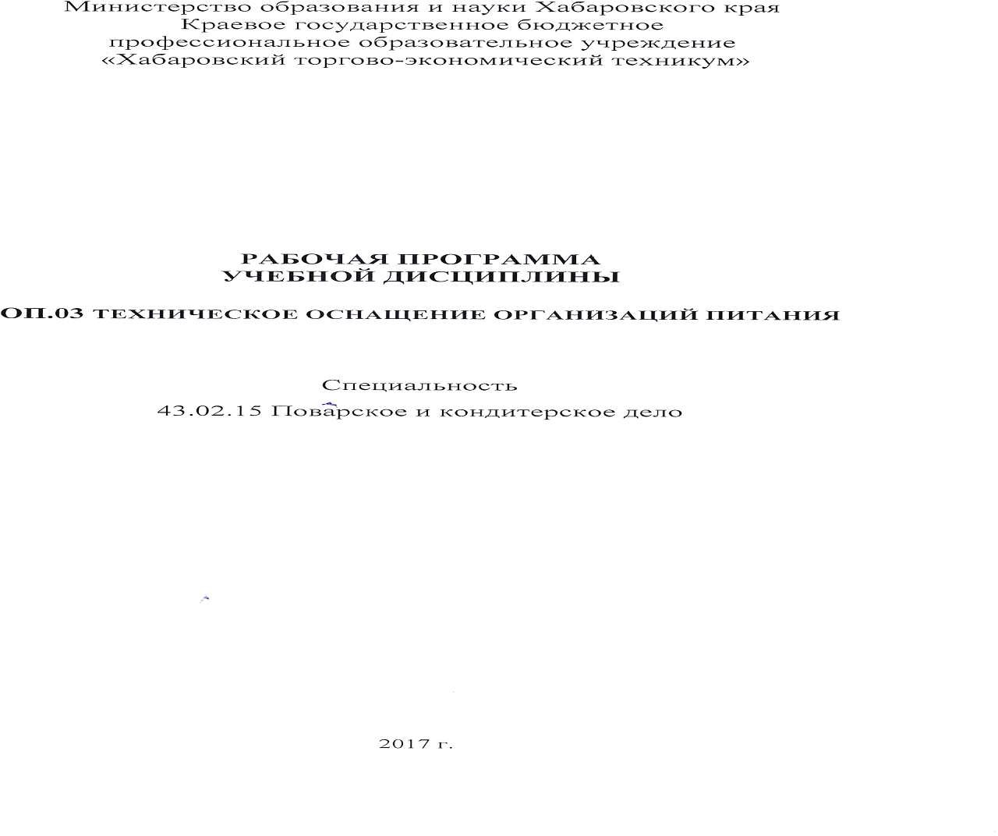

**2. СТРУКТУРА И СОДЕРЖАНИЕ УЧЕБНОЙ ДИСЦИПЛИНЫ**

**2.1. Объем учебной дисциплины и виды учебной работы**

|  |  |
| --- | --- |
| **Вид учебной работы** | **Объем часов** |
| **Суммарная учебная нагрузка во взаимодействии с преподавателем** | 64 |
|  |  |
| **Объем образовательной программы** | **64** |
| в том числе: | |
| теоретическое обучение | 38 |
| лабораторные занятия | - |
| практические занятия | 26 |
| курсовая работа (проект) (если предусмотрено) | - |
| Самостоятельная работа |  |
| Промежуточная аттестация | Д/з |

**2.2. Тематический план и содержание учебной дисциплины**

|  |  |  |  |  |
| --- | --- | --- | --- | --- |
| **Наименование разделов и тем** | **Содержание учебного материала и формы организации деятельности обучающихся** | | **Объем часов** | **Осваиваемые элементы компетенций** |
| **1** | **2** | | **3** | **4** |
| **Введение** | **Содержание учебного материала** | | **2** | ОК1-7,9,10 |
| 1.Классификация торгово-технологического оборудования предприятий общественного питания. Основные части и детали машин. Основные требования, предъявляемые к машинам и механизмам. Материалы, применяемые при изготовлении машин и механизмов. | |
| **Раздел 1 Механическое оборудование** | | | **18** | ОК1-7,9,10  ПК 1.1-1.4  ПК 3.1-3.5  ПК 4.1-4.5  ПК 5.1-5.5 |
| **Тема 1.1.**  **Классификация механического оборудования** | **Содержание учебного материала** | | **2** |
| 2.Классификация механического оборудования. Основные части и детали машин. Автоматика безопасности.  Понятие о передачах. Понятие об электроприводах | |
| **Тема 1.2.**  **Универсальные приводы. Универсальные кухонные машины** | **Содержание учебного материала** | | **2**  1 | ОК1-7,9,10  ПК 1.1-1.4  ПК 3.1-3.5  ПК 4.1-4.5  ПК 5.1-5.5  ПК 6.4 |
| 3.Универсальные приводы. Назначение, принципы устройства, комплекты сменных механизмов и правила их крепления. Правила безопасной эксплуатации. Универсальные кухонные машины отечественного и зарубежного производства. Характеристика, устройство, комплекты сменных механизмов и их назначение. Правила безопасной эксплуатации | |
| **Практическое занятие № 1** | | 1 |
| Изучение правил безопасной эксплуатации универсальных приводов, универсальных кухонных машин | |  |
| **Тема 1.3.**  **Оборудование для обработки овощей, плодов** | **Содержание учебного материала** | | **4**  2 | ОК1-7,9,10  ПК 1.1-1.4  ПК 3.1-3.5  ПК 6.4 |
| 4.Оборудование для обработки овощей, плодов, зелени, ягод отечественного и зарубежного производства: картофелеочистительные машины, овощерезательные машины, соковыжималки, аппараты для обсушивания зелени (центрифуги). Классификация и характеристика. Назначение и устройство. Правила безопасной эксплуатации | |
| **Практическое занятие № 2** | | 2 |
| 5.Изучение правил безопасной эксплуатации оборудования для обработки овощей, плодов | |  |
| **Тема 1.4.**  **Оборудование для обработки мяса, рыбы** | **Содержание учебного материала** | | **2** | ОК1-7,9,10  ПК 1.1-1.4  ПК 6.4 |
| 6.Оборудование для обработки мяса и рыбы отечественного и зарубежного производства: мясорубки, фаршемешалки, машины для рыхления, котлетоформовочные машины, рыбоочиститель. Классификация и характеристика. Назначение и устройство. Правила безопасной эксплуатации | |
| **Тема 1.5.**  **Оборудование для нарезки хлеба, гастрономических товаров** | **Содержание учебного материала** | | **2**  1 | ОК1-7,9,10  ПК 3.1-3.5  ПК 4.1-4.5  ПК 6.4 |
| 7.Оборудование для нарезки хлеба и гастрономических товаров отечественного и зарубежного производства (хлеборезки, слайсеры). Назначение и устройство. Правила безопасной эксплуатации | |
| **Практическое занятие № 3** | | 1 |
| Изучение правил безопасной эксплуатации оборудования для нарезки хлеба, гастрономических товаров | |  |
| **Тема 1.6.**  **Оборудование для процессов вакуумирования и упаковки** | **Содержание учебного материала** | | **2**  1 | ОК1-7,9,10  ПК 1.1-1.4  ПК 2.1-2.7  ПК 3.1-3.5  ПК 4.1-4.5, 6.4 |
| 8.Оборудование для процессов вакуумирования и упаковки. Правила безопасной эксплуатации | |
| **Практическое занятие № 4** | |  |
| Изучение правил безопасной эксплуатации оборудования для вакуумирования и упаковки | | 1 |
| **Тема 1.7.**  **Оборудование для тонкого измельчения продуктов в замороженном виде** | **Содержание учебного материала** | | **2**  1 | ОК1-7,9,10  ПК 1.1-1.5  ПК 2.1-2.8  ПК 3.1-3.7, 4.1-4.6  ПК 5.1-5.6, 6.4 |
| 9.Оборудование для тонкого измельчения продуктов в замороженном виде. Назначение и устройство, правила безопасной эксплуатации | |
| **Практическое занятие № 5** | |  |
| Изучение правил безопасной эксплуатации оборудования для тонкого измельчения продуктов в замороженном виде | | 1 |
| **Тема 1.8.**  **Оборудование для подготовки кондитерского сырья** | **Содержание учебного материала** | | **2**  1 | ОК1-7,9,10  ПК 4.1-4.5  ПК 5.1-5.5  ПК 6.4 |
| 10.Оборудование для подготовки кондитерского сырья отечественного и зарубежного производства: просеивательные, тестомесильные машины, машины для взбивания. Назначение и устройство, правила безопасной эксплуатации | |
| **Практическое занятие № 6** | |  |
| Изучение правил безопасной эксплуатации оборудования для подготовки кондитерского сырья | | 1 |
| **Раздел 2. Тепловое оборудование** | | | **22** | ОК1-7,9,10  ПК 2.1-2.8  ПК 3.1-3.5  ПК 4.1-4.5, 5.1-5.5  ПК 6.4 |
| **Тема 2.1.**  **Классификация теплового оборудования** | **Содержание учебного материала** | | **2** |
| 11.Классификация теплового оборудования по технологическому назначению, источнику тепла и способам его передачи. Понятие о теплообмене. Характеристика основных способов нагрева. Автоматика безопасности. Правила безопасной эксплуатации | |
| **Тема 2.2.**  **Варочное оборудование** | **Содержание учебного материала** | | **4**  2 | ОК1-7,9,10  ПК 2.1-2.8  ПК 3.1-3.5  ПК 4.1-4.5  ПК 5.1-5.5  ПК 6.4 |
| 12.Варочное оборудование отечественного и зарубежного производства. Классификация. Назначение и устройство. Правила безопасной эксплуатации. Пароварочные шкафы и мелкие варочные аппараты. Назначение и устройство. Правила безопасной эксплуатации | |
| **Практическое занятие № 7** | | 2 |
| 13.Изучение правил безопасной эксплуатации варочного оборудования | |  |
| **Тема 2.3.**  **Жарочное оборудование** | **Содержание учебного материала** | | **4**  2 | ОК1-7,9,10  ПК 2.1-2.8  ПК 3.1-3.5, 4.1-4.5  ПК 5.1-5.5, 6.4 |
| 14.Жарочное оборудование. Характеристика основных способов жарки и выпечки. Классификация и устройство. Правила безопасной эксплуатации | |
| **Практическое занятие № 8** | | 2 |
| 15.Изучение правил безопасной эксплуатации жарочного оборудования | |  |
| **Тема 2.4.**  **Многофункциональное оборудование** | **Содержание учебного материала** | | **4**  2 | ОК1-7,9,10  ПК 2.1-2.8  ПК 3.1-3.5, 4.1-4.5  ПК 5.1-5.5  ПК 6.4 |
| 16.Многофункциональное оборудование. Назначение и устройство. Правила безопасной эксплуатации | |
| **Тематика практических занятий и лабораторных работ** | | 2 |
| 17.Изучение правил безопасной эксплуатации пароконвектомата, термомиксов | |  |
| **Тема 2.5.**  **Универсальное и водогрейное оборудование** | **Содержание учебного материала** | | **2**  1 | ОК1-7,9,10  ПК 2.1-2.8  ПК 3.1-3.5  ПК 4.1-4.5  ПК 5.1-5.5  ПК 6.4 |
| 18.Универсальное и водогрейное оборудование. Назначение и устройство. Правила безопасной эксплуатации. Оборудование для раздачи пищи. Классификация. Назначение и устройство. Правила безопасной эксплуатации | |
| **Практическое занятие № 9** | | 1 |
| Изучение правил безопасной эксплуатации водогрейного оборудования | |  |
| **Тема 2.6.**  **Оборудование для бариста** | **Содержание учебного материала** | | **2**  1 | ОК1-7,9,10  ПК 4.1-4.5  ПК 6.4 |
| 19.Оборудование для приготовления кофе отечественного и импортного производства. Назначение и устройство. Правила безопасной эксплуатации. Оборудование для раздачи пищи. Классификация. Назначение и устройство. Правила безопасной эксплуатации | |
| **Практическое занятие № 10** | | 1 |
| Изучение правил безопасной эксплуатации оборудования бариста | |  |
| **Тема 2.7.**  **Оборудование для раздачи пищи** | **Содержание учебного материала** | | **2**  1 | ОК1-7,9,10  ПК 2.1-2.8  ПК 4.1-4.5  ПК 6.4 |
| 20.Оборудование для раздачи пищи отечественного и импортного производства: мармиты, прилавки. Назначение и устройство. Правила безопасной эксплуатации | |
| **Практическое занятие № 11** | | 1 |
| Изучение правил безопасной эксплуатации оборудования для раздачи пищи | |  |
| **Тема 2.8.**  **СВЧ-аппараты** | **Содержание учебного материала** | | **2**  1 | ОК1-7,9,10  ПК 2.1-2.8  ПК 4.1-4.5  ПК 5.2  ПК 6.4 |
| 21.Принципы работы, назначение, устройство СВЧ-аппаратов. Правила безопасной эксплуатации. | |
| **Практическое занятие № 12** | | 1 |
| Изучение правил безопасной эксплуатации СВЧ-аппаратов | |  |
| **Раздел 3. Холодильное оборудование** | | | **8** |  |
| **Тема 3.1**  **Классификация холодильного оборудования** | **Содержание учебного материала** | | **2** | ОК1-7,9,10  ПК 1.1-1.5  ПК 2.1-2.8  ПК 3.1-3.5, 4.1-4.5  ПК 5.1-5.5, 6.4 |
| 22.Классификация и характеристика торгово-холодильного оборудования  Способы охлаждения (естественное и искусственное, безмашинное и машинное). Холодильные машины.  Требования системы ХАССП к содержанию холодильного оборудования | |
| **Тема 3.2**  **Холодильные шкафы, холодиль-ные камеры, холо-дильные прилавки и витрины** | **Содержание учебного материала** | | **2**  **1** | ОК1-7,9,10  ПК 1.1-1.5  ПК 2.1-2.8  ПК 3.1-3.5, 4.1-4.5  ПК 5.1-5.5,6.4 |
| 23.Холодильные шкафы, холодильные камеры, холодильные прилавки и витрины. Устройство, принципы действия, правила безопасной эксплуатации  Требования системы ХАССП к соблюдению личной и производственной гигиены | |
| **Практическое занятие № 13** | | 1 |
| Изучение правил безопасной эксплуатации холодильного оборудования | |  |
| **Тема 3.3**  **Шкафы интенсивного охлаждения (шоковой заморозки)** | **Содержание учебного материала** | | **2**  1 | ОК1-7,9,10  ПК 1.1-1.5  ПК 2.1-2.8  ПК 3.1-3.5, 4.1-4.5  ПК 5.1-5.5, 6.4 |
| 24.Холодильные шкафы интенсивного охлаждения (шоковой заморозки). Устройство, принципы действия, правила безопасной эксплуатации | |
| **Практическое занятие № 14** | | 1 |
| Изучение правил безопасной эксплуатации шкафов шоковой заморозки | |  |
| **Тема 3.4.**  **Льдогенераторы** | **Содержание учебного материала** | | **2**  1 | ОК1-7,9,10  ПК 1.1-1.5  ПК 3.1-3.5,4.1-4.5  ПК 6.4 |
| 25.Льдогенераторы. Устройство, принципы действия, правила безопасной эксплуатации | |
| **Практическое занятие № 15** | | 1 |
| Изучение правил безопасной эксплуатации льдогенераторов | |  |
| **Раздел 4. Техническое оснащение процессов кулинарного и кондитерского производства** | | | **12** |  |
| **Тема 4.1.**  **Классификация организаций питания** | **Содержание учебного материала** | | **2** | ОК1-7,9,10  ПК 1.1-1.5  ПК 2.1-2.8  ПК 3.1-3.5, 4.1-4.5  ПК 5.1-5.5, 6.4 |
| 26.Классификация организаций питания по характеру деятельности, типам, мобильности, способам организации производства продукции общественного питания, уровню обслуживания (классам) (ГОСТ 30389-2013), взаимосвязь с размещением и планировкой производственных помещений и торгово-технологического оборудования | |
| **Тема 4.2.**  **Организация и техническое оснащение процессов кулинарного и кондитерского производства и реализации готовой продукции в организациях питания** | **Содержание учебного материала** |  | **12**  2  2  2 | ОК1-7,9,10  ПК 1.1-1.5  ПК 2.1-2.8  ПК 3.1-3.5  ПК 4.1-4.5  ПК 5.1-5.5  ПК 6.4 |
| 27.Характеристика технологических процессов изготовления (производства) и реализации продукции, потребность в торгово-технологическом оборудовании для их обеспечения. Размещение (планировка) производственных помещений организаций питания различного типа и способа организации производства | |
| 28.Кухня организации питания и ее зонирование с учетом обеспечения последовательности (поточности) технологических процессов. Техническое оснащение зон кухни. Особенности технического оснащения рабочих мест повара в кулинарном цехе. Организация работы и техническое оснащение кондитерского цеха. Общие требования к организации рабочих мест по производству кондитерской продукции | |
| 29.Организация реализации готовой кулинарной продукции. Общие требования к хранению и отпуску готовой кулинарной продукции. Требования к техническому оснащению реализации готовой кулинарной и кондитерской продукции в организациях питания с различными формами обслуживания | |
| **Практические занятия № 16 - 18** | | **6** |
| 30.Решение ситуационных задач по техническому оснащению зон кухни, рабочих мест повара для различных технологических процессов | | 2 |
| 31.Решение ситуационных задач по техническому оснащению зон кондитерского цеха, рабочих мест кондитера для различных технологических процессов | | 2 |
| 32.Решение ситуационных задач по техническому оснащению процессов реализации кулинарной продукции в организациях питания с различными формами обслуживания | | 2 |
| **Всего:** | | | **64** |  |
| **В том числе практических работ** | | | **26** |  |

**3.** **УСЛОВИЯ РЕАЛИЗАЦИИ ПРОГРАММЫ УЧЕБНОЙ ДИСЦИПЛИНЫ**

**3.1.** Для реализации программы учебной дисциплины должны быть предусмотрен

Кабинет «Технического оснащения кулинарного и кондитерского производства», оснащенный оборудованием:

Рабочее место преподавателя. Мебель для оборудования рабочих мест обучающихся. Проекционная аппаратура. Раздаточные материалы. Вспомогательные печатные пособия. Информационные стенды.

Планшетный компьютер (лицензионное программное обеспечение, образовательный контент, система защиты от вредоносной информации). Программное обеспечение: word, exel, powerpoint, openoffice, chrome, firefox, discord, zoom, foxit reader, консультант +, dr web. Интернет

**3.2. Информационное обеспечение реализации программы**

Для реализации программы библиотечный фонд образовательной организации должен иметь печатные и/или электронные образовательные и информационные ресурсы, рекомендуемых для использования в образовательном процессе

* + 1. **Печатные издания:**

Российская Федерация. Законы. О качестве и безопасности пищевых продуктов [Электронный ресурс]: федер. закон: [принят Гос. Думой 1 дек.1999 г.: одобр. Советом Федерации 23 дек. 1999 г.: в ред. на 13.07.2015г. № 213-ФЗ]. <http://pravo.gov.ru/proxy/ips/?docbody=&nd=102063865&rdk=&backlink=1>

Российская Федерация. Постановления. Правила оказания услуг общественного питания [Электронный ресурс]: постановление Правительства РФ: [Утв. 15 авг. 1997 г. № 1036: в ред. от 10 мая 2007 № 276].- <http://ozpp.ru/laws2/postan/post7.html>

ГОСТ 31984-2012 Услуги общественного питания. Общие требования.- Введ. 2015-01-01. - М.: Стандартинформ, 2014.-III, 8 с.

ГОСТ 30524-2013 Услуги общественного питания. Требования к персоналу. - Введ. 2016-01-01. - М.: Стандартинформ, 2014.-III, 48 с.

ГОСТ 31985-2013 Услуги общественного питания. Термины и определения.- Введ. 2015-01-01. - М.: Стандартинформ, 2014.-III, 10 с.

ГОСТ 30389 - 2013 Услуги общественного питания. Предприятия общественного питания. Классификация и общие требования – Введ. 2016 – 01 – 01. – М.: Стандартинформ, 2014.- III, 12 с.

СанПиН 2.3.6. 1079-01 Санитарно-эпидемиологические требования к организациям общественного питания, изготовлению и оборотоспособности в них пищевых продуктов и продовольственного сырья [Электронный ресурс]: постановление Главного государственного санитарного врача РФ от 08 ноября 2001 г. № 31 [в редакции СП 2.3.6. 2867-11 «Изменения и дополнения» № 4»]. – Режим доступа: <http://ohranatruda.ru/ot_biblio/normativ/data_normativ/9/9744/>

1. Профессиональный стандарт «Повар». Приказ Министерства труда и социальной защиты РФ от 08.09.2015 № 610н (зарегистрировано в Минюсте России 29.09.2015 № 39023).

Профессиональный стандарт «Кондитер/Шоколатье».

Ботов М.И. Оборудование предприятий общественного питания: учебник для студ.учреждений высш.проф.образования / М.И. Ботов, В.Д. Елхина, В.П. Кирпичников. – 1-е изд. – М. : Издательский центр «Академия», 2016. – 416 с

Елхина В.Д. Механическое оборудование предприятий общественного питания: Справочник : учеб.для учащихся учреждений сред.проф.образования / В.Д. Елхина. – 5-е изд., стер. – М. : Издательский центр «Академия», 2016. – 336 с.

Золин В.П. Технологическое оборудование предприятий общественного питания: учеб.для учащихся учреждений сред.проф.образования / В.П.Золин. – 13-е изд. – М. : Издательский центр «Академия», 2017. – 320 с

Усов В.В. Организация производства и обслуживания на предприятиях общественного питания: учеб.пособие для студ. учреждений сред.проф.образования / В.В. Усов. – 13-е изд., стер. – М.: Издательский центр «Академия», 2016. – 432 с.

* + 1. **Электронные издания:**

1. <http://pravo.gov.ru/proxy/ips/?docbody=&nd=102063865&rdk=&backlink=1>
2. <http://ozpp.ru/laws2/postan/post7.html>
3. <http://ohranatruda.ru/ot_biblio/normativ/data_normativ/9/9744/>
4. <http://www.horeca.ru/> Главный портал индустрии гостеприимства и питания
5. <http://www.food-service.ru/catalog> Каталог пищевого оборудования
6. [www.restoracia.ru](http://www.restoracia.ru)
   * 1. **Дополнительные источники:**
7. Организация производства на предприятиях общественного питания: учебник для сред. проф. образования: учебник для сред. проф. образования/ Л.А. Радченко.- Ростов Н/Д «Феникс», 2012 - 373 с.
8. Электромеханическое оборудование/ Е.С. Крылов.- М.: «Ресторанные ведомости», 2012,160 с.
9. Тепловое оборудование/ Р.В. Хохлов.- М.: «Ресторанные ведомости», 2012 - 164 с.
10. Пароконвектомат: технологии эффективной работы/ Е.С. Крылов.- М.: «Ресторанные ведомости», 2012 – 128 с.
11. Холодильное оборудование/ Р.В. Хохлов.- М.: «Ресторанные ведомости», 2012 – 162 с.

**4.КОНТРОЛЬ И ОЦЕНКА РЕЗУЛЬТАТОВ ОСВОЕНИЯ УЧЕБНОЙ ДИСЦИПЛИНЫ**

|  |  |  |
| --- | --- | --- |
| **Результаты обучения** | **Критерии оценки** | **Формы и методы оценки** |
| Знание:   * классификацию, основные технические характеристики, назначение, принципы действия, особенности устройства, правила безопасной эксплуатации различных групп технологического оборудования; * принципы организации обработки сырья, приготовления полуфабрикатов, готовой кулинарной и кондитерской продукции, подготовки ее к реализации; * прогрессивные способы организации процессов приготовления пищи с использованием современных видов технологического оборудования; * правила выбора технологического оборудования, инвентаря, инструментов, посуды для различных процессов приготовления и отпуска кулинарной и кондитерской продукции; * методики расчета производительности технологического оборудования; * способы организации рабочих мест повара, кондитера, пекаря в соответствии с видами изготавливаемой кулинарной, хлебобулочной и кондитерской продукции; * правила электробезопасности, пожарной безопасности;   правила охраны труда в организациях питания | Полнота ответов, точность формулировок, не менее 75% правильных ответов.  Не менее 75% правильных ответов.  Актуальность темы, адекватность результатов поставленным целям,  полнота ответов, точность формулировок, адекватность применения профессиональной терминологии | **Текущий контроль**  **при проведении:**  - письменного/устного опроса;  - тестирования;  **Промежуточная аттестация**  в форме дифференцированного зачета |
| Умение:   * определять вид, обеспечивать рациональный подбор в соответствии с потребностью производства технологического оборудования, инвентаря, инструментов; * организовывать рабочее место для обработки сырья, приготовления полуфабрикатов, готовой продукции, ее отпуска в соответствии с правилами техники безопасности, санитарии и пожарной безопасности; * подготавливать к работе, использовать технологическое оборудование по его назначению с учётом правил техники безопасности, санитарии и пожарной безопасности, правильно ориентироваться в экстренной ситуации * выявлять риски в области безопасности работ на производстве и разрабатывать предложения по их минимизации и устранению; * оценивать эффективность использования оборудования; * планировать мероприятия по обеспечению безопасных и благо­приятных условий труда на производстве, предупреждению травматизма; * контролировать соблюдение графиков технического обслужива­ния оборудования и исправность приборов безопасности и изме­рительных приборов. * оперативно взаимодействовать с работником, ответственным за безопасные и благоприятные условия работы на производстве; * рассчитывать производственные мощности и эффективность работы технологического оборудования   проводить инструктаж по безопасной эксплуатации технологического оборудования | Правильность, полнота выполнения заданий, точность формулировок, точность расчетов, соответствие требованиям  Адекватность, оптимальность выбора способов действий, методов, техник, последовательностей действий и т.д.  Точность оценки, самооценки выполнения  Соответствие требованиям инструкций, регламентов  Рациональность действий и т.д. | **Текущий контроль:**  - экспертная оценка демонстрируемых умений, выполняемых действий, защите отчетов по практическим занятиям;  **Промежуточная аттестация**:  - экспертная оценка выполнения практических заданий на зачете |

**5. Учебно-методические материалы. Курс лекций.**

**ЛЕКЦИЯ №1**

**Введение.**

Развитие предприятий общественного питания, повышение качества приготовляемой пищи и обслуживания посетителей тесно связано с научно-техническим прогрессом, который в данной отрасли представляет собой совершенствование всего технологического процесса - от движения продуктов и товаров со склада до реализации готовой продукции.

Совершенствование технологического процесса непосредственно зависит от материально-технической базы предприятия и технической оснащенности предприятия, во многом повышает производительность труда, способствует поэтапному разделению труда, облегчает трудоемкие и тяжелые операции, повышает культуру обслуживания посетителей.

Торгово-технологическое оборудование предприятий общественного питания делится на основные виды:

* **Холодильное.** Предназначено как для продолжительного, так и для кратковременного хранения сырья, продуктов, напитков и кулинарной продукции собственного приготовления. Устанавливается в складских, производственных, торговых помещениях.
* **Производственное.** Подразделяется в зависимости от способа воздействия на продукт на механическое и тепловое. Предназначено для производства продукта с новыми качественными характеристиками. Устанавливается в производственных, торговых помещениях.
* **Весоизмерительное.** Служит для взвешивания сырья, продуктов, кулинарной продукции и напитков. Устанавливается в складских, производственных, торговых (барная стойка) помещениях.
* **Для расчёта с посетителями.** Служит для расчёта с посетителями и обеспечения учёта товарооборота. Устанавливается в торговых помещениях (залах, барах, буфетах).
* **Моечное.** Предназначено для мытья кухонной, столовой посуды и столовых приборов, а также для мытья продуктов, рук. Устанавливается в моечных столовой посуды, производственных цехах.
* **Вспомогательное.** Служит для работы на нём работников производства, хранения продуктов, полуфабрикатов, кулинарной продукции, кондитерских изделий, блюд, напитков, а также хранения малогабаритного оборудования, инвентаря, аксессуаров и др. К вспомогательному оборудованию относятся производственные столы, табуреты, полки, стационарные и передвижные стеллажи из металла.
* **Офисное.** Служит для организации административно-управленческой службы. К нему относится компьютерная оргтехника, средства связи, множительная техника и др.

**По функциональному назначению** оборудование, применяющееся в предприятиях общественного питания, можно разделить на группы — **механическое** и **тепловое**.

**Общие сведения о машинах и механизмах**

**Машина** - это совокупность механизмов, выполняющих определенную работу или преобразующих один вид энергии в другой.

Современные машины состоят из большого числа деталей различного назначения. Соединяясь между собой, детали образуют узлы. Основными узлами любой машины, используемой в предприятиях общественного питания, являются: станина, корпус, рабочая камера, рабочие органы, передаточный механизм и двигатель.

**Станина** - служит для установки и монтажа всех узлов машины. Изготавливается она обычно литой или сварной и имеет отверстия для закрепления машины на рабочем месте.

**Корпус машины** - предназначен для размещения внутренних частей машины - рабочей камеры, передаточного механизма и т.д.

Иногда станина и корпус изготавливаются как одно целое.

**Рабочая камера** - служит для размещения в ней рабочих инструментов и продукта. Она снабжена загрузочным и разгрузочным устройствами.

**Рабочие органы** - это узлы и детали машин, непосредственно воздействующие на продукты питания в процессе их обработки.( Рабочие инструменты делят на основные: ножи, решетки, взбиватели и вспомогательные зажимы, захваты направляющие и др.)

**Передаточный механизм** - передает движение от вала двигателя к рабочему органу машины, одновременно обеспечивая требуемые скорость и направление движения.

Как правило, в качестве двигателя машины используется электродвигатель.

**Аппаратура управления и защиты** осуществляет пуск и остановку машины.

**Основные требования, предъявляемые к машинам и механизмам**

1. Машины и механизмы должны удовлетворять требованиям прогрессивной технологии переработки сырья, обработки продуктов и предметов.
2. Рабочие органы и инструменты должны обладать высокой износоустойчивостью. Они не должны подвергаться коррозии от контактов с продуктами, легко очищаться от остатков продуктов и не разрушаться под влиянием моющих средств.
3. Быстро вращающиеся узлы и детали должны быть статически уравновешены, чтобы исключить быстрый износ подшипников, валов и др. частей машины и механизма, что влечет за собой увеличение расходов энергии, снижение производительности.
4. Машины и механизмы должны состоять из отдельных легкосъемных узлов и деталей, что облегчает их разборку и сборку.
5. Конструкция машин должна обеспечивать возможность быстрой замены изношенных и неисправных рабочих органов и инструментов.
6. При создании машин и их эксплуатации должны учитываться требования стандартизации и унификации (приведение к единообразию, к единой форме или системе). Это позволяет использовать взаимозаменяемость узлов и деталей.
7. Машины должны отвечать требованиям техники безопасности и производственной санитарии. Форма их должна быть обтекаемой и гладкой, все рабочие органы и инструменты должны быть закрыты, элементы передачи защищены кожухами и облицовками.

**Контрольные вопросы**

1. Перечислите виды классификации технологического оборудования для предприятий общественного питания.
2. Назовите основные узлы технологической машины.
3. Перечислите инструменты, необходимые для работы визажиста.
4. Назовите, какие требования предъявляют к машинам и механизмам?
5. Поясните, какая система лежит в основе маркировке машин?

**ЛЕКЦИЯ №2**

**Тема 1.1 Классификация механического оборудования**

Механическое оборудование предназначено для изменения внешнего вида продукта. Обеспечивает очистку, протирание, измельчение, нарезку, перемешивание, взбивание, рыхление, транспортировку.

**Механическое**: *универсальные приводы*; *машины для обработки овощей*; (очистительные, сортировочные, моечные, резательные, протирочные); *машины для обработки мяса и рыбы* (мясорубки, фаршемешалки, рыхлители мяса, котлетоформовочные); *машины для кондитерского цеха* (просеиватели, тестомесительные, взбивальные); *машины для нарезки гастрономических товаров*; (хлеборезка, колбасорезка, маслоделители); *машины для мытья посуды*; *подъемно-транспортное оборудование*; *весоизмерительное оборудование*; *контрольно-кассовые машины*.

**По структуре рабочего цикла** технологические машины бывают:

а) **непрерывного действия**. Обрабатываемый продукт поступает непрерывно в рабочую камеру, перемещается вдоль нее с одновременным воздействием рабочих инструментов и выгрузкой конечного продукта (*например мясорубка*).

б) **периодического действия**. Обработка продуктов осуществляется в одном замкнутом объеме с прерыванием цикла для выгрузки обработанного продукта и загрузки новой порции.

**По степени автоматизации** и механизации технологические машины классифицируют на группу:

а) **неавтоматизированные технологические машины**, т.е. такие, в которых загрузка, некоторые операции, выгрузка выполняется вручную.

б) **полуавтоматизированные**, то есть такие, в которых технологические операции выполняются машиной, а вспомогательные (загрузка и выгрузка) – вручную.

в) **автоматические действия**. Все операции выполняются машиной.

**По виду обрабатываемого сырья** оборудование предприятий общественного питания классифицируют на группы:

а) *машины для обработки овощей и картофеля*.

б) *машины для обработки мяса и рыбы*.

в) *машины для приготовления кондитерского сырья*.

г) *машины для обработки теста и полуфабрикатов*.

д) *машины для нарезки хлеба и гастрономических товаров*.

**Виды передач**

**Механическая передача** – механизм, превращающий кинематические и энергетические параметры двигателя в необходимые параметры движения рабочих органов машин и предназначенный для согласования режима работы двигателя с режимом работы исполнительных органов.

Типы механических передач:

* зубчатые (цилиндрические, конические);
* винтовые (винтовые, червячные, гипоидные);
* с гибкими элементами (ременные, цепные);
* фрикционные (за счёт трения, применяются при плохих условиях работы).

**Зубчатая передача** – это механизм или часть механизма механической передачи, в состав которого входят зубчатые колёса. При этом усилие от одного элемента к другому передаётся с помощью зубьев.

Зубчатые передачи предназначены для:

* передачи вращательного движения между валами, которые могут иметь параллельные, пересекающиеся или скрещивающиеся оси;
* преобразования вращательного движения в поступательное, и наоборот.

Зубчатое колесо передачи с меньшим числом зубьев называется шестернёй, второе колесо с большим числом зубьев называется колесом.

Зубчатые передачи классифицируют по расположению валов:

* с параллельными осями (цилиндрические с внутренним и внешним зацеплениями);
* с пересекающимися осями (конические);
* с перекрестными осями (рейка-шестерня).

Цилиндрические зубчатые передачи бывают с внешним и внутренним зацеплением. В зависимости от угла наклона зубьев выполняют прямозубые и косозубые колёса.

[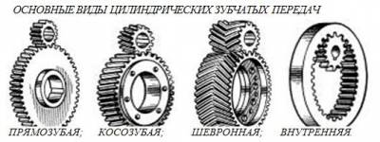](https://app.ytk.edu.ru/food-organizations/images/media/affcddc3e20ba4cff355a281bf8eafbb.png)

Рисунок 1 – Виды зубчатой передачи.

Достоинства зубчатых передач:

* компактность;
* возможность передавать большие мощности;
* большие скорости вращения;
* постоянство передаточного отношения;
* высокий КПД.

Недостатки зубчатых передач:

* сложность передачи движения на значительные расстояния;
* жёсткость передачи;
* шум во время работы;
* необходимость в смазке.

Червячные передачи применяют для передачи движения между перекрещивающимися осями, угол между которыми, как правило, составляет 90°. Движение в червячных передачах передается по принципу винтовой пары.

В отличие от большинства разновидностей зубчатых в червячной передаче окружные скорости на червяке и на колесе не совпадают.

[](https://app.ytk.edu.ru/food-organizations/images/media/dd499d98334cb8458d737499f0b80475.png)

Рисунок 2 – Червячная передача.

При относительном движении начальные цилиндры скользят. Большое скольжение является причиной низкого КПД, повышенного износа и заедания. Для снижения износа применяют специальные антифрикционные пары материалов: *червяк – сталь*, *венец червячного колеса – бронза* (реже – латунь, чугун).

Достоинства червячных передач:

* большие передаточные отношения;
* плавность и бесшумность работы;
* высокая кинематическая точность;
* самоторможение.

Недостатки червячных передач:

* низкий КПД;
* высокий износ, заедание;
* использование дорогих материалов;
* высокие требования к точности сборки.

Передачи с гибкими звеньями могут обеспечивать постоянное и переменное передаточное отношения со ступенчатым или плавным изменением его величины.

Различают следующие разновидности передач с гибкими звеньями:

по способу соединения гибкого звена с остальными:

* фрикционные;
* с непосредственным соединением;
* с зацеплением;

по взаимному расположению валов и направлению их вращения:

* открытые;
* перекрёстные;
* полуперекрёстные.

Ременная передача состоит из двух шкивов, закреплённых на валах, и ремня, охватывающего эти шкивы.

В зависимости от формы поперечного перереза ремня различают передачи:

* плоскоременную;
* клиноременную (получили наиболее широкое применение);
* круглоременную.

[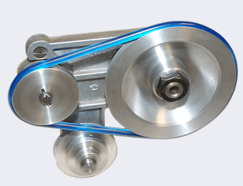](https://app.ytk.edu.ru/food-organizations/images/media/r3.png)

Рисунок 3 – Ременная передача

Достоинства ременных передач:

* возможность передачи движения на значительные расстояния;
* плавность и бесшумность работы;
* защита механизмов от колебаний нагрузки вследствие упругости ремня;
* защита механизмов от перегрузки за счёт возможного проскальзывания ремня;
* простота конструкции и эксплуатации (не требует смазки).

Недостатки ременных передач:

* повышенные габариты;
* непостоянство передаточного отношения вследствие проскальзывания ремня;
* повышенная нагрузка на валы и их опоры, связанная с большим предварительным натяжением ремня (в 2-3 раза больше, чем у зубчатых передач);
* низкая долговечность ремней (1000-5000 часов).

Цепная передача основана на принципе зацепления цепи и звёздочек. Цепная передача состоит из:

* ведущей звёздочки;
* ведомой звёздочки;
* цепи, которая охватывает звёздочки и зацепляется за них зубьями;
* натяжных устройств;
* смазывающих устройств;
* ограждения.

[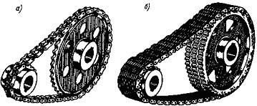](https://app.ytk.edu.ru/food-organizations/images/media/r4.png)

Рисунок 4 – Цепные передачи: *а) с роликовой цепью; б) с зубчатой пластинчатой цепью*

Достоинства цепных передач (по сравнению с ременной передачей):

* большая нагрузочная способность;
* отсутствие скольжения и буксования, что обеспечивает постоянство передаточного отношения и возможность работы при кратковременных перегрузках;
* принцип зацепления не требует предварительного натяжения цепи;
* могут работать при меньших межосевых расстояниях и при больших передаточных отношениях.

Недостатки цепных передач связаны с тем, что звенья располагаются на звёздочке не по окружности, а по многоугольнику, что влечёт:

* износ шарниров цепи;
* шум и дополнительные динамические нагрузки;
* необходимость обеспечения смазки.

Фрикционная передача – кинематическая пара, использующая силу трения для передачи механической энергии.

Трение между элементами может быть сухое, граничное, жидкостное. Жидкостное трение наиболее предпочтительно, так как значительно увеличивает долговечность фрикционной передачи.

[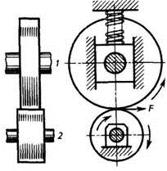](https://app.ytk.edu.ru/food-organizations/images/media/r5a1.png)

[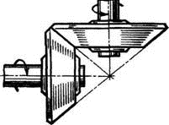](https://app.ytk.edu.ru/food-organizations/images/media/r5a2.png)

Рисунок 5 – Фрикционные передачи

Фрикционные передачи по расположению валов делятся:

* с параллельными валами;
* с пересекающимися валами.

**Правила эксплуатации технологической машины**

Перед началом работы необходимо проверить санитарно-техническое состояние машины:

1. Исправность электропроводки и заземления.
2. Наличие ограждений у всех движущихся частей, а так же самостоятельного пускового устройства.
3. Крепление ее на полу или поверхности рабочего стола.
4. Наличие смазки у трущихся частей.
5. Исправность отдельных узлов и механизма в целом.
6. Санитарное состояние.
7. Работу на холостом ходу.

Следует внимательно следить за работой машины и при возникновении повышенного шума или стука немедленно выключить ее. Категорически запрещается проталкивать или поправлять продукт руками при включенном двигателе. Для этой цели необходимо пользоваться специальными толкачами. Запрещается ремонтировать или прочищать разгрузочные отверстия во время работы машины. Переключение скоростей рекомендуется производить при выключенном электродвигателе. После окончания работы машину выключают, производят ее частичную разборку и очищают от остатков продуктов, затем тщательно промывают до полного удаления остатков продуктов. Наружные поверхности машины протирают сначала влажной, а затем сухой тканью. Промытые части машины просушивают, после чего смазывают пищевым несоленым жиром все трущиеся и подверженные коррозии места. Металлические детали, соприкасающиеся с продуктами, один раз в неделю протирают фланелью до восстановления блеска. В нерабочее время машина должна быть отключена от электросети.

**Маркировка машин и механизмов**

В основу обозначений положена смешанная буквенно-цифровая система.

Левая часть обозначения - буквенная - состоит из трех-четырех букв. Первая буква соответствует наименованию изделия (П -привод, М -машина и др.), вторая-назначению изделия (У - универсальный, О - очистительный, К - комбинированный, В - взбивальный, Т - тестомесильный, М -моечный, И - измельчительный), третья буква соответствует наименованию вида энергии или основному технологическому процессу (Э - электрический, О -овощной, М - мясной, В - вибрационный).

Правая часть обозначения - цифровая: служит показателем основного параметра изделия (производительность, вместимость рабочей камеры и др.) и отделяется от левой части при помощи дефиса. Основные параметры изделий указывают по верхнему (максимальному) пределу. Если машина выпускается в модернизированном варианте, после основного ее параметра проставляется шифр, обозначающий модернизацию (М, M l, М 2).

Примеры маркировки машин: МОК-250 - машина для очистки картофеля и корнеклубнеплодов производительностью 250 кг/ч; ММУ-1000- машина моечная универсальная производительностью 1000 тарелок/ч; МИМ-500 - машина для измельчения мяса производительностью 500 кг/ч.

**Контрольные вопросы:**

1. Перечислите виды классификации механического оборудования для предприятий общественного питания.
2. Поясните, какая система лежит в основе маркировке машин?
3. Что называют механической передачей, их основные разновидности?
4. Что представляют собой зубчатые передачи: описание, назначение, классификация, достоинства и недостатки?
5. Каков принцип работы червячных зубчатых передач, их основные достоинства и недостатки?
6. Какие основные достоинства и недостатки ременных передач в сравнении с цепными?
7. Расшифруйте маркировку машин: МФК – 2240; МТ – 100; РО -1М.

**ЛЕКЦИЯ №3**

**Тема 1.2 Универсальные приводы. Универсальные кухонные машины**

**Универсальные приводы**

**Электроприводом** называется устройство, которое предназначено для приведения в движение рабочих инструментов, машин и механизмов.

**Рабочим инструментом** называется та часть машины, которая непосредственно воздействует на продукт.

Электроприводы делятся по следующим принципам:

* по напряжению тока: однофазные – 220 В, трёхфазные – 380 В;
* по назначению: индивидуальные – приводит в движение один рабочий инструмент, универсальные – приводит в движение различные сменные механизмы;
* по количеству электродвигателей: -одно и многодвигательные.

Любой электропривод состоит из 3 – х основных узлов:

* электродвигатель – предназначен для преобразования электрической энергии в механическую.
* механические передачи или редукторы – служат для передачи энергии электродвигателя на рабочий инструмент, изменения направления движения и изменения скорости движения.
* пульт управления, на котором смонтированы приборы ручного, дистанционного управления и приборы защиты.

Универсальные приводы используют преимущественно в небольших предприятиях общественного питания, в мясных, овощных и кондитерских цехах.

**Универсальным приводом** называется устройство, состоящее из электродвигателя с редуктором и имеющее приспособление для переменного подсоединения различных сменных механизмов. Он состоит из электродвигателя с редуктором, на котором могут закрепляться и попеременно работать различные по назначению съемные механизмы: мясорубка, взбивалка, овощерезка, мясорыхлитель и другие машины. Отсюда привод получил свое название - “**универсальный**”.

Применение универсальных приводов значительно увеличивает производительность труда, снижает капитальные затраты, увеличивает коэффициент полезного действия оборудования и т.д.

В настоящее время промышленность выпускает универсальные приводы П-11 и ПУ-0.6 для различных цехов, а также приводы специального назначения П-1,1 для сравнительно небольшого ассортимента продукта.

Для работы в небольших столовых, а также в камбузах речных и морских судов используются универсальные малогабаритные привады УММ-ПС иди УММ-ПР. Источником энергии этих приводов макет быть переменный (ПР) или постоянный (ПС) ток.

Универсальные приводы предназначены для приведения в движение сменных механизмов.

Приводы бывают:

* «общего» назначения (для предприятий бесцехового деления).
* «специализированные» приводы, которые предназначены для конкретных цехов.

К универсальным приводам специализированного назначения относятся приводы для горячего цеха - ПГ-0,6, для холодного - ПХ-0,6, для мясного ПМ- 1,1, для овощного - МУ-1000.

К универсальным приводам общего назначения относятся: приводы П-П, ПУ-0,6, малогабаритные приводы УММ-ПР с элек­тродвигателем переменного тока.

Универсальные приводы общего назначения П-П. Может использоваться в любом цехе предприятия общественного питания.

[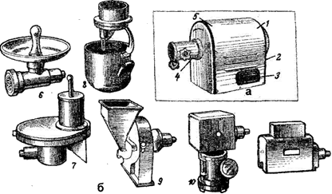](https://app.ytk.edu.ru/food-organizations/images/media/030961f68c64d3a02e4f43139b1077ea.png)

Рисунок 6 - Привод универсальный общего назначения ПУ-0,6: а - общий вид: 1 - двигатель; 2 - кожух; 3 - пакетный переключатель; 4 - горловина; 5 - редуктор; б - сменные механизмы: 6 - мясорубка МС2-70; 7 - овощерезка MC 18- I 60; 8 - многоцелевой механизм МС4-7-8-20; 9 - овощерезка МС10-160; 10 - овощерезка МС28-100; 11 - рыхлитель МС19-1400

Привод универсальный общего назначения ПУ-0,6 состо­ит из электродвигателя и редуктора, закрытых кожухом.

Для присоединения сменных механизмов к корпусу привода в его боковой части имеется горловина, в которую входит хвостовик сменной машины. Пуск привода производится пакетным переклю­чателем, который находится на его корпусе.

В комплект сменных исполнительных механизмов привода входят: - мясорубка МС2-70; - мясорыхлительный механизм МС 19- 1400; - механизм для нарезки вареных овощей МС18-160; - механизм для нарезки сырых овощей МС-10; механизм для нарезки сырых овощей брусочками и чесночком МС 28-100; - многоцелевой меха­низм МС 4-7-8-20.

Привод универсальный специализированного назначения для горячих цехов ПГ-0,6 по своему устройству аналогичен приво­ду общего назначения ПУ-0,6. К приводу прилагаются следующие сменные механизмы: мясорубка МС 2-70; многоцелевой механизм МС 4-7-8-20; просеиватель МС 24-300.

Привод универсальный специализированный для холод­ных цехов ПХ-0,6. К приводу ПХ-0,6 прилагаются следующие ме­ханизмы: - МС 3-40 - соковыжималка; - МС 25-200 - механизм для пе­ремешивания салатов и винегретов; - МС 27-40 - механизм для нарез­ки свежих овощей; - МС 18-160 - механизм для нарезки вареных овощей; - МС 4-20 - механизм для взбивания продуктов; - МС 6-10 - для приготовления мороженого.

Привод универсальный специализированный ПМ-1,1 со­стоит из привода со станиной и комплекта сменных механизмов: - мясорубки МС 2-150; фаршемешалки МС 8-150; - МС 12-15 - механизм для размалывания сухарей, специй; - МС 19-1400 - мясорыхлитель.

**Маркировка универсальных приводов**

​Маркировка универсальных приводов: первая буква П обозна­чает привод, вторая - название цеха: Г- горячий, X - холодный, М- мясной, У - универсальный. Цифры после букв указывают мощность двигателя в киловаттах.

Маркировка сменных механизмов: первая буква М обозначает механизм, вторая буква С - сменный, цифра, идущая после букв, обозначает операцию, которую выполняет данный механизм, а циф­ры после тире обозначают производительность.

Вместо цифрового обозначения может быть буквенное. В бук­венное обозначение сменных механизмов входит первая буква на­именования выполняемой операции или название продукта, а имен­но: Б - бефстроганов, В - взбивание, Д - дробление, И - измельчение, М - мясо, О - овощи, П - просеивание, Р - рыхление мяса.

*Пример*:

МС2-150 механизм сменный, 2- мясорубка, производительность-150 кг\час;

МС4-20 механизм сменный, 4-взбивальный, 20 литров-объём бака;

Для привода П 11: П- привод, 11- двухскоростной;

Сменные механизмы: МДП 11-1

Первая буква- М - механизм, вторая- наименование сменного механизма:

М - мясорубка, П - просеиватель, Д - дробильный, О - овощерезательно-протирочный, В - взбивальный, Б - для нарезки мяса на бефстроганов, Р-мясорыхлитель.

**Правила эксплуатации универсальных кухонных машин**

Подготовку к работе универсального привода проводит повар, закрепленный за данной машиной, который перед началом работы обязан выполнить требования техники безопасности и соблюдать при работе с машиной безопасность труда.

Перед началом работы проверяется правильность установки универсального привода, исправность сменного механизма и правильность его сборки и крепления с помощью винтов-зажимов. При установке корпуса сменного механизма в горловине привода контролируют чтобы конец рабочего вала механизма попал в гнездо привода вала редуктора универсального привода. Проверяется наличие ограждающих устройств, заземления или зануления.

Убедившись в исправности сменного механизма и привода, производят пробный пуск па холостом ходу. Привод должен работать с небольшим шумом. В случае неисправности привод останавливают и устраняют причину неисправности. Регулировать скорость вращения в процессе работы разрешается только при наличие вариатора в конструкции машин.

Приготовленные продукты загружать в сменные механизмы нужно только после включения универсального привода, исключение составляет только взбивальный механизм, у которого сначала загружают в бачок продукты, а затем включают универсальный привод.

При работе запрещается перегружать сменный механизм продуктами, так как это приводит к ухудшению качества или порче продуктов, а так же к поломке машины. Особое внимание нужно уделить строгому соблюдению правил безопасности при работе с универсальным приводом, т.к. неосторожность приводит к травмам обслуживающего персонала.

*Категорически запрещается работать на машине без наличия соответствующих предохранительных устройств, а также подталкивать продукты в горловину сменного механизма руками!*

Осмотр универсального привода и установленного сменного механизма, а так же устранение неполадок разрешается проводить только после выключения электродвигателя универсального привода и его полной остановки.

После окончания работы универсальный привод выключают и отключают от электросети. Только потом можно снимать сменный механизм для разборки, промывки и сушки.

Профилактический и текущий ремонт универсального привода и сменных механизмов проводят специальные работники согласно заключенного договора.

Таблица 1- Проблемные ситуации

| **Ситуация** | **Причина** | **Что делать** |
| --- | --- | --- |
| Перегрев электродвигателя | Длительная работа, перегрузка | Отключить, охладить, соблюдать норму загрузки |
| Заклинило рабочий инструмент | Неправильная подготовка продуктов (крупный кусок, кость), посторонний предмет | Отключить, разобрать, удалить |
| Электрический ток пробивает на корпус оборудования | Неисправно заземление | Работа запрещена, возможна электротравма |
| Некачественная обработка продуктов | Тупые рабочие инструменты | Отключить, разобрать, заточить |
| Посторонний шум в районе редуктора | Износ подшипников, вытекло масло | Отключить машину, вызвать механика |

**Контрольные вопросы:**

1. Дайте определение универсальному приводу.
2. Перечислите достоинства применения универсальных приводов
3. Назовите различия между электроприводом и универсальным приводом.
4. Поясните, что обозначает цифра в маркировке привода?
5. Сформулируйте правила безопасного использования привода.

**ЛЕКЦИЯ №4.**

**Тема 1.3 Оборудование для обработки овощей, плодов**

**Машины для очистки овощей**

Очистительное оборудование предназначено для удаления с продуктов поверхностного слоя (кожуры с овощей и фруктов, чешуи с рыбы) с малой пищевой ценностью. На предприятиях общественного питания используются машины для очистки овощей от кожуры (поскольку на предприятиях питания очистке подвергается в основном картофель, то машины для очистки овощей условно называются картофелечистками, хотя на них можно очищать и другие корнеклубнеплоды). По принципу действия машины можно разделить на машины периодического и машины непрерывного действия.

**Конусные моечно-очистительные машины** типа МОК предназначены для очистки картофеля и различных корнеплодов. Очистка корнеплодов в этой машине происходит за счет трения овощей о вращающийся абразивный сегмент, выполненный в виде конуса. За счет вращения конуса и возникновения центробежных сил сырье отбрасывается к абразивной поверхности корпуса. Разрушенная кожура смывается водой, поступающей под давлением через форсунки в верхней части камеры. Кожура с водой опускается в нижнюю часть корпуса и двумя лопастями выводится через сливной патрубок. На боковой поверхности камеры имеется дверца для выгрузки очищенного растительного сырья. Дверца уплотнена резиновой прокладкой и закрывается эксцентриковым запором.

Для лучшего перемешивания овощей дно абразивного конуса имеет три радиальные волны. Средняя продолжительность обработки корнеплодов 60 … 90 с. При более продолжительной обработке начинается истирание сырья, что приводит к его потере.

Приводное устройство машины состоит из электродвигателя и клиноременной передачи. Вертикальный вал и вал электродвигателя должны быть соосны. В поточно-механизированной линии но производству различного вида полуфабрикатов (картофельных биточков, молочно-картофельного пюре, картофельной крупки и т. п.) применяют машину МОК-1200. Принцип действия машины аналогичен принципу действия машины МОК-250, но подачу и выгрузку клубней осуществляют в автоматическом режиме. Системы автоматики и блокировки обеспечивают: включение и отключение питателя, подающего картофель; открытие и закрытие шибера бункера и заслонки разгрузочного люка; отключение подачи воды в рабочую камеру при открытой заслонке, герметично запирающей люк.

Шкаф управления представляет собой короб, внутри которого установлена приборная панель с магнитными пускателями, электромагнитными реле и штепсельным разъемом. На панели управления расположены: тумблер выбора режима работы; кнопки «Пуск», «Стоп» и три реле времени с обозначениями «Загрузка», «Очистка», «Выгрузка».

Бункер загрузочного устройства представляет собой подвешенную к каркасу на шарнире ковшеобразную сварную конструкцию. К дну бункера приварен кронштейн, связывающий бункер с противовесом. Противовес взаимодействует с путевым выключателем привода загрузочного устройства. Число гирь определяет массу загруженного в бункер картофеля. В передней части бункера установлен шибер, приводимый в движение рычагом, соединенным тягой с винтовым приводом. Привод, прикрепленный к боковой стенке бункера, состоит из электродвигателя, редуктора и винта.

[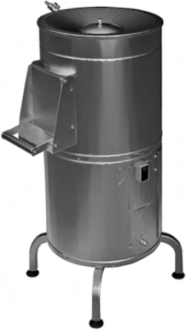](https://app.ytk.edu.ru/food-organizations/images/media/1f9fa1cf7e70d352b004e3298b954ec6.png)

Рисунок 7 – Машины типа МОК

[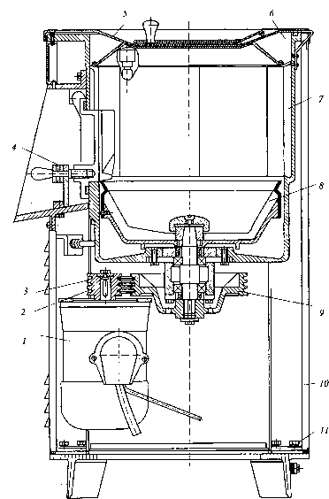](https://app.ytk.edu.ru/food-organizations/images/media/86c35fcf51d1196aa0cb379f756eb29a.png)

Рисунок 8 – Устройство машины МОК - 125 1 - электродвигатель; 2 - ремень; 3, 9 - шкивы; 4 - разгрузочный лоток; 5 - крышка; 6 - рабочая камера; 7,8- абразивные сегменты; 10 - облицовка; 11 – основание.

Машины типа МОК предназначены для очистки клубне - и корнеплодов от кожуры и имеют одинаковую конструкцию. Они различаются между собой габаритными размерами, объемом рабочей камеры и производительностью.

**Правила безопасной эксплуатации машин типа мок**

Перед началом работы производят внешний осмотр машины, заземления, санитарного состояния и после этого машину включают и проверяют работу рабочего органа на холостом ходу – он должен вращаться против часовой стрелки. Перед началом работы обращают внимание на состояние форсунок для подачи воды в рабочую камеру: они должны быть прочищены, а струи воды должны быть направлены вниз в рабочую камеру. Если машина исправна, приступают к работе на ней. Овощи должны пройти предварительную обработку: калибровку и мытье овощей. Калибровка картофеля позволяет сократить количество отходов, так как время обработки крупных и мелких клубней различно: крупные клубни обрабатываются дольше. Пока крупные клубни очищаются, с мелких удаляется не только кожура, но и часть поверхностного слоя, богатого крахмалом и минеральными веществами. Предварительное мытье овощей способствует лучшей очистке и удлиняет срок службы машины. Загружать картофель и овощи в рабочую камеру следует только после пуска машины и при подаче в камеру воды, картофель должен быть откалиброванным и промытым. Немытые овощи загрязняют продукт и приводят к быстрому износу абразивных сегментов камеры. Вес загружаемого картофеля должен соответствовать весу, рекомендуемому инструкцией, оптимальной величиной 2⁄3 объема рабочей камеры машины. При перегрузке машины ухудшается качество очистки, ускоряется износ электродвигателя и клиновидных ремней. Значительный недогруз машины приводит к нарушению внешнего слоя клубней, значительно увеличиваются отходы и расход электроэнергии. Продолжительность очистки зависит от сорта и качества картофеля, а также от состояния абразивного покрытия вращающегося конуса и стенок рабочей камеры машины. В среднем очистка длится 2-5 мин. Поверхность не менее 95% клубней должна быть очищена от кожуры, за исключением глазков и других глубоких впадин, а поверхность остальных 5% клубней – не менее чем на 4⁄5. При переработке высококачественного сырья (чистый, крупный картофель с диаметром клубней не менее 6 см) применяют углубленную очистку за счет увеличения продолжительности машинной обработки. При этом 80% клубней получаются полностью очищенными. После окончания очистки, не выключая электродвигатель, открывают дверцу и овощи выбрасываются в подставленную тару. Затем загружают следующую порцию картофеля. После окончания работы машину промывают на холостом ходу, а корпус протирают чистой тканью. Заклинившиеся клубни извлекают только после остановки машины специльным крючком. Во время работы машины категорически запрещается опускать руки в рабочую камеру, так как это приведет к травме. К работе на машине допускаются лица, закрепленные за данной машиной и сдавшие экзамен по ТБ и БТ.

**Картофелечистки периодического действия импортного производства**

В картофелечистках периодического действия импортного производства дно машины и боковые стены покрыты абразивным материалом карборунд. Это является их основным отличием от отечественных машин. Абразивный материал выполнен из мелких частиц, как правило, минеральных, которые связаны между собой эпоксидной смолой. Кроме того, они отличаются более привлекательным дизайном. Картофелечистки Electrolux (Италия) производят как в напольном, так в настольном исполнении, из нержавеющей стали или с анодированной поверхностью. Внутренняя поверхность покрыта абразивным материалом. Загрузочный бункер, в зависимости от модели, вмещает 10, 15 или 25 кг. Картофелечистки настольного исполнения устанавливаются на специальные подставки.

Напольные картофелеочистительные машины итальянского производителя PASQUINI имеют единовременную загрузку от 10 до 15 кг. Корпус машин выполнен из нержавеющей стали, абразивный материал рабочего бункера нанесен на металлическую основу, ножи изготовлены из алюминия. Картофелечистки итальянского производителя FIMAR выпускаются как в напольном, так и в настольном исполнении, имеют производительность от 100 до 600 кг/час. Картофелечистки имеют форму цилиндра, на дне которого находится пластиковый круг, покрытый водостойкой наждачкой. На самом круге и внутри емкости имеются специальные пластиковые ступени, которые при вращении диска вынуждают клубни подпрыгивать и переворачиваться. Сменные диски к данной картофелеочистительной машине также могут оснащаться сменными дисками, предназначенными для очистки мидий или лука.

Принцип работы картофелеочистительных машин Fimar: сверху загружают картофель, закрывают прозрачной крышкой, позволяющей оценить степень очистки, заливают воду, включают таймер, после завершения процесса очистки выгружают из бокового отверстия обработанный картофель. Время работы таймера определяют практическим путем. Картофелечистки напольного исполнения являются стационарными, поэтому на месте установки этого оборудования осуществляется подвод воды, канализации и электроэнергии. Напольные машины используют в крупных столовых и ресторанах с числом посадочных мест от 50.

Также данное оборудование, но уже с большой производительностью, может применяться при массовом производстве чипсов, картофеля фри на предприятиях-заготовочных.

[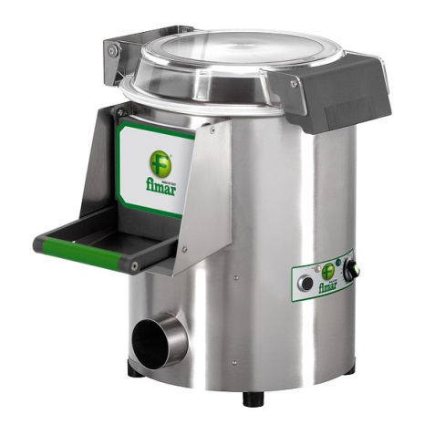](https://app.ytk.edu.ru/food-organizations/images/media/cdcf03dcdbdb4abd0e91a8c620b46cde.jpg)

Рисунок 9 – Картофелечистка Fimar PPN/5 220В

**Машины для резания плодов и овощей**

Овощерезательные машины - аппараты для нарезки овощей, [корнеплодов](http://www.znaytovar.ru/s/Korneplody.html), фруктов и других продуктов на кусочки определенной формы. Они выпускаются в настольном и напольном вариантах. Настольные модели чаще используют в кафе и ресторанах, а напольные варианты - на крупных производствах.

Перечислим преимущества использования профессиональных овощерезок:

- отпадает необходимость в дополнительном персонале, инвентаре;

- экономится рабочее пространство на производстве;

- возможно за меньшее время обработать большее количество продуктов;

- автоматизация большого количества однотипной нарезки.

Овощерезки можно классифицировать по следующим основным признакам:

- по назначению: для нарезки сырых и вареных овощей, комбинированные;

- по конструктивному исполнению: дисковые, роторные, пуансонные, дисковые с роторной подачей, комбинированные;

- по расположению рабочих органов: с горизонтальным, наклонным или вертикальным расположением; (Наиболее распространены овощерезки с горизонтальным и наклонным расположением рабочих органов.)

- по способу удержания продукта в момент резания (клином, толкателем, клином и толкателем, клином и центробежной силой - в роторных овощерезках);

- по структуре рабочего цикла: непрерывного и периодического действия; (Чаще всего овощерезки бывают непрерывного действия.)

- по виду привода: с индивидуальным приводом или без такового.

Овощерезательные машины и механизмы используют для нарезки плодов и овощей ломтиками, брусочками, соломкой, стружкой, дольками, кубиками.

Машины для нарезки вареных овощей устанавливаются в холодных цехах, машины для нарезки сырых овощей устанавливаются в овощных и горячих цехах. Форма частиц нарезного продукта зависит от конструкции ножа (рис. 1).

Ломтики имеют две параллельные поверхности среза, расстояние между которыми равно толщине ломтика; длина и ширина ломтика зависит от размеров разрезаемого плода.

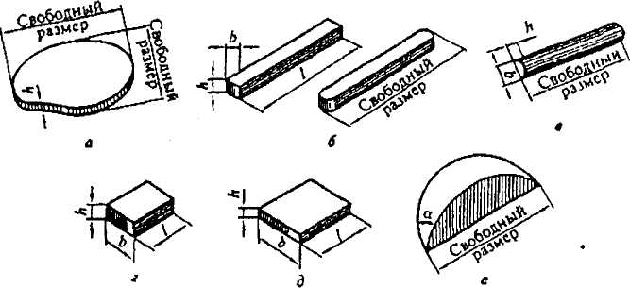

Рисунок 10. Форма нарезки овощей: а - ломтиками; б - брусочками, в -соломкой, г - кубиками, д -призмочками; е – дольками

Брусочки и соломка имеют, как правило, два заданных размера - толщину и ширину; длина определяется размером плода. Соломка по сравнению с брусочками имеет меньшее поперечное сечение.

Дольки имеют две плоские поверхности среза, расположенные под определенным углом. Все размеры долек зависят от размеров плода. Иногда дольки имеют еще и фиксированную длину.

При нарезке овощей к конечному продукту предъявляются следующие требования: частицы продукта должны иметь заданную форму и размеры при минимальном количестве неполноценных частиц; гладкую поверхность среза, без трещин и неровностей. Отрезанные частицы должны сохранять свою форму, не разрушаясь. При нарезке, из сочных продуктов не должен вытекать сок, а мягкие не должны деформироваться.

Качество продукта зависит от многих факторов: способа нарезки (рубящее и скользящее резание), формы, остроты и угла заточки ножей, способа удержания продукта в момент резания.

Согласно техническим характеристикам машины подразделяют на дисковые, роторные и комбинированные.

Дисковые овощерезательные машины имеют комплект ножей с лезвиями прямоугольной или криволинейной формы. Эти сменные ножи являются рабочими органами, укрепляются на опорном диске, который получает вращательное движение от индивидуального или универсального привода.

Срез продукта в дисковых овощерезательных машинах происходит за счет прижатия продукта к вращающему диску. Толщина срезанного слоя продукта определяется расстоянием между плоскостью ножа и диска. Это расстояние можно регулировать по заданной величине. Форма нарезанного продукта зависит конструкции установленного ножа на опорный диск.

В роторных овощерезательных машинах продукт, загруженный в камеру, заклинивается между пластинами вращающегося ротора и неподвижной цилиндрической стенкой рабочей камеры. При этом продукт под действием центробежной силы прижимается к внутренней стенке рабочей камеры и скользит по ней. Овощи нарезаются неподвижными ножами в зависимости от формы установленных ножей.

В комбинированных обощерезках нарезку продукта осуществляют с помощью вращающихся горизонтальных прямолинейных ножей и неподвижной решетки с вертикальными прямолинейными ножами.

Измельчение продукта в овощерезательных машинах происходит путем продавливания их поршнем через неподвижную ножевую решетку.

Приведем примеры широко используемых овощерезательных машин.

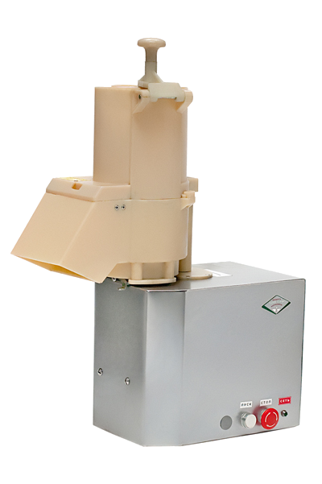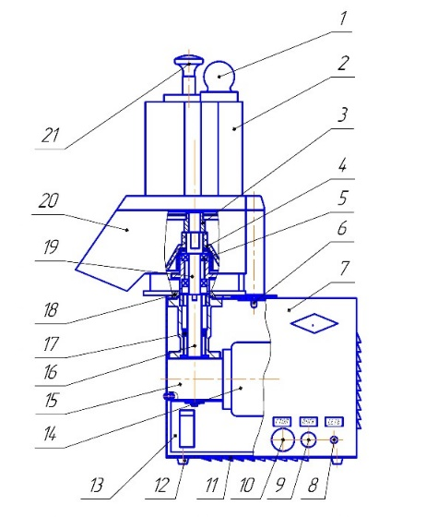

Рисунок 11. Машина для резки овощей МРО-200

1- Толкатель; 2- Крышка; 3- Сменный рабочий орган; 4- Сбрасыватель; 5- Подшипник 180104;6- Механизм блокировки; 7- Облицовка; 8- Арматура светосигнальная "СЕТЬ"; 9- Кнопка "ПУСК"; 10- Кнопка "СТОП"; 11- Облицовка нижняя; 12- Амортизатор; 13- Блок зажимов; 14- Электродвигатель; 15- Редуктор; 16- Вал приводной; 17- Манжета 2.2-25х42-1 ГОСТ8752-79; 18- Фланец с фиксатором; 19- Вал рабочий; 20- Корпус; 21- Толкатель серповидный.

Дисковые овощерезки (рис. 2) предназначены для нарезки овощей ломтиками, брусочками, соломкой и стружкой. В настоящее время в общественном питании применяют машины (МРО - 50-200, МПР - 350, МНР - 350-02, МРО - 400-1000) и сменные механизмы (МО, МОП II - 1, MKJ - 250, УММ - 7-10) к приводам универсальных кухонных машин.

Принцип их действия прост. Включив машину, закладывают овощи вручную в одно из отверстий загрузочного устройства и прижимают толкателем к вращающемуся опорному диску. Ножи, вращающиеся вместе с опорным диском, отделяют от продукта последовательно слой за слоем в виде ломтиков, колец, полуколец, брусков, соломки. В момент отрезания продукт удерживается от перемещения стенками загрузочного отверстия толкателем. Отрезанные частицы продукта проходят через отверстия опорного диска, расположенные под ножами, захватываются вращающимися сбрасывателями и подаются в разгрузочный лоток.

В более совершенных в техническом плане дисковых овощерезательных машинах на корпус крепится загрузочный бункер улиткообразной формы, имеющий, как правило, два отверстия для подачи овощей:

- большое D-образное отверстие, предназначенное для крупных плодов: кабачков, цельных кочанов капусты, картофеля;

- маленькое круглое отверстие, предусмотренное для плодов вытянутой формы (огурцов, моркови, бананов), а также для деликатной обработки нежных продуктов (например, для шинковки пучков салата, шпината, щавеля, болгарского перца, а также для точной нарезки ломтиков лимонов или киви.

Роторная овощерезка (рис.3), как и дисковая, входит в комплект универсальной овощерезательной машины МРО-400-1000, которая предназначена для нарезки сырых овощей ломтиками, кубиками, квадратными пластинками и стружкой, а также для шинкования капусты. Особенность роторных машин состоит в том, что ножи машины в процессе резания остаются неподвижными, а продукт перемещается вращающимся ротором с лопастями. Вращение ротору передается от электродвигателя через клиноременную передачу. С внешней стороны рабочей камеры напротив режущих инструментов расположен разгрузочный канал, переходящий в разгрузочное устройство машины.

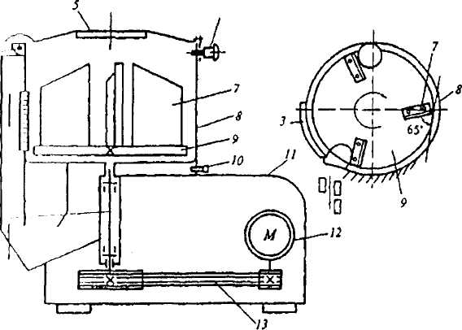

Рисунок 12. Принципиальная схема роторной овощерезательной машины МРО 400-1000:

I - выходной нал; 2 - разгрузочный канал; 3 - ножевой блок; 4 - ось;

5 - загрузочная воронка; 6 - фиксатор; 7 - лопасти; 8 - рабочая камера; 9 - диск;10 - защелка; 11 - корпус; 12 - электродвигатель; 13 - клиноременная передача.

К комбинированным овощерезкам относятся машина МРОВ – 160 (рис. 4) и механизмы МО и МОП II - 1. Механизмы МО и МОП II - 1 помимо нарезки вареных овощей применяют и для нарезки сырых овощей, а также для протирания.

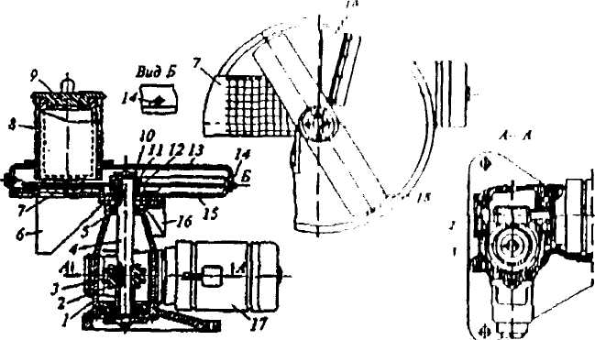

Рисунок 13. Машина MPOВ-160 для нарезки вареных овощей:

1 - червячный редуктор; 2 - червяк; 3 - червячное колесо; 4 - вал; 5 - подшипник; 6 -разгрузочный лоток; 7 - ножевая решетка; 8 - загрузочный цилиндр; 9 - груз-толкатель; 10 -фасонная гайка; 11,12 - втулки; I3 - крышка; 14 - штифт; 15 - тарелка; 16 - лоток для удаления крошки; 17 - электродвигатель; 18 - вращающиеся ножи.

Принцип действия заключается в следующем. Включают электродвигатель, загружают вареные овощи в цилиндр и вставляют груз-толкатель, который своей тяжестью прижимает продукт к ножевой решетке. Вращающийся горизонтальный нож отрезает от продукта ломтики выбранной толщины и своей наклонной рабочей гранью продавливает их в ячейки ножевой решетки, которые разрезают ломтики в двух взаимно перпендикулярных плоскостях. При дальнейшем движении вращающегося ножа вновь отрезанные частицы продукта выталкивают из ячеек ножевой решетки нарезанные кусочки, которые через разгрузочный лоток поступают в подставленную тару. Частицы продукта, прилипшие к нижней части поверхности ножа, очищаются закрепленным на тарелке скребком и выходят через лоток для удаления крошки.

При работе с овощерезками необходимо строго соблюдать правила эксплуатации и техники безопасности.

- Перед началом работы на овощерезках следует проверить их санитарно-техническое состояние, правильность сборки; надежность крепления машины (механизма) к производственному столу, надежность крепления ножей, ножевых блоков, рамок или решеток; прочность крепления бункера и воронки; исправность и надежность заземления, исправность электропроводки. Машину нужно проверить на холостом ходу.

- При эксплуатации овощерезок категорически запрещается устанавливать или снимать рабочие органы при включенной машине или механизме, направлять и проталкивать застрявший продукт руками, опускать руки в рабочую камеру.

- Овощи следует засыпать через загрузочный бункер. Они должны поступать равномерно и в достаточном количестве, в противном случае качество нарезки ухудшается. Запрещается проталкивать измельченные овощи к вращающемуся ножевому диску руками, для этой цели следует пользоваться толкачом.

- При работе на машине работники должны иметь сухую и специальную форму одежды, категорически запрещается во время работы отвлекаться и покидать рабочее место до окончания работы с машиной.

- В случае появления неполадок в работе машины её немедленно отключают.

- После работы машину разбирают, промывают и просушивают. Санитарную обработку проводят после отключения и останова машины.

- На техническое обслуживание овощерезательных машин составляется график обслуживания из расчета не реже одного раза в 10 дней. В этот день квалифицированный механик, который закреплен за данным предприятием, проводит смазывание, крепление, заточку или замену ножей и т.д.

**Контрольные вопросы:**

1. Назовите способы очистки овощей, поясните, в чем их сущность?
2. Как классифицируются картофелеочистительные машины по принципу действия?
3. Каково принципиальное устройство картофелеочистительной машины?
4. Какие параметры влияют на качество очистки овощей в картофелеочистительных машинах периодического действия?
5. Какова норма загрузки картофеля в машину МОК-250?

**ЛЕКЦИЯ №5**

**Тема 1.4 Оборудование для обработки мяса, рыбы**

На предприятиях общественного питания для обработки мяса и рыбы в настоящее время широко используются такие машины и механизмы, как мясорубки, фаршемешалки, мясорыхлители, котлетоформовочные машины и рыбоочистители.

Мясорубки относятся к измельчительно-режущему оборудованию и предназначены для измельчения мяса и рыбы. Все отечественные мясорубки маркируются буквами МИМ, что означает “машина-измельчитель мяса”. После букв идут цифры, обозначающие внешний диаметр ножевой решетки в миллиметрах.

Фаршемешалки относятся к месильно-перемешивающему оборудованию и предназначены для перемешивания компонентов, входящих в фарш, в однородную массу и насыщения ее кислородом воздуха, что обеспечивает высокое качество продукта.

Машины для рыхления мяса относятся к режущему оборудованию и используются для надрезания поверхности порционных мясных полуфабрикатов с целью разрушения в них волокон соединительной ткани. Такое мясо при тепловой обработке меньше деформируется, быстрее прожаривается и получается более сочным и мягким.

Применение котлетоформовочных машин, относящихся к дозировочно-формовочному оборудованию, позволяет не только значительно повысить производительность формовки котлет, но и производить их панировку.

Рыбоочистители входят в группу очистительного оборудования и также позволяют существенно сократить время и трудозатраты при очистке рыбной чешуи.

Кроме того, в отдельных случаях применяют косторезки и механизмы для нарезки бефстроганова.

Практически все перечисленные виды оборудования для обработки мяса и рыбы выпускается как в виде отдельных машин, так и в виде сменных механизмов, подсоединяемых к универсальным приводам и кухонным машинам

**Устройство и принцип действия машин**

Мясорубки

[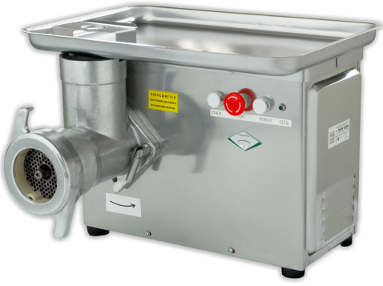](https://app.ytk.edu.ru/food-organizations/images/media/83de1c6d7e9827f19f93c54a77be977b.png)

Рисунок 14 - Мясорубки модели «мим» (300/350/600)

В зависимости от производительности, мясорубки делятся на три группы:

* бытовые с производительностью до 20 кг/ч;
* для предприятий общественного питания с производительностью от 50 до 400 кг/ч;
* промышленные (волчки) для мясоперерабатывающих предприятий с производительностью свыше 400 кг/ч.

Все мясорубки имеют принципиально одинаковое устройство и отличаются некоторыми конструктивными особенностями - компановкой узлов, используемыми конструкционными материалами, дизайном и т.д.

В корпусе мясорубки расположена рабочая камера 1 для обработки продукта. Она представляет собой пустотелый цилиндр, внутри которого имеются ребра, препятствующие проворачиванию продукта относительно шнека. Расположение ребер может быть винтовым (противоположно направлению витков шнека) или продольным (параллельно оси рабочей камеры). Тормозящее действие ребер зависит от высоты, формы и расстояния между ними. Обычно, угол наклона винтовых ребер находится в пределах 37…480.

Для продвижения продукта внутри рабочей камеры используется вращаюшийся червячный вал-шнек 2 с шагом витков, уменьшающимся в сторону выхода готовой продукции. В мясорубках - сменных механизмах шнек соединяется с приводным валом универсального привода. В стационарных мясорубках в качестве привода применяется электродвигатель и редуктор 3. Главной рабочей функцией шнека является создание давления, достаточного для прохождения продукта через режущий инструмент без отжима содержащейся в ней жидкой фазы.

Режущий инструмент мясорубки состоит из неподвижной подрезной решетки 4, вращающихся крестовидных ножей 5 и неподвижных ножевых решеток 6. Подрезная решетка состоит из двух вписанных колец, соединенных тремя перемычками. Заточенными с одной стороны. Крестовидные ножи имеют радиальные лезвия с одной или двумя режущими кромками. Ножевые решетки имеют форму дисков с круглыми отверстиями. Оси отверстий перпендикулярны плоскости решетки. По внешнему диаметру решеток имеются лыски, которые при установке решеток в рабочее положение совмещаются с выступами на внутренней поверхности посадочного места рабочей камеры, что предотвращает прокручивание решеток в процессе работы мясорубки. Центральное отверстие ножей имеет ту же форму, что и хвостовик шнека, на который они одеваются. Это обеспечивает передачу вращения от шнека к ножам. Решетки и ножи в рабочем положении должны быть сжаты между собой с определенным усилием. Плотное прилегание рабочих плоскостей ножей и решеток обеспечивается упорной гайкой 7. При недостаточном сжатии мясо будет скапливаться в зазорах между решетками и ножами, что приведет к снижению качества и производительности процесса. Чрезмерное сжатие может привести к увеличению нагрузки на привод и его поломке. Кроме того, в результате трения металлических поверхностей режущих инструментов может образоваться стружка, что недопустимо для пищевых продуктов.

[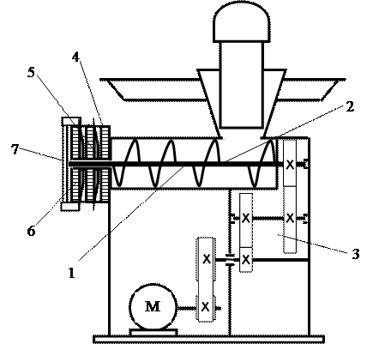](https://app.ytk.edu.ru/food-organizations/images/media/61feb2978d2987be152c319145f5344e.png)

Рисунок 15 – Устройство мясорубки типа МИМ 1 - рабочая камера; 2 - червячный вал-шнек; 3 - электродвигатель и редуктор; 4 - режущий инструмент: неподвижная подрезная решетка; 5 - вращающиеся крестовидные ножи; 6 - неподвижные ножевые решетки; 7 - упорная гайка.

Мясорубки для предприятий общественного питания обычно комплектуются двумя наборами режущих инструментов - для получения котлетной массы и для крупной рубки В набор для получения котлетной массы входят: подрезная решетка, два двухсторонних ножа, две ножевых решетки с отверстиями 9 и 5 мм или 9 и 3 мм и упорное кольцо. В набор для рубки входят подрезная решетка, один двухсторонний, ножевая решетка с отверстием 9 мм и два упорных кольца.

На предприятиях общественного питания широкое распространение получили отечественные мясорубки серии МИМ, а также некоторые модели зарубежных производителей, например, мясорубки фирмы *FAMA* (Италия), *Koncar* (Хорватия) и другие.

**Фаршемешалки**

​Фаршемешалка (фаршемес) – это устройство, позволяющее перемешивать фарш и другие вязкие продукты до однородного состояния, а также массировать и солить небольшие куски мяса (весом до 500 г). В процессе перемешивания к продуктам можно добавлять специи, муку, красители, рассол и другие ингредиенты, предусмотренные рецептурой. Фаршемешалки наиболее востребованы на мясоперерабатывающих производствах, где их используют в производстве колбасы, ветчины, мясных хлебов и для посола мяса. Кроме того, фаршемешалки часто используют пельменные, чебуречные и заведения восточной кухни, где ручной труд обходится слишком дорого.

**Виды фаршемешалок**

Все фаршемешалки условно делятся на две большие группы – открытые и закрытые (вакуумные). У закрытых фаршемешалок крышка и разгрузочное отверстие герметично закрываются во время перемешивания фарша, ограничивая доступ воздуха. Считается, что вакуумные фаршемешалки (массажеры вакуумные) обеспечивают более плотную структуру фарша и повышает стойкость его цвета. Готовые колбасы из такого фарша имеют однородную структуру без пузырьков воздуха, насыщенный цвет и вкус. Конструкция вакуумных фаршемешалок позволяет перемешивать, массировать, мариновать и солить любое мясное сырье - даже с костью. В открытых фаршемешалках процесс перемешивания фарша происходит при контакте с воздухом.  Фаршемешалки также классифицируют по виду перемешивающего устройства на шнековые, лопастные, спиральные и Z-образные.

Как показывает практика, наиболее популярными являются фаршемешалки с Z-образными перемешивающими устройствами.

На предприятиях общественного питания применяются лопастные фаршемешалки периодического действия с косо поставленными прямоугольными пластинами, которые при вращении не только перемешивают продукт, но и сдвигают его вдоль оси, что способствует равномерному перемешиванию и хорошему насыщению фарша кислородом воздуха. Фаршемешалки обычно применяются в мясных цехах с объемом выпускаемой продукции от 500 кг/сутки и более. Поэтому в настоящее время они выпускаются в виде стационарных машин напольного исполнения.

[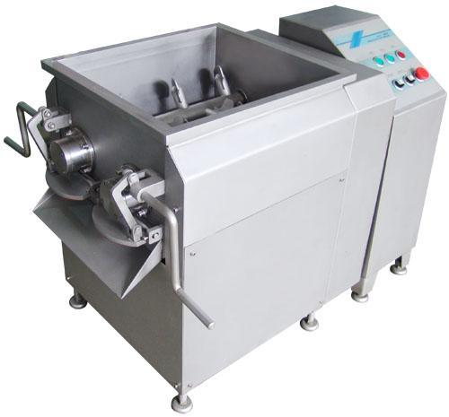](https://app.ytk.edu.ru/food-organizations/images/media/177773e7a640cce403994229d94cd12f.jpg)

Рисунок 16 - Открытая фаршемешалка

[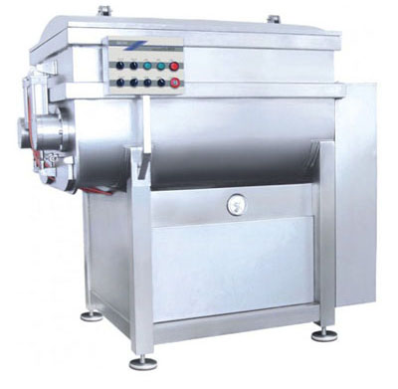](https://app.ytk.edu.ru/food-organizations/images/media/65df094907325f6f61de2ab8481128e5.jpg)

Рисунок 17 - Закрытая (вакуумная) фаршемешалка

Принцип действия фаршемешалок заключается в том, что исходный продукт, загружаемый в рабочую камеру или дежу 1 интенсивно перемешивается лопастями рабочего вала 2, расположенными под углом к оси вращения. Оптимальное количество продукта, единовременно загружаемое в фаршемешалку, обычно составляет 2⁄3 от объема дежи. В процессе перемешивания в фарш добавляют необходимые компоненты. Выгрузку продукта в стационарных фаршемешалках обычно производят путем наклона или опрокидывания дежи, а в механизме* МС8-150* -через разгрузочный люк, расположенный на боковой поверхности рабочей камеры при вращении рабочего вала.

[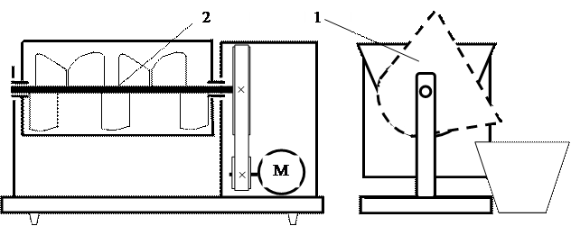](https://app.ytk.edu.ru/food-organizations/images/media/f8c75b3afaa226d0f0ef91c278361d1b.png)

Рисунок 18 – Устройство фаршемешалки

**Мясорыхлители**

​Мясорыхлители применяются для обработки порционных кусков мяса перед обжаркой не только для их разрыхления, но и для соединения небольших кусков, что снижает количество отходов. Для этого их накладывают друг на друга с некоторым перекрытием и дважды пропускают через мясорыхлитель, повернув при втором пропускании на 900.

На предприятиях общественного питания применяют мясорыхлители в виде сменных механизмов *МРПII-1* к *УКМ* или настольных машин *МРМ-15*, а также мясорыхлители зарубежного производства. Они имеют одинаковый принцип действия и конструкцию.

[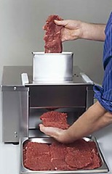](https://app.ytk.edu.ru/food-organizations/images/media/859931e9c612cf8b46fa1932d6fbffec.jpg)

[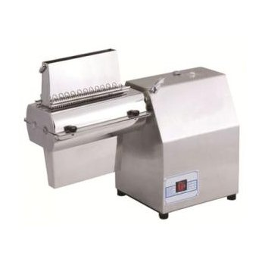](https://app.ytk.edu.ru/food-organizations/images/media/fb43d04b7201ee05206b62c74861b7b0.jpg)

Рисунок 19 - Мясорыхлитель ( тендерайзер ) Kocateq GETS737

Различают механические и электрические тендерайзеры. Первые приводятся в работу вручную с помощью рукояти. Для них характерна невысокая производительность. Но для маленьких кафе и ресторанов — это идеальное подспорье в процессе приготовления вкусных отбивных или стейков. Если на выходе необходимо получить большое количество порций, то без помощи профессионального электрического оборудования не обойтись.

Принцип действия. В рабочей камере 1, имеющей форму коробки, расположены два ножевых блока 2. Каждый из них представляет собой набор дисковых ножей-фрез 3 и дистанционных шайб 4, установленных на горизонтальном валу. Ножевые блоки вращаются на встречу друг другу. Для предотвращения наматывания продуктов на фрезы служат две очистительные гребенки 5, пластины которых проходят между фрезами. В верхней части камеры имеется прямоугольное загрузочное окно 6, а с низу - окно выгрузки продукта 7. Порционный кусок вертикально закладывают в загрузочное окно, где он захватывается вращающимися зубьями фрез и протягивается между ними. При этом, его поверхность многократно надрезается, а сам кусок уменьшается по толщине и вытягивается в длину.

[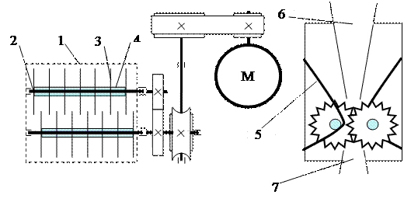](https://app.ytk.edu.ru/food-organizations/images/media/ed65498047bde5dabd31f207a2b8a1b2.png)

Рисунок 20 – Устройство мясорыхлителя МРМ -1

**Машины и механизмы для нарезки мяса**

​Машина мясорезательная М6-ФРД предназначена для нарезания мясных полуфабрикатов (мясные консервы, азу, гуляш, бефстроганов, шашлык) на предприятиях мясной промышленности.

​На бункере машины имеются гидроцилиндры, подающие мясо в камеру резания, отсекающий V-образный нож отрезает брусок мяса. В механизм резания, состоящий из двух блоков (рамок) ножей продольного резания и отсекающего ножа, мясо подается и подпрессовывается с помощью гидроцилиндра. Работа гидроцилиндра синхронизирована с работой серповидного дискового ножа. Благодаря точной работе гидравлики получаем куски с минимальным разбросом размеров. Цикл работы повторяется автоматически до окончания мяса в бункере.

Величина нарезаемых кусков зависит от размеров ножевых рамок: 24х24мм, 36х36мм. Регулировка длины нарезаемых кусков плавная, регулятором скорости подачи гидроцилиндра.

[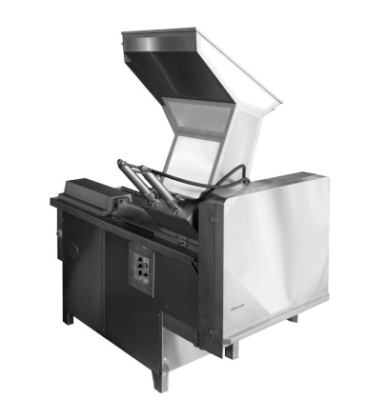](https://app.ytk.edu.ru/food-organizations/images/media/61c61aef5955fca16318d47e13dcac49.jpg)

Рисунок 21 –Машина мясорезательная М6-ФРД

Из отечественного оборудования этого типа на предприятиях общественного питания используются сменные механизмы *МБПII-1*, входящий в состав *УКМ,* и привод *МБ* для работы со специализированным приводом *ПМ. *Оба механизма состоят из корпуса 1, ножевого вала 2, и гребенки 3. Гребенки служат для предотвращения наматывания мяса на ножевой вал. На ножевом валу установлена 21 ножевая фреза 4 с дистанционными шайбами 5. На острой кромке каждой фрезы имеются две диаметрально расположенных проточки для захвата и протягивания продукта. Сверху в корпусе имеется окно 6 для загрузки продукта. Куски мяса должны иметь размеры не более 20´110 мм. Снизу корпуса расположены заслонка и окно для выгрузки продукта. Подача мяса к ножевым фрезам производится толкателем 7

[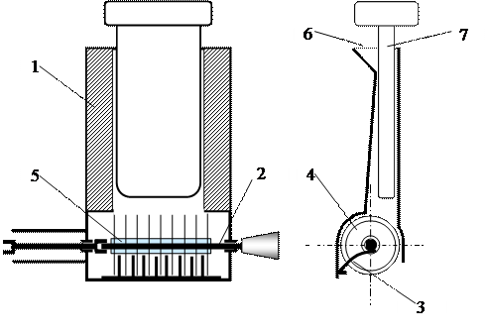](https://app.ytk.edu.ru/food-organizations/images/media/3e5086694fcbf4ed285c912801258ce1.png)

Рисунок 22 – Устройство сменного механизма *МБПII-1*

**Котлетоформовочные машины**

Котлетоформовочные машины относятся к дозировочно-формовочному оборудованию. В настоящее время отечественными и зарубежными производителями выпускается несколько видов таких машин.

​Устройство и принцип их действия разберем на примере машины *МФК-2440*, которая предназначена для формовки и односторонней панировки изделий из мясного, рыбного, картофельного фаршей, а также манных биточков круглой формы. Она выполнена в настольном варианте и состоит из корпуса 1, формирующего стола 2 с поршнями-толкателями 3, бункеров для фарша 4 и сухарей 5, приводного механизма, сбрасывателя 6 и разгрузочного лотка 7. Рабочей камерой машины служит вращающийся формирующий стол, который имеет ячейки 8 круглой формы. Дном ячеек являются плоские поверхности поршней-толкателей. Внутри бункера для фарша имеется лопастной вал 9, направляющий котлетную массу к ячейкам формирующего стола. В качестве привода используется электродвигатель, червячный редуктор и зубчатая передача 10.

[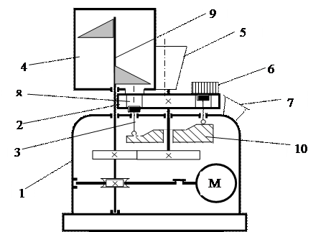](https://app.ytk.edu.ru/food-organizations/images/media/7cdd5428e5dab477d48871169f61c98f.png)

Рисунок 23 – Устройство котлетоформовочной машины *МФК-2440*

​

Машина работает следующим образом. В исходном положении выходные отверстия бункеров с фаршем и сухарями прижаты к поверхности формирующего стола. При включении машины стол начинает вращаться и пустая формирующая ячейка подходит под отверстие бункера с сухарями. При этом, толкатель, нижний конец которого опирается на кольцевой копир, опускается вниз на 1,5 мм от верхнего края ячейки. Образовавшаяся полость заполняется сухарями. При дальнейшем повороте стола ячейка подходит под отверстие бункера с фаршем. Толкатель занимает такое положение, при котором объем образовавшейся полости ячейки будет обеспечивать получение котлеты заданной массы. С помощью копира и регулировочного устройства можно регулировать положение толкателя в ячейке и получать котлеты массой от 45 до 95 г. После заполнения ячейки фаршем, при дальнейшем повороте стола, толкатель, благодаря копиру, выталкивает сформированную котлету из ячейки и она, упираясь в сбрасыватель, удаляется с формировочного стола на приемный лоток. Готовые котлеты снимают с приемного лотка и укладывают на посыпанный сухарями противень непанированной стороной вниз.

В настоящее время на крупных предприятиях общественного питания и в мясоперерабатывающей промышленности используются котлетоформовочные машины *МФК-2000*, *АФК-1*и *АК2М-40*, которые имеют примерно одинаковую конструкцию.

**Рыбоочистительные и рыборазделочные машины**

Машина РО-1М предназначена для очистки рыбы от чешуи. Рабочий инструмент рыбоочистительной машины, скребок, изготовлен из ножевой нержавеющей стали в виде фрезы с продольными бороздками, заостренными с одной стороны.

Скребок — это металлическая фреза, на поверхности которой по винтовой линии расположены зубцы. Конец скребка имеет шероховатую поверхность для очистки труднодоступных мест. Ручка скребка 7 изготавливается из электроизоляционного материала и имеет круглую форму. Скребок навинчивается на расположенный в рукоятке валик и приводится в движение от электродвигателя с помощью гибкого вала 2 через электроизоляционную муфту 6.

Для защиты от случайного прикосновения рук и разбрасывания чешуи вращающийся скребок имеет защитный кожух.

[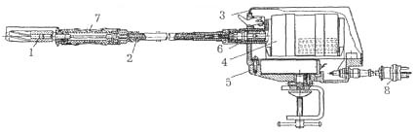](https://app.ytk.edu.ru/food-organizations/images/media/80adbd3287df9b232b4e6d7f2a7d9108.jpg)

Рисунок 24 – Устройство рыбоочистительной машины РО – 1М

Корпус машины 5 крепится к поверхности стола с помощью кронштейна. Внутри корпуса находится электродвигатель 4, который включается в сеть с помощью штепсельного разъема 8, который закрыт крышкой 3. Рабочими органами являются скребки 1, с разным числом продольных спиралей для рыб чешуйчатых и осетровых пород.

После работы скребок промывают, для этого опускают в горячую воду при включенном электродвигателе. Затем электродвигатель выключают, а скребок разбирают, вытирают, смазывают растительным маслом.

Существует оборудование для сортирования рыбы, для ориентации и загрузки рыб и рыборазделочные машины.

Если для сортирования рыбы используют сита, то это процесс механический. Сито является рабочим органом машины и представляет собой плоскость, выполненную из проволок, нитей, пластин, а также подвижных и неподвижных стержней.

Технические способы частичной ориентации рыбы различны. Наибольшее распространение получили наклонная, и особенно широко аспространенная колеблющаяся плоскость.

Частичное ориентирование рыбы, когда все они после ориентации располагаются головой вперед, достаточно для загрузки в нанизочные машины, например, в линии “Шпроты в масле”. Для загрузки и работы рыборазделочных машин нужна полная ориентация рыб. Например, все рыбы, расположенные головой вперед, должны лежать на спине или, наоборот, спиной вверх и, наконец, упираться рылом в какую-то планку.

Универсальная машина типа Н2-ИРА-115 транспортерно-линейного типа производительностью до 120 рыб в минуту, длинной рыб 200–350 мм, предназначенная для разделки рыбы типа скумбрии, ставриды, тресковых, путассу, сардинеллы, аргентины, зубана и др. и устанавливается на судах промыслового флота и береговых рыбообрабатывающих предприятиях.

Основные узлы: операционный транспортер, транспортер сопровождения голов, механизмы отрезания головы и подрезания прямой кишки, гидроголовка для удаления внутренностей, механизм дочистки внутренностей, механизм отрезания хвостового плавника, станина, привод, копиры и направляющие для управления работой лотков операционного транспортера, лотки сбора и отвода отходов из машины.

**Тендерайзеры** *(от англ. to tenderize – придавать мягкую консистенцию). Способ размягчения тканей мяса путем накалывания или отбивания сырья называется тендеризацией.*

**Инструкция по охране труда при выполнении работ по изготовлению пищевых полуфабрикатов из мяса, рыбы**

1. Требования безопасности перед началом работы 1.1. Подготовить рабочее место для безопасной работы.   
   1.2. Проверить комплектность и целостность деталей применяемых машин и произвести их сборку в соответствии с эксплуатационной документацией заводов - изготовителей и санитарными требованиями. 1.3. Проверить работу машины на холостом ходу.
2. Требования безопасности во время работы 2.1. Перед обработкой замороженных продуктов их следует подвергать дефростации. Способы дефростации применять в зависимости от видов сырья и производственных условий.  
   2.2. Вынимать рыбу из ванны проволочным черпаком.  
   2.3. При ручной мойке рыбы пользоваться травяными щетками, мочалками.  
   2.4. Не снимать предохранительные крышки, решетки и другие ограждения во время работы машин.  
   2.5. Проталкивать продукты в загрузочную чашу мясорубки толкателем или другим приспособлением.  
   2.6. Выгружать фарш из куттера при отсутствии саморазгружающих приспособлений специальным ковшом.  
   2.7. Производить подъем и опускание предохранительной крышки куттера плавно, без рывков.  
   2.8. Производить обработку рыбы на производственном столе, имеющем желоб и бортик.  
   2.9. При обработке рыбы надевать на левую руку брезентовую рукавицу, пользоваться разделочными ножами, головорубами, скребками.  
   2.10. Не нажимать сильно на рукоятку, перемещая скребок при очистке рыбы.
3. Требования безопасности по окончании работы 3.1. Не останавливать движущиеся части машин руками или каким-либо предметом после выключения электродвигателя.  
   3.2. При разборке машин и извлечении режущего инструмента беречь руки от порезов. Соблюдать последовательность разборки машин.  
   3.3. Не очищать рабочую камеру, съемные части машин от остатков продукта руками, пользоваться деревянными лопатками, скребками, щетками.  
   3.4. После работы с рыбой вымыть руки теплой водой и смазать глицериновым кремом.

**Контрольные вопросы:**

1. Какие машины применяют на предприятиях общественного питания для обработки мяса и рыбы?
2. Какие детали являются рабочими органами мясорубки?
3. Назовите, на какие виды делят фаршемешалки?
4. Поясните, для чего предназначены фаршемешалки?
5. Как еще называют машины для рыхления мяса?
6. Сформулируйте правила безопасного использования оборудования перед началом работы, во время работы и после окончания работы с ним.

**ЛЕКЦИЯ №6**

**Тема 1.5 Оборудование для нарезки хлеба, гастрономических товаров**

Машины для нарезки хлеба широко применяются на предприятиях общественного питания, хлебопекарных производствах.

Хлеборезки (хлеборезательные машины) предназначены для нарезки батонов, формового, подового хлеба ломтиками различной толщины от 5 до 20 мм.

Для производства нарезного хлеба применяют хлеборезательные машины с электрическим приводом различных конструкций.

Хлеборезательные машины отличаются друг от друга, прежде всего,

* производительностью;
* видом ножевой системы;
* возможностью применения вспомогательных веществ при резке;
* возможностью подключения дополнительного оборудования (сборник, транспортные ленты, упаковочные машины и т.д.).

В качестве ножевых систем в промышленных хлеборезках обычно применяют дисковые ножи, ножи для рубки и ножевые решетки.

В настоящее время применяются хлеборезки с вращательным движением ножа (с регулируемой толщиной нарезания) и возвратно-поступательным движением ножей (с неизменяемой толщиной нарезания).

Хлеборезка ЛХМ-300Т болгарского производства относится к хлеборезкам с вращательным движением ножа и предназначена для нарезания хлеба продолговатой формы типа «батон» и «кэйк» длиной до 380 мм и шириной до 160 мм. Она состоит из привода, механизма резания, механизма подачи, приемного и разгрузочного устройств, электропусковых и блокировочных приборов.

Вращение от электродвигателя мощностью 0,37 кВт через двухступенчатую клиноременную передачу передается на серповидный нож. От главного вала через эксцентрик, шатун и кривошип, выполненный в виде обгонной муфты, вращение получает промежуточный вал с ведущей шестерней конической передачи. От ведомой конической шестерни вращение передается цепной передаче. На цепи этой передачи установлены два пальца. Один палец, двигаясь вместе с цепью, перемещает выталкиватель с хлебом в направлении ножа (ползун в это время растягивает цилиндрическую пружину). По достижении конечного положения палец освобождает выталкиватель, и он под действием пружины возвращается в исходное положение, а концевой выключатель останавливает машину.

Производительность хлеборезки АХМ-300Т зависит от толщины нарезания (85 батонов/ч при минимальной толщине 5 мм и 340 батонов/ч при максимальной толщине 25 мм). Машина устанавливается на рабочем столе и имеет габариты 1050x540 мм.

Хлеборезка РХМ-300 белорусского производства («Торг-техмаш») нарезает хлеб с толщиной ломтиков 12 мм (по заказу оснащается сменными режущими рамами для нарезки с любой толщиной) с подачей батона по наклонному лотку за счет силы тяжести. Режущая рама из поперечных зубчатых полотен позволяет резать даже свежий (мягкий) хлеб с производительностью до 300 батонов/ч. Максимальные размеры батона 300x150x160 мм, габариты настольной машины 700x700x800 мм, мощность двигателя 0,37 кВт.

Хлеб можно резать также на универсальных резательных машинах, имеющих специальный ломтерезный диск, как, например, в настольной машине RG-100 шведской фирмы Hallde. Диск диаметром 185 мм, вращающийся с частотой 350 об/мин от привода мощностью 0,25 кВт, позволяет нарезать ломтики хлеба фиксированной толщины 10 мм. Габариты машины 365x425x735 мм.

*Хлеборезки опасны по технике безопасности!*

Они устанавливаются в отдельных помещениях, которые закрывают на ключ и к их эксплуатации подпускают лиц прошедших инструктаж, и технический минимум.

**Устройство, принцип действия, правила эксплуатации МРХ-200**

Эта машина состоит из следующих частей и механизмов: станины, корпуса, привода, двух лотков, механизма резания, механизма подачи, механизма регулирования толщины среза и точильного приспособления. В круглом корпусе машины размещен дисковый нож, снабженный противовесом. В нижней части корпуса с обеих сторон расположены два окна, одно для подачи хлеба к ножу, другое – для выхода нарезанных ломтей хлеба.

Привод машины состоит из электродвигателя, клиноременной и цепной передачи. Он обеспечивает планетарное движение ножа и подачу хлеба в зону его вращения. Для ручного управления ножом машина снабжена специальной рукояткой, установленной на левой стороне корпуса.

Механизм подачи состоит из ходового вала и каретки с игольчатыми захватами для хлеба. Во время работы машины ходовой вал при помощи шатуна и муфты вращается только в одном направлении, обеспечивая подачу каретки с хлебом влево, в зону вращения ножа.

Механизм толщины среза состоит из диска с делениями толщины нареза и фасонной гайки крепления. Механизм резания – ножевой диск, который имеет планетарное движение, т. к. вращается вокруг собственной оси.

На машине установлено точильное приспособление, которое служит для заточки ножевого диска и состоит из двух карборундовых точильных дисков.

Точильное приспособление размещено в верхней наружной части хлеборезательной машины. Там же расположены две кнопки, соединенные с двумя скребками, которые помещены внутри корпуса машины, при нажатии на кнопки скребки прижимаются с двух сторон к ножевому диску и очищают его от налипшего хлеба.

При остановке машины автоматически включается тормозное устройство, которое гасит инерционный момент дискового ножа после выключения машины.

Установленная электроблокировка отключает машину после окончания нарезки хлеба и открытой защитной решетки и в случае, если приемный лоток находится не в правом крайнем положении. Для включения и остановки машины установлен кнопочный выключатель с кнопками «Пуск» и «Стоп».

[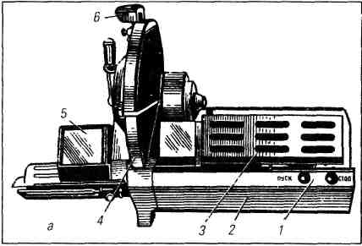](https://app.ytk.edu.ru/food-organizations/images/media/c1876014cfbc17825a7863b8ccf593b0.jpg)

Рисунок 25 - Хлеборезательная машина МРХ-200 1 – кнопочный выключатель, 2 – корпус, 3 – загрузочный лоток, 4 – корпусрезания, 5 – приемный лоток, 6 – механизм заточки.

**Принцип действия машины.** Булку хлеба закрепляют вилкой в каретке, устанавливают толщину ломтиков; опускают предохранительную решетку и включают машину в работу. Каретка с хлебом движется в сторону ножа, в тот момент когда нож режет хлеб каретка стоит, когда нож находится в крайне верхнем положении, каретка делает шаг равный толщине ломтика. По окончанию нарезки машина автоматически отключается. Поднимают решетку и вручную отводят каретку в исходное положение.

Хлеборезательная машина ХРМ-300М отличается от машины МРХ-200 тем, что она не имеет защитной решетки и предохранительного устройства на загрузочном и разгрузочном лотке.

Модель МРХ-200М – предназначена для нарезания немного подсушенного ржаного и пшеничного формового, подового хлеба и батонов на ломтики толщиной от 5 до 20 мм.

**Правила эксплуатации**. Хлеборезательную машину устанавливают на рабочем столе без дополнительного крепления и подключают к электросети при помощи штепсельного разъема. Перед началом работы машину осматривают, проверяют ее состояние и растормаживают вал двигателя поворотом рукоятки тормоза против часовой стрелки до упора. Затем проверяют машину на холостом ходу и устанавливают толщину нарезки хлеба. Для чего ослабляют фасонную гайку и поворачивают диск с делениями до нужного размера нареза хлеба. После этого затягивают фасонную гайку. Как правило, для хлеба используют толщину нарезки 15–16 мм. Затем, открыв защитную решетку и отведя каретку в правое положение, закрепляют на ней хлеб, опускают защитную решетку, нажимают на кнопку «Пуск». После включения машины происходит нарезка хлеба и как только каретка с хлебом займет крайнее левое положение, ограничитель хода каретки нажмет на кнопку «Стоп», двигатель машины отключится, и одновременно включится электротормоз. После остановки машины поднимают ограждающую решетку, передвигают каретку вправо по лотку, закладывают хлеб, закрывают решетку и продолжают нарезку хлеба. В процессе работы на машине необходимо соблюдать технику безопасности, не проталкивать хлеб рукой в окно и не ускорять разгрузку хлеба, т. к. можно травмировать руки обслуживающего персонала.

Качество нарезки хлеба зависит от состояния ножевого диска. Затупление его или прилипание к нему кусочков хлеба ухудшают качество нарезки и увеличивают потерю продукции. Вот поэтому дисковый нож ежедневно затачивают или зачищают от остатков хлеба. Для заточки дисковый нож устанавливают в верхнее положение, закрепляют противовес стопорным винтом и поворачивают на 180° точильное устройстве так, чтобы его точильные круги расположились по обе стороны ножа.

Затем освобождают от корпуса машины рукоятку ручного управления ножом, вращая ее по стрелке указанной на корпусе машины, производим заточку дискового ножа. Для периодической зачистки ножа от хлеба нужно при вращении рукояткой дискового ножа нажать на две кнопки скребков. Скребки, прижимаясь с двух сторон к вращающемуся ножевому диску, будут зачищать его от налипшего хлеба.

После окончания работы на машине, ее выключают и отключают от электросети. Потом очищают от хлебных крошек специальным приспособлением и протирают сухой тканью.

Таблица 2 - Проблемные ситуации при эксплуатации хлеборезки

| **Некачественная нарезка хлеба** | **Затупился дисковый нож** | **Отключить, очистить дисковый нож от крошек, заточить** |
| --- | --- | --- |
| Заклинило дисковый нож | Попал посторонний предмет | Отключить, разобрать, удалить предмет |
| Кусочки хлеба кривые | Плохо закреплен хлеб вилкой в каретке | Отключить, закрепить хлеб |
| Масса кусочка не соответствует норме | Неверно установлена регулировочная гайка | Правильно установить регулировочную гайку |
| Перегрев двигателя | Долгая работа | Отключить, охладить |

**Разновидности оборудования для нарезки гастрономических товаров**

Первая **машина для нарезки колбасы** появилась ещё в конце 19 века,  хотя само название, конечно, позднее. Изобретателем этого прибора считается голландский мясник Вильгельм ван Беркель. Естественно, с тех пор появилось множество моделей, которые  постоянно совершенствуются. Но в основе любого прибора, от простого домашнего с минимумом функций до самого дорогого промышленного электроножа с множеством программ, лежит защищённый вращающийся дисковый нож, к которому подъезжает каретка с прижатым к ней продуктом. Нарезанная продукция (идеально ровные с точно заданной толщиной кусочки или ломтики) обычно складывается в специальный поддон.

По типу использования различаются ручные, полуавтоматические и автоматические агрегаты.

**Ручные ломтерезки** – это, скорее, устаревшие или раритетные модели. Весь процесс прижимания продукта, движения каретки и дискового ножа осуществляется вручную. Такие приборы используются обычно в гастрономических отделах небольших магазинов.

**Полуавтоматические машины** – самые популярные. В таких аппаратах привод обеспечивает вращение дискового ножа, а каретка с продуктом передвигается вручную. Подобные агрегаты находят своё применение в гипермаркетах, крупных продуктовых магазинах и на небольших предприятиях

**Автоматические слайсеры** – те, в которых продукт на каретке удерживают специальные прижимные устройства, каретка, как и дисковый нож, движется автоматически. Они применяются на крупных производственных и перерабатывающих предприятиях.

В соответствии со сферой использования слайсеры подразделяются на бытовые, профессиональные и промышленные.

**Бытовые машины** – самые простые варианты, которые применяются для приготовления салатов или бутербродов на домашней кухне. Они просты в использовании и, как правило, являются универсальными приборами. По желанию хозяйки они нарезают продукты ломтиками, кубиками или дольками.

Некоторые производители предлагают функцию «защита для детей» (или от случайного включения).

**Профессиональные  и промышленные слайсеры** используются в магазинах и заведениях общепита. Здесь гораздо больше моделей и возможностей.  Существуют приборы различных габаритов, различной производительности,  с автоматической или ручной подачей, для нарезки одного вида продуктов или универсальные, автоматические или полуавтоматические, с дополнительными лотками для нарезанной продукции, с функцией автоматической укладки нарезки, с функцией автоматического охлаждения, самозаточки  и др.

В зависимости от материала, с которым работает ломтерезка, различают *машины для нарезки сыра, колбасы, мяса, электроножи для рыбы, овощей и фруктов, хлеба и др*. Существуют также универсальные машины, которые могут работать с любыми продуктами, а также те, которые работают с экзотическими, например *слайсер для ананаса*.  Устройства такого типа приспособлены и соответствуют требованиям нарезки какого-то одного продукта.

Так, например, **машина для нарезки сыра**имеет нож с тефлоновым  покрытием, благодаря которому продукт не налипает на нож.

А нож  хлебной ломтерезки, как правило, зазубрен или заточен волнообразно, чтобы предупредить излишнее крошение хлеба.

Похожее устройство имеют слайсеры для мяса, поскольку замороженное мясо очень твёрдое, то его нож тоже с зазубринами (только более мелкими и более острыми), которые легче «рвут» мясные волокна.

**Слайсеры для рыбы** обычно оснащены специальной плавающей кареткой, которая приподнимает кусочек рыбы относительно ножа под небольшим углом. Для облегчения работы рекомендуется резать её подмороженной. Однако эти приборы не годятся для нарезки копчёной или солёной рыбы. Для нарезки такой рыбы используются обычно гильотинные слайсеры.

По расположению лезвия слайсеры делятся на две большие группы – гравитационные и вертикальные.  У вертикальных нож расположен под углом 90°, а у гравитационных – под меньшим углом. Благодаря этому нарезаемый продукт падает на лоток под воздействием силы гравитации.

**Устройство и принцип действия оборудования для нарезки гастрономических товаров**

При приготовлении витаминных салатов используют для нарезки огурцов и помидоров механизмы типа МС, работающие от универсального привода. На рис.3 приведена конструктивная схема механизма МС27-40. Он состоит из загрузочного бункера, дискового ножа, редуктора, подвижной платформы и точила. Загрузочный бункер имеет четыре ячейки разных диаметров и форм. Смешанный редуктор состоит из червячной и зубчатой конической пар. Червячная пара приводит в движение загрузочный бункер, коническая пара-дисковый нож. Под загрузочным бункером установлена платформа, которая специальным винтовым устройством поднимается или опускается, регулируя таким образом толщину отрезаемого ломтика. Вращение от универсального привода подается бункеру и ножу. Производительность механизма составляет 16 … 40 кг/ч.

Для тонкого измельчения свежих овощей и фруктов в производственных цехах средних и крупных диетических предприятий общественного питания используют машины типа МИСО. Основным рабочим органом этого оборудования является вертикальный вал, получающий вращение от электродвигателя через клиноременную передачу. Верхняя часть загрузочного бункера служит приемной воронкой, нижняя - рабочей камерой, в которой имеются терочное устройство и вращающийся ротор.

Нарезание зелени (укропа, петрушки, сельдерея, пастернака, щавеля, лука-пера) осуществляют устройством типа УНЗ, состоящим из привода, верхнего и нижнего ленточного конвейеров, ножевых дисков, механизма переключения скорости подачи продукта, кожуха, узла заточки ножей, корпуса, рабочей камеры.

Для нарезания гастрономических продуктов (колбасы, ветчины, рулетов и сыров) используют машины различных типов отечественного и импортного производства. Наибольшее распространение на предприятиях общественного питания нашли универсальные машины типа МРГУ различных марок. Принцип действия их заключается в нарезке продуктов вращающимся дисковым ножом, совершающим возвратно-поступательное движение.

Для нарезки гастрономических продуктов очень тонкими ломтиками следует предварительно поместить их в морозильную камеру на 2 – 4 ч.

Не допускается нарезка мясных продуктов с костями!

Свежевыпеченные хлебобулочные изделия перед нарезкой следует охладить. Для получения наилучших результатов рекомендуется нарезать хлеб суточной давности или слегка зачерствевший.

МРГ-300 – машина для резки гастрономии, 300 мм - диаметр дискового ножа, производительность 45 резов в минуту. Предназначена для нарезки гастрономических товаров на ломтики толщиной от 1 до 15 мм, под углом от 30º до 90º.

Машина настольного типа работает от сети 380 Вт с заземлением, включается в сеть через штепсельный разъем и пакетный выключатель. Состоит из основания 1, на котором смонтированы дисковый нож 8 (диаметр 300 мм), сверху нож закрыт защитным кожухом 13. Во время работы нож вращается вокруг своей оси от электродвигателя через 2 червячных редуктора. Имеется рычаг 2, на котором смонтирована каретка с лотком 10 для продуктов. Рычаг совершает маятниковые движения. Имеется опорный стол 7, который связан с регулировочной гайкой 4 и служит для регулирования толщины ломтиков. Для изменения угла нарезки продукта лоток можно устанавливать под углом от 30º до 90º. Имеется приёмный стол для нарезанных продуктов 6.

[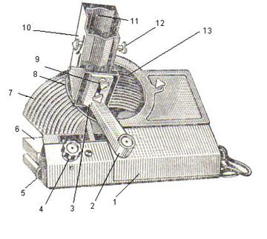](https://app.ytk.edu.ru/food-organizations/images/media/e35cce39efd679dfb5600f1a3cf64893.jpg)

Рисунок 26 - Схема машины для нарезки гастрономических продуктов . 1 – корпус; 2 – рычаг; 3 – основание; 4 - регулятор толщины реза; 5 - пакетный выключатель; 6 - приёмочный стол; 7 - опорный столик; 8 - дисковый нож; 9 – зажимы; 10 – лоток; 11 - подвижная опора; 12 - фиксаторы подвижной опоры; 13 - защитный кожух.

**Принцип действия**. Продукт закрепляют в лотке так, чтобы он свободно опускался вниз, но не двигался в сторону. Устанавливают угол и толщину нарезки продукта и включают машину в работу. Рычаг с лотком совершают маятниковое движение. Продукт скользит по поверхности опорного стола в сторону ножа, нож срезает ломтик продукта, который падает на приёмный стол. Оставшийся в лотке продукт при обратном движении возвращается в исходное положение и опускается на поверхность опорного стола.

**Правила эксплуатации.** Перед работой проверить санитарно-техническое состояние, заземление, работу на холостом ходу, остроту ножа (полоской бумаги).

Закрепляем продукт, так, чтобы он свободно опускался вниз, но не двигался в сторону. Устанавливаем угол и толщину нарезки продукта и включаем машину через пакетный переключатель. Во время работы следят за качеством нарезки продукта.

После работы  снимают защитный кожух, очищают нож от остатков продукта: протирают сначала влажной тканью, затем сухой. Оставляют для просушки. Дисковый нож закрывается защитным кожухом. Так же лоток выдвигается из-под ножа и очищается от крошек.

Наряду с отечественным оборудованием используют импортные резательные машины, так называемые слайсеры. Широкое распространение нашли итальянские слайсеры F-195; S-220; F-250E; F-275E; F-350E для нарезки гастрономических продуктов.

**Контрольные вопросы:**

1. Какие машины применяют на предприятиях общественного питания для нарезки гастрономии?
2. Что является рабочим органом слайсера?
3. Какие специализированные слайсеры используют на ПОП?
4. Поясните, в чем состоит особенность слайсера для нарезки сыра?
5. Поясните особенность нарезки хлеба на хлеборезательной машине?

**ЛЕКЦИЯ №7**

**Тема 1.6 Оборудование для процессов вакуумирования и упаковки**

Кондитерские и хлебобулочные изделия, мясо и рыба, овощи и сухофрукты и многие другие продукты требуют специальных условий хранения. Связано это не только со скоропортящимися ингредиентами, но и с внешним видом, на который, покупатель обращает пристальное внимание.

Рынок подобной техники представлен большим ассортиментом машин. Это и запайщики пакетов, и термоупаковщики, и целые термоформовочные линии. Однако наиболее эффективным оборудованием являются **вакуумные машины**.

**Типы оборудования**

На сегодняшний день существует три основных типа вакуумных упаковочных машин: аспирационные (бескамерные), камерные и термоформующие.

**Аспирационные аппараты.** Главная особенность – отсутствие камеры. Машина имеет компактные размеры и является по сути настольным вариантом. Вакуум создается непосредственно в пакете с продуктом. Происходит это по следующему сценарию. Незапечатанный край пакета с продуктом укладывается на термопланку. Затем он плотно прижимается верхней крышкой. Одновременно автоматически насос откачивает из упаковки воздух. На последнем этапе происходит запайка швов. Средняя скорость всей процедуры занимает не более 20 секунд и зависит отразмеров пакета.

Есть и свои особенности. В бескамерных машинах лучше использовать гофрированные пакеты со специальными микро-насечками для получения максимального качества упаковки. Не рекомендуют применяют дешевые двуслойные пакеты. Такая упаковка получается полукустарной и нарушает внешний вид упаковки.

К плюсам аспирационного оборудования можно отнести тот факт, что длина используемых для упаковки пакетов ничем не ограничена. А вот к недостаткам – невысокая производительность техники (минус для больших пищевых производств), невозможность упаковывать жидкие продукты (быстро засоряются фильтры для откачки воздуха).

[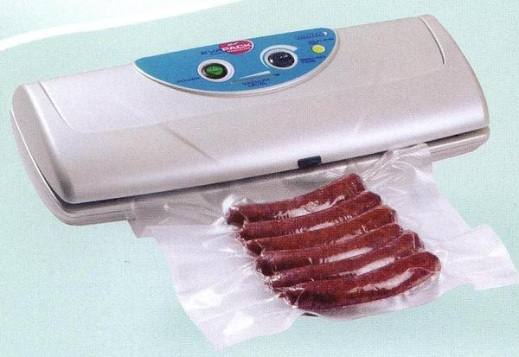](https://app.ytk.edu.ru/food-organizations/images/media/c22a5edac7486d0bbc77457394589c8e.jpg)

Рисунок 27 – Аспирационный вакуумный аппарат

**Камерные машины (трейсилеры).** Производительности этих аппаратов достаточно для использования их на пищевых предприятиях малой и средней мощности. Они бывают настольные и напольные. Последние отличаются увеличенными габаритами, что позволяет выпускать их в двух модификациях: однокамерной и двухкамерной. Спаренная комбинация, естественно, ощутимо повышает производительность техники. Если, дооснастить такую машину дополнительным оборудованием (транспортерами, заполнителями инертной атмосферой и пр.), то скорость вакуумной обработки можно увеличить в разы.

[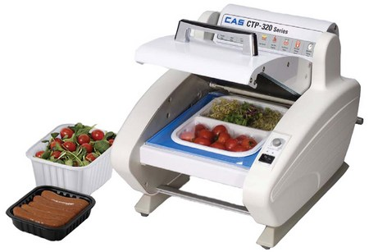](https://app.ytk.edu.ru/food-organizations/images/media/717b339599e65b099dc4ea0226d565cb.jpg)

Рисунок 28 – Камерные машины (трейсилеры)

Принцип работы камерных аппаратов отличается от аспирационных тем, что вакуум создается не в пакете, а в камере. Перед началом работы задаются нужные параметры: глубина вакуума, температура запайки, время. Продукт помещается в пакет. Его незапечатанный край укладывается на термопланку. Затем, верхняя крышка аппарата плотно прижимается. Достигнув необходимого вакуума с помощью насоса, машина переключается на запайку и последующую разгерметизацию камеры.

Благодаря возможности установки нескольких термопланок упаковывать одновременно можно до трех пакетов. Причем, как 2-х, так и 3-слойных. Однако использование многослойных пакетов имеет ряд ограничений. В частности, обтягивание продуктов неправильной формы может вызвать деформацию краев пакета и, как следствие, придать упаковке неэстетичный вид.

*Термин «трейсилер» - от анг. tray – «контейнер», seal –«сварка» – оборудование для запаивания готового контейнера с продуктом (сырого мяса, полуфабрикатов и др.), расположенного на поддоне, в вакуумной или модифицированной газовой среде (МАР)*

**Термоформующие установки.** Помочь в решении проблемы деформации упаковки призваны как раз термоусадочные установки. Процесс выглядит следующим образом. Продукт помещается в камерную машину. Вакуум образуется не в камере, а как в аспирационных аппаратах – в самой упаковке. Затем, пакет плотно закрывается с помощью клипсов. Лишняя часть кромки пакета отрезается. После вакуумирования продукт на конвейере поступает на термоусадочный станок, где погружается в термованну на ½ сек.

[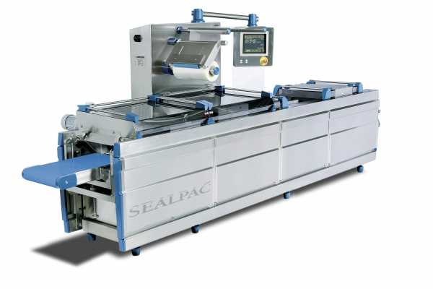](https://app.ytk.edu.ru/food-organizations/images/media/67ea6b0f352128a4ecb4694d755af0f7.jpg)

Рисунок 29 – Термоформующая установка

**Принцип действия и преимущества упаковщика**

Принцип, когда продукты избавляют от доступа кислорода, положен в основу работы вакуумного оборудования. После того, как проведена процедура герметизации, продукт принято считать упакованным без доступа воздуха.

Продукт кладем в пакет, подготовленный заранее. Затем край пакета устанавливаем в строго определенное место, что под крышкой прибора. Выкачивание воздуха из пакета происходит в режиме «Вакуумная откачка». Герметично запаивает пакет прибор в режиме «Запаивание».

Вакуумную упаковку делают, как вручную, так и автоматически. О завершении той или иной операции можно узнать по тому, что сигнализируют индикаторы.

У продуктов в вакуумной упаковке немало преимуществ. Они длительный период сохраняют свои ароматы, питательные свойства, цвет, вкусовые качества, не впитывают излишнюю влагу и не усыхают. Это характерно и для разморозки продуктов. Продукты в вакуумной упаковке можно разогревать в микроволновой печи.

Вакуумная упаковка продуктов позволяет распределить их более компактно. Иными словами они занимают меньше места в таком виде. Качество упаковочных пакетов таково, что можно дать гарантию высокой степени защиты от повреждений.

*Вакууматор необходим для техники приготовления су вид — длительной варки при низких температурах завакуумированных продуктов. Блюда, приготовленные по этой технологии, отличаются изысканным вкусом, нежностью, и, что важно, их можно совершенно не солить, даже мясо, и оно будет вкусным.*

**Обзор моделей**

Лидерами в производстве вакуумных упаковщиков являются не отечественные компании. Ведущие здесь итальянцы. Именно они уже не первое десятилетие создают машины для упаковки от самых простых до премиум-класса.

Одной из таких фирм является **Euromatic**(Италия). Оборудование компании отличается высоким уровнем качества и приемлемой ценой, а потому очень востребовано в России.

Стоит обратить внимание на универсальную модель камерного типа **серии EV-25**. С помощью этого аппарата можно упаковывать мясные и рыбные полуфабрикаты, овощи, фрукты, сыры и готовые блюда. Машина вакуумирует на 99,9%. Причем, работает в полностью автоматическом режиме.

[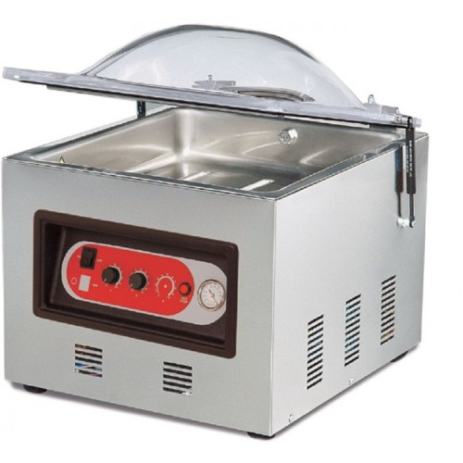](https://app.ytk.edu.ru/food-organizations/images/media/b88ad2154a9d52614c30b6a073c51612.jpg)

Рисунок 30 - Машина вакуумной упаковки EV-25

Качественное оборудование в этом же сегменте предлагает голландская компания **Turbovac**. Серия моделей **ST ECO**обладает пусть и небольшой производительностью, но выделяется простотой управления, низким энергопотреблением и бесшумностью. Аппараты отлично подойдут для малых пищевых предприятий.

Для средних производств, желающих сэкономить, но при этом не потерять в качестве, подойдут отечественные фасовочно-упаковочные бескамерные автоматы. Например, модели **МАКИЗ ТК 054** и 056 предприятия **ТЕКО**. Аппараты дозируют и упаковывают сыпучие продукты.

Как и ранее описанные машины, эти установки практически не требуют человеческого участия. Нечто подобное по цене, качеству и функциональности выпускают другие отечественные компании, среди которых КВАРЦ, ВЕРСЕН, МАПО и др.

[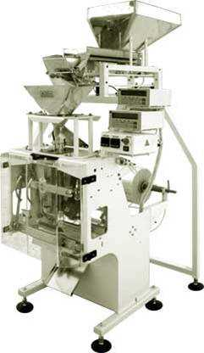](https://app.ytk.edu.ru/food-organizations/images/media/d208a0928d9edcce11a79a94a97e1e7e.jpg)

Рисунок 31 - Аппарат дозировки и упаковки сыпучих продуктов

Из профессиональных двухкамерных аппаратов заслуживают внимание немецкие машины для вакуумной упаковки. К примеру, **BOSS** c оборудованием серии **TITAN-X**. Это мобильные (на шасси) и очень высокопроизводительные установки. В то время, как в одной камере идет автоматическая упаковка, вторую в это время уже можно загружать.

Крупным пищевым производствам полубытовыми аппаратами не обойтись. Здесь требуются термоформовочные линии.

Безупречное качество и функциональность обеспечит оборудование немецкой фирмы **Multivac**. Вакуум-термоформовочная упаковочная линия**R-70 S** может работать с любой продукцией, включая молочную. Эконом-вариант – китайская линия **DLZ-320**. Используется для вакуумной упаковки рыбных и мясных продуктов.

[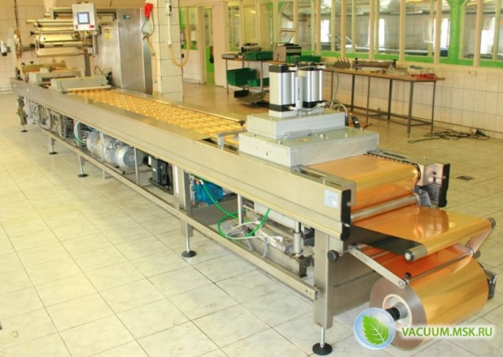](https://app.ytk.edu.ru/food-organizations/images/media/5f5d5ce3c5125db2239f550e697e7388.jpg)

Рисунок 32 - Вакуум-термоформовочная упаковочная линия Мultivac

**Контрольные вопросы:**

1. На какие типы подразделяют вакуумные машины?
2. В чем состоит преимущество вакуумирования продуктов?
3. Для какой современной технологии приготовления блюд необходим вакууматор?
4. В чем состоит технологический процесс вакуумирования?
5. Сформулируйте преимущества аспирационных вакууматоров.
6. Сформулируйте преимущества аспирационных вакууматоров.

**ЛЕКЦИЯ №8**

**Тема 1.7 Оборудование для тонкого измельчения продуктов в замороженном виде**

Измельчают замороженные фрукты, овощи или мясную продукцию. Для этого рекомендуют:

* Ультрагрануляторы
* Роторные дробилки типа PZC.

Это оборудование применяют для:

* Гранулирования/резки замороженных фруктов, овощей или мясной продукции
* Переработки замороженных фруктов, овощей или мясной продукции в кубики, полоски или ломтики
* Подготовки продуктов для производства кормов для животных.

**Грануляторы.** Ультрагрануляторы обеспечивают оптимальную производительность в широком спектре областей применения, таких как пластики, химические, а так же минеральные и пищевые продукты.

В зависимости от требований имеются различные варианты корпусов оборудования с различным количеством ножей и геометрией движений при нарезании. Они варьируются от корпусов машин с двумя рядами ножей для измельчения тонкостенных частей и крупногабаритных полых кусков до машин с тремя или четырьмя рядами ножей для измельчения плотных форм, таких как комки, листы, пленки, волокна или для высокой пропускной способности.

Типы и конструкции роторов многофункциональны, как и области их применения:

Гильотинный ротор

[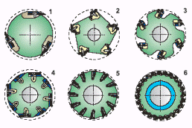](https://app.ytk.edu.ru/food-organizations/images/media/image37.png)

Рисунок 33 - Типы роторов - 1. Ротор с косым срезом 2. Когтевой ротор 3. Кассетный ротор 4. Фиксирующий ротор 5. Многоножевой ротор

Для удобства в обращении имеют разъемный корпус, верхняя часть которого в зависимости от конструкции может быть вручную или гидравлически поднята или опущена. Конструкция корпуса мельницы обеспечивает легкий доступ к поверхности сита, которая может быть изготовлена с квадратными или круглыми отверстиями. Для того чтобы добиться высокого качества конечного продукта при низких эксплуатационных расходах, требуется точное расстояние между ращающимися и стационарными ножами.

Настройки ножа. Измельчение осуществляется между вращающимися и неподвижными ножами. Чем точнее установлено расстояние между ножами, тем выше качество продукта и ниже эксплуатационные расходы. Преимуществом ультрагрануляторов компании PALLMANN является то, что пока точная настройка вращающихся и неподвижных ножей осуществляется во внешнем приспособлении устройства, второй комплект ножей установлен и работает в машине. Таким образом, время простоя во время смены ножей сводится ко времени, необходимому для снятия тупых и установки острых ножей. В настройке и регулировке внутри машины нет необходимости.

**Дробилки (блокорезки)** значительно ускоряют производственный процесс, измельчая мясо в замороженном виде, исключается вероятность зарождения бактерий, что в последствии увеличивает сроки годности конечной потребительской продукции.

**Блокорезки** чаще всего используются для измельчения замороженных блоков мяса на мясоперерабатывающих предприятиях, но они так же могут применяться для измельчения замороженных блоков мяса птицы, рыбы, овощей, масла и многих других продуктов.

Дробилка может измельчать замороженные блоки любой продукции температурой - 18 – 0ºС, исключается потребность в оборудовании дефростации, автоматизируется и ускоряется производственный процесс.

Замороженные блоки подаются в дробилку специальным пневматическим толкателем, снижается до минимума вероятность получения производственной травмы обслуживающим персоналом, повышается уровень безопасности. Блокорезка так же оборудована защищённым от попадания влаги консольным пультом управления и специальным механизмом, который останавливает работу дробилки, если открывается защитная крышка блока ножей.

Блокировка измельчает замороженный блок продукции на кусочки весом 2,5-25грамм, вес можно настраивать в зависимости от рецептуры конечной продукции. Получаемые кусочки удобно высыпаются вниз из блока ножей, куда можно подставить любую транспортную тару для их сбора и транспортировки до куттера или волчка. Дополнительно можно заказать специальную тележку, которая позволит минимизировать просыпание кусочков мяса на пол.

Машины для измельчения замороженных блоков мяса изготавливаются из высококачественной нержавеющей стали, соответствуют международным санитарным требованиям пищевых производств, легко моются.

Элементы привода дробилки размещены в корпусе и закрыты защитными крышками, исключается вероятность попадания посторонних предметов в механическую часть и вероятность загрязнения продукции смазывающими материалами, сохраняется чистота, увеличиваются эксплуатационные сроки механических деталей.

**Куттеры.** Для тонкого окончательного измельчения фарша используют куттеры. Режущий инструмент куттера - серповидный нож. Измельчение происходит при вращении чаши с продуктом и ножей. Однако, применяя куттеры, необходимо предварительно измельчить продукт.

Куттеры предназначены для тонкого измельчения мясных продуктов при производстве колбас, сосисок, сарделек и т.д. В основном они применяются на предприятиях мясоперерабатывающей промышленности, но иногда и в заготовочных цехах предприятий общественного питания при больших объемах производства. В отличии от мясорубок, куттеры обладают большой степенью измельчения вплоть до пюре и пастоообразного состояния. В куттере можно перемалывать не только свежее, но и замороженное мясо.

Куттеры состоят из вращающейся чаши или дежи, внутри которой со значительно большей скоростью (³ 1000 об/мин) вращаются ножи различных форм и конструкций. Причем ось их вращения может располагаться как вертикально, так и горизонтально.

Горизонтальное расположение оси вращения позволяет снизить нагрузки на ножи и применяется в куттерах с большим объемом дежи (от 20 л и более). Они имеют большие размеры и напольное исполнение.

На предприятиях общественного питания чаще применяются куттеры с вертикальной осью вращения дежи и ножей.

Во время измельчения на куттере образуется фаршевая система, насыщенная воздухом. В мясе воздуха содержится ничтожно мало. Чем выше скорость резания, чем больше частота вращения ножей, тем больше воздуха вводится в фарш. Этот воздух разрыхляет систему, образует малые и большие пузырьки воздуха на разрезе колбасных батонов. Кислород этого воздуха приводит к окислению белка и жира и сокращению срока годности готовой продукции.

Для ликвидации этого явления, применяют куттеры с герметично закрытой чашей, в которой создают пониженное давление - вакуум. Вакуумирование при куттеровании позволяет получить еще ряд положительных эффектов. При вакуумировании куски мяса расширяются и как бы уплотняются, что улучшает условия резания и позволяет получить более тонкое измельчение таких компонентов, как сухожилия, свиная шкурка и т. д.

Конечный фарш получается более плотным, причем величиной давления можно регулировать его консистенцию.

Отсутствие кислорода в фарше предохраняет от окисления красный пигмент мышечной ткани. Готовые колбасы имеют хорошую, долго сохраняемую окраску на разрезе. Замедляется окисление жира, что повышает сохранность вкусовых качеств.

**Вакуумный куттер ВК-125** состоит из корпуса 1, в котором смонтированы приводы ножевогвала и чаши. Чаша вращается в вакуумном корпусе 7, который герметизируют крышкой 3 и уплотнением 8. Крышка закреплена на рычаге 4, который соединен со штоком гидроцилиндра. Чаша приводится во вращение двухскоростным асинхронным электродвигателем, а ножевой вал – от двигателя постоянного тока. При этом скорость резания может быть бесступенчато изменена от 13 до 130 м/с, при наибольшей частоте вращения 83,3 с-1.

[https://app.ytk.edu.ru/food-organizations/images/media/566aca1b01036d7d38f8c263c88a9710.emf](https://app.ytk.edu.ru/food-organizations/images/media/566aca1b01036d7d38f8c263c88a9710.emf)

Рисунок 34 - Вакуумный куттер ВК-125: 1 - корпус; 2 - механизм выгрузки; 3 - вакуумная крышка; 4 - рычаг; 5 - пульт управления; 6 - машинный отсек; 7 – вакуумный корпус; 8 - вакуумное уплотнение; 9 - виброопоры.

Предусмотрена возможность перемешивания без резания при обратном направлении вращения ножей. Общая мощность электродвигателей приводов 37 кВт. При загрузке и выгрузке продукта крышку открывают, выгрузку производят тарелкой механизма 2. Режим куттерования может регулироваться в ручном или автоматическом режиме с пульта.

В последнее время на предприятиях общественного питания все большее распространение получают так называемые настольные кухонные куттеры с неподвижной чашей в которой установлены многоуровневые ножи, что обеспечивает равномерное измельчение по всему объему. Кухонные куттеры применяются для измельчения не только мяса и рыбы, но также овощей, фруктов, зелени и т.д. Кроме того, с их помощью можно взбивать сливочное масло, приготавливать эмульсию (мусс или майонез) и даже замешивать тесто. В крышке кухонных кутеров имеется отверстие 3 для добавления различных ингредиентов в процессе обработки.

В настоящее время кухонные куттеры выпускают только импортные производители. Они имеют объем чаши от 2 до 60 литров. Большие куттеры могут быть укомплектованы вакуумным оборудованием, повышающим качество обработки и снижающим шум. Наибольшее распространение в России получили кухонные куттеры фирм «Robot coup» (Франция), «Sirman» и «Fimar» (Италия).

[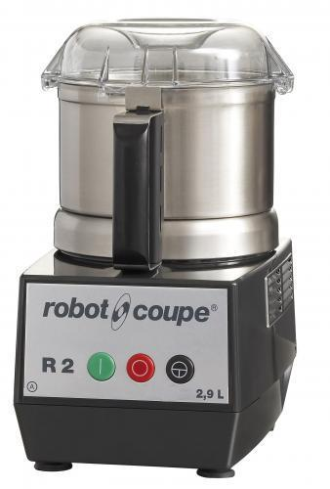](https://app.ytk.edu.ru/food-organizations/images/media/254d095f3e40cb0e3972802fa3757507.jpg)

Рисунок 35 - Куттер фирм «Robot coup» (настольный)

**Инновационное оборудование**

**Пакоджет (льдомиксер)**. Пакоджетинг представляет собой технологию молекулярной кухни, заключающуюся в том, что продукция подверженная глубокой заморозке (до – 22 °С) в течение суток, превращается в мелкотекстурированную и пюреобразную массу, которая хранится в таком виде при температуре от - 12 до -15°С. Данная технология идеальна для замороженных десертов.

Уникальность Пакоджета (льдомиксера) заключается в следующем. Гомогенность многих видов продуктов достигается за счет добавления в них специальных химических агентов, оказывающих связующий адгезивный эффект. Так, например, в качестве естественного агента может использоваться яичный белок. В пищевом производстве разнообразные химические агенты используют для приготовления колбас, паштетов, вареных сосисок и т.д. С помощью аппарата Пакоджет подобный эффект достигается по средствам дробления замороженных продуктов в мельчайшую фракцию без использования дополнительных добавок. Так, например, мясной фарш со специями и сухарями может быть заморожен на 24 часа, извлечен из морозильной камеры и измельчен в льдомиксере. После этого, получившаяся гомогенная масса помещается в герметично завязанный полимерный рукав, продукт отваривается при температуре 130-140°С на протяжении часа. После извлечения и охлаждения продукта получается «нежный» фарш.

Экономический эффект льдомиксера достигается за счет уникальности и органолептической эксклюзивности блюда при сравнительно низкой материальной себестоимости.

[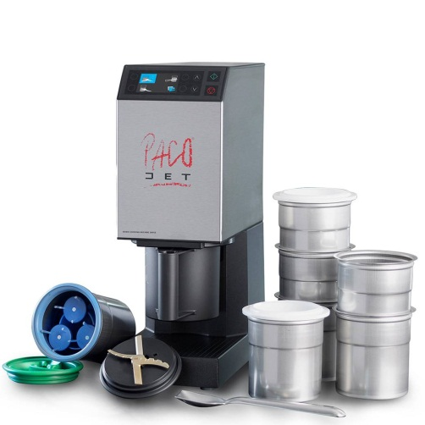](https://app.ytk.edu.ru/food-organizations/images/media/ad5a197edd104b83ca6422ab49ea9762.jpg)

Рисунок 36 - Пакоджет

Технология работы устройства основывается на измельчении пищевых продуктов глубокой заморозки ножом, вращающимся со скоростью 2000 оборотов в минуту и обрабатывающим продукт слой за слоем сверху вниз, под давлением 1,2 бара. Продукт превращается в гладкую однородную кремообразную массу с мелкой структурой и нежной текстурой. В обработанном виде продукт хранится при температуре –12…–15°С.

*PacoJet — гомогенизатор для пищевых продуктов*

*Гомогенизация – процесс создания однородной среды.*

Технологический процесс. Продукты измельчают, помещают в стальной стакан, закрывают крышкой и замораживают при температуре –22°С в течение 24 часов. Затем стакан устанавливают в контейнер и присоединяют к аппарату. Осталось установить количество порций, и продукт за короткое время измельчится и взобьется до однородной консистенции.

Поскольку обработка происходит при температуре ниже 0°С, технологическая цепочка не нарушается: стакан с готовым продуктом можно поместить обратно в морозильный шкаф и использовать, когда он понадобится.

Продукт можно обрабатывать в PacoJet неоднократно без потери качества. Даже если при хранении он кристаллизируется, достаточно просто обработать его снова.

**Контрольные вопросы:**

1. Назовите оборудование, применяемое для тонкого измельчения замороженных продуктов.
2. В чем состоит преимущество вакуумных куттеров?
3. Какую инновационную технологию приготовления блюд представляет собой пакоджетинг?
4. В чем состоит технологический процесс пакоджетинга?

**ЛЕКЦИЯ №9**

**Тема 1.8 Оборудование для подготовки кондитерского сырья**

Основными операциями подготовки сырья для производства муч­ных кондитерских изделий, кроме смешивания, просеивания и очи­стки муки от металлопримесей, являются мойка и протирка сырья, измельчение сахарного песка и орехов, расплавление жира и конди­терских масс, получение сахарных сиропов. Для приготовления рецептурных смесей и других однородных масс, насыщения их воз­духом применяются смешивающие и сбивающие машины.

Перед использованием в производстве ягоды, изюм, яйца и про­чее сырье моют. В процессе мойки от сырья отделяют землю, песок, органические загрязнения. Примеси отделяются центрифугировани­ем загрязненной воды или выделяются в осадок. К оборудованию для мойки сырья относятся устройство с перфорированным бачком, изюмо- и яйцемоечные машины.

**Основное оборудование**

Для **мойки ягод** используется перфорированный бачок, внутри которого вращается опорный диск. В бачок загружается порция ягод, подается вода и приводится во вращение диск. Мусор отбрасывается и удаляется через сетку. Порция ягод в коли-честве 6-8 кг моется в течение 3 мин. Изюм и сухофрукты перед мойкой тщательно перебирают, уда­ляют веточки и другие посторонние предметы.

**Изюмомоечная машина** состоит из корпуса, укреплен­ного на станине, гофрированного наклонного спуска, сетчатого ба­рабана и лопастного вала с приводом. Изюм загружается через ре­шетку в воронку 4 с дном, представляющим собой гофрированный спуск 5. Вода поступает через распределитель 3. Имеющиеся в изюме камешки задерживаются на гофрированном спуске, оборудованном магнитным уловителем. Из спуска через отверстие 7 изюм попадает в сетчатый барабан 6, внутри которого от электродвигателя 9 вращает­ся вал 8. На валу расположены винтовая спираль и Т-образные ло­патки, перемешивающие и перемещающие изюм и воду вдоль бара­бана. Очищенный изюм отводится через патрубок 2, грязная вода стекает в сборник 1 и спускается через патрубок 10. Производитель­ность изюмомоечной машины - 75 кг/ч.

[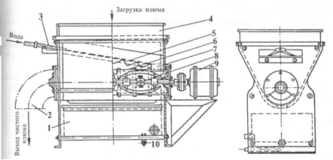](https://app.ytk.edu.ru/food-organizations/images/media/530208599c9e5328c62f590c3f2b189e.png)

Рисунок 37 -  *Изюмомоечная машина*

**Машина для обработки яиц** позволяет производить предваритель­ную замочку, хлорирование, мойку и облучение яиц. Секция загрузки с замочкой и хлорированием смонтирована в ванне. В ванне установлено пять валов, на концах которых насажены звездочки. Через звездочки проходит замкнутый цепной конвейер с люльками для загрузки яиц. Люльки представляют собой проволоч­ные корзины, шарнирно закрепленные на цепном конвейере. Яйца замачивают в водном растворе хлорной извести при 45-50 °С. Для поддержания температурного режима при замочке и хлорировании на дне ванны смонтирован барботер - устройство для пропускания через слой [жидкости](https://ru.wikipedia.org/wiki/%D0%96%D0%B8%D0%B4%D0%BA%D0%BE%D1%81%D1%82%D1%8C) пузырьков [газа](https://ru.wikipedia.org/wiki/%D0%93%D0%B0%D0%B7) или [пара](https://ru.wikipedia.org/wiki/%D0%9F%D0%B0%D1%80), диспергируемых погруженными в жидкость специальными конструктивными элементами (перфорированными трубами, тарелками с отверстиями, колпачками).

Температуру контролируют по термометру, вмонтированному в ванну. Для перегрузки яиц в секцию мойки служит автоматическое устройство.

Секция мойки яиц состоит из наклонного трясуна, закрепленного на станине на пружинных подвесках, получающего возвратно-посту­пательное движение от эксцентрикового устройства, установленного на валу и соединенного тягами с наклонным трясуном. В верхней части станины находится совершающий колебательное движение кривошипно-шатунный механизм, к которому крепятся щетки со шприцевым устройством для мойки яиц.

К станине секции мойки крепится наклонный лоток для пере­грузки яиц со щеточного трясуна на транспортер для облучения. Ра­бочая поверхность лотка выполнена из микропористой резины, ис­ключающей бой яиц и обеспечивающей равномерную подачу их на транспортер для облучения.

Секция облучения и сушки яиц состоит из транспортера и ламп, которые облучают и одновременно просушивают яйца. Обработанные яйца с транспортера облучения поступают на лоток для выгрузки яиц.

Для протирки, измельчения, получения однородной массы и для контрольной протирки фруктово-ягодного и другого жидкого сырья и полуфабрикатов используется **универсальная протирочная машина.**

[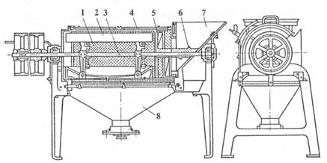](https://app.ytk.edu.ru/food-organizations/images/media/446301e2212e8f6723e824ca9bc178bf.png)

Рисунок 38 -  Универсальная протирочная машина

[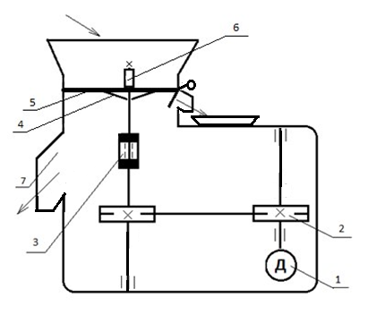](https://app.ytk.edu.ru/food-organizations/images/media/89c8e816410eb0def3ce964bd180508f.png)

Рисунок 39 - Схема МП -800

1. Электродвигатель
2. Клиноременная передача
3. Стакан
4. Сбрасыватель
5. Протирочный диск
6. Ротор
7. Разгрузочные бункер

Машина работает следующим образом. Продукт загружают в бункер, где он протирается через сито и сбрасывателем выбрасывается из машины в приемную емкость, установленную на подставку. После прекращения выхода продукта машину останавливают, открывают откидную крышку и с помощью лопатки полностью удаляют протертый продукт. При протирании продуктов с большим количеством отходов последние периодически удаляют из рабочей камеры машины, а затем продолжают обрабатывать следующую порцию сырья. По окончании работы с машины снимают рабочие органы для санитарной обработки.

Для протирания косточковых плодов на вал машины укрепляется ротор. При нажатии на кнопку “Протирка” ротор начинает вращаться по часовой стрелке и упругими пальцами протирает мякоть продуктов через протирочное сито, а лопасти выбрасывателя отходов под действием сил сопротивления продукта отводятся от пальцев и не препятствуют протиранию. По окончании протирки машину останавливают нажатием кнопки “Стоп”, а для удаления отходов (косточек) открывают крышку и нажимают на кнопку “Отходы”. При этом происходит реверсивное включение двигателя, вал вращается против часовой стрелки, выбрасыватель под действием сил сопротивления поворачивается до совмещения его нижнего края с упругими пальцами ротора, а отходы перемещаются вверх по стенке камеры и выталкиваются через люк на сборник отходов.

В зависимости от протираемого продукта рекомендуются следующие сочетания рабочих органов: ротор лопастей и сито с отверстиями 3 мм- для картофеля, бобовых, отварных овощей, круп, рыбы; ротор лопастей и сито с отверстиями 1,5 мм -для отварной печени и свинины.

**Молотковая дробилка** применяется для получения из сахара-песка сахарной пудры. Дробилка устроена следующим образом. На столе 5 (рис. 183, а) установлена дробилка 4. Ротор дробилки и питающее устройство приводятся в движении от электродвигателя 1 через клиноременные передачи 2. Для сахарной пудры под столом помещается передвижная емкость 6. Для удаления из дробилки воздуха предус­мотрен матерчатый фильтр 3.

На роторе 2 (рис. 183, б) радиально закреплены на осях 4 молотки 3. Ротор помещен внутри корпуса 1, верхняя часть которого пред­ставляет рифленую полукруглую поверхность, называемую отбой­ной плитой 5. В нижней части, заканчивающейся разгрузочным пат­рубком, закреплена легко снимаемая металлическая сетка 11 с от­верстиями диаметром 0,5 мм. Сахарный песок подается через боковой патрубок 6 питающим двухзаходным шнеком, приводимым в движе­ние от электродвигателя через червячную передачу. В загрузочной воронке 10 помещены шибер 7, регулирующий подачу сахарного песка в мельницу, предохранительная решетка 9 и сетка 8 с отвер­стиями 3 мм, препятствующая попаданию крупных кусков сахара и посторонних предметов в мельницу.

[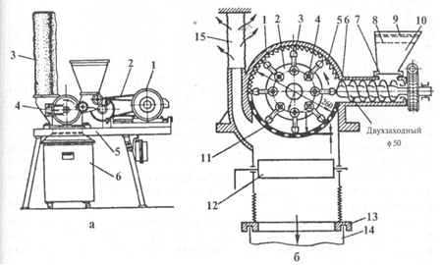](https://app.ytk.edu.ru/food-organizations/images/media/84bf908e7d5d6353c24034464cfc0030.png)

Рисунок 40 -  Молотковая дробилка: а - общий вид; б - схема дробилки

Для выхода воздуха и очистки его от частиц сахарной пыли пред­назначен рукавный матерчатый фильтр 15 из плотной ткани, при­крепляемый к направленному вверх патрубку мельницы.

Сахарную пудру получают следующим образом. Шнек равномер­но подает сахарный песок под быстро вращающиеся молотки, ко­торые разбивают кристаллы сахара и с большой силой отбрасывают частицы на поверхность отбойной плиты. В свою очередь, отброшенные ею частицы опять встречаются с молотками, и процесс измельчения повторяется. Сахарная пудра вместе с воздушным потоком, образующим-ся при быстром вращении ротора, проходит через отверстия сита и накапливается в передвижной емкости 14. После ее заполнения перекрывают шибер 12, и емкость заменяют новой. Уплотняющее кольцо13 всегда должно плотно ложиться на борт емкости.

**Машина для резки масла МРБ** состоит из станины 1, загрузочной корытообразной воронки 3 со столиком 2, конусного барабана 4 с отверстиями типа терки и приемного лотка 5.

Машина приводится в движение от электродвигателя через червячный редуктор, на валу которого укреплен конусный барабан 4. Барабан делает 30 об/мин.

Брусок сливочного масла массой около 25 кг укладывается на столик загрузочной воронки, перемещается вручную в сторону вращающегося барабана, а протертое масло по лотку 5 поступает в подставленную под него емкость.

Производительность машины 750 кг/ч.

[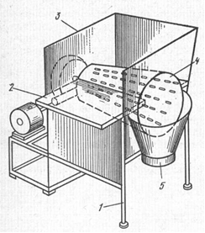](https://app.ytk.edu.ru/food-organizations/images/media/772772ac308f36822f1e9125d2e445b1.png)

Рисунок 41 -  Схема машины для резки масла МРБ

Жидкие кондитерские массы (эмульсии, начинки и т.п.) обрабатывают при определенных температурах и постоянном перемешивании. Накапливание таких продуктов в определенных количествах, придание и поддержание постоянной температуры (темперирование) осуществляются в темперирующих аппаратах.

**Темперирующий аппарат** представляет собой цилиндрический вертикально расположенный бак 5 с коническим дном и крышкой 6, установленный на трех опорах.

Постоянная температура в баке поддерживается при помощи подогретой воды, подаваемой непрерывно по трубе 17 в водяную рубашку 15 из смесителя 1, куда через краны 3 и 2 поступает горячая и холодная вода. Температуру воды в рубашке контролируют техническим угловым термометром 7. Таким же термометром 8 контролируют температуру эмульсии в баке. Из рубашки вода отводится по трубе 14.

Внутри бака расположены сетчатый фильтр 11, через который эмульсия поступает из смесителя компонентов, и вертикальный вал 12 с лопастной мешалкой 13, непрерывно перемешивающей эмульсию для предотвращения ее расслоения.

[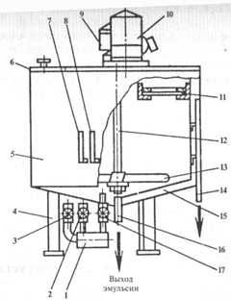](https://app.ytk.edu.ru/food-organizations/images/media/eb0be3c23e0ff282c48d1fbb66d71a91.png)

Рисунок 42 -  Темперирующий аппарат

На крышке бака установлены привод 9 мешалки и электронный сигнализатор уровня 10 с датчиками. При наполнении бака эмульсией до заданного уровня, сигнализатор автоматически выключает привод насоса установки, подающей эмульсию. Через патрубок 16 эмульсия выводится из сборника.

**Темперирующая машина многозонная.** Предназначена для темперирования шоколадных масс, какао-масла и шоколадной глазури. Процесс темперирования глазури происходит непрерывно, в очень тонком слое и при интенсивном перемешивании. Каждая частица шоколадной массы проходит большой путь и приобретает требуемую по условиям процесса температуру. Благодаря специальным устройствам (контактным термометрам и электромагнитным клапанам, регулирующим поступление охлаждающей воды в каждую зону) в темперирующих машинах автоматически поддерживается заданная температура. Также, в случае необходимости, машина сохраняет продукцию в готовом виде в течение нескольких часов. Темперирование шоколадной массы - наиболее важный и ответственный процесс, влияющий на качество получаемого продукта. Он заключается в постепенном и контролируемом охлаждении продукта при определенном температурном режиме. *Конструктивные особенности:* - несколько зон темперирования с самостоятельным терморегулированием - непрерывность процесса темперирования - работа в автоматическом режиме - обработка продукта в очень тонком слое при непрерывном перемешивании *Устройство.* Конструкция темперирующей машины и заложенный в ее основу принцип постепенного охлаждения шоколада позволяет получить шоколадную массу с оптимальной содержанием так называемых «Бета»-кристаллов (оптимальная структура этих кристаллов позволяет получить шоколад с великолепным товарным видом, устойчивостью к повышенным температурам и длительным сроком годности).

[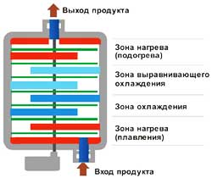](https://app.ytk.edu.ru/food-organizations/images/media/e86e2a2c31dab3fce5a0f90a94f7ae0c.jpg)

Рисунок 43- Зоны темперирования

Какао-масло это полиморфный жир, который при охлаждении кристаллизуется и затвердевает с образованием центров кристаллизации, которые, в зависимости от условий охлаждения, могут принимать разные формы. Для разрушения нестабильных форм применяется дальнейшее нагревание. Процессы нагрева и охлаждения следуют сразу друг за другом и проходят в узком температурном диапазоне в короткое время. Если хотя бы на одном из этапов темперирования будет нарушена технология, это сразу же отразится на внешнем виде и структуре шоколада. Некачественно оттемперированная шоколадная масса имеет свойство “жирового поседения” (покрывается так называемым «белым налетом» из-за естественного разрушения кристаллов нестабильных форм). Проявляется «седина» не сразу, а спустя некоторое время. Кроме того, при неправильном охлаждении шоколад может стать крупнозернистым и рассыпчатым, с испорченным товарным видом. Конструкция темперирующей машины предусматривает несколько зон темперирования, каждая из которых имеет самостоятельное терморегулирование. Перемещаясь по зонам, шоколадная масса охлаждается при непрерывном перемешивании. Это обеспечивает переход какао-масла из неустойчивой в стабильную форму, и предотвращает жировое “поседение” глазури.

**Просеиватели для муки и сахара-песка** применяются с плоскими и барабанными ситами, совершающими возвратно-поступательные, вибрационные или вращающиеся движения.

Просеивательные машины предназначены для удаления из муки посторонних примесей (в том числе металлопримесей), а также для рыхления и обогащения кислородом воздуха. Готовые изделия из такого теста получаются более пышные и вкусные.

Широкое применение на предприятиях получили просеиватели МПМ-800 и МС24-300 к универсальному приводу ПГ-0,6 и малогабаритный просеиватель МПМВ-300.

Для крупных цехов рекомендуется просеиватель марки МПМ-800 (до 800 кг/ч). Для небольших и средних цехов можно использовать настольное вибросито ВЭ-350 или просеиватель производительностью до 260 кг/ч (фирма «Сибирский хлеб»), с габаритными размерами 1140 х 700 х 490 мм и другие просеиватели такого же типа.

**Машина для просеивания муки МПМ-800** состоит из вер­тикальной трубы, загрузочного бункера, просеивательного механиз­ма, разгрузочного лотка и приводного механизма.

Загрузочный бункер с предохранительной решеткой установ­лен на чугунной станине. К загрузочному бункеру крепится под­вижная рама для подъема мешка с мукой.

Приводной механизм состоит из электродвигателя и двух клиноременных передач. Одна из них передает движение шнеку с си­том, другая - крыльчатке бункера.

Рядом с машиной на электрощите размещены автоматический выключатель, магнитный пускатель и кнопки управления.

**Принцип действия.** Засыпанная в бункер мука подается крыльчаткой через окно вертикальной трубы к шнеку, который под­нимает ее к просеивательному механизму. Здесь мука распыляется, прижимается под действием центробежной силы к ситу и просеива­ется. Слежавшиеся комочки муки измельчаются неподвижными лопастями. Разгрузочные лопатки направляют просеянную муку в лоток, где она очищается от металлических примесей и по гибкому рукаву поступает в подставленную тару.

На вал шнека устанавливают требуемое сито и каркас с лопа­стями. Сито с диаметром ячейки 1,4мм предназначено для муки высшего сорта, с диаметром ячейки 1,6мм-для муки 1-го и 2-го сортов.

Подвижную раму опускают в нижнее положение и устанавливают на нее мешок с мукой, после чего раму поднимают и высыпа­ют часть муки в загрузочный бункер. Затем включают двигатель. Загрузку муки в процессе работы производят на ходу машины. При этом следят за тем, чтобы бункер был постоянно заполнен мукой, что предупреждает ее распыление. Периодически машину останав­ливают, вынимают сито и очищают его от примесей.

[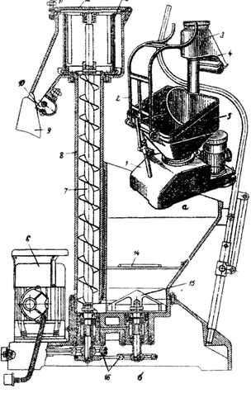](https://app.ytk.edu.ru/food-organizations/images/media/2d69e8f85bc65447dc89f770178e7ac5.png)

Рисунок 44 - Машина для просеивания муки МПМ-800 а - общий вид: 1 - чугунная станина; 2 - подвижная рама; 3 - корпус; 4 *- *разгрузочный лоток; 5 - загрузочный бункер; б-разрез: 6 - электродвигатель; 7 - шнек; 8 - вертикальная труба; 9 - гибкий рукав; 10 - магнитная ловушка; II - откидной болт; 12 - крышка; 13 - сито; 14 - предохранительная решетка;15 - крыльчатка; 16 - клиноременная передача.

*Запрещается открывать крышку просеивательного механизма и снимать сито до полной остановки машины, пользоваться просеивателем без предохранительной решетки, проталкивать муку в бун­кер рукой и ускорять ее выход!*

**Протирочная машина для меланжа** отличается от машин, используемых для обработки плодов и ягод, и представляет собой корытообразный корпус. Внутри корпуса расположен горизонтальный вал с укрепленными на нем поперечными пластинами, на которых прикреплены резиновые лопасти. Внутри короба протирочной машины прикреплена сетка с диаметром ячеек 3 мм. Резиновые лопасти при вращении протирают меланж сквозь отверстия в сетке, а комочки периодически удаляются из машины. Производительность машины - 80 кг/ч.

Смешивание различных компонентов производится в **микс-машинах** периодического действия (ММ-50, ММ-100) емкостью 50 и 100 л. Рабочими органами машины являются две Z-образные лопасти.

*Обжарочные аппараты.* Обжарочные аппараты, электросково­роды рекомендуется использовать для обжаривания орехов.

Шаровой обжарочный аппарат представляет собой шар, который вращается на горизонтальном валу. Орехи через воронку попадают во внутреннюю полость шара и перемешиваются при его вращении.

Емкость шаровых аппаратов 160, 250 и до 750 кг.

Для обжаривания небольших партий ореха применяются элект­росковороды СЭСМ-02-01, СЭСМ-02, объемом соответственно на 80 и 30 л.

*Оборудование для измельчения отдельных видов сырья* требуется при производстве мучных кондитерских изделий.

Для получения сахарной пудры из сахара-песка применяются ма­шины ударного и истирающего действия. Небольшие предприятия могут использовать дробилку 8М производительностью до 125 кг/ч (1460 x 590 x 2840 мм) и микромельницу ММС-1 производительнос­тью до 100 кг/ч (680 х 850 х 1470 мм). Фирма «Vilmar Sabadell» (Испа­ния) для получения сахарной пудры предлагает микромельницу произ­водительностью 35 кг/ч и габаритными размерами 470х 770х 1100 мм и числом оборотов в минуту 8000.

Универсальная мельница Велес-MMCl предназначена для из­мельчения таких видов сырья, как сахар-песок, фрукты, пряности (100 кг/ч).

Комбинированная мельница МДН-400 применяется для получения ореховой крупки и ореховой массы. Мельница снабжена штифтовым измельчителем и тремя валками. В штифтовом измельчителе происходит измельчение до крупки. На валках - получение тертой массы (250 кг/ч).

Для получения крупки из выпеченных полуфабрикатов или возвратных отходов, а также для измельчения других видов сырья применяются электромясорубки с различными видами насадок.

**Контрольные вопросы:**

1. Назовите оборудование, применяемое для подготовки кондитерского сырья к производству.
2. Какие технологические операции позволяет выполнять машина для обработки яиц?
3. Поясните, в чем заключается процесс темперирования?
4. Поясните цель просеивания муки?
5. Каково назначение магнитоулавливателей в мукопросеивательных машинах?

**ЛЕКЦИЯ №10**

**Тема 2.1 Классификация теплового оборудования**

**Общие сведения о тепловом оборудовании**

В большинстве случаев при приготовлении пищи продукты варят, жа­рят, тушат, т.е. подвергают тепловой обработке. Под действием опреде­ленного количества тепла продукты изменяют физико-химические свой­ства: жиры плавятся, белки свертываются, меняется вкус, цвет, запах и консистенция. Кроме того, под действием высокой температуры уничтожается в продуктах переработки болезнетворная микрофлора.

При тепловой обработке происходит естественный самопроизволь­ный переход тепла от его источника к нагреваемому продукту, посколь­ку источник тепла всегда более нагрет, чем продукт.

Источники тепла в аппаратах могут быть топливо, электроэнергия и теплоносители. На практике применяются в основном такие теплоноси­тели, как водяной пар, вода, масло. Основные способы тепловой обра­ботки пищевых продуктов — варка и жарка. Варка продуктов может осу­ществляться несколькими способами, в жидкой среде, автоклавах и в сосудах с пониженным давлением. Для всех видов варки характерны две стадии, быстрый нагрев жидкой среды и слабый нагрев. В некоторых случаях используют аккумулированное тепло и варку “острым паром». Варка продуктов “острым паром” осуществляется в результате соприко­сновения насыщенного пара с обрабатываемым продуктом.

Процесс жарки продуктов осуществляется без добавления жидкой среды. Жарку продуктов производят в неглубокой посуде — сковороде и во фритюре, когда продукт полностью загружают в горячий жир.

На предприятиях общественного питания используют и вспомога­тельные способы тепловой обработки продуктов. К ним относятся: ту­шение, ошпаривание, опаливание, а также обработка продуктов сверх-высокочастотным и инфракрасным обогревом.

Одним из способов тепловой обработки продуктов является обработка его в электромагнитном поле сверхвысокой частоты. В таких случаях происходит нагрев продуктов по всему объему. Надо отметить, что СВ-поле нагревает только продукты, а рабочая камера, посуда и воздух не нагревается. СВЧ-нагрев имеет большое преимущество по сравнению с традиционными способами тепловой обработки продуктов. Время при­готовления сокращается в 10 раз, а для большинства продуктов оно со­ставляет не более 5 минут. Значительно улучшаются вкусовые качества и внешний вид приготовляемых продуктов. Надо помнить, что в СВЧ-аппарате применяют посуду из диэлектриков, т.е. стекла, фарфора, пла­стмасс и керамики. Использовать металлическую посуду категорически запрещается, т.к. она выводит из строя генератор этого аппарата.

Новым способом обогрева является индукционный. Индукция в варочной панели происходит за счет катушки, выполняющей работу обмотки. По ней проходит электричество, достигающее частоты 60 кГц. Вторичная обмотка установлена на панели, и ее дно принимает на себя индукционный ток. В первую очередь нагревается посуда, а после тепло переходит на то, что расположено в ней.

Индукционная варочная панель не может стать слишком горячей, что связано с ее главной особенностью, в первую очередь происходит нагревание дна посуды. Такой эффект минимизирует потерю тепла, и под его воздействием посуда будет становиться горячей в разы быстрее по сравнению с газовой и электроплитой.

**Понятие о теплообмене**

Передача тепла от одной среды к другой называется теплообменом. Различают два основных вида теплообмена: соприкосновением и излу­чением. Теплообмен соприкосновением заключается в том, что тепло от одного тела, более нагретого, передается другому, менее нагретому, не­посредственно соприкосновением. Теплообмен излучением связан с двойным превращением энергии.

Тепловая энергия более нагретой по­верхности превращается в лучистую, которая проходит через простран­ство, попадая на более холодную поверхность вновь превращается в те­пловую энергию. Такие передачи тепла происходят например, лампами инфракрасного излучения или приготовления шашлыка на мангале. Те­плообмен в жидкостях и газах называется конвекцией. Это когда ниж­ние слои жидкости нагреваются, поднимаясь вверх, переносят тепло, а менее нагретые слои опускаются вниз, т.е. происходит перемешивание нагретых и ненагретых слоев.

Теплообмен внутри тел называется теплопроводностью. Когда нагре­вается дно металлической посуды, быстро нагреваются и ее стенки. По­суда и аппараты, изготовленные из диэлектриков, имеют значительно меньший коэффициент теплопроводности, чем металлические.

**Тепло и его состав.** Топливом в технике называют сложное органическое соединение, способное при горении выделить значительное количество тепловой энергии. По физическому состоянию топливо подразделяется на твер­дое, жидкое и газообразное. К твердому топливу относятся - дрова, торф, уголь и сланцы. К жидкому топливу относятся — нефть и проду­кты ее переработки — бензин, керосин, мазут и печное топливо. К га­зообразному топливу относятся - природный и искусственный газы. В состав топлива входят горючие и негорючие элементы. К горючим эле­ментам относятся — углерод, водород, сера. К негорючим элементам от­носятся — азот, зола и влага. Кислород - не горючий элемент, но под­держивает процесс.

Твердое топливо. Уголь - является высококалорийным топливом, имеет большое содержание углерода, малое содержание влаги и незна­чительное количество летучих веществ. Дрова из-за низкой теплоты сгорания, относятся к местному топли­ву. Выход летучих веществ большой, что дает хорошую воспламеняе­мость дров. Торф — это неполное разложение органических веществ растительно­го происхождения при избытке влаги и очень малом доступе воздуха. Горючие сланцы — это низкокалорийное топливо, применять реко­мендуется после переработки и вблизи мест добычи.

Жидкое топливо — основным вкладом жидкого топлива используют печ­ной мазут, получаемый при переработке нефти. Он имеет большое содержа­ние углерода и водорода. При сгорании имеет высокую теплоту сгорания.

Газообразное топливо — как топливо, используются природные горю­чие и искусственные тазы, которые по своим качествам превосходят все остальные виды. Природные газы добывают из газовых месторождений или попутно из нефтяных месторождений. К искусственным газам отно­сятся доменный, коксовый и сжиженный газ. Основным преимущест­вами газообразного топлива являются: высокий КПД газовых аппаратов, возможность использования автоматических устройств, регулирующих те­пловой режим и обеспечивающий технику безопасности при работе газо­вых тепловых аппаратов. Использование газа улучшает культуру произ­водства, санитарно-гигиенические условия работы, исключает загрязнен­ность воздушного бассейна населенных пунктов копотью и дымом.

Газовое топливо обладает и отрицательными свойствами. В определен­ных отношениях с воздухом образует взрывоопасную смесь. Газ ядовит, и поэтому неправильное обращение с газом приводит к несчастным случаям.

Наиболее удобным и гигиеническим является оборудование с электрическим обогревом. В настоящее время на предприятиях общест­венного питания более 90% всего теплового оборудования работает на электроэнергии. К преимуществам электрического оборудования, по сравнению с аппаратами, имеющими другие источники тепла, являют­ся: простота обслуживания, хорошие санитарно-гигиенические условия труда и снижение пожарной опасности Возможность работы аппаратов в автоматическом режиме и более высокий КПД.

**Понятие о процессе горения.** Процесс горения топлива основан на химической реакции соедине­ния кислорода воздуха с горючими элементами топлива. Горением топ­лива называют процесс быстрого окисления горючей части топлива с выделением значительного количества тепла. Часть тепла затрачивается на поддержание высокой температуры топлива, без которой горение невозможно. Горение топлива возможно при условии достаточного при­тока к нему воздуха и нагрева топлива до температуры воспламенения. Горение топлива может быть полным или неполным. При неполном сгорании образуется угарный газ, и при этом выделяется не более 1⁄3 общего количества тепла, которое могло бы быть выделено при полном сгорании топлива. При полном сгорании углерод образует углекислоту, водород превращается в воду, при этом выделяется наибольшее количе­ство тепла. Газ нужно сжигать только в состоянии движения. Если смесь газа с воздухом находится в покое, то сгорание происходит мгновенно, в виде взрыва. Важной качественной характеристикой топлива служит его теплота сгорания или теплотворная способность - количество тепла в ккал, которое выделяется одной весовой или объемной единицей топлива при полном сгорании. Теплота сгорания различ­ных видов топлива неодинакова, поэтому для сопоставления различных видов топлива и решения вопроса о замене одного вида топлива другим, введено понятие ‘условное топливо”. Под “условным топливом” понима­ют такое топливо, теплота сгорания которого составляет 7000 к кал/кг.

**Мероприятия по экономии топлива**. Выбор наиболее экономичного вида топлива и соответствующего теплового аппарата для приготовления пищи является одним из эффек­тивных путей снижения издержек и способствует удешевлению питания.

Организационно-технические мероприятии по экономии топлива, тепловой и электрической энергии разрабатываются на всех предприяти­ях общественного питания. Основными вопросами мероприятии по эко­номии топливно-энергетических ресурсов, являются:

* ведение контроля за рациональным и экономическим использова­нием топливно-энергетических ресурсов и разрезе каждого оборудова­ния предприятия;
* систематический контроль за техническим состоянием оборудования;
* своевременное включение и выключение оборудования, имея в ви­ду недопустимость их работы в нерабочее время;
* проведение систематической очистки парогенераторов, сосудов, тс нов, трубок или змеевиков водонагревателей от накипеобразований;
* увеличение загрузки рабочих объемов оборудования при эксплуатации.

**Классификация теплового оборудования**

Многообразие способов тепловой обработки продуктов предопределяет широкую номенклатуру тепловых аппаратов. Их можно классифицировать по нескольким различным признакам.

**По своему функциональному назначению** тепловое оборудование классифицируется на универсальное и специализированное. К универсальным тепловым аппаратам относятся плиты кухонные, с помощью которых можно осуществлять различные приемы тепловой обработки. Специализированные тепловые аппараты предназначены для реализации отдельных способов тепловой обработки.

**По технологическому назначению** специализированное тепловое оборудование классифицируется на варочное, жарочное, жарочно-пекарное, водогрейное и вспомогательное. Варочное оборудование включает пищеварочные котлы, автоклавы, пароварочные аппараты, сосисковарки. В группу жарочного оборудования входят сковороды, фритюрницы, грили, шашлычные печи.

К жарочно-пекарному оборудованию относятся жарочные и пекарные шкафы, парожарочные аппараты. Водогрейное оборудование представлено кипятильниками и водонагревателями. Вспомогательное оборудование включает мармиты, тепловые шкафы и стойки, термостаты, оборудование для транспортировки пищи.

**В зависимости от источника теплоты** оборудование классифицируется на электрические, паровые, огневые, газовые (твердо-или жидкотопливные) тепловые аппараты.

**По структуре рабочего цикла** тепловое оборудование подразделяется на аппараты периодического и непрерывного действия.

**По способу обогрева** различают контактные тепловые аппараты и аппараты с непосредственным и косвенным обогревом пищевых продуктов. В контактных тепловых аппаратах продукт нагревается при непосредственном контакте с теплоносителем (например, с паром в пароварочных аппаратах).

В аппаратах с непосредственным обогревом теплота к продуктам передается через разделительную стенку (например, котлы и сковороды), в аппаратах с косвенным обогревом — через промежуточный теплоноситель. В качестве промежуточного теплоносителя используют воду, пар, минеральные масла, органические и кремнийорганические жидкости.

**По конструктивному решению** тепловые аппараты классифицируются на несекционные и секционные, смодулированные и модулированные. Несекционные тепловые аппараты имеют различные габариты, конструктивное исполнение; их детали и узлы не унифицированы и они устанавливаются индивидуально, без учета блокировки с другими аппаратами. Несекционное оборудование требует для своей установки значительных площадей, так как его монтаж и обслуживание осуществляются со всех сторон.

Секционное оборудование выполняется в виде отдельных секций, в которых основные узлы и детали унифицированы. Фронт обслуживания таких аппаратов — с одной стороны, благодаря чему возможно соединение отдельных секций и получение блока аппаратов требуемой мощности и производительности.

В основу конструкции модульных аппаратов положен единый размер — модуль. При этом ширина (глубина) и высота до рабочей поверхности всех аппаратов одинаковы, а длина кратна модулю. Основные детали и узлы этих аппаратов максимально унифицированы.

В настоящее время промышленность осваивает серийное производст­во секционного модулированного оборудования, применение которого целесообразно на больших предприятиях общественного питания. Пре­имущество секционного модулированного оборудования в том, что вы­пускается оно в виде отдельных секций, из которых можно комплекто­вать различные технологические линии. Такое оборудование устанавливается линейно по периметру или по центру по­мещения и установленная секция способствует повышению производи­тельность труда и обшей культуры на производстве.

**По степени автоматизации** тепловые аппараты подразделяются на не­автоматизированные, контроль за которыми осуществляет обслуживаю­щий работник, и автоматизированные, где контроль за безопасной ра­ботой и режимом тепловой обработки обеспечивает сам тепловой аппа­рат при помощи приборов автоматики.

**Маркировка теплового оборудования**

На все виды тепловых аппаратов разработаны и утверждены ГОСТы, которые являются обязательными для всех заводов и предприятий, свя­занных с выпуском или эксплуатацией оборудования.

ГОСТ указывает сведения аппарата: наименование аппарата и его Индек­сацию, параметры, требования ТБ, БТ и производственной санитарки, ком­плектность, а также требования к транспортировке, упаковке и хранению.

Все тепловые аппараты имеют буквенно-цифровую индексацию, пер­вая буква которой соответствует наименованию группы, к которой от­носится данный тепловой аппарат. Например: котел - К, шкаф - Ш, плита – П. Вторая буква соответствует наименованию вида обору­дования: пищеварочные - П, непрерывного действия - Н и т.д. Третья буква соответствует наименованию теплоносителя: электрические - Э, газовые - Г и т.д. Цифрами обозначают основные параметры теплового оборудования. Например: КПП-160 - котел пищеварочный, паровой, вместимостью .

**Техника безопасности при работе с тепловым оборудованием**

Каждое рабочее место должно быть обеспечено достаточным количеством инструментов, инвентаря и посуды. Посуду и инвентарь подбирают в соответствии с Нормами оснащения в зависимости от типа и мощности предприятия. К производственному инвентарю предъявляются требования: прочность, надежность в работе, эстетичность и др.

Необходимо соблюдать установленные нормы расстояния между линиями оборудования. Ширина проходов в производственных помещениях доготовочные предприятий между технологическими линиями оборудования должна составлять 1,2 или 1,3 м в зависимости от длины линии. Между линиями вспомогательного и теплового оборудования ширина прохода планируется не менее 1,3 м; между двумя линиями теплового оборудования, а также между линиями теплового оборудования и раздаточной линией – не менее 1,5 м; между стеной и плитой – 1,25 м. В производственных помещениях заготовочных предприятий предусматриваются большая ширина проходов между линиями оборудования от 1,5 до 3,0 м.

Требования безопасности во время работы:

* максимально заполнять посудой рабочую поверхность электрических плит, своевременно выключать секции электроплит или переключать их на меньшую мощность;
* не допускать включения конфорок на максимальную и среднюю мощность без загрузки;
* не допускать попадания жидкости на нагретые конфорки плиты, наплитную посуду заполнять не более чем на 80% объема;
* не пользоваться наплитными котлами, кастрюлями и другой кухонной посудой, имеющей деформированные дно или края, непрочно закрепленные ручки или без них;
* снимать с плиты котел с горячей пищей без рывков, соблюдая осторожность, вдвоем, используя сухие полотенца или рукавицы, крышка котла должна быть снята;
* контролировать давление и температуру в тепловых аппаратах в пределах, указанных в инструкциях по эксплуатации;
* следить за наличием тяги в камере сгорания газоиспользующего оборудования и показаниями манометров при эксплуатации оборудования работающего под давлением.
* Требования безопасности по окончании работы:
* перед отключением от электрической сети предварительно нужно выключить все электрическое оборудование за исключением дежурного освещения и оборудования, работающего в автоматическом режиме;
* при проведении санитарной обработки не охлаждать нагретую поверхность плит, сковород и другого теплового оборудования водой.

**Требования техники безопасности и эксплуатации оборудования на электрическом обогреве**

Аппараты устанавливают в соответствии с правилами монтажа электрооборудования, техники безопасности и пожарной безопасности. Каждый аппарат имеет свою электропроводку, а также предохранительное, защитное и заземляющее устройство. Электроконтакты должны иметь полное соединение, приборы регулирования и безопасности должны быть закрыты кожухами. Дверцы электрошкафов должны иметь ручки и плотно прилегать к пожарной поверхности камеры.

При работе с тепловыми аппаратам следует соблюдать осторожность, так как их рабочие поверхности нагреваются до температуры 300º С и выше. Не разрешается работать на аппаратах с неисправными пакетными переключателями, терморегуляторами, манометрами и предохранительными клапанами.

*Запрещается незагруженные конфорки электрических плит держать включенными на полную мощность, так как это ведет к деформации настила.*

*Категорически запрещается охлаждать разогретые конфорки водой!*

Во избежание ожогов не разрешается работать с незащищенными руками.

При использовании фритюра важно заливать масло в емкость только при выключенном приборе. Закладывать продукцию следует после нагревания масла осторожными движениями и по направлению от себя, запрещается использование мокрой продукции (полуфабрикатов), так как это может привести к образованию брызг горячего масла и травмированию работника.

После обновления теплового оборудования следует проводить инструктаж для всех работников кухни по безопасному использованию. Также важно поместить в доступном месте подробные инструкции по технике безопасности.

Медицинская аптечка должна постоянно обновляться и находиться в доступном для работников месте.

**Контрольные вопросы:**

1. Назовите основные виды теплоноси­телей.
2. Назовите вид обогрева оборудования, который считается самым удобным и гигиеничным.
3. Что называют теплопроводностью?
4. Дайте характеристику понятию «секционно-модулированное оборудование».
5. Поясните, по каким признакам классифицируют тепловое оборудование.

**ЛЕКЦИЯ №11**

**Тема 2.2 Варочное оборудование**

**Общие сведения о варочном оборудовании**

Варка пищевых продуктов осуществляется в технологических жидкостях (вода, молоко), являющихся компонентами кулинарной продукции. Широкое распространение получает также прогрессивный процесс, варка продуктов в атмосфере влажного насыщенного пара (острый пар) при его непосредственном воздействии на продукты во время варки. Устройство и конструкция пищеварочных котлов должна соответствовать технологическим требованиям конкретного процесса варки пищевого продукта. Основные технологические требования, предъявленные к конструкциям пищеварочных котлов, сводятся к получению высококачественного готового продукта с максимальным сохранением пищевых, минеральных, экстрактных веществ и витаминов, при минимальных затратах теплоты и физического труда обслуживающего персонала.

В пищеварочных котлах варку в жидкостях при атмосферном давлении проводят в двух режимах и только в котлах тина КЭ — три режима.

Режим 1 — доведение содержимого варочного сосуда до кипения на полной мощности, а затем автоматическое переключение на пониженную мощность (1⁄6 часть) для продолжения варки процессом «тихого кипения». Этот режим используется при варке супов, борщей и других первых блюд.

Режим 2 — доведение содержимого варочного сосуда до кипения на полной мощности, а затем автоматическое полное отключение нагревателей. Доваривание происходит за счет аккумулированной теплоты без расхода энергии. Этот режим используется для варки каш, кипячения молока и варки напитков.

Режим 3 — (котлы типа КЭ) доведение содержимого варочного сосуда до кипения на полной мощности, затем автоматическое переключение на 1⁄6 часть мощности, а в случае снижения давления в пароводяной рубашке до нижнего заданного предела, переключение на 1⁄2 мощности нагрева. При повышении давления до верхнего предела, вновь переключение автоматическое на 1⁄6 часть мощности нагрева.

В дальнейшем цикл повторяется. Время нагрева жидкости до кипения в котле зависит от многих факторов, начальной температуры жидкости, величины коэффициента теплопередачи жидкости, поверхности нагрева, температуры источников теплоты и т.д. Нагрев продуктов осуществляется от кипящей жидкости. Внутри продуктов теплота переносится от поверхности к центру за счет теплопроводности. Большинство пищевых продуктов имеет низкий коэффициент теплопроводности, чем объясняется длительный период их варки.

В настоящее время на предприятиях общественного питания эксплуатируются пищеварочные котлы различных типов, отличающихся способом обогрева, вместимостью варочного сосуда и видом электрооборудования.

**По способу установки пищеварочные котлы** классифицируются на неопрокидывающиеся, опрокидывающие и со съемным варочным сосудом. В настоящее время промышленность выпускает неопрокидывающиеся пищеварочные котлы, вместимостью варочного сосуда более 100 дм3, а с опрокидывающимся варочным сосудом имеют вместимость менее 60 дм3.

**В зависимости от способа обогрева** различают пищеварочные котлы с косвенным и непосредственным обогревом. Так котлы с непосредственным обогревом могут работать на твердом топливе, газе и электрическом обогреве. По устройству и эксплуатации они очень просты, но имеют существенные недостатки: низкий КПД, очень сложно регулировать тепловой режим, возможность пригорания продуктов к дну варочного сосуда. Пищеварочные котлы с косвенным обогревом работают при помощи пароводяной рубашки, где в качестве промежуточного теплоносителя используется дистиллированная вода.

**В зависимости от давлении** в варочном сосуде все котлы классифицируются на пищеварочные котлы, которые работают при атмосферном давлении, и **автоклавы,** работающие при повышенном давлении.

**По геометрическим размерам** варочного сосуда пищеварочные котлы классифицируются на секционные модулированные и не секционно модулированные котлы.

По классификации все пищеварочные котлы имеют буквенно-цифровую индексацию.

**Пароварочные аппараты**

На предприятиях общественного питания используются котлы с различными способами нагрева: электрические — КПЭ-100-1М, КПЭ-160-1М, КПЭ-250-1М; с паровым обогревом — КПП-100-1М, КПП-160-1М, КПП-250-1М; с электрообогревом под функциональные емкости — КЭ-100М, КЭ-160М, КЭ-250М; с газовым обогревом секционный модулированный — КПСГМ-250; твердотопливный — КПТ-160.

**Электрические пищеварочные котлы**. Пищеварочный котел состоит из варочного сосуда. Под варочным сосудом размещен парогенератор, в котором с помощью тэнов нагревается вода. Установлен датчик уровня воды и электрод защиты от «сухого хода» электронагревателей. Выше парогенератора находится пароводяная рубашка в виде замкнутого пространства между варочным сосудом и паровой рубашкой. Давление пара в пароводяной рубашке поддерживается с помощью датчика реле-давления, а визуально контролируется по моновакууметру. При давлении свыше 50 кПа пар отводится из пароводяной рубашки с помощью предохранительного клапана. Сверху варочный сосуд закрыт крышкой с пружинным устройством. На крышке установлен клапан для отвода пара при избыточном давлении в варочном сосуде. Залитая в парогенератор вода нагревается тэнами до кипения. Пар вытесняет из пароводяной рубашки воздух, который выходит через предохранительный клапан. При этом рукоятка клапана должна быть повернута стрелкой вверх. Как только из предохранительного клапана появится устойчивая струя пара, рукоятку поворачивают стрелкой вниз, и клапан закрывается. Двойной предохранительный клапан состоит из двух клапанов парового и вакуумного. Накопительная воронка с запорным краном предназначена для заполнения парогенератора дистиллированной или кипяченой водой и выпуска воздуха в начальный период работы котла. Пар в парогенераторе, нагреваясь до кипения, поступает в паровую рубашку, соприкасается со стенками и дном котла, отдавая теплоту парообразования. По достижении в пароводяной рубашке верхнего заданного предела давления, датчик-реле срабатывает и в зависимости от выбранного режима работы котла, тэны отключаются или переключаются на определенную мощность.

[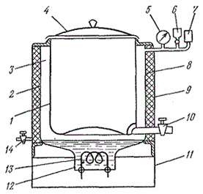](https://app.ytk.edu.ru/food-organizations/images/media/91a4901734dab5a3700b1f12ccd2c05b.png)

Рисунок 45 - Конструктивная схема электрического котла КПЭ-60 1 - внутренний варочный сосуд; 2 - наружный котел; 3 - паровая рубашка;4 - откидная крышка; 5 - электроконтактный манометр; 6- наполнительная воронка; 7- [предохранительный клапан](https://www.mogilevtorg.by/shop/zapchasti/dlya-teplovogo-oborudovaniya/klapan-predokhranitelnyy-kpe/); 8 - теплоизоляция; 9 - декоративный кожух; 10 - сливной кран; 11 - постамент; 12 - парогенератор; 13 - трубчатые нареватели; 14 - кран.

**Газовые пищеварочные котлы.** Парогенератор газовых котлов КПГ-160 и КПГ-250 представляет собой заполненные водой кольцевые карманы, обогреваемые газовой инжекционной горелкой, размещенной в топочной камере. Продукты сгорания газа из топки поступают в кольцевые дымоходы и отводятся через дымовой патрубок в вытяжную трубу. Газовые котлы оборудованы: манометром для визуального контроля за давлением в пароводяной рубашке, двойным предохранительным клапаном, наполнительной воронкой, краном слива и газовой автоматикой безопасности и регулирования.

Котел пищеварочный газовый секционный модульный КПГСМ-250. Наружный котел имеет прямоугольную форму, внутри которого находится варочный сосуд в форме горизонтального полуцилиндра. Сверху сосуд закрывается крышкой б, снабженной противовесом и откидными болтами 4. Кожух котла выполнен из стальных листов, покрытых белой эмалью. В качестве теплоизоляции используется альфоль. Наружный котел путем сварки соединен с пятикарманным парогенератором. Крайние карманы парогенератора имеют меньшую высоту, чем средние. Три средних кармана образуют две одинаковые камеры сгорания, в каждой из которых расположено по одной трубке двухтрубной насадки инжекционной многосопловой горелки, имеющей смеситель с периферийной подачей газа. Котел снабжен предохранительной арматурой: двойным предохранительным клапаном, манометром 7, наполнительной воронкой, поворотным краном 5, краном уровня 2, сливным краном 1, вентилем 3 на трубопроводах холодной и горячей воды, а также приборами газовой автоматики регулирования и безопасности 2АРБ-2. На лицевую сторону котла выведены пусковая кнопка 8 прибора автоматики, кран основной горелки 9 и кран для перекрытия газа к приборам автоматики.

[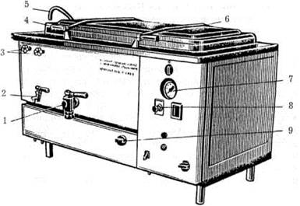](https://app.ytk.edu.ru/food-organizations/images/media/2d87463e488202956e3dbb804a2cb814.jpg)

Рисунок 46 - Котел газовый модульный КПГСМ-250 1 — сливной кран; 2 — кран уровня; 3 — вентили холодной и горячей воды; 4 — откидные болты; 5 — поворотный кран; 6 — крышка; 7 — манометр; 8 — кнопка пуска; 9 — кран горелки

**Принцип действия.** В процессе работы котла три центральных кармана обогреваются факелами пламени горелки, причем средний карман — с двух сторон. Продукты сгорания, омывая две внешние стенки крайних центральных и все стенки остальных карманов, отдают тепло находящейся в них воде, которая начинает кипеть. Образующийся пар заполняет пароводяную рубашку, соприкасается со стенками варочного сосуда и конденсируется, выделяя тепло на нагрев содержимого котла. Вместимость котла 250 л, продолжительность разогрева 60 мин, расход газа в период разогрева 4,2 м3/ч, что соответствует мощности тэнов (в камере сгорания) 46,6 кВт.

**Твердотопливные котлы.** КПТ-160 конструктивно выполнен аналогично газовым котлам, но работает на дровах и угле. Парогенератор 3 котла состоит из двух концентрических карманов, заполненных водой, и кольцевого газохода, образуемого стенками внутреннего и наружного цилиндров парогенератора. Ниже парогенератора расположена топка, закрываемая топочной дверцей 2. Основанием топки служит колосниковая решетка 4, ниже которой расположен зольник 1 с выдвижным ящиком для золы. Воздух на колосниковую решетку подается с помощью заслонки, установленной в раме зольниковой коробки. Время доведения содержимого котла до кипения — 75—80 мин. Низкий же КПД котла объясняется большими потерями тепла с уходящими газами, химическим и механическим недожогом. В режиме тихого кипения расход топлива составляет 1,7 кг/ч, что эквивалентно мощности тэнов 13,8 кВт.

[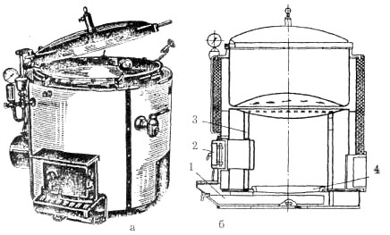](https://app.ytk.edu.ru/food-organizations/images/media/fbd872b381239166ba653d1a801c9f65.jpg)

Рисунок 47 - Котел твердотопливный КПТ-160: а — общий вид; б — разрез: 1 — зольник; 2 — топочные дверцы; 3 — парогенератор; 4 — колосниковая решетка.

**Паровые пищеварочные котлы КПП**. Данный тип котлов целесообразно использовать на предприятии общественного питания, которое располагается на территории завода, имеющего собственную котельную, вырабатывающую пар для технологических целей. Котлы КПП-100-1М, КПП-160-1М и КПП-250-1М унифицированы с электрическими котлами такой же вместимости. Так как все котлы типа КПП имеют одинаковое конструктивное исполнение и отличаются друг от друга только вместимостью варочного сосуда, габаритами и массой, то конструкцию и принцип их действия рассмотрим на примере котла КПП-100-1М.

Приготовленные на пару изделия более ароматные, вкусные и сочные, сохраняют больше минеральных веществ, чем изделия, сваренные в воде.

На предприятиях общественного питания применяют пароварочные шкафы с парогенератором, расположенным в нижней части шкафа. Нагрев воды в парогенераторе осуществляется тэнами. Продукты в рабочую камеру помещают в емкостях, которые устанавливают в кассеты или на направляющие рабочей камеры. Емкости могут быть перфорированными (для лучшего контакта пара с обрабатываемым продуктом) и неперфорированными.

**Аппарат пароварочный электрический.** АПЭ-0,23А предназначен для варки на пару овощей, мяса, рыбы и различных кулинарных изделий в функциональных емкостях. Устанавливают его на общую ферму совместно с другими аппаратами.

Аппарат АПЭ-0,23А состоит из двух варочных камер 6, установленных на раме и закрытых с лицевой стороны индивидуальными дверцами с натяжным запором. В варочные камеры устанавливаются кассеты 9 с перфорированными 7 и неперфорированными 8 емкостями.

Под варочными камерами находится парогенератор 4, заполнение которого водой осуществляется из водопровода через питательный бачок 2. Уровень воды в нем поддерживается поплавковым клапаном. Такой же уровень воды оказывается и в парогенераторе, который соединен с питательной трубкой и является сообщающимся сосудом. Вода в парогенераторе нагревается электронагревателями.

*Для защиты нагревателей от “сухого хода” имеется реле давления, установленное на подводящем трубопроводе. Реле давления отключает электронагреватели при прекращении поступления воды и снижении ее давления.*

[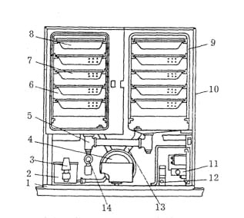](https://app.ytk.edu.ru/food-organizations/images/media/fff77351be9bf9d9d76720ca5eed56c2.jpg)

Рисунок 48 - Схема аппарата пароварочного электрического АПЭ-0,23А 1 — рама; 2 — питательный бачок; 3 — реле давления (защита от “сухого хода”); 4 — парогенератор; 5 — конденсатопровод; б — варочная камера; 7 — перфорированная емкость; 8 — неперфорированная емкостей; 9 — кассеты; 10 — облицовка; 11 — блок электроконтактов; 12 — заземляющий болт; 13 — паропровод подачи пара в камеры; 14 — конденсатоотводчик

Для защиты нагревателей от “сухого хода” имеется реле давления 3, установленное на подводящем трубопроводе. Реле давления отключает электронагреватели при прекращении поступления воды и снижении ее давления ниже 0,05 МПа.

Образующийся в парогенераторе пар по двум трубопроводам 13 подается в варочные камеры. Конденсат, образующийся в процессе варки, по конденсатопроводу 5 стекает в канализацию.

В нижней части аппарата размещены панель управления с электроаппаратурой, блок зажимов 11 и заземляющий зажим 12. На облицовку 10 выведена ручка выключателя и желтая сигнальная лампа, сигнализирующая о включении электронагревателей. Прекращение работы лампы при включенном положении выключателя сигнализирует о “сухом ходе”. На конденсатопроводе установлен датчик реле температуры 14, с помощью которого электронагреватели переключаются на слабый нагрев после того, как из конденсатопровода начнет вытекать конденсат температурой 95— 96°С.

**Правила эксплуатации пароварочных шкафов**. Перед началом работы заполняют парогенератор водой, для чего открывают вентиль на подводящем трубопроводе холодной воды. Затем загружают продукты в емкости, устанавливают их в кассеты или на направляющие варочных камер. При этом необходимо помнить, что неперфорированные емкости ставятся в верхнюю часть камеры. После этого включают аппарат на сильный нагрев. Переключение аппарата на слабый нагрев в аппарате АПЭ-0,23А производится автоматически.

Во время тепловой обработки продуктов не следует открывать дверцы камер, так как это способствует увеличению срока их варки. Перед выгрузкой продуктов отключают аппарат и через 2—3 мин производят его разгрузку. Необходимо соблюдать осторожность при открывании, так как из камеры начинает выходить пар. После выгрузки готового продукта закрывают вентиль на трубопроводе холодной воды, промывают теплой водой емкости, варочные камеры и дверцы, оставляя последние открытыми до полной просушки аппарата. Далее промывают горячей водой конденсатопровод, а наружные облицовки протирают сначала влажной, а затем сухой тканью. Нельзя оставлять включенным незагруженный аппарат.

**Общие сведения об автоклавах и ваккум-аппаратах**

**Автоклав** – герметически закрывающийся варочный сосуд, в котором приготовление пищи осуществляется под давлением, превышающем атмосферное. Предназначен для варки блюд, требующих длительной тепловой обработки. Используют их для выварки мясокостного сырья для получения отдельных видов кулинарной продукции (бульонов, холодцов).

На автоклаве установлен электроконтактный манометр для минимального и максимального давления при автоматическом режиме. Предохранительный двойной клапан снижает давление выше допустимого в пароводяной рубашке и открывается, когда там создается пониженное давление после отключения автоклава от электросети. Наполнительная воронка и кран служат для залития дистиллированной или кипяченой воды в парогенератор, а также выпуска воздуха в начале работы автоклава.

Автоклавный способ приготовления пищи — это метод приготовления продуктов в герметичном сосуде или в автоклаве, не позволяющем воздуху или жидкости покидать ёмкость, находящуюся под высоким давлением. Поскольку при увеличении давления точка кипения жидкости смещается вверх, температура жидкости внутри системы может превышать 100 °C, при этом жидкость не достигает точки кипения. Большинство кулинарных систем высокого давления работают при рабочем давлении 1.5 — 1.9 атмосферы. При таком давлении температура кипения воды поднимается до 125 °C. Повышенная температура позволяет приготовить продукт несоизмеримо быстрее стандартного способа.

**Вакуум-аппарат** представляет собой неопрокидывающийся двухстенный варочный котел, внутри которого смонтирована мешалка. Чаша помещена в стальную паровую рубашку, на которой с правой стороны находится паропроводящий патрубок с вентилем, манометром и предохранительным клапаном. С левой стороны паровой рубашки предусмотрены воздушный кран для продувки парового пространства и вентиль для присоединения конденсатоотводчика.

Чаша котла закрыта колпаком, на котором смонтированы термометр, вакууметр и воздушный кран с воронкой. Колпак заканчивается патрубком для присоединения трубопровода. Внутри колпака имеется отбойник для предотвращения уноса продукта в вакуум-линию.

Трубопровод соединяет вакуум-аппарат с конденсатором мокровоздушного поршневого вакуум-насоса для создания и поддержания разрежения в вакуум-аппарате.

Вакуум-аппарат загружают продуктом через штуцер, который засасывается с помощью вакуум-насоса и гибкого шланга в рабочую зону. Для выгрузки служит нижний спускной штуцер с затвором. Для взятия проб установлен специальный кран. За процессом загрузки и уваривания продукта наблюдают через смотровые окна.

Мешалка приводится во вращение от электродвигателя через червячный редуктор и пару зубчатых колес. Вал мешалки имеет сальниковое уплотнение.

Для варки заправочных супов, вторых и третьих блюд, гарниров, тушения овощей, а также транспортирования готовых блюд на линию раздачи и сохранения их в горячем состоянии используют **устройства электрические варочные УЭВ-60 и УЭВ-40**.

Варочное устройство представляет собой передвижной котел с парогенератором.

На парогенераторе установлены три тэна, датчик защиты от «сухого хода», наполнительная воронка, манометр, предохранительный клапан, ручка переключателя режимов работы варочного устройства.

К парогенератору приварены направляющие, по которым производится перемещение котла для стыковки его с парогенератором с помощью рычажного парозапорного устройства.

**Микроволновое оборудование**

Аппараты с диэлектрическим нагревом предназначены для быстрого разогрева охлажденных блюд, размораживания и разогрева замороженных блюд, доведения до готовности полуфабрикатов. Благодаря проникновению энергии электромагнитного поля внутрь продуктов происходит их быстрый нагрев, продолжительность которого измеряется минутами. В обрабатываемых продуктах хорошо сохраняются витамины и минеральные вещества. СВЧ-аппараты используются и в диетическом питании. Энергия электромагнитного поля в рабочей камере аппарата поглощается продуктом практически полностью, т. е. КПД аппаратов этого типа высок. В мировой практике используются СВЧ-аппараты различных модификаций. Интенсивное облучение обслуживающего персонала СВЧ-энергией нежелательно. Однако ниже некоторых значений уровней плотности потока СВЧ-энергии облучение безопасно для человека. Так, при частоте 2400 МГц облучение считается безопасным, если при длительном воздействии плотность потока не превышает 0,01 Вт/см2. Правилами эксплуатации СВЧ-аппаратов установлены значительно более низкие предельные значения плотности потока энергии: для промышленных аппаратов — 10-5 Вт/см2, для бытовых — 10-6 Вт/см2, что, естественно, гарантирует безопасность их использования. Вместе с тем основой правил эксплуатации СВЧ-аппаратов являются мероприятия, предотвращающие повышение утечки электромагнитной энергии. Это блокировки съемных панелей облицовки и дверок рабочих камер: при снятых и неплотно закрепленных панелях или неплотно закрытой дверце магнетрон не включается. Кроме того, пары, образующиеся в ходе тепловой обработки про­дуктов, отводятся из рабочих камер аппаратов, иногда с применением вентиляторов.

**Кофеварки**

Кофе приготовляют различными способами. Наряду с приготовлением в специальных сосудах с подогревом их на конфорке или на другом теплогенерирующем устройстве применяют специальные аппараты — кофеварки. По принципу действия последние можно подразделить на гейзерные и фильтрационные.

В гейзерной кофеварке кофе-порошок б насыпается в перфорированную чашу 5, которая устанавливается в верхнюю часть сосуда 1 на переливную трубку 4. Снизу переливная трубка прикреплена к перевернутому конусу 3 с отверстиями 9, совместно с которым она образует воронку. В сосуд заливается вода, верхний уровень которой должен быть ниже перфорированной чаши. После этого сосуд закрывается крышкой 8.

[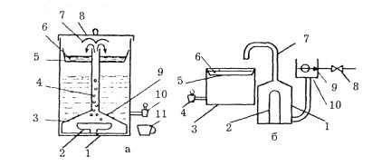](https://app.ytk.edu.ru/food-organizations/images/media/bb7e0d449cdf2f2fb1e75d16433a952f.jpg)

Рисунок 49 - Схемы кофеварок а — гейзерных без сборки напитка; б — со сборником кипятка

В нижней части сосуда имеется трубчатый электронагреватель 2, который может быть вмонтирован в дно сосуда 1. В процессе работы под действием нагревателя температура воды повышается, а на греющей поверхности нагревателя закипает.

Образующиеся пузырьки пара устремляются вверх, захватывают часть воды из трубки 4 и выбрасывают ее на слой порошка кофе. Отражатель 7 способствует более равномерному распределению выбрасываемой воды по поверхности порошка. Вода проходит через слой кофе, экстрагирует питательные вещества и вновь стекает в сосуд. Верхний слой воды в сосуде оказывается не нагретым до температуры кипения, так как конвективному теплообмену мешает стенка конуса.

Новые порции закипающей на дне сосуда воды по трубке 4 поднимаются вверх и также попадают на слой порошка кофе. Кофеин, ароматические и дубильные вещества в еще большей степени извлекаются из порошка и поступают с водой в сосуд. Работа кофеварки продолжается до тех пор, пока вся вода в сосуде не достигнет температуры кипения. Тогда пузырьки пара не смогут полностью конденсироваться, и давление в сосуде начнет возрастать.

Кофеварка отключается, и нагревание воды прекращается. Напиток готов. Готовый напиток разливают в чашки 11 через кран 10.

Конструктивно чаша 5, трубка 4 и конус 3 у гейзерных кофеварок выполняется различно, но принцип действия их остается одним и тем же. Нагретая внизу вода под действием образующегося пара и за счет меньшей плотности поступает вверх на порошок кофе. Кипяток, прошедший через слой кофе, в одних кофеварках поступает в тот же сосуд, из которого он поднялся вверх (рис. 17.14, а), в других поступает в сосуд — сборник напитка 3 (б). В этих конструкциях предусмотрен кипятильный сосуд 1 с трубчатыми электронагревателями 2 и переливной трубкой 7. Уровень воды в переливной трубке поддерживается постоянным с помощью питательного бачка 10 и поплавкового клапана 9. Вода в питательный бачок поступает из водопровода при открытом вентиле 8. При закипании воды в верхней части кипятильного сосуда с образованием пузырьков пара часть ее выбрасывается из трубки 7 на порошок кофе 6, насыпанный в перфорированную чашу 5. Напиток же попадает в сосуд 3, откуда разливается через кран 4.

[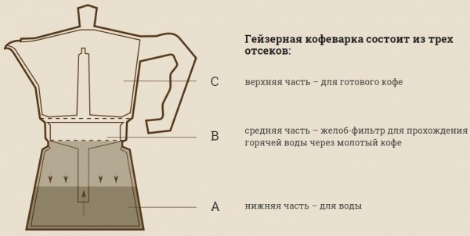](https://app.ytk.edu.ru/food-organizations/images/media/325a505796276b9604992ddfe1c9694f.jpg)

Рисунок 50 – Устройство гейзерной кофеварки

Экспресс-кофеварки “Будапешт” и “Балатон-Люкс” (фильтрационного типа) Кофеварка устанавливается вместе с кофемолкой и усилителем давления воды. Передняя стенка кожуха аппарата выполнена с хромированными декоративными элементами. В верхней части кожуха находится поддон для установки кофейных чашек и их подогрева. При приготовлении напитка кофейные чашки ставят на нижний поддон. В корпусе аппарата расположен котел б с тэнами 17. Давление пара в котле 0,008—0,0120 МПа поддерживается с помощью датчика-реле давления.

[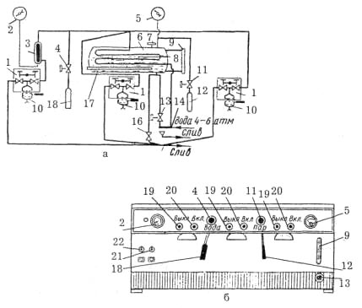](https://app.ytk.edu.ru/food-organizations/images/media/10a2f4a791ef83ff0d72f643c4aab9e0.jpg)

Рисунок 51 - Экспресс-кофеварка “Будапешт”: а — принципиальная схема; б — передняя стенка

Аппарат имеет косвенный нагрев воды для приготовления кофе. В водогрейном котле 6 установлен змеевик 8 (теплообменник), вода в котором нагревается от воды, находящейся в котле. Из змеевика под давлением водопроводной сети или усилителя вода поступает в блок-кран 1 с быстросъемным держателем с фильтрами 10. “Будапешт” выпускается с двумя, тремя или четырьмя блок-кранами, каждый из которых снабжен двумя кнопками 20 “Вкл” и 19 “Выкл”. Во время работы быстросъемный держатель с фильтром закрепляют во фланце узла подачи воды. При этом образуется герметически закрытая камера, в которой варится кофе. Кофеварка снабжена манометром 5 и термометром 2.

Чтобы давление в змеевике было не менее 0,025 МПа, вода в него подается через гидравлический усилитель. Бак усилителя заполняется водой из водопровода с помощью центробежного насоса, работой которого управляет реле давления. На водопроводной линии за насосом установлен обратный клапан. Из бака усилителя вода поступает в змеевик котла и, проходя по нему, нагревается, как отмечалось, от воды, находящейся в котле. В последнем вода нагревается до температуры 110°С с помощью тэнов. Тэны отключаются автоматически с помощью реле давления. Если давление в котле повысится до верхнего заданного предела, срабатывает предохранительный клапан 7. При отпуске кофе быстросъемный держатель с фильтром устанавливают в головке блок-крана и нажимают на кнопку. Через открывшийся клапан вода из змеевика проходит через слой кофе под давлением 0,06 МПа и в виде готового напитка сливается в чашку. Термометр показывает температуру воды в змеевике только в том случае, если блок-кран, расположенный рядом с ним, находится в рабочем положении, так как чувствительный элемент 3 термометра омывается водой, питающей крайний левый блок-кран. Аппарат снабжен клапаном 4 для отбора горячей воды через трубку 18 и клапаном 11 для отбора пара через паровое сопло 12. Воду можно использовать для приготовления чая, а пар — для подогрева чашек и продувки фильтра чашки-держателя.

Для наблюдения за уровнем воды в котле имеется водомерное стекло 9. С помощью тумблера 22 включаются тэны котла, а с помощью тумблера 21 — люминесцентная лампа подсветки. Заполняется котел водой при открывании клапана 13 из водопроводной сети через входной коллектор 14. Слив воды из котла осуществляется через кран 16 и водосборный коллектор 15 в канализацию.

Пар, образующийся в процессе кипения воды в котле, собирается в верхней части котла. Как только давление пара достигает верхнего заданного предела, реле давления отключает тэны и сигнальную лампу. По достижении паром в котле нижнего значения давления реле включает тэны.

[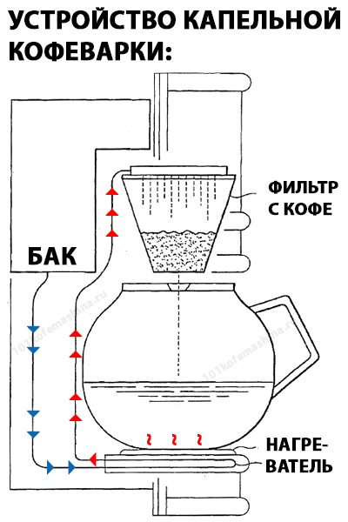](https://app.ytk.edu.ru/food-organizations/images/media/ceceaed79e56c79e8537419e07eee9ef.png)

Рисунок 52 – Устройство фильтрационной кофеварки

Устройство капельных кофеварок – самое примитивное!

Никаких помп, сложных клапанов у простой капельной кофеварки нет!

Температура работы нагревателя подобрана так, чтобы он не перегорел без поступления воды, это одна из причин, почему плита подогрева работает всегда слабо, и изначально не сильно горячий кофе (кофе кипятком не заваривают в принципе) остывает даже при работе подогрева.

**Правила эксплуатации кофеварок**. После проверки санитарного и технического состояния кофеварки открывают вентиль на водопроводе и заполняют водогрейный котел водой. Сливной кран при этом должен быть закрыт, а вентиль паровой трубки открыт для удаления воздуха из котла. Закрывают вентиль после того, как из него появится пар. Уровень воды в котле должен быть примерно на 2 см выше нижней отметки указателя уровня воды (водомерное стекло) и не подниматься за пределы верхней отметки. После заполнения котла водой открывают вентиль подачи воды в усилитель давления и включают его насос. Далее кофеварку включают в электрическую сеть; сигнальная лампа загорается. Готовность аппарата к работе определяют по манометру (стрелка манометра должна находиться на зеленом поле или между рисками), при этом сигнальная лампа гаснет. В дальнейшем подача воды из водопровода в кофеварку, включение и выключение тэнов осуществляются автоматически.

Импортные кофеварочные аппараты. В настоящее время итальянские фирмы производят большое количество кофеварок, многие из которых завоевали популярность у предприятий общественного питания: Dolchevita, Dosotron, Portofino, Tronic и др. Наряду с итальянскими фирмами кофеварки производят фирмы Германии, Швеции, Финляндии и многие другие.

Все аппараты для приготовления кофе, выпускаемые фирмой “Бразилия” (Италия), делятся на два вида управления: полуавтоматический (индекс Р) и автоматический (индекс Dig).

Особенностью сегодняшних кофеварок является полная автоматизация процессов, осуществляемых микропроцессорной системой.

[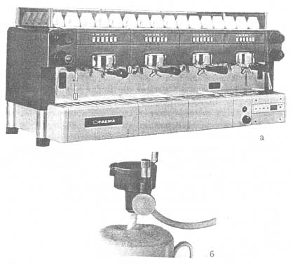](https://app.ytk.edu.ru/food-organizations/images/media/25e2f7625053ddb7e87d313e5ee46d8c.jpg)

Рисунок 53 - Кофеварка фирмы “Faema”.

**Контрольные вопросы**

1. Какие параметры продукта определяют продолжительность его варки?
2. Классифицируйте пищеварочные котлы.
3. Сформулируйте назначение клапана-турбинки.
4. Перечислите режимы работы котла КПЭ-100-1М.
5. Опишите устройство пароварочного аппарата АПЭ-0,23А.
6. Как осуществляется защита от “сухого хода” в варочных аппаратах?
7. Сформулируйте правила безопасной эксплуатации пароварочных шкафов.
8. Объясните принцип работы гейзерной кофеварки.

**ЛЕКЦИЯ №12**

**Тема 2.3 Жарочное оборудование**

**Виды оборудования для жарки**

В группу жарочного оборудования входят:

* сковороды, на которых операцию жарки осуществляют в небольшом количестве жира при температуре 160°С;
* фритюрницы, процесс жарки в которых происходит в жире при температуре 180-190°С;
* жарочные шкафы (грили, шашлычные печи), осуществляющие процесс приготовления продуктов в горячем воздухе при температуре 150-300°С.
* К жарочно-пекарному оборудованию относят:
* печи, жарочные и пекарные шкафы, в которых технологической средой является горячий воздух при температуре 150- 300°С;
* паро-жарочные аппараты, рабочей средой которых является смесь горячего воздуха и перегретого пара при температуре 150- 300°С.

**Сковороды.** В настоящее время  на предприятиях общественного питания  широко используются электрические  сковороды только с непосредственным обогревом – это скороды СЭСМ-0,2 и СЭСМ-0,5. Кроме этого в эксплуатации имеются сковороды СКЭ-0,3; СЭ-1 и СЭ-2, а также сковороды СЭ-0,45 и СЭ-0,22, которые предназначены для работы с функциональными емкостями.

Сковорода электрическая  секционно-модулированная СЭСМ-0,2 имеет прямоугольную стальную чашу, облицованную стальными листами, покрытыми белой эмалью, установленную на двух тумбах. Чаша имеет слив для слива жира. Сверху она закрывается откидной крышкой, которая фиксируется двумя пружинами растяжения, размещенными внутри тумб. Между чугунной чашей  и облицовкой проложен слой асбеста и фольги, служащий тепловой изоляцией.

*Непосредственный нагрев продукта осуществляется через разделительную стенку!*

[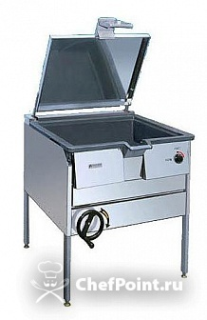](https://app.ytk.edu.ru/food-organizations/images/media/ea252405b49979162a8d8af5d85d6bf0.jpg)

Рисунок 54 – Сковорода СЭСМ-0,2

Для автоматического  поддерживания заданной температуры  сковороды на задней стороне ее чаши смонтирован терморегулятор. В правой тумбе размещен механизм опрокидывания чаши, позволяющий поворачивать ее на 180 градусов. Емкость чаши 36 л. Время разогрева до 350 градусов - 45 мин. Сковорода электрическая  с косвенным обогревом СКЭ-0,3 отличается от СЭСМ-0,2 и СЭСМ-0,5 способом передачи тепла к загрузочной чаше. Тепловая энергия к поверхности чаши передается через промежуточный теплоноситель - минеральное масло. Масло нагревается с помощью 6-ти тэнов.  
В сковороде газовой  секционной модулированной СГСМ-0,5 обогрев  рабочей чаши происходит за счет непосредственно  расположенной под ней камеры сгорания.

Косвенный обогрев осуществляется через промежуточную среду

В сковородах электрических это «рубашка» с минеральным маслом!

[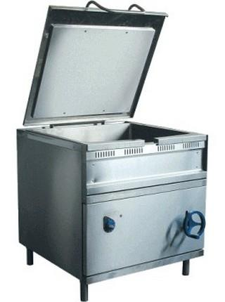](https://app.ytk.edu.ru/food-organizations/images/media/534287f54b747aa104f39095b5079961.jpg)

Рисунок 55– Сковорода СКЭ-0,3

Сковорода газовая СКГ-0,3 с косвенным обогревом отличается от сковород с непосредственным обогревом тем, что рабочая чаша ее обогревается с помощью промежуточного теплоносителя – минерального масла. Фритюрницы. Фритюрница электрическая  секционно-модулированная ФЭСМ-20 состоит из жарочной ванны прямоугольной формы. Нагрев жира осуществляется тэнами, погруженными непосредственно в его объем.  
Жарение производится в  сетчатой корзине из нержавеющей  стали, погруженной в жарочную ванну  с горячим маслом. Регулирование температуры нагрева жира происходит автоматически с помощью терморегулятора. На передней верхней части расположены сигнальные лампы и пакетный переключатель. Зеленая лампа показывает включение тэнов, а желтая – достижение заданной температуры жира. Производительность – 12 кг/ч. Количество заливаемого масла – 20 л. Время разогрева масла до 180 градусов – 20 мин.

Фритюрница непрерывного действия ФНЭ-40 предназначена для жарки картофеля и рыбы. Жир  в жарочной ванне нагревается  тэнами и температура поддерживается автоматически с помощью электроконтактного термометра. Кулинарные изделия транспортером из загрузочного бункера подаются в ванну, где их равномерно прожаривают, плавно перемещая при помощи вращающегося шнека через слой горячего жира.

[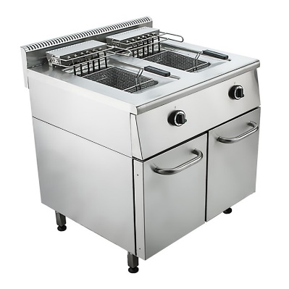](https://app.ytk.edu.ru/food-organizations/images/media/766d178f0e0806096ff2b72adb5ddac6.jpg)

Рисунок 56 – Фритюрница

**Жаровни**. Жаровня вращающаяся  электрическая ЖВЭ-700 предназначена для выпечки блинчиков-полуфабрикатов прямоугольной формы. В ней сверху на столе на кронштейне закреплен полый чугунный жарочный барабан, а также бачок и лоток для теста и отсекающий механизм. Нагрев жарочной поверхности барабана осуществляется за счет лучистой энергии, выделяемой кварцевыми электронагревателями, установленными внутри барабана, а температура его поддерживается автоматически с помощью термоэлектрического термометра. Лоток служит для формовки тестовой ленты и подачи ее к жарочному барабану. Снизу от барабана расположен скребковый нож, который отделяет готовую тестовую ленту. Блинная лента при помощи направляющих и ножа нарезается на блинчики и укладывается на поддон.  
Производительность – 720 шт/ч. Размеры блинчика – 280 х 240 мм. Емкость бака для теста 3 л. Рабочая температура барабана  160-190 градусов.

**Аппараты с инфракрасным обогревом.** Электрические аппараты с инфракрасным нагревом подразделяются на аппараты периодического и непрерывного действия. К первым относятся грили и универсальные жарочные шкафы, ко вторым — конвейерная жарочная печь.  
Электрический гриль  ГЭ-3. Гриль представляет собой жарочный шкаф в форме параллелепипеда  с ИК-генераторами в виде хромоникелевой спирали, заключенной в кварцевую трубку. В рабочей камере на приводном валу с квадратным гнездом укрепляется вертел с двумя раздвижными держателями и набором из восьми шпажек для шашлыка. Обжаривание шницелей, котлет, отбивных и других изделий может производиться на решетках, которые входят в комплект гриля. Рабочая камера гриля закрывается откидной дверцей из термостойкого стекла.

Электрический гриль  ГЭ-2. Гриль имеет две рабочие  камеры: верхнюю - жарочную и нижнюю - тепловую. В жарочной камере под  потолком установлены пять ИК-генераторов. Кулинарные изделия крепятся на пяти вилкообразных вертелах, совершающих сложное движение: вокруг собственной оси я вокруг оси двух дисков, на которых они закреплены. Это движение осуществляется с помощью планетарной передачи и обеспечивает равномерное обжаривание продуктов. Температура в жарочной камере поддерживается терморегулятором. В нижней части жарочной камеры установлен нагревательный элемент мощностью 300 Вт, на который помешается кусок дерева, выделяющий ароматические вещества, придающие готовому изделию специфические вкус и запах. Нижняя (тепловая) камера обогревается тремя тэнами общей мощностью 1050 Вт, в ней готовые изделия поддерживаются в горячем состоянии. Обогревается тремя  тэнами общей мощностью 1050 Вт, в ней  готовые изделия поддерживаются в горячем состоянии.

**Жарочные шкафы**

**Универсальные жарочные шкафы**  ШЖЭ-0,51 и ШЖЭ-0,85

Шкафы состоят соответственно из трех и пяти камер, в каждой из которых помещено по одному противню, Обогрев камер производится с помощью ИК-генераторов (нихромовая спираль в кварцевой трубке), расположенных в верхней и нижней частях камеры. Температура внутри камер регулируется с помощью датчиков — реле температуры в диапазоне от 100 до 300 °С. Шкафы предназначены для жарки, выпечки и доведения до готовности кулинарных изделий и работают с использованием функциональных емкостей. Эти шкафы являются частью параметрического ряда универсальных шкафов с инфракрасным нагревом, включающего шкафы с числом противней 3, 5, 6, 8, 9 и 10, что соответствует предприятиям общественного питания различной мощности.

**Жарочные и пекарные шкафы**

Жарочные шкафы предназначены  для жарки мясных и рыбных продуктов, а также для запекания овощных  и крупяных блюд.

Пекарные шкафы предназначены для выпечки мясных хлебобулочных и кондитерских изделий. Жарочные и кондитерские шкафы различаются между собой количеством и размерами рабочих камер, температурой в камере. В эксплуатации находятся жарочные шкафы ШЖЭСМ-2К, ШМЭ-0,85, ШКЭ-0,51, ШЖЭ-1,36, ШК-2А и пекарные шкафы ШПЭСМ-3, ЭШ-3М, КЭП-400.  
Шкаф жарочный электрический  секционно-модулированный ШЖЭСМ-2К состоит из двух жарочных секций однотипных унифицированных с теплоизоляцией. Секции выполнены из стальных листов и оборудованы внутри полками для противней. Нагрев секций производится тэнами, установленными во внутреннем коробе по 3 шт. сверху и по 3 снизу. Верхние тэны открыты, нижние тэны закрыты подовым листом. Терморегулятор поддерживает в автоматическом режиме заданную температуру секции в пределах от 100 -350 градусов.

Кондитерская электрическая  печь КЭП-400 предназначена для выпечки мелких хлебобулочных и кондитерских изделий. Печь разделена на две половины: в левой половине помещены тэны, вентилятор, парогенератор, система управления и сигнализация, в правой половине – пекарная камера с дверью. В нижнем отсеке находится парогенератор, нагреваемый тэнами, питательный патрубок и патрубок для отвода конденсата.  
Выпечка производится на листах-подиках, установленных на стеллажную тележку, которая вкатывается в пекарную камеру печи. Пароувлажнение пекарной камеры осуществляется паром, получаемым в собственном парогенераторе. Лимб терморегулятора устанавливают на необходимую температуру и включают с помощью пакетных переключателей рабочие камеры на сильный нагрев, затем переводят на слабый или сильный нагрев. Производительность –400 кг/смену. Количество стеллажей тележек – 6.

Универсальные жарочные шкафы ШЖЭ-0,51 и ШЖЭ-0,85. Шкафы состоят соответственно из трех и пяти камер, в каждой из которых помещено по одному противню, Обогрев камер производится с помощью ИК-генераторов (нихромовая спираль в кварцевой трубке), расположенных в верхней и нижней частях камеры. Температура внутри камер регулируется с помощью датчиков — реле температуры в диапазоне от 100 до 300 °С. Шкафы предназначены для жарки, выпечки и доведения до готовности кулинарных изделий и работают с использованием функциональных емкостей. Эти шкафы являются частью параметрического ряда универсальных шкафов с инфракрасным нагревом, включающего шкафы с числом противней 3, 5, 6, 8, 9 и 10, что соответствует предприятиям общественного питания различной мощности.

**Печь конвейерная жарочная** **ПКЖ**

Печь представляет собой  аппарат непрерывного действия. Основными  узлами его являются: конвейер, собственно жарочная камера и блоки (верхний и нижний) ИК-генераторов. Противни имеют размер 420X285 мм. Сверху продукты обогреваются за счет лучистой энергии, снизу — путем контакта с нагретыми противнями. Печь используется на крупных предприятиях общественногопитания для жарки полуфабрикатов из мяса.

**Контрольные вопросы**

1. Поясните назначение жаровни.
2. Дайте определение секционно-модулированному оборудованию.
3. Поясните, какую величину обозначают цифры в маркировке жарочного оборудования?
4. Назовите способ нагрева продуктов на электрогриле.
5. Опишите устройство фритюрницы.
6. Какая температура жира поддерживается в аппаратах для фритюра?

**ЛЕКЦИЯ №13**

**Тема 2.4 Многофункциональное оборудование**

**Пароконвектомат: устройство и принцип работы аппарата**

Пароконвектоматы являютсясамым универсальным оборудованием на современной профессиональной кухне. С их помощью можно осуществить приблизительно 70% всех возможных операций тепловой обработки продуктов питания: жарение, тушение, пассирование, запекание, регенерация (разогрев), выпекание и варка на пару. Подсчитано, что один пароконвектомат может заменить до 40% теплового оборудования, необходимого для нормального функционирования заведения общественного питания.

Функциональность пароконвектомата обусловлена разнообразием режимов работы: для приготовления пищи можно применять конвекцию, обработку паром и комбинированный вариант, сочетающий в себе одновременное использование горячего воздуха и пара.

Основные режимы работы пароконвектомата: конвекция и парообразование.

Тепловая обработка продуктов питания в режиме конвекции осуществляется за счет циркуляции горячего воздуха внутри герметичной рабочей камеры пароконвектомата, которая происходит под действием работы мощного вентилятора. Быстрота нагрева камеры до заданной температуры (контроль показателя осуществляется при помощи термостата) происходит благодаря беспрерывности циркуляции.

Преимущества конвекции: В процессе приготовления продукты не пригорают и прожариваются равномерно.

**Классификация пароконвектоматов:**

**по типу управления:**

* механические,
* электромеханические,
* электронные (сенсорные, программируемые)

Механический тип управления - панель проста в управлении, набор функций минимален. На панели управления имеются кнопки с пиктограммами рабочих режимов и дополнительных функций аппарата, а выбор рабочих режимов и регулирование параметров технологического процесса осуществляется при помощи поворотных рукояток.  
Электромеханический тип управления  относительно прост в управлении. Сочетает механические ручки управления с сенсорными кнопками. Включает в себя множество функций, способных расширить возможности аппарата. В данном типе управления присутствуют дополнительные индикаторы (например, температуры, времени).

В электронном(компьютерном) типе управления панель управления является подобием персонального компьютера. Все функции пароконвектомата  отображаются на жидкокристаллическом дисплее.

**по вместимости:**

* небольшие (3-6 уровней),
* средние (6-10 уровней),
* большие (12-24 уровня).

**по энергоносителю:**

* электрические,
* газовые (но управление электронное)

**по способу образования пара:**

* бойлерные (источником пара выступает парогенератор),
* инжекционные(инжекторные) (пар образуется благодаря впрыску влаги с определенными промежутками времени непосредственно на трубчатый электронагреватель)

В бойлерных пароконвектоматах за образование пара отвечает парогенератор (бойлер). Парогенератор вырабатывает и обеспечивает подачу пара при различных температурах на заданных режимах работы в рабочую камеру. Уровень воды в парогенераторе поддерживается автоматически от водопроводной сети через электромагнитный клапан. Для контроля уровня воды в парогенераторе служит бачок с установленными в нем электродами. При снижении уровня воды в бачке ниже длинного электрода электромагнитный клапан открывается и парогенератор заполняется. При подъеме уровня воды в бачке до короткого электрода клапан закрывается, и подача воды прекращается. Для предотвращения аварийной ситуации при отказе системы автоматической подачи воды в парогенераторе установлен термовыключатель, который при достижении температуры в парогенераторе 130 градусов отключает пароконвектомат.

Для вентиляции рабочей камеры служит клапан с электроприводом, который открывается только на режиме конвекции. На остальных режимах вентиляция рабочей камеры происходит через водосборный коллектор.

При работе на бойлерных машинах, как правило, возникает лишь одна проблема - образование известкового налета на ТЭНах бойлера, которую, впрочем, довольно просто решить. Необходимо подсоединить пароконвектомат к водопроводной магистрали через специальный водоумягчитель, что позволит увеличить срок службы бойлера.

[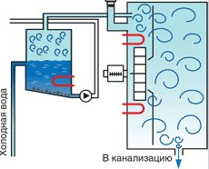](https://app.ytk.edu.ru/food-organizations/images/media/d304f0c5616a1ce87d9f90facd3f1477.jpg)

Рисунок 57 – Бойлерная система

**Пароконвектоматы инжекторного типа** имеют более простую конструкцию. Образование пара в таких аппаратах осуществляется за счет вспрыска на вентилятор распыленной воды, которая подается в духовку через специальную форсунку. Вентилятор дополнительно распыляет воду, после чего она попадает на ТЭНы пароконвектомата, где и испаряется. Отработанный пар скапливается в водосборном коллекторе, где под воздействие холодной воды, поступающей в аппарат, охлаждается и выводится в канализационную систему.

Одним из основных недостатков инжекционных пароконвектоматов является то, что температура пара в таком аппарате всегда равна 100oС, что отражается на функциональности оборудования.

[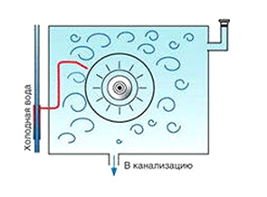](https://app.ytk.edu.ru/food-organizations/images/media/ae439ba92f62e9b8bfe86052036037b2.jpg)

Рисунок 58 – Инжекторная система.

**Особенности конструкции пароконвектоматов**

Пароконвектоматы, как и преимущественное большинство теплового оборудования для профессиональной кухни, изготавливаются из пищевой нержавеющей стали. В зависимости от стоимости аппарата и компании изготовителя, толщина металла варьируется от 0,8мм до 1мм.

**Рабочая камера.** У большинства производителей ее конструкция имеет округлые углы, что существенно облегчает процесс очистки аппарата. На дне камеры имеется небольшое отверстие, предназначенное для слива конденсата в канализацию. В качестве материала для духовой камеры используется исключительно высококачественная нержавеющая сталь марки Л181 304, характеризующаяся наивысшей степенью устойчивости к появлению коррозии. При закрытой дверке пароконвектомата рабочая камера является полностью герметичной, что гарантирует равномерное распределение тепла по всему объему духовки. Благодаря конструктивным особенностям, в любой точке камеры температура поддерживается на одинаковом уровне.

Основными элементами аппарата, располагающимися в рабочей камере, являются вентилятор и нагревательные ТЭНы.

В большинстве моделей современных пароконвекционных печей используются кольцевые нагревательные элементы.

**Дверца пароконвектомата.** Благодаря плотному прилеганию дверки к корпусу пароконвектомата (за счет резинового профиля), рабочая камера аппарата становится полностью герметичной. Дверка пароконвектомата имеет застекленное окно, что дает возможность визуально контролировать процесс приготовления блюда. Для остекления дверцы пароконвектоматабольшинство производителей используют двойные или тройные термоустойчивые стекла - для уменьшения теплопотерь и травмобезопасности персонала.

Существуют разные принципы устройства запирающего механизма: - поворотный (при запирающем положении ручки штоки выдвигаются и цепляются за крепления на корпусе конвектомата).

* кнопочный (дверь нажимает на запирающую кнопку)
* рычажный (рычаг, находящийся на двери захватывается запорным устройством на корпусе конвектомата).

**Лоток для сбора конденсата.** При открытии дверцы пароконвектомата освобождается определенное количество конденсированной влаги. Для того, чтобы она не капала на пол, производители пароконвекционных печей разработали достаточно простое, но полезное приспособление – металлический короб для сбора конденсата.

**Температурный щуп.** Данным приспособлением оборудованы преимущественно дорогие модели пароконвектоматов ведущих мировых производителей. Температурный щуп, как правило, имеет один или несколько температурных датчиков и служит для измерения температуры внутри приготавливаемого продукта. Чтобы приготовить то или иное блюдо не обязательно рассчитывать время, за которое продукт хорошо прожарится. Теперь можно приготовить продукт, просто установив основные параметры его готовности.

**Регулируемые ножки.** Каждый пароконвектомат оборудован выкручивающимися ножками, благодаря чему аппарат можно установить на любой поверхности, в том числе и неровной.

Все пароконвектоматы изготавливаются из пищевой нержавеющей стали, толщина которой варьируется от 0.8 до 1 мм.у разных производителей.

Рабочая камера пароконвектоматов выполняется из высококлассной нержавеющей стали марки Л181 304, обладающей наивысшей степенью коррозийной устойчивости.

[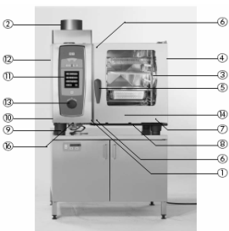](https://app.ytk.edu.ru/food-organizations/images/media/r59.png)

Рисунок 59 - Технологическая схема пароконвектомата

[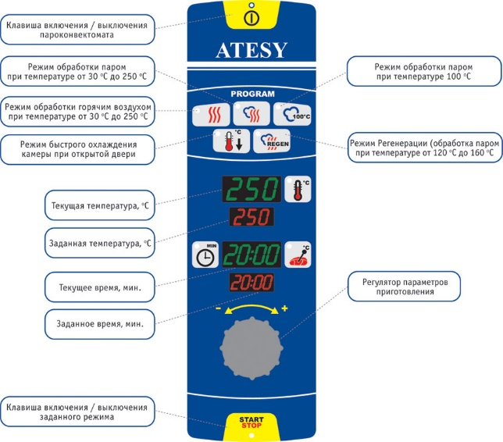](https://app.ytk.edu.ru/food-organizations/images/media/2f461797231dc4362d088bbf6336956a.jpg)

Рисунок 60 – Панель управления

**Режимы работы**

**Режим сухой конвекции или сухого жара.** Любой из агрегатов, будь он инжекционный или бойлерный, умеет работать в режиме сухой конвекции или сухого жара. Этот режим, как легко догадаться, предполагает обработку без участия пара, только при помощи циркулирующего внутри камеры горячего воздуха. В таком режиме можно запекать овощи, рыбу, разогревать ранее приготовленные блюда, печь хлеб и т.д.

**Режим сочетания пара и конвекции –** следующий доступный и тем, и другим, то есть одновременная обработка продукта циркулирующим горячим воздухом и паром. Этот режим позволяет продуктам не только не высыхать, но и требовать меньшего количества жира (а то и не требовать вообще). При таком режиме продукты не подгорают и существенно меньше теряют в весе. В этом случае инжекционныйпароконвектомат позволяет регулировать температурный режим, а также частоту и длительность впрыска. Регулировать температуру пара он не может.

**Режим регенерации –** третий режим, возможный в любом из агрегатов, режим регенерации, в которомпара подается больше, чем в предыдущем случае, предназначен, прежде всего, для разогрева ранее приготовленных блюд. Заметим, что таким режимом снабжены не все пароконвектоматы, независимо от способаобразования пара.

**Режим 100 градусного пара –** еще один режим, уже упоминавшийся нами. Сторонники бойлеров утверждают, что инжекторныйпароконвектомат не может, в принципе, обеспечить подобный режим. Сторонники инжекторов утверждают, что режим стопроцентного пара у них есть, нет лишь возможности менять еготемпературу.

**Режим низкотемпературного пара**, то есть функция смены температуры пара, безусловно, замечательнаяи полезная, справедливости ради заметим, что все же нужна не всем. Она важна для ограниченного количества блюд, а точнее для тех, которые обладают деликатной структурой, к примеру, для некоторых море-продуктов, овощей, десертов.

СРАВНИТЕЛЬНАЯ ХАРАКТЕРИСТИКА АППАРАТОВ

К преимуществам пароконвектоматов можно отнести универсальность, многофункциональность, экономичность и эргономичность. Универсальность объясняется наличием большого количества различных режимов готовки. Под воздействием пара все витамины сохраняются в продуктах, более того, это оборудование позволяет приготовить блюда, которые будут обладать совершенно другим вкусом, нежели при стандартной пищевой обработке. Конвекция обеспечивает пропекание выпечки равномерно, это обеспечивается вентиляторами. Кстати, это оборудование можно использовать и для подогрева тех или иных блюд. Еще одним преимуществом пароконвектомата является то, что за один раз в нем можно приготовить несколько различных блюд, что также существенно экономит время повара, а также не требует наличия различного оборудования, необходимого для приготовления.

**Преимущества работы пароконвектомата:**

* потери веса мяса на 60% ниже, чем при тепловой обработке на плите;
* объем уварки овощей и гарниров на 100% меньше (продукты сохраняют все полезные вещества и [витамины](http://www.znaytovar.ru/new837.html));
* использование жира уменьшается на 95%;
* потребление электроэнергии сокращается на 60% (нет необходимости держать пароконвектомат постоянно включенным, так как выход на рабочий режим составляет 5 минут);
* экономия воды на 40%;
* время приготовления сокращается на 30-50%;
* экономия площади за счет совмещения нескольких видов тепловой обработки в одной рабочей камере;
* все продукты готовятся равномерно благодаря постоянной циркуляции горячего пара или воздуха;
* практически полная автоматизация процесса приготовления пищи.

**Контрольные вопросы**

1. Поясните принцип образования пара в бойлерных пароконвектоматах.
2. Поясните принцип образования пара в инжекционных пароконвектоматах.
3. Сформулируйте назначение разных режимов пароконвектомата.
4. Как классифицируют пароконвектоматы по вместимости?
5. Назовите основные режимы работы пароконвектомата.

**ЛЕКЦИЯ №14**

**Тема 2.5 Универсальное и водогрейное оборудование**

**Плиты электрические**

​На предприятиях общественного питания на рабочей поверхности плиты и в объеме ее жарочного шкафа (при его наличии) осуществляют практически все технологические операции по тепловой обработке пищевых продуктов. Технологическая универсальность плит, возможность использования только части их рабочей поверхности при различных температурных режимах и достаточно развитая сеть мелких, специализированных и сезонных предприятий общественного питания обусловливают широкое распространение этих аппаратов.

Современные плиты, которыми комплектуются кухни предприятий, производятся как зарубежными, так и отечественными изготовителями. Их можно классифицировать по ряду признаков.

По виду энергоносителя:

* электрические
* газовые.

По использованию в производственном процессе:

* с использованием наплитной посуды;
* для приготовления непосредственно на жарочной поверхности;
* для комбинированного использования (специальные покрытия).

По конструктивному решению:

* несекционные и секционные (для установки в линию);
* с круглыми и прямоугольными конфорками (с неподвижными и шарнирно установленными);
* с чугунными или стеклокерамическими конфорками;
* жарочный шкаф с конвекцией (с пароувлажнением или без) или без конвекции.

По типу нагревательных элементов в электрических моделях:

* с закрытым нагревательным элементом (спиралью) внутри разборной чугунной конфорки;
* с тэном с нижней стороны чугунной конфорки;
* с тэном внутри неразборной чугунной конфорки;
* с открытым нагревательным элементом (спиралью) с нижней стороны стеклокерамической конфорки;
* с ИК-генераторами (галогеновые нагреватели) с нижней стороны стеклокерамической конфорки;
* с индукторами с нижней стороны стеклокерамической конфорки (индукционные плиты).

По типу нагревательных элементов в газовых моделях:

* с открытыми горелками;
* с закрытыми горелками;
* с комбинированной рабочей поверхностью.

**Устройство**. Стандартная печь состоит из:

* варочной поверхности, на которой расположены конфорки и регуляторы мощности;
* встроенного духового шкафа, часто укомплектованного грилем;
* нижнего отсека, который используют для хранения решеток и противней, а реальное его предназначение в воздушной прослойке, защищающей напольное покрытие от жара духовки.

[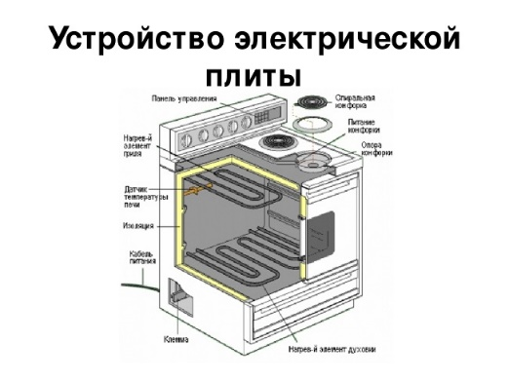](https://app.ytk.edu.ru/food-organizations/images/media/0be6651e9a153128d572f3665db889c4.jpg)

Рисунок 61 – Устройство плиты

Общая для всех плит электрическая схема подразумевает, что ток, поступая на нагревательный элемент, накаливает его до определенной температуры. И уже разогретый ТЭН отдает свое тепло посуде и всему, что его окружает. Не разогревает окружающее пространство только индукционная печь, но у нее другой принцип работы.

*Базовое устройство электроплиты идентично у всех производителей.* *Разница может быть только в комплектации и возможностях функционала.*

Виды и устройство варочных поверхностей. Одной из отличительных особенностей устройства поверхности электрической плиты от газовой является установка посуды не на решетку, а прямо на конфорки или просто на варочную панель. Верх электроплиты может быть выполнен из следующих материалов:

* стального листа, покрытого эмалью;
* керамики;
* стеклокерамики.

**Эмалированная поверхность** имеет внешние чугунные конфорки и отличается долгим остыванием по завершению работы. Она обладает высокой стойкостью к воздействиям механического и химического свойства. Недостатком стальной конструкции выступает неэффективное расходование тепла: впустую нагревается как сама печь, так и весь окружающий воздух.

Поверхности, выполненные из керамики и стеклокерамики*,* достаточно прочны на предмет ударного воздействия. Но их легко повредить, поцарапав или  посредством химических реакций. Например, обычный сахар, расплавившись на плите, оставляет не выводимое пятно. Но еще в этом месте снижается прочность материала.

В остальном такие поверхности отличаются многочисленными плюсами, одним из которых являются спрятанные под листом конфорки*.* Это позволяет использовать в конструкции печи различные типы нагревателей и даже устанавливать одновременно разные их виды, что позволяет оптимизировать процесс приготовления пищи.

В плитах с керамическими и стеклокерамическими поверхностями отлично реализовано качество экономии электроэнергии: стоит убрать посуду из района работы нагревателя, как автоматически происходит выключение ТЭНа. Уборка такой панели сведена к минимуму — достаточно протереть всю поверхность влажной тряпкой, ведь скапливаться грязи и мусору негде.

Существенным минусом является то, что температура поверхности в обоих вариантов во время работы очень высока.

Электроплиты, сделанные по одной стандартной схеме, отличаются разнообразием нагревательных элементов. Большое распространение получило четыре их вида: спиральные, блинные, галогенные.

**Спиральные конфорки.** На сегодня этот вид нагревательных элементов отходит в прошлое. Их чаще всего применяют в настольных моделях – с одной конфоркой или двумя. Примером служит электроплита Мечта (112Т, 211Т, 212Т). В спиральных конфорках используются обычные ТЭНы открытого типа.. Они бывают одинарными или двойными. Регулировка мощности обычно применяется механическая плавная.

[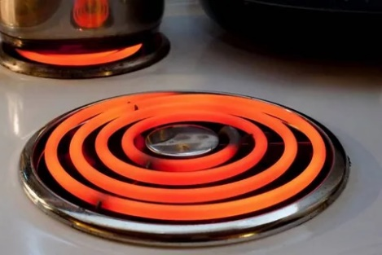](https://app.ytk.edu.ru/food-organizations/images/media/b3ad3319ef7bd9b2f819d6bf40d06ac7.jpg)

Рисунок 62 – Спиральная конфорка

​**Блинные конфорки.** Это самый распространенный тип конфорок, который предполагает помещение двух ТЭНов в сплошной чугунный корпус. У некоторых моделей нагревателей внутри может быть больше. Для регулировки обычно используется механический ступенчатый переключатель, каждое положение которого подключает новую комбинацию из ТЭНов для создания нужной мощности. Среди отечественных моделей такие конфорки используются в марках Электра 1001м и Лысьва. Из западных производителей они встречаются у Electrolux и Indesit.

[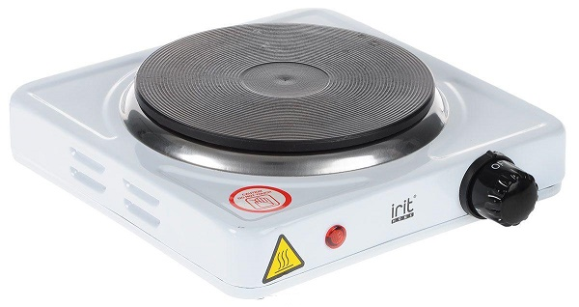](https://app.ytk.edu.ru/food-organizations/images/media/cba0cf5d79d34bcf1a3bf19ffe83c632.jpg)

Рисунок 63 – Блинная конфорка

​**Галогенные конфорки.** Принцип работы таких конфорок заключается в том, что галогенный нагревательный элемент излучает тепло, которое раскаляет определенное место стеклокерамической листовой панели, подсвеченное светодиодным индикатором. В таких моделях разогрев происходит очень быстро: всего за несколько секунд под посудой достигается максимальное значение заданной температуры.

Этот тип конфорок предполагает сенсорную регулировку мощности. Но в некоторых бюджетных моделях предусмотрены регулировочные ручки.

[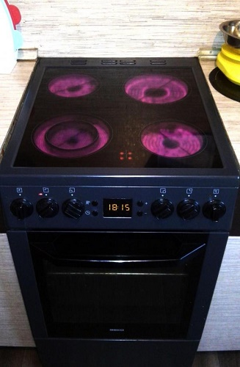](https://app.ytk.edu.ru/food-organizations/images/media/f6ceebe50c22d62f8f463696dea5f0bc.jpg)

Рисунок 64 – Галогенная конфорка

**Керамические конфорки.** У такого нагревателя нихромовая нить в виде спирали лежит в специальных желобах, вырезанных в керамической подставке. Канавки похожи на лабиринт, а укладка проходит так, чтобы охватить как можно большую площадь для эффективного разогрева. Такой нагревательный элемент располагается под стеклокерамическим листом. Если понадобится замена переключателя конфорки, то искать следует двухступенчатые, с плавной регулировкой. Именно такие больше всего подходят данному типу нагревателей. Керамические конфорки используются практически всеми производителями, выпускающими подобную продукцию. В современных печах вместе с керамическими ТЭНами часто можно увидеть и галогенные устройства (например, у моделей брендов Gefest и Gorenje).

[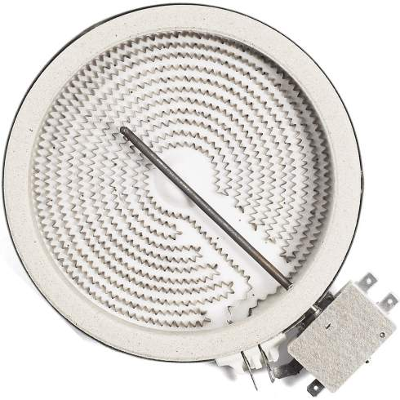](https://app.ytk.edu.ru/food-organizations/images/media/afd06a40fd941c225b478588926eb6b9.jpg)

Рисунок 65 – Керамическая конфорка

​**Разновидности устройства духовых шкафов.** Для создания и поддержания температуры, необходимой для приготовления пищи в духовом шкафу, были разработаны специальные ТЭНы. Их выпуск идет по особой технологии, в которой применяется специфическая конфигурация для выработки требуемых показателей жара. Конструктивно духовки различаются видом используемых нагревательных элементов. Они разнятся по конфигурации и габаритам, по мощности, по варианту исполнения (двух- и одноконтурные), а также по назначению (верхние, нижние, боковые, гриль).

Но кроме основной задачи (запекания), многие печи снабжены дополнительными, не менее полезными, функциями. Важную роль в эксплуатации духовки играет наличие или отсутствие встроенных способов ее очистки. Современные модели имеют их несколько:

**Покрытие внутренней поверхности мелкой дисперсионной эмалью**. Этот метод эффективно отталкивает от себя жир и грязь, чем облегчает дальнейшее удаление замасленности.

**Очистка каталитическая**. Такой способ подразумевает использование пластин, впитывающих в себя жир. Они в основном рассчитаны на 400 применений, а дорогие модели имеют постоянный катализ.

**Пиротехническая очистка** (которой оборудованы почти все модели от Hansa). Она заключается в сжигании пищевых остатков до состояния пепла, который затем легко выметается из духовки.

**Пар**. Этот способ помогает растворить загрязнение, что значительно облегчает дальнейшую уборку

Во многих духовых шкафах предусмотрена конвенция, способствующая равномерному запеканию продукта. Бывает, что устанавливают парообразующий генератор, и тогда духовка может выполнять функции пароварки. Иногда прибор работает в режиме СВЧ.

Часто вместе с духовкой устанавливают гриль. Располагают его в верхней части камеры. Нередко для этих целей используют галогенную нагревательную инфракрасную лампу. Для создания румяной поджаренной корочки продукт располагают в непосредственной близости от мощного нагревателя. А для равномерного распространения жара по всей поверхности, применяется электрический вертел.

Сегодняшние электроплиты снабжены таймерами, элементами подсветки, часами и дисплеями. У многих предусмотрена возможность использования программ для готовки и, что немаловажно, блокировка от детей.

**Индукционный тип кухонных плит** рассматривается обособленно от электрических видов.

[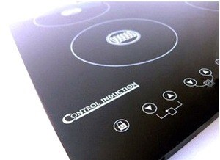](https://app.ytk.edu.ru/food-organizations/images/media/be6224ad63e4a7c504313e635bc90e88.jpg)

Рисунок 66 – Индукционная плита

Для кухонной плиты с индукционным нагреванием необходима специально предназначенная для этого посуда, изготовленная из ферромагнитных материалов. Также можно использовать и обычную посуду, если наклеить на дно специальные ферромагнитные наклейки.

Преимуществом индукционной плиты является экономия энергии за счет того, что мощность нагрева расходуется только на посуду с пищей, а не на конфорку и корпус плиты. При этом поверхность стеклокерамики не нагревается, что сказывается на безопасности использования таких плит. Величина диаметра посуды для индукционной плиты не имеет значения.

В индукционной плите **процесс нагрева максимально сокращен**. Тепло вырабатывает магнитное поле, возникающее от медной катушки и высокочастотного тока. А поступает оно сразу на дно посуды. Никаких тэнов и промежуточных звеньев попросту нет. Тепло от дна кастрюли (сковороды) нагревает пищу. Температура самой конфорки, обычно, не превышает 60 ºС и уже через 6 минут после её выключения полностью остывает. Тогда как газовой конфорке для этого потребуется 24 минуты, а электрической более 50.

[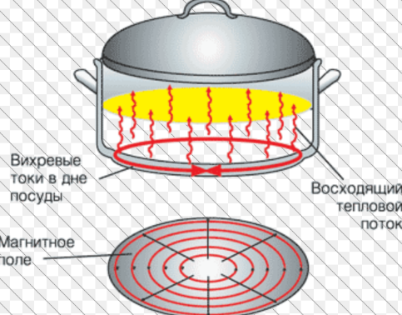](https://app.ytk.edu.ru/food-organizations/images/media/02b838a1d1eaee0ffe0ce88248cb90e0.png)

Рисунок 67 – Схема нагрева в индукционной плите

*Главное преимущество индукционных плит - окружающий воздух практически не нагревается!*

**Кипятильники**

Кипятильники предназначены для приготовления кипятка, водонагреватели – для горячей воды. По источнику обогрева кипятильники делятся на твердотопливные, газовые и электрические.

По структуре рабочего цикла различают кипятильники периодического действия, т.е. приготовление кипятка и его разбор производится раздельно, и непрерывного действия, т.е. приготовление кипятка и его разбор осуществляется одновременно. Кипятильники непрерывного действия работают по принципу ообщающихся сосудов.

Кипятильник электрический непрерывного действия типа КНЭ-25М (КНЭ-50М) состоит из корпуса, кипятильного сосуда с тэнами, сборника кипятка, переливной трубы, питательной коробки с клапаном и поплавковым устройством, питательной трубки, сигнальной трубки, разборного клапана.

Холодная вода поступает в нижнюю часть кипятильного сосуда. Нагретая вода, обладающая меньшей плотностью, поднимается вверх и доводится до кипения. При кипении в переливной трубе уровень воды несколько повышается, и когда пузырьки воды в нагретой воде прекращают конденсироваться, они выбрасывают верхний слой воды в сборник кипятка. Кроме того, пар соприкасается с холодными стенками питательной коробки, конденсируется и в виде конденсата стекает в сборник кипятка.

Как только порция кипятка из переливной трубы перельется в сборник кипятка, уровень воды в переливной трубе понизится и вода из питательной коробки по питательной трубе поступает в нижнюю часть кипятильного сосуда, в результате чего уровень воды в питательной коробке также понизится. При этом поплавок опустится и через рычаг отведет клапан от седла. Через образовавшееся отверстие холодная вода будет поступать из водопровода в питательную коробку до тех пор, пока уровень воды в ней и переливной трубе не достигнет заданного значения. После этого поплавок поднимается и клапан закроет проход холодной воде из водопровода в питательную коробку. За это время в верхней части тэнов вновь накопится большое количество пузырьков пара, которые оторвутся от тэнов и поднимутся в переливную трубу, и кипяток вновь перебросится в сборник кипятка.

Через разборный кран выходит кипяток, температура которого на 10–15 0С ниже температуры кипения, так как кипяток в сборнике частично соприкасается со стенками питательной коробки, температура которых значительно ниже. Принцип устройства и принцип получения кипятка электрокипятильником КНЭ-25М, (КНЭ-50М), КНА-100М, а также твердотопливного кипятильника КНТ-200 аналогичны описанной конструкции кипятильников.

[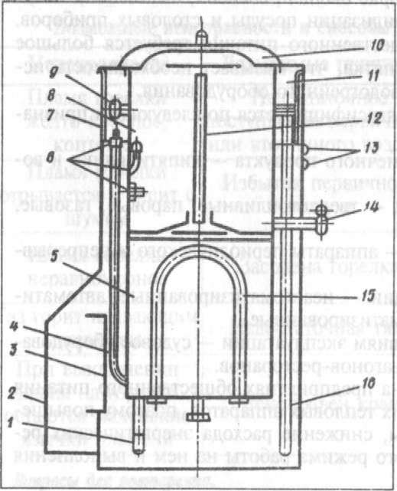](https://app.ytk.edu.ru/food-organizations/images/media/b8fda96e32793f61da7a4023ef9232f8.jpg)

Рисунок 68 – Схема электрического кипятильника

1 — сигнальная трубка; 2 — автоматическое пус­ковое устройство; 3 — вводный щиток; 4 — пита­тельная трубка; 5 — кипятильный сосуд; 6 — элек­троды; 7 — корпус; 8 — сборник кипятка; 9 — по-плавкоиое устройство; 10 — крышка; 11 — пита­тельная коробка; 12— переливная труба; 13 — сигнальные трубы; 14 — разборный кран; 15 - тэны; 16 — питательный трубопровод

**Электроводонагреватели**

Электрические **водонагреватели** можно разделить на два типа: **открытого типа**, работают с безнапорным водопроводом, холодная вода вытесняет горячую за счёт меньшей плотности горячей; **закрытого типа**, монтируются в общей системе с линией холодного водопровода.

Также электрические водонагреватели делятся на **проточные** и **накопительные**.

Проточные водонагреватели нагревают воду, протекающую через нагревательный элемент аппарата и выходящую нагретой практически моментально. Достоинства таких водонагревателей: мгновенный нагрев, малые размеры. Недостатки: потребляемая мощность от 5 до 27 квт, что требует прокладки мощной линии электроснабжения.

Накопительные водонагреватели представляют собой резервуар, воду в котором постепенно нагревает нагревательный элемент (ТЭН). Достоинства: отсутствие необходимости прокладки отдельной линии электроснабжения, более высокий КПД. Недостатки: большие размеры, ограниченное количество нагреваемой воды, относительно большое время нагрева. Несмотря на эти недостатки, накопительные водонагреватели почти вытеснили проточные (для того, чтобы нагреть оптимальное количество воды, мощность нагревателя должна составить 15-17 квт, обеспечить же подачу тока такой мощности в бытовых условиях тяжело). Ниже мы будем рассматривать только накопительные водонагреватели.

Бойлеры различаются по ёмкости (от 10 до 1000 литров) и соответственно по назначению. Водонагреватели ёмкостью от 10 до **30 литров** устанавливаются на кухне над или под мойкой. Ёмкость агрегата рассчитывается исходя из потребностей потребителя в горячей воде.

Наиболее часто встречаются аппараты с возможностью вертикального монтажа на стену, **вертикальные водонагреватели**, реже – **горизонтальные водонагреватели**, в последнее время стали появляться аппараты с универсальным монтажом. Аппараты ёмкостью более 200 литров устанавливаются на пол. Мощность ТЭНа (нагревательного элемента) может составлять от 1200 вт до 3 квт и более. По типу нагревательные элементы бывают обычные и «сухие» (расположенные в изолированной колбе).

Регулировка температуры нагрева может производиться с выносной панели (на более дорогих моделях) и непосредственно на термореле агрегата, что требует разборки бойлера. Управление бывает также электронным и механическим.

Внутренний бак водонагревателя покрыт стеклоэмалью, иногда с титановым или титано-кобальтовым напылением на ней. Также встречаются бойлеры с внутренним баком из нержавейки.

Электрические водонагреватели также различаются по форме. Стандартный накопительный водонагреватель представляет собой продолговатый цилиндр примерно 45-ти см в диаметре. Бойлеры уменьшенного диаметра называются «слимами», их можно установить в более недоступном месте. Также встречаются агрегаты кубической формы с улучшенным дизайном.

**Контрольные вопросы**

1. Поясните, как классифицируют плиты по нагревательным элементам в электрических моделях.
2. Классифицируйте плиты по конструктивному решению.
3. Расскажите устройство электроплиты.
4. Расскажите по схеме принцип действия электрического кипятильника.
5. Какого типа бывают водонагреватели?

**ЛЕКЦИЯ №15**

**Тема 2.6 Оборудование для бариста**

**Профессия бариста**

Бариста - это специалист по приготовлению кофе. По сути бариста - тот же бармен, работающий с кофе. Традиционно искусство бариста тесно связано с приготовлением итальянского эспрессо, ведь именно Италии профессия бариста обязана своим рождением, а эспрессо – своей популярностью. Хотя первый аппарат для варки кофе-эспрессо изобрели во Франции, но именно итальянцы усовершенствовали эспрессо-машины, поставив их производство на поток, а также окончательно определили правила обращения с кофе, прописали всю технологию приготовления эспрессо и задали его культуру потребления, которая распространилась по всему миру. В России бариста готовит не только эспрессо и напитки на его основе (например, ристретто, каппучино, латте, американо, различные коктейли), но может предложить натуральный кофе, приготовленный другими способами, все зависит от того, что предлагается в меню того или иного заведения.

Выделяют шесть основных методов варки кофе: заливка водой, вываривание, фильтрование, капельный, вакуумная фильтрация и заваривание под давлением. Однако из всех способов варки классикой является эспрессо (заваривание под давлением), именно этот напиток является основным в меню всех кофеен города и большинства ресторанов, кафе, баров. Но профессионал должен уметь готовить кофе всеми способами, понимая, какие кофейные зерна необходимо использовать для каждого метода. Итак, что же должен знать и уметь бариста, чтобы готовить качественный кофе (за основу возьмем знания и навыки для приготовления классического эспрессо).

Во-первых, он должен любить кофе и знать о нем все: как выглядит кофейное зерно, как оно растет, какими методами его собирают, обрабатывают, обжаривают; чем отличаются между собой разные сорта кофейного зерна и способы их обжарки, какой вкус и аромат дает каждый сорт кофе; а также знать условия хранения зернового и молотого кофе и многие другие его особенности. Согласно стандартам классический эспрессо готовится из специальной смеси  нескольких сортов кофейных зерен (арабики и робусты) темной итальянской обжарки, что придает напитку особую полноту вкуса и аромата. Тогда как использование моносортов и другая обжарка зерен не могут обеспечить всех вкусовых характеристик эспрессо, но они хороши для других напитков.

Во-вторых, бариста должен уметь подбирать необходимый помол зерна, так как качество сваренного напитка напрямую зависит от этого. Первой отличительной чертой в приготовлении разных кофейных напитков является величина используемого помола кофейных зерен. Например, помол для мока-кофеварок более крупный, чем помол для эспрессо-кофемашин, но более тонкий, чем для традиционных американских капельных, фильтровых кофеварок. Но эта разница в помолах так незаметна, что умение точно определить, какой помол необходим для того или иного вида кофейного напитка, приходит только с опытом.

В-третьих, бариста должен уметь обращаться с оборудованием для приготовления кофе, будь то профессиональная кофемашина или простая кофеварка. Для ресторанов, кофеен существует целый ряд профессиональных машин для эспрессо, которые отличаются между собой лишь дизайном и ценой, но все они позволяют приготовить за тридцать секунд чашку ароматного кофе. Хотя от качества машины зависит очень многое в приготовлении кофе, последнее слово все же остается за человеком. Даже самой совершенной машине не обойтись без оператора (пусть даже необходимо просто засыпать кофе и нажать кнопку) – человек и машина варят кофе вместе.

Бариста должен знать правила эксплуатации и технологические параметры кофемашины, а также уметь на ней работать и правильно ухаживать.

В-четвертых, чтобы сварить качественный напиток, бариста должен знать его технологию приготовления. Стандарты приготовления эспрессо были определены Национальным Институтом Итальянского Эспрессо, а при их нарушении сваренный кофе уже нельзя назвать «эспрессо».

**Устройство кофемашин**

Устройство кофемашин очень сильно различается в зависимости от бренда и модели. Есть очень доступная серия Bosch TAS, которая обеспечена минимумом функционала, а есть линейка моделей GrandBarista от Saeco, состоящая из дорогих аппаратов, начиненных сложной электроникой и использующихся для массового приготовления кофе в местах общественного питания и ресторанах. Но в целом, все детали можно поделить по функциональным группам, которые также называются узлами. В этом смысле устройство кофемашины DelonghiMagnifica ничем не будет отличаться от оснащения аппарата Bosch или Saeco.

[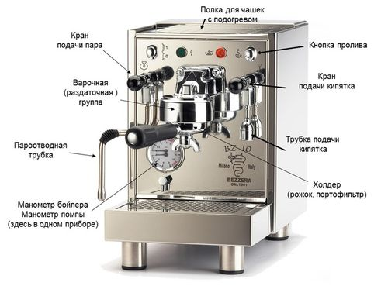](https://app.ytk.edu.ru/food-organizations/images/media/44c756f590d745a4a66bd751e3175a0c.jpg)

Рисунок 69 – Устройство зерновой кофемашины

**Основные узлы:**

* Емкость для хранения молотого кофе или обжаренных зерен.
* Устройство для перемалывания зерен или капсула для таблеток. По наличию того или иного узла различают две разновидности кофемашин: капсульные и зерновые. Разновидность серьезно влияет на качество приготовляемого кофе и устройство автомата.
* Бак для воды.
* Аппарат, дозирующий перемолотые зерна или кофейный порошок у зерновой разновидности.
* Заварное устройство кофемашины.
* Емкость для сбора отработанного кофейного субстрата.
* Бойлер для кипячения воды.
* Система трубок и помп, которые заставляют воду двигаться по устройству.
* Держатель для таблетки или капсулы, фильтр.
* Поддон для слива воды и кофе.
* Микрокомпьютерная схема, которая заставляет работать всю эту систему как единое целое.
* Электронная панель управления и индикации.

У зерновых и капсульных кофемашин разный принцип работы, разные преимущества и недостатки. Так как зерновые кофемашины оснащены устройством для помола зерен, в них кофе можно приготовить, просто засыпав зерен и залив воды.

Схема варения кофе у аппаратов этой разновидности выглядит так:

* Перемалывание зерна.
* Трамбование получившегося порошка в особый фильтр.
* Пропускание горячей воды и пара под давлением помп через этот фильтр.
* Выведение кофе из заварного устройства через трубки в чашку.

Капсульная разновидность имеет иной принцип работы. Суть в том, что в специальный отсек устанавливается герметичная капсула, наполненная молотым кофе, в которой кофе сохраняет аромат и вкус до двух лет. Оболочка капсулы пробивается иглой, и в отверстие подается вода и пар, которые смешиваются с порошком и превращаются во вкусный и ароматный напиток.

[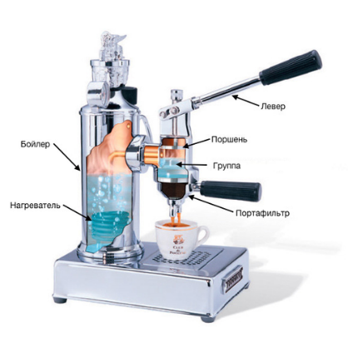](https://app.ytk.edu.ru/food-organizations/images/media/0c3e1e55653d9b161b08ff6ad6f96e8f.png)

Рисунок 70 – Устройство капсульной кофемашины

**Несмотря на отличия, общий алгоритм во всех случаях одинаков:**

1. При включении прибор тестирует работу каждого узла, о чем сигнализирует мигание индикаторов на панели. Когда проверка заканчивается, можно залить в бак воды, вставить капсулу или засыпать зерен в резервуар.
2. Вода из бака попадает в бойлер, но перейти в систему трубок самостоятельно она может не во всех моделях. В таком случае нужно пропустить ее через носик вручную. Путь воды начинается с бака, потом она попадает в помпу, бойлер и, наконец, в систему трубок, откуда и будет подаваться в заварное устройство.
3. После того, как трубки, бойлер и помпа устройства заполнены и готовы к работе, можно выбрать вид помола, дозу кофе и добавок. Обычно, когда выбор сделан, помпа и кофемолка начинают работать одновременно. В случае с капсульными кофемашинами – игла пробивает капсулу тогда, когда помпа повысит давление до оптимального.
4. В случае с зерновыми кофемашинами, размолотый кофе отправляется в приемник, где сжимается и проходит обработку кипятком и паром под строго определенным давлением. После этого напиток идет по трубкам в диспенсер и попадает в кружку, а использованный кофейный жмых поступает в бак для отходов. В случае с капсульными кофемашинами – мощная струя кипятка и пара проходит через капсулу, начиненную молотым кофе, и направляется в диспенсер, смешавшись с порошком. После этого капсулу следует вытащить и выбросить.

БАРНЫЕ ИНСТРУМЕНТЫ И ИНВЕНТАРЬ

К барному инвентарю относятся:

* мерная посуда – мензурка, джиггер, унцовка, мерная кружка (применяется для отмеривания определенных порций напитков, вместимостью 50, 100, 200 мл и более). Мерная посуда должна иметь клеймо органа государственной власти по стандартизации, метрологии и сертификации;
* шейкер американский (бостонский); состоит из стеклянного стакана, в котором взбалтывается жидкость, и металлической части, заменяющей крышку (может состоять и из двух металлических частей). У американского шейкера нет ситечка, поэтому при разливе необходимо использовать стрейнер.  Американский шейкер используют для приготовления коктейлей с большим количеством смешиваемых ингредиентов. Стандартный (европейский) шейкер для приготовления коктейлей состоит из трех частей со специальным ситечком;
* стрейнер для процеживания напитков и отделения льда;
* ведро для льда (айс-бакет) для хранения кусочков льда (подачи их к столу посетителя); в комплект входит крышка, предохраняющая лед от посторонних запахов;
* блендер (электромиксер с тремя скоростями вращения), предназначенный для приготовления многокомпонентных напитков на основе молока, сливок, соков с добавлением фруктов и большого количества льда;
* соковыжималка (для выжимания сока из цитрусовых: лимонов, апельсинов, грейпфрутов);
* мельница для льда (для его измельчения – фраппе);
* емкости для сахарного сиропа, сливок, сока;
* смесительный стакан вместимостью до 500 мл для размешивания и охлаждения смешанных напитков, не содержащих подслащивающего компонента и эмульгаторов. Изготовляется из толстостенного стекла, имеет конусообразную форму. Он может иметь мерные обозначения и тогда использоваться для приготовления нескольких смешанных напитков. В смесительном стакане можно приготовить 5-6 смешанных напитков;
* риммер – устройство для приготовления “наледи” из сахара, соли и др.
* К барному инструменту относятся:
* щипцы для льда (ими извлекают лед из ведерка), используемые как барменом, так и посетителем;
* нож сомелье (штопор) для извлечения пробок из винных бутылок непосредственно у столов для посетителей и для вскрытия бутылок с фольгой на пробке;
* карбовочные ножи для приготовления фруктовых шариков;
* коврик барный (билд-лоток) на котором готовятся смешанные напитки; -нож для снятия цедры с цитрусовых плодов спиралевидной формы; -барная ложка из нержавеющей стали, серебра, пластмассы; она имеет длинную ручку для приготовления смешанных напитков; пятачком на ее конце растирают пряную зелень; короткую ручку используют для приготовления слоистых коктейлей, мороженого;
* барный нож: из нержавеющей стали, используемый для нарезания фруктов;
* совок для льда, применяемый вместо щипцов;
* гейзеры-дозаторы для разлива натуральных напитков из бутылок; они состоят из металлической трубочки с выходным отверстием для воздуха и используются для беспрерывного наливания напитков тонкой струей;
* ложка для льда с отверстиями для стока воды;
* разделочная доска для нарезания фруктов;
* лоток для фруктов;
* стоппер (пробка для закупоривания открытой бутылки шампанского);
* емкости для специй (соль, перец), изготовляемые из фаянса в виде флаконов с отверстиями;
* диспенсер для бара используется для хранения соломинок и различных шпажек;

[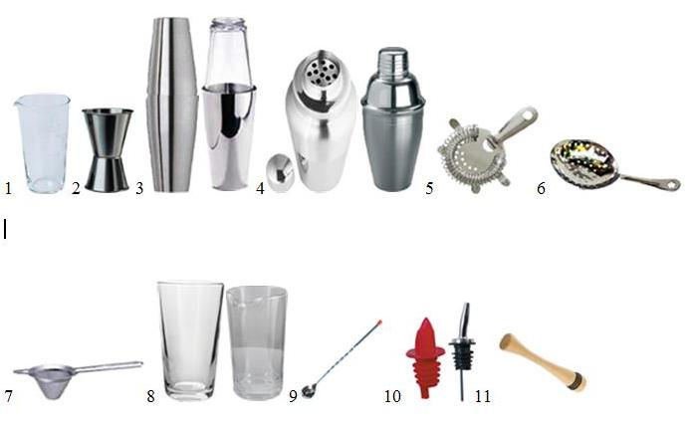](https://app.ytk.edu.ru/food-organizations/images/media/094539e1a9226673f71f0ca2d138ec9b.jpg)

Рисунок 71 -  Барный инвентарь и инструмент

1. Мензурка

2. Джиггер (вроде мерного стаканчика)

3. Шейкер Американский (бостонский)

4. Шейкер Европейский (стандартный)

5. Стрейнер (стандартный) – (отфильтровывает жидкость от льда)

6. Джулеп- (так же, как и стрейнер)

7. Сито

8. Смесительный стакан

9. Барная ложка

10. Гейзер

11. Мадлер (главное орудие для «Мохито» )

Барный инвентарь и инструмент должны быть всегда чистыми и сухими, открытыми для проветривания. Барный инструмент располагают в наиболее удобном для работы месте и после использования возвращают на место хранения.

**Инструменты для кофе**

**Темпер** представляет собой специальное оборудование для прессовки и уплотнения зерен в холдере, а также формирования ровной таблетки. В обязательном порядке он должен иметь металлическую основу на месте соприкосновения с кофе. От того, как ровно создана таблетка будет зависеть равномерная экстракция и вкус эспрессо. Темпер хранят возле кофемолки, ведь его применяют каждый раз в процессе приготовления кофе. Как правило, такие аксессуары для [бариста](https://coffeegid.ru/sovety/tvorcheskoe-zanyatie-dlya-tex-kto-lyubit-kofe-professiya-barista.html) имеют специальную подставку или коврик, чтобы избежать царапин на поверхности и намокания при эксплуатации. Более качественным считается темпер из дерева и стали, в отличие от более дешевых пластиковых вариантов. Можно встретить несколько видов темпера: с полукруглым или плоским дном.

**Питчер** или молочник, который имеет специальный носик и ручку для правильного вспенивания молока с помощью кофемашины. Правильно подобранный питчер поможет получить быстро молочную упругую пенку и приготавливать разные рисунки на поверхности напитка.

При выборе питчера следует помнить некоторые нюансы. Во-первых, не стоит экономить на материале, из которого он сделан, так как выбор между алюминием и пластиком очевиден. Нержавеющая сталь, которая отличается толстыми стенками, лучше передает тепло, что влияет на контроль температуры молока. Во-вторых, объем. Наполняется джаг наполовину, не забывайте это при приготовлении напитка. И наконец, при выборе питчера, следует обратить внимание на носик, который может быть острым либо тупым. Острый носик лучше справляется с выведением узоров на молоке без использования дополнительного инструмента – иглы для рисования.

Knock Box называют маленькое приспособление, встраиваемое в столешницу под кофеваркой. Служит для того, чтобы туда выбивать отработанную кофе-таблетку. Следует отметить, что их не нужно выбивать в мусорное ведро, так как следует избегать соприкосновения с мусором вследствие дальнейшей работы в течение дня.

Щеточки разного размера и функционала, для содержания рабочего места в чистоте, а также специальная щетка для прочистки оборудования.

*Вода, подаваемая в кофемашину, перед тем, как попасть в чашечку к гостям должна пройти обязательную подготовку и очистку. Для этого существуют система картриджной очистки воды, что следует расположить неподалеку от кофемашины.*

**Контрольные вопросы**

1. Сколько выделяют основных способов приготовления кофе?
2. Поясните принцип действия капсульной кофеварки.
3. Поясните принцип действия зерновой кофеварки.
4. По приготовлению какого вида кофе характеризуют профессионализм бариста?
5. Перечислите инвентарь и инструменты бариста для приготовления кофе.

**ЛЕКЦИЯ №16**

**Тема 2.7 Оборудование для раздачи пищи**

**Оборудование для раздачи**

Оборудование для раздачи пищи на предприятиях общественного питания предназначено для кратковременного хранения и демонстрации продукции, хранения столовой посуды, комплектации блюд и их отпуска потребителям.

Разнообразие вырабатываемой на предприятиях общественного питания продукции (холодные, первые и вторые блюда, закуски, гарниры, напитки), различия их по форме, размерам, физическим свойствам, температуре отпуска и способам подачи требуют при комплектации пищи большого количества раздаточного оборудования.

С целью улучшения обслуживания посетителей, соблюдения поточности процесса, повышения производительности труда, экономии производственных площадей оборудование группируют, образуя линии комплектации и раздачи готовой продукции. Способы и последовательность размещения оборудования в линиях комплектации и раздачи определяют их тип и зависят от вида предприятия, его пропускной способности, особенностей организации работы, контингента обслуживаемых потребителей, ассортимента реализуемой продукции и форм обслуживания.

Таким образом, линии комплектации и раздачи обедов классифицируются по следующим признакам: степени механизации, конструктивным особенностям и ассортименту реализуемой продукции.

По степени механизации линии комплектации и раздачи делятся на немеханизированные, механизированные и автоматизированные.

На немеханизированных линиях основные операции по комплектации и отпуску осуществляются вручную. Эти линии состоят из отдельных секций-прилавков, вдоль которых продвигаются потребители и самостоятельно комплектуют набор блюд. Порционирование блюд осуществляется одним или несколькими раздатчиками.

На механизированных линиях комплектация осуществляется на конвейерах комплектации, что позволяет существенно повысить пропускную способность. Порционирование блюд осуществляется вручную несколькими раздатчиками с разделением труда. Потребители получают уже готовый скомплектованный обед.

На автоматизированных линиях комплектация осуществляется в конвейерном потоке с применением средств механизации при порционировании и оформлении блюд.

По конструктивным особенностям линии комплектации и раздачи делятся на шесть групп: немеханизированные — стационарные, передвижные и комбинированные линии; механизированные — непрерывные, периодические и разовые линии (линии одновременного обслуживания).

Стационарные немеханизированные линии устанавливаются в определенном постоянном месте; готовая продукция и посуда загружаются в секции линии вручную на месте их установки, что является очень трудоемким процессом.

Передвижные немеханизированные линии состоят из передвижного раздаточного оборудования, которое загружается готовой продукцией и посудой на месте приготовления изделий, что уменьшает количество погрузочных операций.

Комбинированные немеханизированные линии состоят из стационарного и передвижного оборудования. Их отличительная особенность — ограниченное количество секций в линии.

Разделение механизированных линий на непрерывные, периодические и разовые определяется характером потока потребителей на предприятиях общественного питания.

Механизированные линии непрерывного действия обеспечивают непрерывное комплектование и отпуск блюд и предназначены для обслуживания равномерного и непрерывного потока потребителей.

На механизированных линиях периодического действия комплектование обедов и их отпуск осуществляются с разрывом во времени. Эти линии предназначены для цикличного потока потребителей, когда одновременно необходимо обслужить известное количество питающихся.

Линии разового (одновременного) обслуживания обеспечивают одноразовое комплектование блюд к определенному времени и предназначены для обслуживания постоянного контингента потребителей.

Первые два классификационных признака являются техническими. Эти признаки предопределяют конструктивные особенности линий. Каждому виду и группе линий комплектации и раздачи соответствуют их типы, отличающиеся комплектностью и принципом действия.

По ассортименту реализуемой продукции линии комплектации и раздачи делятся на линии, реализующие блюда со свободным выбором блюд, и линии, реализующие комплексные обеды.

Особенностью работы линий со свободным выбором блюд является то, что выдаче каждого блюда предшествует заявка (требование) на выдачу, которая исходит непосредственно от потребителя. На линиях, реализующих комплексные обеды, потребителям отпускают заранее известный обязательный набор блюд. Это позволяет повысить эффективность раздаточного оборудования, увеличить пропускную способность предприятия, наладить учет и контроль за реализуемой продукцией, автоматизировать расчетные операции за отпущенную готовую продукцию.

Применение комплексных обедов делает возможным использовать автоматизированную систему учета реализации комплексных обедов (СУРКО), позволяющую осуществлять предварительную оплату и питание в кредит.

Однако некоторые блюда комплексных обедов являются навязанными потребителям. В этом их главный недостаток, из-за которого снижается качество обслуживания потребителей, увеличивается количество остатков пищи на обеденных столах.

Блюда свободного выбора реализуются на немеханизированных линиях раздачи, а комплексные обеды — на немеханизированных и механизированных линиях.

На автоматизированных линиях могут реализовываться блюда свободного выбора и комплексные обеды.

Сейчас существует возможность построения различных линий раздачи питания по своей конфигурации и назначению.

*Грамотно спроектированная линия раздачи, позволяет обслужить большой поток посетителей за короткий промежуток времени и увеличить оборот заведения общественного питания.*

Рассмотрим несколько вариантов построения линий раздачи и «шведского стола» с различными типами обслуживания:

**Традиционная линия раздачи** с типом обслуживания из-за прилавка. В этом варианте  посетители самостоятельно берут подносы, салфетки, столовые приборы, булочки и хлеб, салаты и холодные закуски, десерты, а также горячие и холодные напитки.  Посетители осуществляют выбор первых и вторых горячих блюд, сообщают об этом работнику линии раздачи и он  производит выдачу этого заказа.

Этот вариант используется в большинстве существующих столовых и заведениях быстрого питания. При проектировании такой [линии раздачи](http://techno-tec.com/category/oborudovanie/linii-razdachi/) надо обязательно учитывать планируемый поток посетителей, от этого зависит необходимая длина всей линии, а также свободное место от входа в заведение до начала модулей линии раздачи.

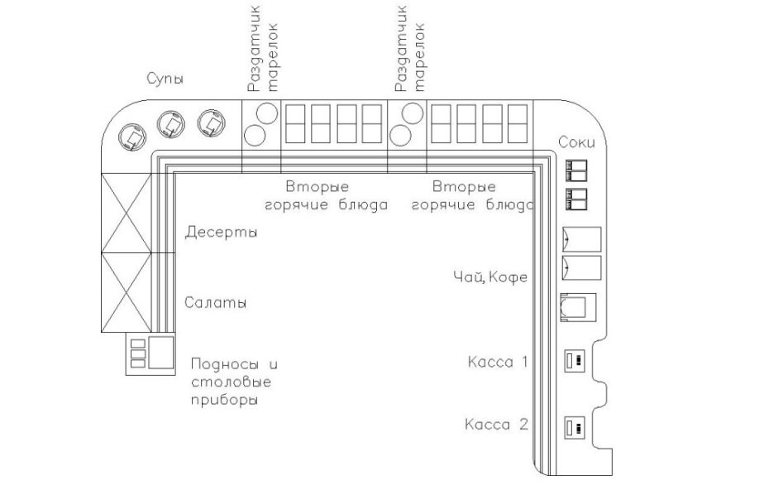

Рисунок 72 - План расстановки оборудования традиционной линии раздачи

Если планируется **проходимость 500-600 чел. в день**, длина линии раздачи должна составлять **12-14** метров, из которых примерно половина должна быть выделена под кассовые модули и модули с дополнительным оборудованием.

От входа в помещение, до начала линии раздачи необходимо запланировать не менее 6 метров, это требуется для того, чтобы в часы пик очередь двигалась равномерно.

Построение линии начинают от модуля для подносов столовых приборов и салфеток. Затем располагают [охлаждаемые модули для салатов](http://techno-tec.com/salat-bar-ohlagdaemiy-3gn/) и десертов (модуль для десертов можно располагать и в конце линии перед горячими напитками).

Далее располагают супницы (3-4 шт.) или мармиты для вторых блюд (2-3 шт.). Между мармитами, рекомендуется установить модуль для раздачи тарелок с подогревом.

После тепловых модулей располагают дополнительное оборудование для размещения чашек, стаканов, раздачи холодных и горячих напитков. Замыкают линию кассовые модули (2-3 шт.), они могут располагаться друг за другом, или 1-2 модуля возможно разместить рядом, чтобы при выходе посетителей для расчета очередь могла разделиться на 2-3 потока.

**«Шведский стол» —**вариант самообслуживания посетителей с доступом к раздаточным модулям (салат-барам) с одной или с 2-х сторон. Эта система получила широкое распространение в гостиницах и отелях, для организации питания завтраков и ужинов.

Сейчас появилось много примеров использования раздачи по принципу «шведский стол» в сетевых заведениях быстрого питания средней ценовой планки. Часто такую раздачу блюд используют при организации банкетов и фуршетов.

Тип и количество необходимых модулей оборудования, для построения «шведского стола» выбирается в зависимости от планируемого потока посетителей, конфигурации помещения и предполагаемой концепции питания.

Площадь помещения предполагаемого для размещения «шведского стола» лучше разделить на шесть отдельных участков: **Охлаждаемый салат-бар** с ванной глубиной 20мм., **для** выкладки в салатницах и на больших тарелках свежих **фруктов**, сухофруктов на завтрак и десертов на ужин. Рядом с охлаждаемым салат-баром устанавливается морозильный ларь с прозрачными крышками, для хранения и раздачи мягкого мороженного. В самом начале участка устанавливается нейтральный салат-бар для размещения чистых тарелок и столовых приборов.

**Охлаждаемый салат-бар** с ванной глубиной 20мм., **для выкладки** в больших и маленьких салатницах соусов и **свежих салатов**. Использовать в этом случае для выкладки гастроемкости не рекомендуется, так как они более громоздкие и для поддержания их постоянно заполненными могут потребоваться дополнительные порции, что приведет к перерасходу продуктов. В то время как салатницы легко заменить, и восстановить полный ассортимент предлагаемых блюд.

**Тепловой модуль** со встроенными небольшими паровыми мармитами. Желательно использовать мармиты с круглыми скользящими крышками по типу чафинг диш. Этот модуль используется для раздачи вторых основных горячих блюд и гарниров.

[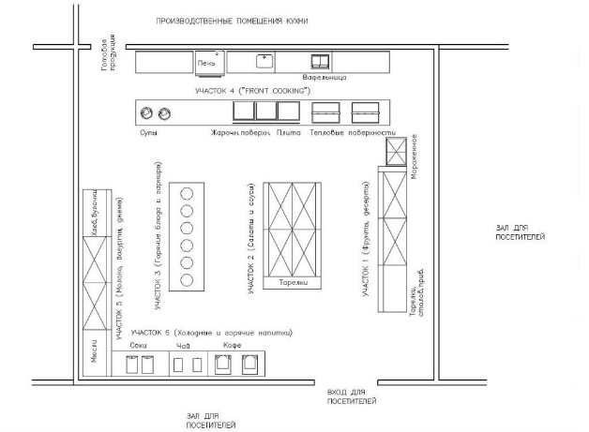](https://app.ytk.edu.ru/food-organizations/images/media/56895f2e9865a1ff38fa836b53f967a8.jpg)

Рисунок 73 - План расстановки оборудования для организации «Шведского стола»

Участок открытой кухни «**Front cooking**«. Здесь устанавливаются две гладких жарочных поверхности, электрическая индукционная плита или электрическая плита с поверхностью из стеклокерамики, контактный гриль для выпечки «вафель по бельгийски», тепловые поверхности для выкладки и подогрева готовой выпечки. Возможна установка небольшой печи для пиццы или конвекционной печи для выпечки изделий из замороженных полуфабрикатов (сладких булочек, круассанов  и штруделей). Завершают этот участок суповые мармиты (супницы), которые устанавливаются на нейтральной поверхности из натурального или искусственного камня. Выдача и приготовление блюд на этом участке (кроме супов), осуществляется работником кухни.

Участок для раздачи на завтрак молока, йогуртов, сливочного масла, джемов, мюсли, а также булочек и хлеба. Основное оборудование это охлаждаемый салат-бар с ванной глубиной 20 мм. и нейтральные салат-бары. Во время ужинов, охлаждаемую часть этого участка, можно использовать для выкладки и раздачи свежих фруктов и ягод.

**Участок для** раздачи холодных и горячих **напитков**. Оснащается специальными диспенсерами для смешивания, охлаждения и раздачи соков; автоматическими кофемашинами для раздачи нескольких видов кофе; кипятильниками проточного типа для раздачи горячей воды для чая. Оборудование устанавливается на нейтральных салат-барах или нейтральных модулях со столешницей из натурального или искусственного камня, выполненных по специальному заказу.

Этот вариант раздачи блюд, позволяет одновременно обслуживать 25-30 посетителей с помощью 3-4х работников кухни или поваров. Что значительно уменьшает издержки на содержание персонала при большой проходимости заведения*.*

**Контрольные вопросы**

1. По каким признакам классифицируются линии комплектации и раздачи обедов?
2. Поясните назначение оборудования для раздачи пищи.
3. Для каких типов предприятий ОП система самообслуживания «шведский стол» получила наиболее широкое распространение?

**ЛЕКЦИЯ №17**

**Тема 2.8 СВЧ-аппараты**

**СВЧ – аппараты**

Микроволновая печь - прибор, предназначенный для нагрева пищевых продуктов и напитков в камере посредством электромагнитной энергии на одной или нескольких полосах частот в диапазоне от 300 МГц до 30 ГГц.

Микроволновые печи  незаменимы для быстрой разморозки продуктов и разогрева готовых блюд, а также предоставляют  дополнительные возможности для обработки кулинарной продукции. Профессиональные СВЧ-печи специально спроектированы для интенсивной круглосуточной эксплуатации и способны с легкостью справиться  с интенсивными нагрузками в часы наибольшего наплыва посетителей.

СВЧ печь- аппарат для термической обработки продуктов при помощи сверхвысокочастотного излучения (микроволн). СВЧ-печи могут иметь следующие режимы работы: нагрев,  гриль и конвекция.

Физический смысл нагрева состоит в том, что под воздействием электромагнитного поля резко усиливаются колебания молекул воды, что приводит к повышению температуры продукта. Мягкое воздействие микpoвoлн не разрушает структуру продукта, не ведет к пересушиванию, потере витаминов, питательных и органолептических свойств. Под воздействием СВЧ-излучения происходит ускоренный разогрев поверхностного слоя продукта (не более 3 см), последующий нагрев происходит за счет теплопроводности.

Отличием СВЧ-излучения от традиционных видов тепловой обработки является то, что под его воздействием нагреваются только продукты, а посуда и стенки камеры остаются холодными. Тем не менее, при эксплуатации микроволновой печи следует пользоваться термостойкой стеклянной или керамической посудой без красок, содержащих металлы, которые способны вызывать электрические разряды. Категорически запрещается помещать внутрь печи металлические изделия, в которых электромагнитные волны могут вызвать вихревые токи.

Корпус СВЧ-печей, как правило, выполняется из нержавеющей стали, выдерживающей высокие температуры и облегчающей соблюдение гигиенических требований.  Снаружи, как правило, наносится эмаль, а поверхность камеры  выполняется из нержавейки со специальным покрытием, отталкивающим жиры и прочие загрязнения.

Дверная конструкция состоит из рамы, стеклопакета и защитной решетки, предупреждающей выход микроволн за пределы камеры. Дверца может быть откидной или  распашной.

Обычно печи имеют регулируемые ножки и съемный жиросборник.  
Во всех печах есть автоматическая подсветка камеры, а также блокирующее устройство, останавливающее работу при открывании дверцы.

Основным узлом микроволновой печи является устанавливаемый внизу камеры магнетрон - излучатель СВЧ-волн, представляющий собой устройство, в котором энергия электрического тока преобразуется в электромагнитные колебания.  
Равномерность нагрева достигается за счет вращающегося подноса (стеклянной тарелки), на который  помещаются обрабатываемые продукты. От его диаметра во многом зависят производительность и эффективность работы печи.

Некоторые модели оснащаются металлическими полками, благодаря которым в камеру можно поместить одновременно два блюда.   
Микроволновые печи  достаточно экономичны в эксплуатации. Большинство моделей работает от сети однофазного тока. Мощность излучeния зaвиcит от пepиoдичности включeния и выключeния мaгнeтpонa, действующего в импульcном peжимe. Экономичность достигается за счет регулирования уровня полезной мощности микроволн. Для каждого продукта удается подобрать оптимальный режим разогрева и размораживания.

На крупных предприятиях питания с большими объемами производства (в столовых, закусочных, кафетериях и ресторанах) потребуются более производительные модели с камерами объемом 30-40л, в которых предусмотрены комбинированные варианты приготовления пищи и контроль тепловой обработки.

**Контрольные вопросы**

1. Что является основным узлом микроволновой печи?

2. Что является отличием СВЧ-излучения от традиционных видов тепловой обработки продуктов?

**ЛЕКЦИЯ №18**

**Тема 3.1 Классификация холодильного оборудования**

**Понятие о холоде. Способы охлаждения**

Хо­лод — означает малое содержание тепла в теле. Охлаждение — это отвод тепла от продуктов питания, сопровождающийся понижением их темпе­ратуры. Холод является прекрасным консервантом, замедляющим развитие микроорганизмов. Поэтому на предприятиях общественного питания холод используют для хранения продуктов.

Различают искусственное и естественное охлаждение. При есте­ственном охлаждении температура продуктов может быть понижена до температуры окружающего воздуха. А при искусственном — получают­ся более низкие температуры. На предприятиях общественного питания используются несколько способов искусственного холода, в основе ко­торых лежат процессы изменения агрегатного состояния вещества — плавление, испарение и сублимация.

**Плавление** — это процесс перехода вещества из твердого состояния в жидкое.

**Испарение** — называется переход вещества из жидкого состояния в га­зообразное.

**Сублимация** — это процесс перехода вещества из твердого состояния в газообразное, минуя жидкую фазу.

Наибольшее распространение получил процесс использования скры­той теплоты парообразования жидкостей, кипящих при низких темпера­турах. Такие жидкости получили название холодильных агрегатов. Пере­нос тепла осуществляется в специальном устройстве, называемом холо­дильной машиной.

**Ледяное охлаждение**. Ледяное охлаждение является самым простым способом охлаждения продуктов питания, физическую основу которого составляет процесс плавления льда и снега. В зависимости от способа получения, лед бывает естественным или искусственным.

Ледяное охлаждение применяется в сооружениях, называемых ледни­ками, они могут иметь различное размещение льда по отношению к ох­лаждаемым камерам с продуктами. Однако широкое применение получи­ли ледники с боковым размещением льда. Лед закладывают в таком ко­личестве, чтобы его хватило на определенное время, и объем льда должен быть в 4-5 раз больше объема камер с продуктами. При ледяном способе можно понизить температуру до 6-8 градусов С и влажностью 90-95%.

**Льдосоленое охлаждение**. Источником холода является смесь льда и поваренной соли. Чем больше соли, тем ниже температура смеси. По­нижение температуры происходит до определенного предела. Самая низкая температура льда с поваренной солью составляет -21,20’С. Под­соленная смесь позволяет создавать в охлажденной среде более низкие температуры по сравнению с ледяным охлаждением.

**Охлаждение сухим льдом**. Этот способ основан на сублимации твер­дой углекислоты. Сухой лед — твердая углекислота, которая по внешне­му виду представляет собой куски вещества, похожего на мел, но очень холодные в быстро испаряющиеся при обычной температуре. В обыч­ных условиях он из твердого состояния превращается непосредственно в парообразное. При этом температура понижается до -78,90°С. Холодопроизводительность сухого льда в 1,9 раза больше водяного. Сухой лед очень удобен для охлаждения продуктов, так как не выделяет влаги, не загрязняет продукты, имеет низкую температуру. Однако применение его ограничено из-за сравнительно высокой температуры.

Холодильные машины

Холодильной машиной называется совокупность устройств, необходи­мых для непрерывного отвода тепла от охлаждаемой среды при низкой температуре и передаче его окружающей среде при высокой температуре.

Существующие холодильные машины подразделяются на две группы: компрессорные: работающие с затратой механической энергии и ад­сорбционные — работающие с затратой тепловой энергии. Наибольшее применение во всех отраслях народного хозяйства имеют компрессорные холодильные машины.

**Характеристика хладоагентов.** Хладоагент представляет собой химиче­ское вещество, предназначенное для отвода тепла от охлаждаемой среды. Для этого используют специальные легко кипящие жидкости, имеющие низкую температуру кипения при атмосферном давлении. В настоящее время широко применяются холодильные агенты аммиак и фреон-22.

Аммиак — это бесцветный газ с резким запахом, оказывающий раз­дражающее действие на слизистую оболочку. Поэтому при утечке его че­рез неплотности можно его обнаружить по запаху. Аммиак и в воде име­ет высокую взаимную растворимость. Его используют в холодильных ма­шинах средней и большой производительности. Применение аммиака как холодильного агента в машинах малой мощности ограничено, так как имеет недостатки {ядовитость, взрывоопасность, воспламеняемость).

Фреон-22 — бесцветный газ со слабым специфическим запахом, поэтому его утечку из системы трудно обнаружить. Он становится за­метным только при содержании его в воздухе более 20%. Он легко проникает через неплотности, нейтрален к металлам, взрывоопасен, но не горюч. При атмосферном давлении температура его кипения 400°С. Преимущество фреона-22 — безвредность, только при содержа­нии его в воздухе более 30% появляются признаки отравления орга­низма из-за недостатка кислорода.

**Компрессорные холодильные машины.** Эти машины со­стоят из следующих основных частей: испарителя, конденсатора, ком­прессора и регулирующего вентиля.

Испаритель — это устройство, имевшее вид змеевиковой ребристо-трубной батареи, в которой происходит кипение хладоагента в условиях низкой температуры за счет теплоты, поглощаемой из окружающей сре­ды. Испаритель устанавливается внутри холодильного шкафа, в верхней его части.

Конденсатор — это устройство, предназначенное для охлаждения па­ров фреона и превращения их в жидкость. Для ускорения охлаждения фреона через конденсатор продувают воздух специальным вентилятором.

Компрессор — устройство, которое отсасывает пары хладоагента из испарителя и направляет их в конденсатор в сжатом состоянии. Ком­прессор состоит из цилиндра, поршня и электродвигателя.

Регулирующий вентиль — устройство, регулирующее количество жид­кого фреона, подаваемого в испаритель. Кроме того, регулирующий вентиль снижает давление фреона для обеспечения условии низкотем­пературного кипения.

Таким образом, вес основные части холо­дильной машины связаны между собой замкнутой системой трубопроводов, в ко­торой непрерывно циркулирует одно и то же количество фреона и его паров

Для улучшения ре­жима работы схему холодильной машины включают ряд допол­нительных аппаратов: ресивер, приборы ав­томатики.

[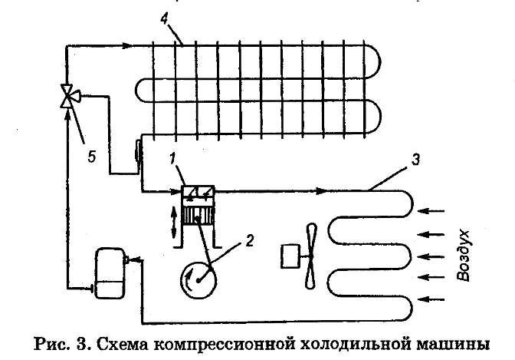](https://app.ytk.edu.ru/food-organizations/images/media/0f3157e565f57281c596243527c544e5.png)

Рисунок 74 – Схема компрессорной холодильной машины

1 – компрессор поршневой;

2 – привод компрессора;

3 – конденсатор;

4 – испаритель;

5 – терморегулирующий вентиль.

*Фреоновая автоматическая компрессорная машина.* Эти машины в настоящее время применяются для охлаждения витрин, шкафов, ка­мер, прилавков, испарители которых устанавливают внутри охлаждаемо­го объект. Для удобства эксплуатации и ремонта некоторые устройства объединяют в один узел и называют агрегатом. В настоящее время заво­ды выпускает агрегаты ФАК-1.5МЗ открытого типа. Испаритель и регу­лирующий вентиль устанавливаются в камере охлаждения, а остальные детали машины установлены на штампованной плите и образуют агре­гат. Агрегат устанавливают рядом с камерой охлаждения и соединяют с испарителем трубками, по которым циркулирует хладоагент (фреон).

Принцип работы машины заключается в следующем: хладоагент, по­пав в испаритель, закипает, превращается на жидкого состояния в газо­образное. При этом активно поглощает тепло от трубок и ребер испари­теля. Пары в испарителе отсасывают при помощи компрессора, который направляет их в сжатом состоянии (6-8 атм.) в конденсатор. В конден­саторе при помощи охлаждаемого воздуха, хладоагент, имея высокое да­вление, переходит жидкое состояние. Жидкий хладоагент поступает в испаритель через регулирующий вентиль, который снижает давление и регулирует его подачу. Таким образом, в замкнутой системе непрерыв­но циркулирует одно и то же количество фреона и его паров.

*Холодильные герметические агрегаты.* Промышленность выпускает более совершенные холодильные машины с герметическими компрессорами марок ФПС. Главное его преимущество в том, что электро­двигатель и компрессор находятся в одном герметическом кожухе и об­разуют единый блок. Этот агрегат может работать длительное время, так как у него отсутствуют сальники, которые исключают утечку фреона.

ФГК по своему размеру и весу значительно меньше. Достигается это за счет уменьшения размера двигателя, отсутствия передаточного меха­низма и лучшего охлаждения его парами фреона.

ФГК работает почти бесшумно, не давая вибраций на фундамент.

*Холодильный агрегат ВС.* Эти агрегаты отличаются о агрегатов ФГК только более узким диапазоном рабочей температуры, меньшим весом и габаритами конденсатора. Экранированный герметичный агрегат ФГ-1,1 конструктивно выполнен так. что в герметичной полости находится только ротор электродвигателя. Вынесение статора из герметичной по­лости упрощает его сборку и дает возможность быстрой замены во вре­мя ремонта. Герметичные компрессоры станут основными агрегатами холодильных машин, применяемых в общественном питании, так как они имеют меньшую массу, габариты и потребляют меньше энергии.

Отсутствие сальников в конструкции агрегата исключает утечку хла­доагента и значительно повышает надежность работы.

**Правила эксплуатации холодильного оборудования**.

Холодильное оборудование закрепляется за определенным работником, который сле­дит за его правильной эксплуатацией и техническим состоянием. Не ре­комендуется допускать перегрузки охлаждаемого объема продуктов, так как это ухудшает условия хранения.

В камеру охлаждения следует помещать продукты, температура кото­рых не превышает температуры окружающей среды. Горячие продукты увеличивают влажность воздуха, что приводит к образованию на испа­рителе инея или льда.

Категорически запрещается очищать испаритель инея ножом или скребком, так как это может нарушить герметичность системы.

Для создания надлежащего температурного режима хранения необхо­димо как можно реже открывать загрузочные двери, чтобы не допускать притока теплого воздуха. Холодильная камера должна быть заземлена, а токонесущие части холодильных машин закрыты защитным кожухом.

Необходимо периодически проводить санитарную обработку холо­дильного оборудования и проведение текущего ремонта.

Техническое обслуживание холодильных агрегатов осуществляется механиком, в связанности которого входят: проверка системы охлажде­ния, регулировка приборов автоматики, периодическая проверка темпе­ратурного режима, проведение мелкого текущего ремонта.

**Контрольные вопросы**

1. Поясните, какие процессы лежат в основе способов охлаждения?
2. Поясните принцип действия компрессорной установки.
3. Что происходит с хладагентом в испарителе?
4. В каком агрегатном состоянии находится хладагент в компрессоре?
5. Поясните назначение регулирующего вентиля в компрессорной установке.

**ЛЕКЦИЯ №19**

**Тема 3.2 Холодильные шкафы, холодильные камеры, холодильные прилавки и витрины**

**Торговое холодильное оборудование**

Для сохранения пищевых продуктов в продовольственных магазинах, столовых, ресторанах, кафе и других предприятиях торговли и общественного питания, наряду со стационарными холодильниками широко применяют торговое холодильное оборудование. Предназначено оно для кратковременного хранения охлажденных или замороженных продуктов, полуфабрикатов и готовых блюд и демонстрации их при продаже.

К торговому холодильному оборудованию относятся: сборные холодильные камеры, холодильные шкафы, охлаждаемые витрины, прилавки и прилавки-витрины.

[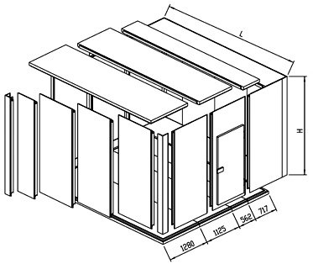](https://app.ytk.edu.ru/food-organizations/images/media/c92135bef26a6c6b7091acce893beccd.jpg)

Рисунок 75 – Сборная холодильная камера

Сборные холодильные камеры применяют для хранения охлажденных (замороженных) продуктов. Представляют собой сборную конструкцию из теплоизоляционных панелей. Панель состоит из внешнего и внутреннего оцинкованного металлического листа и теплоизоляционного материала между ними. Дверь может оснащаться подогревом для предотвращения ее примерзания.

[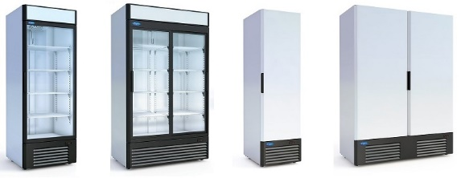](https://app.ytk.edu.ru/food-organizations/images/media/22330852904f5016616be2c742e182ad.jpg)

Рисунок 76 – Шкафы холодильные

Холодильные шкафы предназначены для хранения охлаждённых (замороженных) продуктов, напитков. Различаются размерами, объёмом, количеством полок, наличием принудительного конвективного охлаждения внутреннего объёма. Шкаф может иметь распашные или раздвижные двери. Может оснащаться блоком управления с режимом автооттайки.

[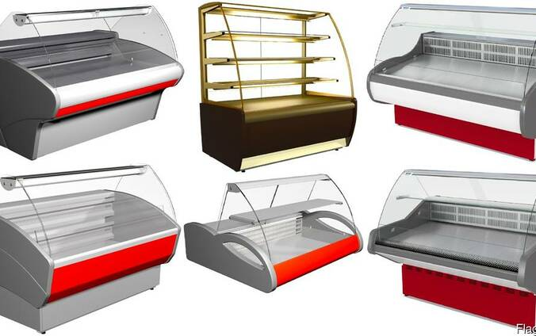](https://app.ytk.edu.ru/food-organizations/images/media/c33273511d49bb3929a3d11f80a2ccc3.jpg)

Рисунок 77 – Охлаждаемые витрины

Охлаждаемые витрины и прилавки предназначены для сохранения продуктов в торговом зале в течение рабочей смены. Основное назначение охлаждаемых витрин - демонстрация продаваемых продуктов.

[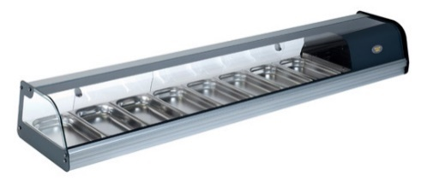](https://app.ytk.edu.ru/food-organizations/images/media/a3e283fb22e57ee62185af6b4c582e23.jpg)

Рисунок 78 – Охлаждаемая витрина настольного исполнения

Некоторые виды торгового холодильного оборудования выпускают в двух климатических исполнениях.

Для районов умеренного климата его рассчитывают на работу при максимальной температуре окружающего воздуха 32 ºС, для южных районов - при максимальной температуре 40 ºС.

Оборудование для южных районов комплектуют компрессорами большей холодопроизводительности и конденсаторами с большей поверхностью теплообмена, чем для районов умеренного климата.

Температура воздуха внутри охлаждаемого объема определяется видом оборудования, ассортиментом и продолжительностью хранения в нем продуктов. В зависимости от температуры в охлаждаемом объеме, торговое холодильное оборудование подразделяют на:

* среднетемпературное - с плюсовыми температурами, рассчитанное на хранение охлажденных продуктов;
* низкотемпературное, предназначенное для хранения замороженных продуктов;
* комбинированное - для хранения охлажденных и замороженных продуктов.

В оборудовании для охлажденных продуктов внутреннюю температуру воздуха принимают равной: в сборных камерах от 0 до 2 ºС, в шкафах от 1 до 3 ºС; в прилавках от 2 до 4 ºС и в витринах от 4 до 6 ºС. В низкотемпературных камерах и шкафах ее принимают равной - минус 18 ºС, а в низкотемпературных прилавках и витринах - от минус 15 до минус 13 ºС.

Для охлаждения торгового холодильного оборудования используют главным образом компрессионные холодильные машины и, в небольшом количестве, абсорбционно-диффузионные машины.

При охлаждении компрессионными холодильными машинами шкафов, прилавков и прилавков-витрин компрессорно-конденсаторные агрегаты либо встраивают в них, либо устанавливают рядом. Камеры, как правило, охлаждаются отдельными агрегатами.

**Бытовое холодильное оборудование**

[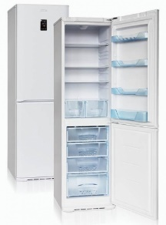](https://app.ytk.edu.ru/food-organizations/images/media/751562503c9be98904d6eba15b2b0da9.jpg)

[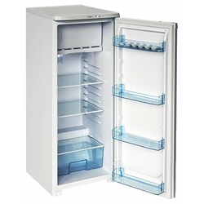](https://app.ytk.edu.ru/food-organizations/images/media/2c6b396be8fe29b3e0ceae0eb9f5d0e2.jpg)

Рисунок 79- Бытовые двухкамерные и однокамерные холодильники

Данный тип оборудования в основном определяется бытовыми холодильниками, которые делятся на холодильники общественного назначения и специальные.

Первые служат, в основном, для охлаждения и кратковременного хранения в охлажденном состоянии различных скоропортящихся продуктов, полуфабрикатов и готовых блюд, небольших количеств замороженных продуктов и пищевого льда.

Специальные холодильники-морозильники выпускают главным образом для замораживания и последующего хранения продуктов в замороженном состоянии или только для хранения ранее замороженных продуктов.

Специальные холодильники выпускают также для раздельного хранения замороженных и охлажденных продуктов. В этом случае их выполняют двухкамерными: с камерой для охлажденных продуктов и камерой для замороженных продуктов; каждая камера имеет самостоятельную дверцу. Данный тип бытовых холодильников на сегодняшний день является самым популярным и массовым среди потребителей.

Компрессионные бытовые холодильники охлаждаются холодильными машинами, поставляемыми в виде комплексных агрегатов, состоящих из компрессора, конденсатора, дроссельного устройства - капиллярной трубки, фильтра-осушителя и испарителя. Конденсаторы для бытовых холодильников применяют с воздушным охлаждением и, в большинстве случаев, со свободным движением воздуха.

При температуре окружающего воздуха 32 ºС средняя температура в холодильной камере компрессионных холодильников должна быть не выше 5 ºС, а в холодильной камере абсорбционных холодильников - не выше 7 ºС.

Низкотемпературное отделение холодильников маркируется в зависимости от температуры этого отделения. При температуре в нем не выше минус 6 ºС наносится одна звездочка, при температуре воздуха не выше минус 12 ºС - две звездочки, и не выше минус 18 ºС - три звездочки.

**Контрольные вопросы**

1. Назовите виды торгового холодильного оборудования.
2. Поясните, для чего предназначены сборные холодильные камеры.
3. Поясните, для чего предназначены сборные холодильные витрины?
4. Назовите температуру охлаждения продуктов в камере компрессорного холодильника.
5. Назовите температуру охлаждения продуктов в низкотемпературной камере компрессорного холодильника.

**ЛЕКЦИЯ №20**

**Тема 3.3 Шкафы интенсивного охлаждения (шоковой заморозки)**

**Устройство камеры шоковой заморозки продуктов питания**

Камера шоковой (быстрой) заморозки, это вид холодильного оборудования - стационарная холодильная камера, которая специально предназначена для быстрой и глубокой заморозки продуктов питания: овощей, фруктов, ягод, мяса, рыбы, птицы, полуфабрикатов, таких как пельмени, вареники, котлеты.

Камера шоковой заморозки продуктов питания представляет собой аппарат, выполненный как “теплоизоляционный контур”, отвечающий жестким требованиям технологического цикла шоковой заморозки продуктов, а также требованиям гигиены, безопасности, долговечности и надежности. Изготавливается камера из стали и пластика. Применение электроподогрева не позволяет дверям камеры примерзать. Также, камеры оснащаются блоком управления, автоматикой для контроля за температурой и другими показателями, которые сопровождают процесс шоковой заморозки продуктов. Это высокотехнологичное и энергоэффективное холодильное устройство для быстрой и глубокой заморозки продуктов питания.

Охлаждение и заморозка продуктов питания в камере шоковой заморозки происходит при помощи охлажденного воздуха, и требует хорошей вентиляции. Чаще всего, камера состоит из двух блоков: рабочей камеры, как правило, с туннельной системой распределения воздуха, и, собственно, блока, где размещается воздухоохладитель и другие компоненты холодильного устройства.

**Работа камеры шоковой заморозки**. Загрузка продуктов в камере шоковой заморозки происходит при помощи тележек-этажерок или лотков, поддонов на стеллажи в рабочую камеру.

Обычно в камере есть вход и выход, через которые происходит подача продуктов для замораживания и выдача замороженной продукции, когда температура внутри продукта достигает необходимой технологической величины.

Продукты питания, которые надо заморозить, охладить до определенной температуры, чтобы сохранить потребительские свойства продукции размещают на лотках, которые укладывают на стеллажи внутри рабочей камеры. Тележечный аппарат периодического действия предполагает использование специальных тележек с полками для замораживаемых продуктов, которые просто закатывают в камеру быстрой заморозки.

Внутри камеры, при температуре до -40°С происходит заморозка овощей, фруктов, мяса, рыбы, полуфабрикатов и других продуктов. При помощи воздухоохладителя, продукция обдувается со всех сторон и охлаждается равномерно и быстро. Извлекаются продукты из камеры, когда достигнут, необходимой, согласно технологических норм, для них температуры, после чего загружается следующая партия продукции. Производительность камеры шоковой заморозки рассчитывают из расчета ее непрерывной работы. В основном, используются промышленные холодильные камеры шоковой заморозки, с показателем: 400-500 кг/час.

Охлаждение происходит за счет испарения рабочего тела (хладагента) в испарительной линии при пониженном давлении. Хладагент в газообразном состоянии поступает в компрессор, откуда вбрасывается при повышенном давлении в конденсаторную линию. В конденсационной части установки происходит переход рабочего тела из газообразного в жидкое с отдачей тепла в атмосферу непосредственно или через водяные радиаторы. Жидкий хладагент поступает через дроссельную камеру (детандер) в испаритель, замыкая рабочий цикл. Системы шоковой заморозки компрессионного типа проектируются и изготавливаются на основе готовых унифицированных узлов и машин, которые обеспечивают отдельные этапы цикла охлаждения.

В состав установок и линий входят:

*Компрессоры*, обеспечивающие разность давления между испарителем и конденсатором.

*Испарители*. Большинство современных промышленных испарителей комплектуются встроенными вентиляторами. В таком оснащении они называются воздухоохладителями.

*Конденсаторы*. Изготавливаются в виде радиаторных стендов, либо в виде баллонов или цистерн. Последние, как правило, предназначены для работы с градирнями (охладителями), выполненными в виде дополнительных устройств.

*Транспортные механизмы*. Используются линейные и спиральные машины. Конвейеры линейного типа устанавливаются в туннельных агрегатах шоковой заморозки.

Компрессоры, испарители и конденсаторы связаны трубопроводами в единые системы, по которым циркулирует хладагент, в качестве которого может использоваться аммиак, фреон, углекислота и другие газы с температурой кипения не выше - 20°C (при атмосферном давлении). Как правило, каждый узел промышленной испарительной схемы способен работать с различными видами хладагентов.

*Вентиляторы*. Используются для оснащения воздухоохладителей, либо для отдельного размещения в камерах.

Создание вентиляторами значительного избыточного давления должно соответствовать охлаждающей способности испарителя. У воздухоохладителей для систем шоковой заморозки площадь нагнетающих патрубков обычно приближена к площади испаряющих змеевиков (радиаторов). В большинстве камер боксового типа устанавливаются кубические воздухоохладители. Эти устройства визуально похожи на внешние блоки кондиционеров. Они могут выполняться с вертикальным или горизонтальным направлением потока.

Преимущественно используются модели с горизонтальным действием вентиляторов.

Боксовый аппарат шоковой заморозки односторонней загрузки, как правило, оснащается набором из нескольких воздухоохладителей, занимающих всю площадь внутренней поверхности задней или боковой стенки. Таким образом обеспечивается мощное и равномерное охлаждение продукции, расположенной на всех полках загрузочной тележки.

В камерах сквозной загрузки и линейных (туннельных) агрегатах воздухоохладители обычно располагаются на одной или двух боковых стенках.

**Типы шкафов шоковой заморозки**

[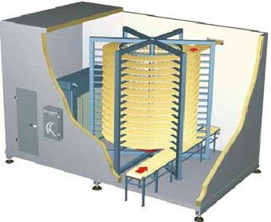](https://app.ytk.edu.ru/food-organizations/images/media/801bd441c234aaa622efd5b824f01527.jpg)

Рисунок 80- Камера шоковой заморозки спирального типа

[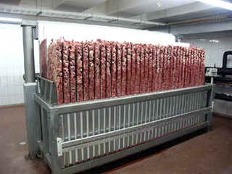](https://app.ytk.edu.ru/food-organizations/images/media/f02b83ae888397df389e8e65c238f24d.jpg)

Рисунок 81- Камера шоковой заморозки плиточного типа

[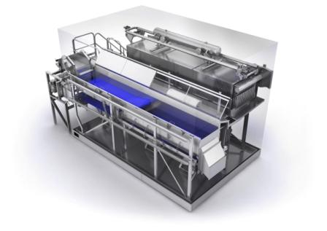](https://app.ytk.edu.ru/food-organizations/images/media/93e0a1d1b81e86316fdc4a8cdfbf5d43.jpg)

Рисунок 82- Камера шоковой заморозки флюидизационная тоннельного типа

*Флюидизация – технология заморозки мелкоштучной продукции.*

*Продукт разложен на горизонтальной решетке и на него направлен сильнейший поток холодного воздуха. Находясь практически во взвешенном состоянии продукт мгновенно замораживается россыпью, без повреждений!*

**Продолжительность и температура шоковой (быстрой) заморозки некоторых продуктов питания.**

Шоковая (быстрая) заморозка птицы: продолжительность заморозки от 2 до 24 часов, в зависимости от используемой камеры шоковой заморозки и свойств охлаждаемого мяса.

Шоковая (быстрая) заморозка рыбы: температура заморозки в камере: от -35°С до -25°С. Температура рыбы после заморозки: -18°С.

Шоковая заморозка мяса (говядина, свинина, баранина: в тушах, полутушах или четвертинах): продолжительность заморозки от 18 до 36 часов, в зависимости от свойств охлаждаемого мяса и от характеристик используемой камеры быстрой заморозки. Температура заморозки в камере: от -35°С до -25°С. Температура парного мяса до заморозки: около +38°С. Температура мяса после заморозки: -8°С.

Шоковая (быстрая) заморозка охлажденного мяса (говядина, свинина, баранина: в тушах, полутушах или четвертинах): продолжительность заморозки от 12 до суток, в зависимости от свойств охлаждаемого мяса и от характеристик используемой камеры быстрой заморозки. Температура заморозки в камере: от -35°С до -25°С. Температура охлажденного мяса до заморозки: от 0°С до +4°С. Температура мяса после заморозки: -8°С.

Шоковая (быстрая) заморозка мясных субпродуктов (кусков мяса, печени, почек, языков, желудков, сердец, мозгов): продолжительность заморозки от 3 до 6 часов, в зависимости от свойств охлаждаемого мяса. Температура заморозки в камере: -35°С.

Шоковая (быстрая) заморозка полуфабрикатов (пельменей, вареников, котлет, шницелей, бифштексов, фрикаделек, голубцов, и т.п.): продолжительность заморозки до 3 часов. Температура заморозки в камере: от -37°С до -35°С. Температура продуктов до заморозки: от 0°С до +15°С. Температура продуктов после заморозки: -18°С.

Шоковая (быстрая) заморозка продукции кулинарии: продолжительность заморозки от 1 до 5 часов, в зависимости от свойств продукта. Температура заморозки в камере: от -37°С до -35°С. Температура продуктов до заморозки: от +20°С до +70°С. Температура продуктов после заморозки: -18°С.

**Преимущества камеры шоковой заморозки.** В отличие от других видов холодильных и морозильных шкафов, камеры шоковой заморозки продуктов обладают лучшей холодопроизводительностью и эффективностью, за счет быстрой и равномерной заморозки продуктов, не позволяя болезнетворным бактериям развиваться.

Температура охлаждения равномерно воздействует на внутреннюю часть продукта, за счет специальных воздухоохладителей и правильного размещения продукции внутри камеры.

**Контрольные вопросы**

1. Поясните, в чем отличие шкафов шоковой заморозки от холодильников?
2. Поясните принцип действия шкафа шоковой заморозки.
3. Какие типы камер шоковой заморозки наиболее распространены?
4. Назовите назначение разных типов камер шоковой заморозки в зависимости от вида сырья.
5. Перечислите, в чем состоят преимущества камер шоковой заморозки?

**ЛЕКЦИЯ №21**

**Тема 3.4 Льдогенераторы**

В прошлые времена единственным источником холода был обычный лед. Только с его помощью можно было сохранить продукты впрок. И даже первые холодильники представляли собой деревянные шкафы, где низкие температуры создавались за счет таяния льда. Теперь холод производят специальные машины. В то же время значение льда нельзя преуменьшить и сегодня.

**Использование льда в общепите**

Лед по-прежнему нужен. С его помощью охлаждают напитки и иные продукты. При этом для некоторых их видов нет способа лучше сохранить свежесть, как обложить ледяной крошкой. К примеру, так поступают со свежевыловленной рыбой, ведь она портится катастрофически быстро. Если не принять срочных мер, за качество улова не поручится никто. Зато хранение на льду может надолго отсрочить ухудшение качества рыбы.

Понятно, что лед может быть средством охлаждения не только рыбы. Поэтому пришлось позаботиться о том, чтобы лед можно было получить, не дожидаясь зимы. Роль природного мороза взяли на себя льдогенераторы – аппараты, вырабатывающие лед разной формы.

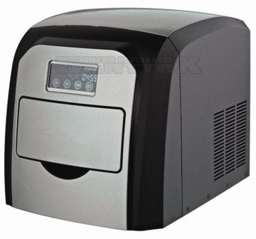

Рисунок 83- Льдогенератор

Холодильная система обеспечивает получение необходи­мого количества холода при циркуляции в системе требуе­мого количества (450 гр) хладагента (хладона 12). В исход­ном положении при открытых всасывающих и нагнетатель­ных штуцерах система заполняется парами и жидким хлад­агентом. При включении компрессора происходит всасыва­ние и сжатие паров и выталкивание их в нагнетательную магистраль. Нагретые от сжатия пары попадают в тепло­обменник, где, пройдя по змеевику, отдают часть своего теп­ла окружающей воде, в результате чего температура паров снижается, а воды повышается (в дальнейшем эта нагретая вода используется для оттаивания готовой порции наморо­женного льда), затем пары поступают в конденсатор, где происходит дальнейшее охлаждение паров до превращения их в жидкое состояние. Жидкий хладагент поступает в ка­пиллярную трубку , выполняю­щей роль дросселирующего устройства и пройдя ее попада­ет в расширительную часть испарителя, где кипит проходя последовательно по полым пальцам, омываемым снаружи водой.

Пройдя испаритель, хладагент докипает во вторичном ис­парителе и полностью перейдя в парообразное состояние по всасывающей трубке попадает в компрессор и цикл вновь повторяется.

**Указание мер безопасности**

1. Электромонтажные работы, а также сантехнические работы по подключению к водопроводу производятся с льдогенератором, отключенным от сети.

2. Для защиты от короткого   замыкания и токов   перегрузки в льдогенераторе   установлены   автоматические   предохранители. Замена предохранителей самодельными преде­льными устройствами запрещается.

3. Санитарная обработка    кроме режима    «Промывка» а производиться только после отключения льдогенератора от  электросети, при этом необходимо    следить,    чтобы не попадала па электроаппаратуру.

4. Для обеспечения безопасности эксплуатации необходимо следить за надежностью заземления  самого   льдогенератора и всех точек заземления.

5. При появлении каких-либо   отклонений   от нормальной работы льдогенератора, а также посторонних шумов, на­рушений изоляции проводов, искрения, обрыва заземляющих проводов и т. п. необходимо немедленно   отключить   льдогенератор от сети и вызвать механика.

6. Ответственность    за соблюдение    мер пожарной безопасности эксплуатации льдогенератора  несет   руководитель объекта.

**Подготовка изделия к работе**

1. Выбор места для размещения   льдогенератора   опре­деляется следующими условиями:

— объем помещения должен составлять не менее 8 м3 на один льдогенератор. Если это условие не выполнено,  то помещение должно быть   оборудовано   системой   пригочно-вытяжной вентиляции.

— расстояние    до ближайших    отопительных  и нагревательных приборов должно быть не менее 2 м;

— температура воздуха во время эксплуатации не должна быть ниже 12°С и не должна превышать 35°С, а относительная влажность 80%;

— температура подводимой воды — не более 20 °С.

2. Льдогенератор    на    месте   установки   должен    быть смонтирован согласно    монтажной    схеме    приведенной    на рис. 8 при этом льдогенератор должен  быть  установлен горизонтально с помощью регулируемых ножек и надежно заземлен. Защитное пленочное покрытие с корпуса льдогенера­тора рекомендуется снять.

3. Ополосните внутренние поверхности   ванны  и бункера теплой водой и слейте ее отвернув патрубок.

4. Пуск льдогенератора    выполняйте в следующей    последовательности:

— выверните регулировочный   винт  водяного    редуктора (РВ)  против часовой стрелки до освобождения пружины;

— откройте водопроводный вентиль подачи воды в льдо­генератор;

— плавно поворачивая регулировочный винт по часовой стрелке установив давление по манометру равное 0,08 МПа (0,8 кг/см2).

Убедитесь в том, что:

— сливная трубка плотно установлена в отверстие ванны;

— ороситель установлен горизонтально и прочно;

— наклонная решетка рис. 2 поз. 16 для сбрасывания льда в бункер на месте;

— защитная шторка рис. 2 поз. 13 па месте, а ее подвиж­ные элементы отклоняются от легкого нажатия.

 Далее выполняйте работы в следующей послсдопательности

— снимите верхнюю крышку рис. 2 поз. 5;

— при помощи какой-либо промежуточной емкость за­лейте в ванну воду и установите крышку на место;

— откройте дверцу буккера и снимите переднюю обли­цовку рис. 2, поз. 7;

— откройте всасывающий вентиль компрессора, повора­чивая его шпиндель против часовой стрелки и установите его в среднее положение;

— включите кнопку «Работа» (при этом штепсельная вилка уже вставлена в розетку и нажата кнопка «Пуск»);

— постепенно откройте жидкостной вентиль на линии на­гнетания до отказа, вращая шпиндель против часовой стрел­ки;

— откройте до отказа всасывающий вентиль.

5. Регулировочные работы.

Специальной регулировки после пуска льдогенератора в работу не требуется;

— проверьте установку регулировочного винта терморе­гулятора испарителя на пульте управления поз. 1, рис. 6.

— при достижении температуры минус 6°С на испарите­ле реле-времени должно включиться и через 13 мин вклю­чить на 2 мим соленоидный клапан подачи подогретой воды для оттайки;

— при поворачивании регулировочного винта термостата испарителя по часовой стрелке растет размер намораживае­мых кусков льда;

— при работающем льдогенераторе приложите горсть льда к чувствительному элементу рис. 3, поз. 7 льдогенератор должен отключаться во время цикла оттайки, а при уда­лении льда должен включиться при начале последующего никла.

6. Признаки  нормальной работы льдогенератора:

— равномерное орошение водой пальцев испарителя;

— пальцы испарителя, через 10—15 мин работы покрыты равномерным слоем льда;

— всасывающая трубка  компрессора холодная;

— отсутствует искренне в электроприборах и  проводке;

— нет утечки хладагента и масла из системы:

— вентилятор  холодильного агрегата  вращается;

— отсутствуют посторонние   шумы и вибрация   холодиль­ного агрегата.

**Порядок работы**

1. Специально обученного обслуживающего персонала, после наладки льдогенератора специалстом-механиком и подготовки его к работе для повседневной работы с льдогенератором, не требуется.

2. Льдогенератор, соответствующий **по подготовке к ра­боте** п. п. 4 и 5, пускается в работу нажатием на кнопку «Пуск», расположенную па панели, укрепленной на стене около льдогеператора.

3. Льдогенератор работает полностью в автоматическом режиме и в процессе работы не требуется никаких подстроек и подналадок.

4. Через каждые 30—45 мин в зависимости от темпера­туры окружающей среды в бункер будет срабатываться пор­ция приготовленного льда примерно 0,8—1,2 кг.

5. По мере накопления льда произведите его разбор совком через переднюю крышку бункера. При отсутствии разбора льда льдогенератор автоматически выключится, как только наполнение бункера будет выше допустимого и вновь включится, как только начнется разбор льда.

6. По окончании работы, если не требуется оставлять льдогенератор в рабочем состоянии на ночное время, выклю­чите его, нажав на кнопку «Стоп», расположенную на панели рядом с кнопкой «Пуск» и перекройте вентиль подачи воды.

**Контрольные вопросы**

1. Поясните, в чем отличие льдогенераторов?
2. Поясните принцип действия льдогенератора.
3. Назовите назначение разных типов льдогенераторов в зависимости от вида льда.

**ЛЕКЦИЯ №22**

**Тема 4.1 Классификация организаций питания**

**Классификация организаций общественного питания**

Под организацией общественного питания подразумевается организация, предназначенная для производства кулинарной продукции, мучных кондитерских и булочных изделий, их реализации и (или) организации потребления (ГОСТ Р 50647-94 „Общественное питание. Термины и определения“).

Организации общественного питания – это совокупность предприятий различных организационно-правовых форм и индивидуальных предпринимателей, занимающихся производством, реализацией и организацией продуктов питания.

Предприятия общественного питания классифицируются в зависимости от характера производства, ассортимента выпускаемой продукции, объема и видов предоставляемых услуг.

В зависимости от  **характера производства** предприятия общественного питания подразделяются на заготовочные, доготовочные и предприятия с полным циклом производства.

В группу заготовочных предприятий входят предприятия, изготовляющие полуфабрикаты и готовую продукцию для снабжения ими других предприятий: фабрики-заготовочные, комбинаты полуфабрикатов, специализированные заготовочные цехи, специализированные кулинарные и кондитерские цехи.

К доготовочным относятся предприятия, изготовляющие продукцию из полуфабрикатов, получаемых от заготовочных предприятий общественного питания и предприятий пищевой промышленности. К ним относятся: столовые-доготовочные, столовые-раздаточные, вагоны-рестораны и др.

Предприятия с полным циклом производства осуществляют обработку сырья, выпускают полуфабрикаты и готовую продукцию, а затем сами реализуют ее. К таким предприятиям относятся крупные предприятия общественного питания - комбинаты питания, рестораны, а также все предприятия, работающие на сырье.

В зависимости от **ассортимента выпускаемой продукции** предприятия общественного питания делятся на универсальные и специализированные. Универсальные предприятия выпускают разнообразные блюда из разных видов сырья. Специализированные предприятия осуществляют производство и реализацию продукции из определенного вида сырья - кафе-молочные, кафе-кондитерские; рыбные столовые, рестораны; осуществляют производство однородной продукции - рестораны, кафе с национальной кухней, диетические столовые.

Узкоспециализированные предприятия выпускают продукцию узкого ассортимента - шашлычные, пельменные, вареничные, чебуречные и т. д.

В зависимости от различных факторов все организации общественного питания различаются по типам и классности.

**Тип** организации общественного питания – это вид организации с характерными особенностями обслуживания, ассортимента реализуемой кулинарной продукции и номенклатуры предоставляемых услуг.

**Класс** организации общественного питания – совокупность отличительных признаков организации определенного типа, характеризующая качество предоставляемых услуг, уровень и условия обслуживания.

Правилами оказания услуг общественного питания, утвержденными постановлением Правительства РФ от 15 августа 1997 года № 1036 (*далее – Правила оказания услуг общественного питания*), определены следующие типы организаций общественного питания: ресторан, бар, кафе, столовая, закусочная. Этими же правилами для ресторанов и баров установлена специальная классность (люкс, высший, первый).

**Фабрика-заготовочная** - это крупное механизированное предприятие, предназначенное для производства полуфабрикатов, кулинарных, кондитерских изделий и снабжения ими других предприятий общественного питания и предприятий розничной сети. Мощность заготовочной фабрики-кухни определяется тоннами перерабатываемого сырья в сутки. На фабрике-заготовочной действует высокопроизводительное оборудование, в том числе механизированные линии по обработке мяса, рыбы, овощей; мощное холодильное оборудование; для размораживания мяса и птицы - дефростеры. Фабрика-заготовочная имеет большое складское хозяйство с транспортерами, подвесными механическими линиями для передвижения продуктов и сырья; мясной, птицегольевой, рыбный, овощной, кулинарный и кондитерский цехи, экспедицию и специализированный транспорт, предусматривающий использование функциональных емкостей для транспортировки полуфабрикатов и кулинарных изделий в другие предприятия. Производственные цехи оснащаются современным высокопроизводительным оборудованием. В них могут организовываться поточные механизированные линии для приготовления быстрозамороженных полуфабрикатов и блюд, их хранение предусматривается в низкотемпературных камерах.

**Комбинат полуфабрикатов** отличается от фабрики-заготовочной тем, что выпускает только полуфабрикаты из мяса, птицы, рыбы, картофеля и овощей и большей мощностью. Мощность такого предприятия проектируется до 30т перерабатываемого сырья в сутки. На базе фабрик-заготовочных, комбинатов полуфабрикатов могут создаваться фабрики-кухни, комбинаты питания - кулинарные торгово-производственные объединения.

**Фабрика-кухня** - это крупное предприятие общественного питания, предназначенное для выпуска полуфабрикатов, кулинарных и кондитерских изделий и снабжения ими доготовочных предприятий. Фабрики-кухни отличаются от других заготовочных предприятий тем, что в их здании могут находиться столовая, ресторан, кафе или закусочная. В состав фабрики-кухни кроме основных цехов могут входить цехи по производству безалкогольных напитков, кондитерских изделий, мороженого, по изготовлению охлажденных и быстрозамороженных блюд и др. Мощность фабрики-кухни - до 10-15 тыс. блюд в смену.

**Комбинат питания** - крупное торгово-производственное объединение, в состав которого входят: фабрика-заготовочная или специализированные заготовочные цехи и доготовочные предприятия (столовые, кафе, закусочные). Имея высокомеханизированное оборудование, комбинат питания обеспечивает производство и доставку полуфабрикатов другим предприятиям общественного питания. Комбинат питания имеет единую производственную программу, единое административное управление, общее складское хозяйство. Комбинат питания, как правило, создается на территории крупного производственного предприятия для обслуживания его контингента, но, кроме того, может обслуживать население прилегающего жилого района, сотрудников расположенных поблизости учреждений. Комбинат питания может быть также создан при крупном высшем учебном заведении с общей численностью студентов более 5 тыс. человек. Создаются также школьные комбинаты питания.

Специализированные кулинарные цехи организуются при мясокомбинатах, рыбозаводах, овощехранилищах. Предназначены для изготовления полуфабрикатов из мяса, рыбы и овощей и снабжения ими доготовочных предприятий. Применяются поточные линии обработки сырья и производства полуфабрикатов, механизируются тяжелые погрузочно-разгрузочные работы.

**Ресторан** – наиболее респектабельный тип организации общественного питания с широким ассортиментом блюд сложного приготовления, включая заказные и фирменные, винно-водочные, табачные и кондитерские изделия, с повышенным уровнем обслуживания в сочетании с организацией отдыха (музыкальное сопровождение, концерты, программы варьете).

При подразделении на классы рестораны и бары по уровню обслуживания и номенклатуре предоставляемых услуг должны соответствовать следующим требованиям:

* **класс люкс** – изысканность интерьера, высокий уровень комфортности, широкий выбор услуг, широкий ассортимент оригинальных заказных и фирменных блюд и напитков, коктейлей для баров;
* **высший класс** – оригинальность интерьера, выбор услуг, комфорт, разнообразный ассортимент оригинальных заказных и фирменных блюд, напитков и коктейлей;
* **первый класс** – комфортность и выбор услуг, разнообразный ассортимент фирменных блюд, изделий и напитков сложного приготовления, набор напитков, коктейлей несложного приготовления, в том числе заказных и фирменных для баров.

**Бар** – организация общественного питания с барной стойкой, реализующая смешанные, крепкие алкогольные, слабоалкогольные и безалкогольные напитки, закуски, десерты, мучные кондитерские и булочные изделия, покупные товары.

**Кафе** – наиболее часто встречающийся тип организации общественного питания. Кафе предлагает ограниченный по сравнению с рестораном ассортимент продукции. Однако так же, как и ресторан, кафе реализует фирменные, заказные блюда, изделия и напитки (в том числе алкогольные) и табачные изделия.

**Столовая** – общедоступная или обслуживающая определенный контингент потребителей организация общественного питания, производящая и реализующая блюда в соответствии с разнообразным по дням недели меню.

Кроме того, в ГОСТ Р 50647-94 „Общественное питание. Термины и определения“ дополнительно выделены следующие специализированные организации сферы общественного питания:

* **диетическая столовая** – столовая, специализирующаяся в приготовлении и реализации блюд диетического питания;
* **столовая-раздаточная** – столовая, реализующая готовую продукцию, получаемую от других предприятий общественного питания;
* **буфет** – структурное подразделение предприятия, предназначенное для реализации мучных кондитерских и булочных изделий, покупных товаров и ограниченного ассортимента блюд несложного приготовления.

**Закусочная** – организация общественного питания с ограниченным ассортиментом блюд несложного приготовления из определенного вида сырья и предназначенная для быстрого обслуживания посетителей.

При классификации организаций общественного питания учитывают следующие факторы:

* ассортимент реализуемой продукции, ее разнообразие и сложность изготовления;
* техническую оснащенность организации (инженерно-техническое оснащение и оборудование, состав помещений, архитектурно-планировочное решение;
* методы обслуживания;
* квалификацию персонала;
* качество обслуживания (комфортность, этику общения);
* номенклатуру предоставляемых услуг.

**Классификация услуг общественного питания**

Услуга общественного питания – результат деятельности предприятий и индивидуальных предпринимателей по удовлетворению потребностей потребителя в питании и проведении досуга. Услуги, предоставляемые потребителям в организациях общественного питания различных типов и классов, а также индивидуальных предпринимателей подразделяются на:

* услуги питания;
* услуги по изготовлению кулинарной продукции и кондитерских изделий;
* услуги по организации потребления и обслуживания;
* услуги по реализации кулинарной продукции;
* услуги по организации досуга;
* прочие услуги.

В свою очередь, услуги питания в соответствии с типом и классом предприятия делятся на:

* услугу питания ресторана;
* услугу питания бара;
* услугу питания кафе;
* услугу питания столовой;
* услугу питания закусочной.

Услуга питания ресторана представляет собой услугу по изготовлению, реализации и организации потребления широкого ассортимента блюд и изделий сложного изготовления всех основных групп из различных видов сырья, покупных товаров и винно-водочных изделий, оказываемую квалифицированным производственным и обслуживающим персоналом в условиях повышенного комфорта и уровня материально-технического оснащения в сочетании с организацией досуга.

Услуга питания бара представляет собой услугу по изготовлению и реализации широкого ассортимента напитков, закусок, кондитерских изделий, покупных товаров, по созданию условий для их потребления у барной стойки или в зале.

Услуга питания кафе представляет собой услугу по изготовлению и реализации кулинарной продукции и покупных товаров в ограниченном ассортименте по сравнению с предприятиями других типов и, в основном, несложного изготовления, а также по созданию условий для их потребления на предприятии.

Услуга питания столовой представляет собой услугу по изготовлению кулинарной продукции разнообразной по дням недели или специальных рационов питания для различных групп обслуживаемого контингента (служащих, школьников, туристов и др.), а также по созданию условий для реализации и организации их потребления на предприятии.

Услуга питания закусочной представляет собой услугу по изготовлению узкого ассортимента кулинарной продукции, в том числе из определенного вида сырья, а также созданию условий для ее реализации и потребления.

Услуги по изготовлению кулинарной продукции и кондитерских изделий включают:

* изготовление кулинарной продукции и кондитерских изделий по заказам потребителей, в том числе в сложном исполнении и с дополнительным оформлением в организациях общественного питания;
* изготовление блюд из сырья заказчика на предприятии;
* услугу повара, кондитера по изготовлению блюд, кулинарных и кондитерских изделий на дому.
* Услуги по организации потребления продукции и обслуживания включают в себя:
* организацию и обслуживание торжеств, семейных обедов и ритуальных мероприятий;
* организацию питания и обслуживание участников конференций, семинаров, совещаний, культурно-массовых мероприятий в зонах отдыха и т. д.;
* услугу официанта (бармена) по обслуживанию на дому;
* доставку кулинарной продукции и кондитерских изделий по заказам потребителей, в том числе в банкетном исполнении;
* доставку кулинарной продукции, кондитерских изделий и обслуживание потребителей на рабочих местах и на дому;
* доставку кулинарной продукции и кондитерских изделий по заказам и обслуживание потребителей в пути следования пассажирского транспорта (в том числе в купе, каюте, салоне самолета); - доставку кулинарной продукции и кондитерских изделий по заказам и обслуживание в номерах гостиниц; - бронирование мест в зале предприятия общественного пи та-ния;
* продажу талонов и абонементов на обслуживание скомплектованными рационами;
* организацию рационального комплексного питания. Услуги по реализации кулинарной продукции включают в себя:
* реализацию кулинарной продукции и кондитерских изделий через магазины и отделы кулинарии;
* реализацию кулинарной продукции вне предприятия;
* отпуск обедов на дом;
* комплектацию наборов кулинарной продукции в дорогу, в том числе туристам для самостоятельного приготовления кулинарной продукции (разносную и мелкорозничную сеть).

Услуги по организации досуга включают в себя:

* организацию музыкального обслуживания;
* организацию проведения концертов, программ варьете и видеопрограмм;
* предоставление газет, журналов, настольных игр, игровых автоматов, бильярда.

Прочие услуги включают в себя:

* прокат столового белья, посуды, приборов, инвентаря;
* продажу фирменных значков, цветов, сувениров;
* предоставление парфюмерии, принадлежностей для чистки обуви и пр.;
* мелкий ремонт и чистку одежды;
* упаковку блюд и изделий, оставшихся после обслуживания потребителей;
* упаковку кулинарных изделий, приобретенных на предприятии;
* предоставление потребителям телефонной и факсимильной связи на предприятии;
* гарантированное хранение личных вещей (верхней одежды), сумок и ценностей потребителя;
* вызов такси по заказу потребителя; - парковку личных автомашин потребителей на организованной стоянке у предприятия.

Перечень услуг, предоставляемых предприятием общественного питания, может быть расширен в зависимости от его типа, класса и специфики обслуживаемого контингента потребителей.

**Кейтеринг**

Отдельное внимание как услуге общественного питания следует уделить кейтерингу.

**Ке́йтеринг** ([англ.](https://ru.wikipedia.org/wiki/%D0%90%D0%BD%D0%B3%D0%BB%D0%B8%D1%86%D0%B8%D0%B7%D0%BC) *catering*; от *cater* «поставлять провизию») - отрасль [общественного питания](https://ru.wikipedia.org/wiki/%D0%9E%D0%B1%D1%89%D0%B5%D1%81%D1%82%D0%B2%D0%B5%D0%BD%D0%BD%D0%BE%D0%B5_%D0%BF%D0%B8%D1%82%D0%B0%D0%BD%D0%B8%D0%B5), связанная с оказанием услуг на удалённых точках, включающая все предприятия и службы, оказывающие [подрядные услуги](https://ru.wikipedia.org/wiki/%D0%9F%D0%BE%D0%B4%D1%80%D1%8F%D0%B4_(%D0%B4%D0%BE%D0%B3%D0%BE%D0%B2%D0%BE%D1%80)) по организации питания сотрудников компаний и частных лиц в помещении и на выездном обслуживании, а также осуществляющие обслуживание мероприятий различного назначения и розничную продажу готовой [кулинарной продукции](https://ru.wikipedia.org/wiki/%D0%9A%D1%83%D0%BB%D0%B8%D0%BD%D0%B0%D1%80%D0%B8%D1%8F).

*На практике под кейтерингом подразумевается не только*[приготовление пищи](https://ru.wikipedia.org/wiki/%D0%9A%D1%83%D0%BB%D0%B8%D0%BD%D0%B0%D1%80%D0%B8%D1%8F) *и доставка, но и обслуживание,* [сервировка](https://ru.wikipedia.org/wiki/%D0%A1%D0%B5%D1%80%D0%B2%D0%B8%D1%80%D0%BE%D0%B2%D0%BA%D0%B0)*, оформление стола, разлив и подача напитков гостям и тому подобные услуги.*

Виды кейтеринга различают по месту, способу оказания услуг и их стоимости:

* событийный кейтеринг (питание гостей на частном празднике или торговая точка на общегородском празднике);
* социальное питание (образовательные и медицинские учреждения, в исправительных заведениях, армии)
* приготовление пищи в помещении;
* приготовление пищи вне помещения (выездное ресторанное обслуживание);
* контракт на поставку (доставка в офис);
* социальный кейтеринг;
* розничная [продажа](https://ru.wikipedia.org/wiki/%D0%9F%D1%80%D0%BE%D0%B4%D0%B0%D0%B6%D0%B0) готовой кулинарной продукции;
* VIP-кейтеринг;
* кейтеринг напитков и [коктейлей](https://ru.wikipedia.org/wiki/%D0%9A%D0%BE%D0%BA%D1%82%D0%B5%D0%B9%D0%BB%D1%8C_(%D0%BD%D0%B0%D0%BF%D0%B8%D1%82%D0%BE%D0%BA)) (выездной бар);
* авиакейтеринг.

Каждое агентство, независимо от направления и ценового сегмента, в котором работает, имеет базовый набор услуг:

* составление меню и расчет стоимости,
* тестинг – предварительная дегустация блюд для их оценки заказчиками,
* приготовление блюд по согласованному меню,
* доставка блюд в определенное время в указанное место.

При организации мероприятия по случаю какого-либо события (дня рождения, свадьбы, корпоратива, конференции и т.п.) в кейтеринговом агентстве можно заказать дополнительные опции: сценарий кейтеринга; аренду необходимого набора посуды, оборудования (мангалы, грили, барбекю), текстиля (шатры, скатерти, салфетки) и мебели (столы, стулья, этажерки); сервировку столов, услуги поваров, официантов и барменов; планирование пространства – зонирование территории и подготовка плана технического помещения.

Такой комплексный подход позволяет клиентам переложить заботу о всех деталях мероприятия на плечи профессионалов.

**Техника безопастности организаций общественного питания**

На предприятиях общественного питания любого типа и класса должны обеспечиваться безопасность жизни и здоровья потребителей и сохранность их имущества при условии соблюдения «Правил производства и реализации продукции общественного питания», утвержденных Постановлением Правительства РФ № 332, санитарных и технологических норм и правил, а также требований пожарной и электробезопасности.

На предприятиях общественного питания должны выполняться требования нормативных документов по безопасности услуг:

* санитарно-гигиенические и технологические требования, сборники рецептур блюд и кулинарных изделий;
* требования к безопасности продовольственного сырья и продуктов;
* экологической безопасности;
* противопожарной безопасности;
* электробезопасности.

Предприятия общественного питания любого типа должны иметь удобные подъездные пути и пешеходные доступы к входу, необходимые справочно-информационные указатели. Прилегающая к предприятию территория должна иметь искусственное освещение в вечернее время.

На территории, прилегающей к предприятию и доступной для потребителей, не допускается:

* проведение погрузочно-разгрузочных работ;
* складирование тары;
* размещение контейнеров с мусором;
* сжигание мусора, порожней тары, отходов.

Площадки с мусоросборниками должны быть удалены от окон и дверей помещений предприятия не менее чем на 20 м.

Архитектурно-планировочное решение и конструктивные элементы здания, используемое техническое оборудование должно соответствовать санитарным нормам и правилам.

На предприятии должны быть предусмотрены аварийные выходы, лестницы, инструкции о действиях в аварийной ситуации, система оповещения и средства защиты от пожара.

Предприятия всех типов и классов должны быть оснащены инженерными системами и оборудованием, обеспечивающим необходимый уровень комфорта, в том числе: горячее и холодное водоснабжение, канализация, отопление, вентиляция, радио– и телефонная связь.

Вход в предприятие должен обеспечивать одновременное движение двух встречных потоков потребителей на вход и выход. В предприятиях с количеством мест в залах более 50 должны быть предусмотрены отдельные входы и лестницы для потребителей и персонала.

Предприятие должно иметь вывеску с указанием его типа, класса, форм организации его деятельности, фирменного названия, юридического лица (местонахождение собственника), информацию о режиме работы, об оказываемых услугах.

В строящихся и реконструируемых предприятиях для обслуживания инвалидов должны быть предусмотрены наклонные пандусы у входных дверей для проезда инвалидных колясок, лифты, площадки для разворота инвалидной коляски в зале, специально оборудованные туалеты.

Размещение производственных помещений и оборудования в них должно обеспечивать последовательность проведения технологического процесса производства и реализации продукции, а также соблюдение технологических, санитарных норм и правил.

**Контрольные вопросы**

1. Как классифицируют предприятия ОП?
2. Поясните, какой тип предприятий ОП подразделяют на классы?
3. Дайте определение такому типу предприятия как бар, чем характеризуется данный тип предприятия ОП?
4. Поясните, какие виды услуг предоставляют потребителям в организациях общественного питания различных типов и классов?
5. Дайте определение понятию «кейтеринг».

**ЛЕКЦИЯ №23**

**Тема 4.2 Организация и техническое оснащение процессов кулинарного и кондитерского производства и реализации готовой продукции в организациях питания**

**Xарактеристика теxнологического процесса**

В общественном питании разделяют три формы организации производства: производство продукции от обработки сырья до приготовления пищи и ее реализации; приготовление продукции из полуфабрикатов и ее реализация; организация потребления пищи при ее незначительной подготовке к реализации. Иначе говоря, по характеру организации производства есть предприятия с полным и неполным технологическим циклом.

Hа предприятия общественного питания поступает сырье, полуфабрикаты и готовая продукция. Сырье – это продукты, из которых производят кулинарную продукцию по схеме: обработка сырья – приготовление блюд– реализация. Полуфабрикаты – это продукты, прошедшие первичную обработку на заготовочных предприятиях и имеющие разную степень готовности. Готовая продукция – блюда и кулинарные изделия, готовые к реализации.

Продукция, выпускаемая предприятиями общественного питания, скоропортящаяся и требует быстрой реализации. Различные продукты и сырье, используемые для приготовления блюд и кулинарных изделий, также не выдерживают длительных сроков хранения. В связи с этим при организации технологического процесса предприятия общественного питания должны обеспечить максимальное сокращение сроков хранения и обработки сырья и сроков реализации готовой кулинарной продукции.

Спрос потребителей на продукцию предприятий общественного питания меняется в зависимости от целого ряда факторов (сезона, продажи тех или других продовольственных товаров в магазинах и т. д.). Поэтому для правильного определения объема производственной программы и ассортимента выпускаемой продукции необходимо принимать во внимание спрос потребителей на различные виды блюд и кулинарных изделий.

Разнообразие перерабатываемого сырья, реализация продукции, потребляемой на месте в больших количествах, и непосредственное влияние ее качества на здоровье населения требуют строгого соблюдения правил санитарного режима на производстве и контроля за качеством блюд. Поэтому большое значение для правильной организации технологического процесса на предприятиях общественного питания имеют соблюдение поварами норм вложения сырья в соответствии с утвержденными рецептурами, органолептическая оценка и бракераж готовых блюд и кулинарных изделий.

Немаловажным фактором, определяющим характеристику производственного процесса предприятий общественного питания, является перевод их на работу с полуфабрикатами. Централизованное и комплексное снабжение предприятий полуфабрикатами создает возможности для наиболее рационального использования технологического оборудования, повышения производительности труда, более узкой специализации работников, позволяет сократить процесс приготовления пищи, снизить издержки производства.

Hа предприятиях с незначительным объемом производства или работающих на полуфабрикатах устанавливается бесцеховая структура производства. Здесь все производственные процессы осуществляет одна или несколько бригад, которые подчиняются заведующему производством. Такая организация труда позволяет более эффективно использовать поваров, практиковать совмещение профессий и т. д.

На крупных предприятиях сформирована цеховая структура производства и создаются заготовочные цехи (овощной, мясной, рыбный), доготовочные (горячий, холодный). Это позволяет более рационально организовать работу, механизировать отдельные производственные процессы, рационально использовать квалифицированных работников.

Все производственные помещения предприятий общественного питания принято подразделять на заготовочные, доготовочные, подсобные и вспомогательные. Заготовочные – это овощной, мясной, рыбный и птицегольевой цехи на крупных предприятиях, на предприятиях небольшой мощности – овощной и мясо-рыбный цехи. К доготовочным относятся горячий и холодный цехи, к подсобным – цех по выработке безалкогольных напитков (на крупных предприятиях), к вспомогательным – раздаточные, хлеборезки, котломойки.

На крупных предприятиях кондитерский цех работает самостоятельно, независимо от кухни.

Оптимальная площадь производственных помещений, их рациональное размещение и обеспечение производственных цехов необходимым оборудованием – основные условия правильной организации технологического процесса приготовления пищи.

При размещении производственных помещений соблюдается требование последовательности осуществления стадий технологического процесса.

Различные виды оборудования должны размещаться в производственных цехах в соответствии с характером технологического процесса при соблюдении правил безопасности и охраны труда работников. Так, расстояние между машинами и аппаратами – от 0,7 до 1,0 м, а между оборудованием и стеной – 0,7 м; расстояние между рабочим фронтом плиты и производственными столами – 1,2–1,5 м и т д.

Практика работы отечественных и зарубежных предприятий показала, что наиболее целесообразен для современных предприятий общественного питания линейный принцип размещения оборудования. Линии комплектуются из отдельных секций, специализированных на выполнении определенных технологических операций. Все секции должны быть одинаковы по высоте и ширине (глубине), а длина их должна быть кратной определенной, установленной для всех секций величине (модулю). Оборудование, предназначенное для комплектования таких линий, получило название секционного модулированного оборудования.

Линейный принцип расстановки различных видов секционного оборудования обеспечивает последовательность и удобную взаимосвязь различных стадий технологического процесса. Он также дает возможность создать лучшие условия работы для обслуживающего персонала, обеспечивает удобства для движения внутрицехового транспорта.

Производственные помещения предприятий общественного питания должны иметь высоту не менее 3–3,3 м. Для стен применяют клеевую краску светлых оттенков, а панели стен на высоту 1,7 м облицовывают светлыми керамическими плитками, которые легко поддаются санитарной обработке. Потолки должны быть побеленными.

Для покрытия полов используют метлахскую плитку, релин, фенолит и другие водонепроницаемые материалы, удобные для мытья.

Для создания необходимых условий труда работников немалое значение имеет температурный режим в производственных помещениях. Так. в заготовочных цехах температура воздуха не должна превышать 16–18°, в горячем цехе – 22–25 °C. Специальные вентиляционные системы должны обеспечивать удаление перегретого воздуха, паров и отходящих газов. Для этого устанавливают вытяжную механическую вентиляцию и приточно-вытяжную. При вытяжной вентиляции несвежий воздух удаляется из помещений вентилятором, а свежий поступает через поры стен или специально оставленные каналы и отверстия в стенах и покрытиях, а также через вентиляционные приточные решетки. При приточно-вытяжной вентиляции в помещениях монтируются отдельные вентиляторы, вызывающие движение и обмен воздуха, или оборудуются вентиляционные приточная и вытяжная установки, когда воздух поступает и удаляется по каналам из жести, кирпича или пластика, а регулирование притока воздуха происходит при помощи решеток. Такая установка состоит из каналов и вентиляторов, а засасывание воздуха происходит при помощи системы, снабженной очистительными устройствами, нагревателями и увлажняющими устройствами.

При использовании вытяжной вентиляции отсос воздуха из производственных помещений более сильный, чем из торговых залов, поэтому движение воздуха из зала идет по направлению к кухне. Однако нередко для производственных помещений ресторана (кухни, моечной, холодного цеха) вентиляция вытяжными каналами недостаточна. Выделение большого количества тепла, испарений, влаги машинами и устройствами требует применения механической приточно-вытяжной вентиляции. Вентиляционные вытяжки должны быть расположены над источником парообразования и тепла. Над основной кухонной плитой устраивают вентиляционный навес, отводящий испарения и тепло, образующиеся во время приготовления пищи.

В производственных помещениях некоторых современных предприятий для создания и поддержания искусственного микроклимата и заданных температур, влажности, подвижности и чистоты воздуха применяют автоматические установки для кондиционирования воздуха.

Производственные помещения обеспечиваются холодной и горячей водой и канализацией. Вода подводится к ваннам, раковинам, а также к плитам, котлам и другому оборудованию. При устройстве канализации предусматривается быстрое удаление сточных вод. Ванны, раковины, умывальники снабжаются гидравлическими затворами, предупреждающими проникновение канализационных запахов.

Состав цехов предприятий общественного питания зависит от типа предприятия, его вместимости или мощности, характера производственного процесса (работает на сырье или на полуфабрикатах) и формы обслуживания. Производственную группу помещений рекомендуется размещать в единой функциональной зоне. При размещении производственных помещений в двух- и трех-этажных предприятиях принцип функционального поэтажного зонирования производственных помещений желательно сохранить. Размещение цехов в структуре здания должно обеспечивать последовательность технологических процессов обработки продуктов и изготовления изделий.

Производственные помещения предприятий, работающих на сырье, включают: горячий и холодный цехи, мясной, птицегольевой, рыбный и овощной, помещение мучного цеха (кондитерский цех); моечные столовой и кухонной посуды, помещение для резки хлеба, помещение заведующего производством. На предприятиях с обслуживанием официантами предусматривают дополнительно раздаточную, сервизную и буфет.

Состав помещений доготовочных предприятий отличается тем, что в них вместо мясного, рыбного (мясо-рыбного) и овощного цехов предусматривают доготовочный и цех обработки зелени.

На предприятиях, реализующих готовую пищу (столовые-раздаточные), предусматривают помещение для приема термосов с пищей, временного хранения ее, подогрева и порционирования, моечную столовой и кухонной посуды.

На заготовочных предприятиях предусматривают цехи для механической кулинарной обработки сырья и производства полуфабрикатов (мясной, цех обработки птицы и субпродуктов, рыбный и овощной), цехи, изготовляющие кулинарную и кондитерскую продукцию.

Мясной цех выделяют как самостоятельный в столовых и ресторанах с числом мест в залах более 400, мясо-рыбный -- менее 400, птице-голье вой -- только в ресторанах с числом мест более 300.

Доготовочный цех предусматривают во всех предприятиях, работающих на полуфабрикатах, независимо от их мощности; это же имеет место при проектировании цеха обработки зелени в ресторанах. В столовых цех обработки зелени выделяют как самостоятельный, начиная с 250 мест.

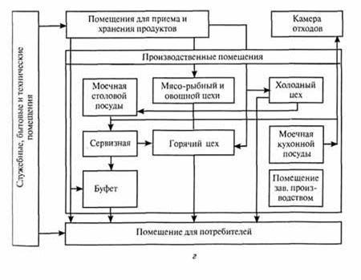

Рисунок 83- Структурная схема цехов ОП

Цехи размещают в отдельных помещениях здания со стороны хозяйственного двора или торцов здания с ориентацией на север, северо-восток и северо-запад. Цехи не должны быть проходными.

Исключение составляют отделения цехов, связанные с цехами непрерывным технологическим процессом, и предприятия, спроектированные по бесцеховой планировочной схеме. Технологический процесс изготовления готовых блюд и кулинарных изделий осуществляют в них в одном хорошо освещенном помещении, без деления его на отдельные цехи глухими перегородками. Применяют бесцеховую планировочную схему в предприятиях небольшой мощности, работающих на сырье и полуфабрикатах.

Производственные помещения должны быть взаимосвязаны, иметь удобную связь с необходимыми группами помещений. Производственные помещения должны иметь естественную освещенность. В них следует избегать размещения канализационных стояков, труб и опор, ниш, выступов, карнизов и других сложных элементов внутренней отделки во избежание затемнения помещений и скопления пыли.

Размещение оборудования в производственных помещениях необходимо осуществлять с учетом обеспечения прямолинейного и кратчайшего пути движения сырья, полуфабрикатов и готовой продукции между участками и рабочими местами с применением средств механизации.

**Контрольные вопросы**

1. Как классифицируются цеха предприятия ОП?
2. Поясните, на предприятиях, реализующих готовую пищу (столовые-раздаточные), какие предусматриваются помещения?
3. Дайте определение производственный цех предприятия ОП.

**ЛЕКЦИЯ №24**

**Тема 4.3 Особенности технического оснащения рабочих мест повара в кулинарном цехе**

Кулинарные цехи, организуемые на заготовочных предприя­тиях, выпускают широкий ассортимент кулинарной продукции, ко­торая отпускается по заранее составленным договорам на догото­вочные предприятия, в магазины кулинарии, на предприятия роз­ничной сети.

В ресторанах также может организоваться кулинарный цех меньшей мощности.

В кулинарном цехе при заготовочном предприятии производ­ство основано на использовании полуфабрикатов, получаемых из мясного, птицегольевого, рыбного и овощного цехов. Кулинарные цехи могут быть специализированными, т. е. готовят продукцию из одного вида сырья. Такие кулинарные цехи организуются при овощном, рыбном цехе. Но чаще организуются универсальные ку­линарные цехи.

Для обеспечения последовательности технологического процес­са в составе помещений кулинарного цеха предусматривают горя­чее, холодное, остывочное отделения, кладовую, холодильную ка­меру суточного запаса полуфабрикатов, холодильную камеру для хранения готовой продукции, экспедицию, моечную посуды и ин­вентаря и помещение начальника цеха. Холодное и горячее отделе­ния кулинарного цеха размещаются в смежных помещениях, осты­вочное отделение — рядом с горячим; должна быть удобная связь с экспедицией, моечной посуды и инвентаря.

Кулинарные цехи оснащаются современным высокопроизво­дительным оборудованием, поточными механизированными лини­ями, а также специализированным оборудованием (фритюрницами, электросковородами, электрокотлами и др.), что значительно повышает производительность труда, облегчает труд работников.

В холодном отделении кулинарного цеха организуются рабочие ме­ста для изготовления заливных блюд, салатов и винегретов. В отделении устанавливают секционное модулированное оборудование с охлаждаемы­ми шкафами, для средств малой механизации и др.; универсальный при­вод ПХ-0,6, моечные ванны, передвижные стеллажи (рис. 30).

Технологический процесс приготовления изделий аналогичен процессу в холодном цехе, описанному выше.

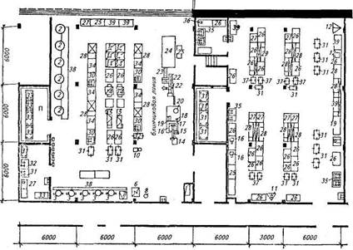

Рис.84. - Планировка кулинарного цеха заготовочного предприятия: *М —*горячее отделение; Я — холодное отделение; О — моечная инвентаря; Я — холо­дильная камера; *Р —*помещение начальника цеха; С — остывочное отделение; / — элек­троплита секционная четырехконфорочная; 2 — электрокотел КПЭ-250 со станцией уп­равления, *3 —*электрокотел КПЭСМ-60; *4 —*электрожаровня УЖГ-31М; 5 — электро-фритюрница ФНЭ-40 непрерывного действия; *6*— жарочный ШЖЭСМ-2; 7— шкаф па-роварочный; *8 —*электрокипятильник КНЭ-100; 9 — взбивальная машина ВМ-35; *10 —*универсальный привод ПГ-0,6 для горячих цехов; *11*— универсальный привод для хо­лодных цехов; *12*— машина МРГ для нарезки гастрономических товаров; *13*— мясоруб­ка; *14*— транспортер шнековый; *15 —*весы; *16 —*взбивальная машина для блинчиковой линии; *17 —*насос для теста; *18 —*дозатор для теста; *19 —*фильтр; *20*— бак для теста с мешалкой; *21*— печь блинная; 22 — автомат формовки блинчиков; *23*— автомат уклад­ки блинчиков; *24*— охладитель блинчиков; *25*— агрегат компрессорно-конденсаторный АКФВ-12; 43, *26 —*столы производственные; *27 —*стол производственный с охлаждае­мой емкостью; *28 —*стол производственный с охлаждаемой емкостью и горкой для хо­лодного цеха; *29*— стол производственный с ванной; *30, 31*— стеллажи производствен­ные; *32*— стеллаж передвижной; *33*— подтоварники; *34*— стол производственный с малой механизацией; 55 — ванны моечные; *36 —*механическая щетка для мытья посу­ды; *37 —*ванна передвижная; *38 —*решетка из нержавеющей стали, накрывающая полу­лоток с трапами; *39 —*стол производственны

В холодном отделении кулинарного цеха изготовляют следую­щий ассортимент изделий в соответствии с разработанной техноло­гической документацией (техническими условиями), обеспечиваю­щей безопасность продукции: сельдь рубленую, рыбу и мясо залив­ные, студень, паштет из печени, маринад овощной, салаты и винег­реты. Тепловую обработку продуктов проводят в горячем отделе­нии цеха. Нарезают продукты специальными инструментами и при­способлениями, какие используются в холодном цехе.

В горячем отделении кулинарного цеха изготовляют следую­щий ассортимент кулинарных изделий:

* + *из овощей:*овощи вареные, котлеты овощные; перец, кабач­ки фаршированные; голубцы;
  + *из мяса, птицы, субпродуктов:*язык, сердце, мясо, птица отварные; мясо, птица, печень жареные;
  + *из рыбы:*рыба жареная, котлеты рыбные;
  + *из творога:*сырники, блинчики с творогом, запеканки;
  + *из мучных кулинарных изделий:*вареники, пельмени, блин­чики с мясом и другими начинками.

Набор оборудования для полного технологического цикла про­изводства пельменей (500 кг в смену) показан на рис. 85.

Рабочие места в горячем отделении кулинарного цеха органи­зуют в зависимости от способов обработки и вида изготовляемой продукции. Тепловое оборудование применяется такое же, как и в горячем цехе (см. вопрос 57 «Организация работы горячего цеха»): пищеварочные котлы, электроплиты, электросковороды, фритюр-ницы, жарочные шкафы.

Для выполнения вспомогательных операций используют про­изводственные столы, моечные ванны, передвижные стеллажи.

Для изготовления изделий из творога применяют универсаль­ный привод со сменным механизмом для протирания творога.

Многие предприятия общественного питания (кафе, рестора­ны, специализированные закусочные) изготовляют пельмени, ва­реники для реализации через торговые залы, а также через пред­приятия розничной сети. Если на предприятии есть тестомешаль-ная машина, мясорубка, холодильник, достаточно приобрести пель­менный аппарат МАК (выпускает Подольский завод) или его вари­ант НПА-1. Для приготовления пельменей можно использовать ма­ленькие тестомесы МТМ-20, малогабаритный скороморозильный

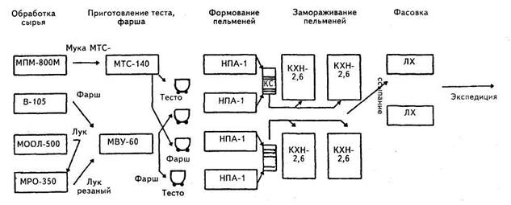

Рис. 85. Набор оборудования для полного технологического цикла производств пельменей:

МПМ-800М — мукопросеиватель, В-105 — волчок, МООЛ-500 — машина мойки и очистки, МРО-350 — машина резки, МТС-140 — тестомесильная машина, МВУ-60 — месильная машина, НПА-1 — настольный пельменный аппарат, КС — контейнер стеллажный, КХН-2,6 — камера холодильная, ЛХ — ларь холо­дильный аппарат марки ОАС-01 (фирма «НОРД-ИС») для подмораживания пельменей, вареников.

**Организация** труда. Режим работы кулинарного цеха зависит от его производственной мощности и ассортимента выпускаемой продукции. Как правило, кулинарные цехи работают в одну или две смены. Мощность цеха определяется количеством выпускае­мой продукции в килограммах, штуках в соответствии с установ­ленной производственной программой, которая на конкретный день зависит от заявок, поступающих от других предприятий. В основ­ном цехе работают повара разной квалификации. Возглавляет рабо­ту цеха начальник цеха или бригадир, который отвечает за соблю­дение технологии приготовления изделий, за качество и безопас­ность продукции; осуществляет расстановку поваров, следит за сро­ками изготовления, хранения и реализации готовых изделий.

**Контрольные вопросы**

1. Как классифицируются кулинарные цеха предприятий ОП?
2. Поясните, от чего зависит режим работы кулинарного цеха?
3. Дайте определение кулинарный цех предприятия ОП

**ЛЕКЦИЯ №25**

**Тема 4.4 Организация работы и техническое оснащение кондитерского цеха**

Кондитерский цех по выпечке булочных и мучных кондитерских изделий, тортов и пирожных организуют на крупных и средних предприятиях общественного питания (преимущественно в ресторанах), которые снабжают своей продукцией широкую сеть мелких предприятий. Цех входит в состав заготовочных предприятий.

Для нормального ведения технологического процесса в кондитерском цехе должны быть следующие отделения: замеса теста, тесторазделочное, выпечное, отделки изделий, приготовление крема, фаршей, кладовая суточного запаса продуктов, тары, моечные (для яиц, посуды, тары), экспедиция.

Рабочие места кондитеров организуют в соответствии с технологическим процессом приготовления мучных кондитерских изделий. Технологический процесс обычно состоит из следующих стадий: хранения и подготовки сырья, приготовления и замеса теста, формование изделий, приготовление отделочных полуфабрикатов, начинок, выпечки, отделки и кратковременного хранения готовых изделий.

Правильная расстановка оборудования, подготовка рабочих мест, оснащение их необходимых инвентарем, посудой и транспортными средствами, бесперебойное снабжение в течении смены сырьем, топливом, электроэнергией – важные факторы экономического использования рабочего времени, обеспечение рациональной организации труда и механизации трудоемких процессов.

В кладовой суточного запаса продуктов устанавливают лари, стеллажи, подтоварники, оборудуют холодильную камеру. Для развеса продуктов используют весы с пределами измерения массы от 2 до 150 кг. и мерную посуду. Здесь же производят подготовку сырья к производству (растворение и дозирование соли, сахара, разведение дрожжей, зачистка масла, снятие упаковки и др.). данные операции требуют укомплектования рабочих мест средствами малой механизации, инвентарем, инструментами и транспортными устройствами.

Яйцо обрабатывают в специальном моечном помещении, где устанавливают овоскоп и ванны с четырьмя отделениями для их санитарной обработки. Прошедшие через овоскоп яйца в решетах выдерживают в первом отделении ванны в теплой воде 10 мин. при необходимости их здесь же моют волосяными щетками. Во втором отделении яйца выдерживают 5 мин в 2 %-ном растворе хлорной извести. В третьем отделении яйца выдерживают в 2 %-ном растворе пищевой соды и в четвертом промывают теплой проточной водой в течение 5 мин. промытые и сухие яйца отделяют от скорлупы, при необходимости отделяют белок и желток на специальном устройстве.

Меланж в банках промывают и оттаивают в тех же ваннах в течение 2-3 ч при температуре 45оС.

Перед замесом теста муку просеивают в отдельном помещении или непосредственно в тестомесильном отделении по возможности вдали от других рабочих мест, чтобы готовые изделия не запылялись (есть специальные просеиватели с качающимися и неподвижными ситами). Оборудование для просеивания муки должно иметь местный вентиляционный отсос с фильтром для удаления пыли. Муку хранят на деревянных стеллажах в мешках и по мере необходимости высыпают в бункер просеивательной машины, при этом удаляются посторонние примеси и мука обогащается кислородом воздуха. Просеивать муку можно непосредственно в передвижную дежу или пластмассовые мерные бачки с крышкой.

Помещение для замеса теста оборудуют машинами для замеса теста с дежами различной вместимости. Тесто замешивают последовательно сначало с наиболее коротким циклом – сдобное. Песочное, слоеное, а затем – дрожжевое.

Разнообразен инвентарь цеха, так как при формовании и отделке требуется обеспечить не только красивый внешний вид, но и точную массу изделий. Для оформления кондитерских изделий применяют пластмассовые или жестяные трубочки, которые вкладывают в мешки из плотной ткани, специальные шприцы, гребенки из алюминия или жести и ряд других приспособлений.

Помещение для порционирования теста оборудуют следующим образом: устанавливают стол, делительно-округлительную машину или тестоделитель, ларь для муки(под столом), ящик для ножей(в столе), циферблатные весы. Предусматривают также место для передвижения дежи с тестом. Делительно-округлительная машина делит тесто на куски определенной массы и закатывает их в шарики, что облегчает очень трудоемкую операцию взвешивания и закатывания каждой порции теста.

Для раскатывания теста используют столы с шкафчиками для инструментов и выдвижными ларями, тестораскаточную машину, холодильный шкаф(где охлаждается масло и тесто при изготовлении слоенных изделий). В настоящее время применяют машину, которая не только раскатывает тесто необходимой толщины на две ленты, но и дозирует между ними начинку и формует изделия.

Рабочее место для формования изделий оборудуют столами(c выдвижными ларями для муки, ящиками для инструментов), пристенными стеллажами.

Для приготовления бисквитного теста оборудуют отдельное рабочее место вблизи универсального привода, так как тесто взбивают в механической взбивалке, входящей в комплект этого привода. Кроме того, нужен отдельный стол(или столы) для подготовки яиц, разлива теста на листы или формы. Специальная машина разрезает бисквитный полуфабрикат на пласты.

Кремы готовят в отдельном помещении, в котором устанавливают взбивательные машины различной производительности и с разной вместимостью деж и котлов. Варят крем в специальных опрокидывающихся котлах с паровой рубашкой или в наплитных котлах. Необходим также специальный стол с выдвижными ящиками для хранения инструмента, на нем просеивают пудру и выполняют другие операции.

Для изготовления помады организуют поточную линию, состоящую из электроплиты, котла, специального стола и взбивальной машины. Крышка стола металлическая с бортами и под ней помещены два трубопровода с холодной и горячей водой. Один из боковых бортов, граничащий с накладным лотком, сделан съемным.

Выпечное отделение оборудуют кондитерскими шкафами и печами с электрическим, газовым и реже огневым обогревом.

Для жарки пирожков во фритюре предназначены специальные электрические или газовые фритюрницы. Возле фритюрницы размещают стеллажи и стол с сетчатым противнем (для стекания излишка жира). В этом отделении должна быть особенно хорошая вентиляция, так как при разложении жиров выделяются вредные для здоровья продукты (акролен и др.).

Пирожные и торты отделывают в специальных помещениях или в крайнем случае на отдельных производственных столах, изолированным от других рабочих мест. Столы снабжают выдвижными ящиками для инструментов, штативом для укрепления кондитерских мешков, специальным бачком для сиропа(для пропитки бисквита). Облегчают работу кондитера установленные на столах вращающиеся на оси подставки, на которых ставят торты во время отделки.

В моечной для мытья инструмента и инвентаря устанавливают ванны с тремя отделениями и стерилизатором. Рядом с моечными ванными располагают стеллажи. В крупных цехах применяют машину для мытья функциональных емкостей. Кондитерские мешки сушат в электросушильном шкафу.

Наиболее рационально организовать труд кондитера можно в крупных цехах, которые выпускают кондитерские полуфабрикаты в полном ассортименты и большом количестве: различные виды теста, всевозможные начинки и таких предприятий имеются широкие возможности для механизации всех трудоемких работ, а следовательно, и для резкого увеличения производственного труда; машины и механизмы используются на полную мощность, упрощается контроль качества продукции, повышается культура труда.

В крупных цехах образуют поточные линии по изготовлению каждого вида полуфабрикатов, используют средства малой механизации и различные приспособления на различных участках.

Готовые кондитерские изделия хранят в экспедиции, которую оборудуют холодильной камерой, стеллажами, весами и производственными столами.

Срок хранения кондитерских изделий от 7 до 36 ч.

Перевозят готовую продукцию в таре специальным транспортом. На каждом лотке должна быть этикетка с обозначением наименования и количества кондитерских изделий. Обязательно нужно указывать время выпуска продукции и фамилию укладчика.

План выпуска продукции определяет количество и ассортимент кондитерских изделий. Он составляется с учетом потребности в кондитерских изделиях, квалификации работников и оборудования цеха.

**Контрольные вопросы**

1**.** Где организуются кондитерские цехи ?

2. Как классифицируются кондитерские цехи по производительности и ассортименту выпускаемых изделий ?

3. Чем различается ассортимент выпускаемых изделий в кондитерских цехах малой и большой мощности ?

4. Из каких стадий состоит технологический процесс изготовления мучных кондитерских изделий ?

5. Какой состав помещений могут иметь кондитерские цеха большой мощности?

6. Перечислите виды и типы оборудования, используемые в кондитерских цехах.

**6. Учебно-методические материалы. Практические занятия.**

**Практическая работа № 1**

**Тема:** Изучение правил безопасной эксплуатации универсальных приводов, универсальных кухонных машин

**Цель:** сформировать знания об особенностяхустройства и принципа действия универсального привода, сборки и разборки универсального привода со сменным механизмом (по выбору), освоение правил безопасной эксплуатации

**Оборудование:**универсальный привод, схемы универсальных приводов, паспорта и инструкции по безопасной эксплуатации

**Ход занятия**

1. Проведение инструктажа по практической работе, изучить материалы темы, выбрать главное и второстепенное; установить логическую связь между элементами темы; представить характеристику элементов в краткой форме; выбрать опорные сигналы для акцентирования главной информации и отобразить в структуре работы; оформить работу и предоставить в установленный срок.

2. Изучить техническую документацию универсального привода, изучить устройство и принцип действия универсального привода по схемам

3. Изучить правила сборки и разборки универсального привода со сменным механизмом (по выбору)

4. Изучить правила безопасной эксплуатации универсального привода

Техника работы.

1. Произвести сборку и разборку универсального привода по схеме (мясорубку, овощерезку, протирочный сменный механизмы и др. по выбору).

2. Проверить работу машины на холостом ходу 30 сек.

3. Произвести эксплуатацию машины в соответствии с инструкцией.

4. Выключить машину

5. Разобрать машину в соответствии с инструкцией.

6. Произвести санитарную обработку всех узлов машины в соответствии с инструкцией.

7. Сделать схему машины в тетрадь с описанием технических характеристик из паспорта (сделать таблицу)

8. Сделать выводы о принципах подбора оборудования для предприятий различной мощности

9. Составить рекомендации по подбору оборудования для столовой техникума

*Теоретический материал*

**Универсальная кухонная машина УКМ-01**

Предназначена для механизации основных процессов переработки пищевых продуктов на предприятиях массового питания (столовые, кафе, рестораны). Приводной механизм комплектуется электродвигателем одно- или двухскоростным в зависимости от исполнения (набор насадок), напряжение - 380В.

*Устройство и принцип действия универсальной кухонной машины*

*Технические характеристики приводного механизма ПМ*

Количество скоростей приводного вала 2

Частота вращения приводного вала (1 скорость/2 скорость), мин: 170/330

Параметры питания, В, Гц 380, 50

Номинальная мощность электродвигателя, кВт 1,1/1,5

Количество одновременно подключаемых сменных механизмов, шт. 1

Габаритные размеры, мм 540x340x325

Масса приводного механизма, кг 38,5

Масса комплекта запасных частей, кг 3,5

Технические характеристики мясорубки ММ

Производительность техническая при диаметре отверстий ножевой решетки 5 мм, кг/ч не менее 180

Наружный диаметр ножевых решеток, мм 82

Диаметр отверстий ножевых решеток, мм 3,0; 5,0; 9,0

*Технические характеристики машины для взбивания и перемешивания ВМ*

Производительность техническая при замесе жидкого теста (рецептуры 1082), кг/ч не менее 50

Производительность техническая при перемешивании фарша (рецептуры 1115, 1122, 1136), кг/ч не менее 150

Объем бака, л 20

*Технические характеристики овощерезательно-протирочного механизма МО*

Производительность техническая, кг/ч, не менее

при нарезании сырых овощей:

брусочками сечением 10x10 мм (картофель) 350

кружочками (ломтиками) толщиной 2 мм (картофель, свекла) 200

огурцы, морковь, брюква 100

шинковка капусты, толщиной 2 мм 200

кольцами и полукольцами (2 мм) лука репчатого 140

соломкой сечением 3x3 мм (картофель, морковь, репа, брюква, огурцы, лук репчатый, свекла) 200

пластинками 10x15x15 мм (картофель, морковь) 200

при нарезании вареных овощей кубиками 10x10x10 мм 160

при протирании варенного картофеля 400

**Правила эксплуатации универсальной кухонной машины**

Универсальные кухонные машины УКМ устанавливаются в производственных помещениях. Предусматривается жесткое крепление УКМ на производственном столе или специальной штатной подставке в зависимости от комплектации. При установке на столе стол должен быть жестко прикреплен к полу или стене, а приводной механизм к столу.

Универсальная кухонная машина УКМ подключается к электрокоммуникациям (Э) в соответствии с действующими правилами устройства электроустановок (ПУЭ). УКМ (токоприемник) должен иметь отдельную защиту от токов короткого замыкания и длительной токовой перегрузки. В комплект поставки отечественных универсальных кухонных машин УКМ входит выносной пульт управления. Электропитание приводного механизма от пульта управления осуществляется штатным кабелем (условия завода-изготовителя). После выполнения монтажных и пуско-наладочных работ (ПНР) УКМ проводятся испытания на холостом ходу. К работе допускается специально обученный персонал.

Подготовку к работе универсального привода проводит повар, закрепленный за данной машиной, который перед началом работы обязан выполнить требования техники безопасности и соблюдать при работе с машиной безопасность труда.

Вот поэтому перед началом работы проверяется правильность установки универсального привода, исправность сменного механизма и правильность его сборки и крепления с помощью винтов – зажимов.

Убедившись в исправности сменного механизма и привода, производят пробный пуск на холостом ходу. Привод должен работать с небольшим шумом. В случае неисправности привод останавливают и устраняют причину неисправности. Регулировать скорость вращения в процессе работы разрешается только при наличие вариатора в конструкции машин.

Приготовленные продукты загружать в сменные механизмы нужно только после включения универсального привода, исключение составляет только взбивательный механизм, у которого сначала загружают в бачок продукты, а затем включают универсальный привод.

При работе запрещается перегружать сменный механизм продуктами, так как это приводит к ухудшению качества или порче продуктов, а так же к поломке машины. Особое внимание нужно уделить строгому соблюдению правил безопасности при работе с универсальным приводом, т.к. неосторожность приводит к травмам обслуживающего персонала.

Категорически запрещается работать на машине без наличия соответствующих предохранительных устройств, а также подталкивать продукты в горловину сменного механизма руками.

Осмотр универсального привода и установленного сменного механизма, а так же устранение неполадок разрешается проводить только после выключения электродвигателя универсального привода и его полной остановки.

После окончания работы универсальный привод выключают и отключают от электросети. Только потом можно снимать сменный механизм для разборки, промывки и сушки.

Профилактический и текущий ремонт универсального привода и сменных механизмов проводят специальные работники согласно заключенному договору.

**Практическая работа № 2**

**Тема:** Изучение правил безопасной эксплуатации оборудования для обработки овощей, плодов

**Цель:** сформировать знания об особенностях устройства и принципа действия машин для обработки овощей, освоение правил безопасной эксплуатации, работа с технико-эксплуатационной документацией, решение ситуационных задач по оценке эксплуатационных характеристик различных типов машин для обработки овощей.

**Оборудование:**картофелечистка, овощерезка, протирочная машина, схемы картофелечисток, овощерезок, протирочных машин, паспорта и инструкции по безопасной эксплуатации

**Ход занятия**

1. Изучить технико-эксплуатационную документацию машины

2. Изучить устройство и принцип действия картофелеочистительных, овощерезательных и протирочных машин по схемам

3. Изучить правила безопасной эксплуатации картофелечистки МОК 250, овощерезки МРО-200 и протирочной машины МП-800.

Техника работы.

1. Произвести сборку и разборку машины по схеме.

2. Проверить работу машины на холостом ходу 30 сек.

3. Произвести эксплуатацию машины в соответствии с инструкцией.

4. Выключить машину

5. Разобрать машину в соответствии с инструкцией.

6. Произвести санитарную обработку всех узлов машины в соответствии с инструкцией.

7. Сделать схему машины в тетрадь с описанием технических характеристик из паспорта (сделать таблицу)

Таблица 1.

Техническая характеристика машин для обработки овощей

|  |  |
| --- | --- |
| Тип оборудования | Техническая характеристика |
| Картофелечистка МОК 250 |  |
| Овощерезка МРО-200 |  |
| Протирочная машина МП-800 |  |

8. Сделать выводы о принципах подбора оборудования для предприятий различной мощности

9. Составить рекомендации по подбору оборудования для столовой техникума

10. Решение ситуационных задач по оценке эксплуатационных характеристик различных типов машин для обработки овощей**.**

**Практическая работа № 3**

**Тема:** Изучение правил безопасной эксплуатации оборудования для нарезки хлеба, гастрономических товаров

**Цель:** сформировать знания об особенностях устройства и принципа действия механизмов для нарезки и рыхления мяса**:** со сборкой и разборкой машин, с правилами безопасной эксплуатации.

*Оборудование:* мясорыхлители, схемы мясорыхлителей, паспорта и инструкции по безопасной эксплуатации механизмов.

**Ход занятия**

Задание.

1. Изучить техническую документацию машины

2. Изучить устройство мясорыхлителя по схемам.

3. Изучить правила безопасной эксплуатации мясорыхлителя по технической документации

Техника работы.

1. Произвести сборку и разборку машины (мясорыхлителя) по схеме.

2. Проверить работу машины на холостом ходу 30 сек.

3. Произвести эксплуатацию машины (мясорыхлителя) в соответствии с инструкцией.

4. Выключить машину

5. Разобрать машину в соответствии с инструкцией.

6. Произвести санитарную обработку всех узлов машины в соответствии с инструкцией.

7. Сделать схему машины в тетрадь с описанием технических характеристик из паспорта

8. Сделать выводы о принципах подбора оборудования для предприятий различной мощности

9. Составить рекомендации по подбору оборудования для столовой техникума.

Таблица 1

Возможные неисправности в работе машин

|  |  |  |
| --- | --- | --- |
| Неисправности | Возможные причины | Способы устранения |
| Мясорыхлитель |  |  |
|  |  |  |
|  |  |  |

**Практическая работа № 4**

**Тема:** Изучение правил безопасной эксплуатации оборудования для вакуумирования и упаковки

**Цель: с**формировать знания об особенностях устройства и принципа действия оборудования для вакуумирования и упаковки**:** со сборкой и разборкой оборудования, с правилами безопасной эксплуатации.

**Оборудование***:* вакуумные аппараты, паспорта и инструкции по безопасной эксплуатации.

**Ход занятия**

1. Изучить техническую документацию аппаратов

2. Изучить устройство вакуумного упаковщика.

3. Изучить правила безопасной эксплуатации вакуумного упаковщика по технической документации.

Техника работы.

1. Произвести сборку и разборку вакуумного упаковщика по схеме.

2. Проверить работу вакуумного упаковщика.

3. Произвести эксплуатацию вакуумного упаковщика в соответствии с инструкцией.

4. Выключить аппарат.

5. Разобрать вакуумного упаковщика в соответствии с инструкцией.

6. Произвести санитарную обработку всех узлов вакуумного упаковщика в соответствии с инструкцией.

7. Сделать схему аппарата в тетрадь с описанием технических характеристик из паспорта

8. Сделать выводы о принципах подбора оборудования для предприятий различной мощности

Таблица 1

Возможные неисправности в работе машин

|  |  |  |
| --- | --- | --- |
| Неисправности | Возможные причины | Способы устранения |
| Вакуумный упаковщик |  |  |
|  |  |  |
|  |  |  |

**Практическая работа № 5**

**Тема:** Изучение правил безопасной эксплуатации оборудования для тонкого измельчения продуктов в замороженном виде

**Цель:** сформировать знания об особенностях устройства и принципа действия оборудования для тонкого измельчения продуктов в замороженном виде**:** со сборкой и разборкой оборудования, с правилами безопасной эксплуатации.

**Оборудование:**куттер, паспорта и инструкции по безопасной эксплуатации.

**Ход занятия**

1. Изучить техническую документацию куттера.

2. Изучить устройство машины тонкого измельчения продуктов в замороженном виде.

3.Изучить правила безопасной эксплуатации машины тонкого измельчения продуктов в замороженном виде по технической документации.

Техника работы.

1. Произвести сборку и разборку куттера по схеме.

2. Проверить работу куттера на холостом ходу 30 сек.

3. Произвести эксплуатацию машины тонкого измельчения продуктов в замороженном виде в соответствии с инструкцией.

4. Выключить аппарат.

5. Разобрать куттер в соответствии с инструкцией.

6. Произвести санитарную обработку всех узлов куттера в соответствии с инструкцией.

7. Сделать схему аппарата в тетрадь с описанием технических характеристик из паспорта

Таблица 1

Возможные неисправности в работе машины

|  |  |  |
| --- | --- | --- |
| Неисправности | Возможные причины | Способы устранения |
| Куттер |  |  |
|  |  |  |
|  |  |  |

**Практическая работа № 6**

**Тема:** Изучение правил безопасной эксплуатации оборудования для подготовки кондитерского сырья

**Цель: с**формировать знания об особенностях устройства и принципа действия машин для приготовления теста и крема, со сборкой и разборкой машин, с правилами безопасной эксплуатации, работа с технико-эксплуатационной документацией, решение ситуационных задач по оценке эксплуатационных характеристик различных типов машин для приготовления теста и крема.

**Оборудование***:* тестомесильная машина, машина МВ-35 схемы машин, паспорта и инструкции по безопасной эксплуатации

**Ход занятия**

1. Изучить техническую документацию машин для приготовления теста и крема

2. Изучить устройство принцип действия машин

3. Изучить правила безопасной эксплуатации машин для приготовления теста и крема по технической документации

Техника работы.

1. Произвести сборку машин по схеме.

2. Проверить работу машины на холостом ходу 30 сек.

3. Произвести эксплуатацию машин в соответствии с инструкцией.

4. Выключить машины.

5. Разобрать \ машины в соответствии с инструкцией.

6. Произвести санитарную обработку всех узлов машин в соответствии с инструкцией.

7. Сделать схему тестомесильной машины и машины для приготовления крема в тетрадь с описанием технических характеристик из паспорта (сделать таблицу)

Таблица 1.

Техническая характеристика машин для обработки овощей

|  |  |
| --- | --- |
| Тип оборудования | Техническая характеристика |
| Тестомесильная машина ТММ-1М1 |  |
| Машина для приготовления крема МВ-35 |  |

**Практическая работа № 7**

**Тема:** Изучение правил безопасной эксплуатации варочного оборудования

**Цель:** сформировать знания об особенностях эксплуатации электрических котлов

**Оборудование:** электрический котёл, схемы оборудования электрических, котлов, паспорта и инструкции по безопасной эксплуатации

**Ход занятия**

* 1. Изучить техническую документацию котлов и пароварочных аппаратов
  2. Изучить устройство, принцип действия котлов и пароварочных аппаратов по схемам.
  3. Изучить правила безопасной эксплуатации котлов и пароварочных аппаратов по технической документации.
  4. Произвести эксплуатацию котла в соответствии с инструкцией.
  5. Выключить котёл.
  6. Закончить работу в соответствии с инструкцией.
  7. Произвести санитарную обработку всех узлов машины в соответствии с инструкцией.
  8. Изучить техническую документацию аппаратов для порционной варки горячих напитков.
  9. Изучить устройство, принцип действия аппаратов для порционной варки горячих напитков.
  10. Изучить правила безопасной эксплуатации аппаратов для порционной варки горячих напитков.
  11. Произвести эксплуатацию кофемашины в соответствии с инструкцией.

Техника работы.

7. Сделать схему оборудования в тетрадь с описанием технических характеристик из паспорта (сделать таблицу)

Таблица 1.

Техническая характеристика электрических котлов

|  |  |
| --- | --- |
| Тип оборудования | Техническая характеристика |
| Котёл пищеварочный электрический КПЭ-60 |  |
| Котёл пищеварочный электрический КПЭ-100 |  |

2. Сделать выводы о принципах подбора оборудования для предприятий различной мощности

3. Составить рекомендации по подбору оборудования для столовой техникума

**Практическая работа № 8**

**Тема:** Изучение правил безопасной эксплуатации жарочного оборудования

**Цель:** сформировать знания об особенностях устройства, принципа действия и правил безопаснойэксплуатации электрическихсковород, фритюрниц.

**Оборудование***:* сковорода электрическая, фритюрница настольная электрическая, схемы, паспорта и инструкции по безопасной эксплуатации

**Ход занятия**

1. Изучить техническую документацию сковород и фритюрниц
2. Изучить устройство электрических сковород и фритюрниц по схемам
3. Изучить правила безопасной эксплуатации электрических сковород и фритюрниц по технической документации.
4. Изучить правила безопасной эксплуатации оборудования по технической документации

Техника работы.

1. Произвести подготовку фритюрницы настольной электрической к работе по схеме.

2. Проверить заземление и исправность оборудования.

3. Произвести эксплуатацию оборудования в соответствии с инструкцией.

4. Выключить оборудование.

5. Разобрать оборудование в соответствии с инструкцией.

6. Произвести санитарную обработку оборудования в соответствии с инструкцией.

7. Сделать схему оборудования в тетрадь

8. Сделать выводы о принципах подбора оборудования для предприятий различной мощности

Таблица 1.

Техническая характеристика оборудования

|  |  |
| --- | --- |
| Тип оборудования | Техническая характеристика |
|  |  |
| Сковорода электрическая СЭ |  |
| Фритюрница электрическая ФЭ |  |

**Практическая работа № 9**

**Тема:** Изучение правил безопасной эксплуатации пароконвектомата, термомиксов

**Цель:** сформировать знания об особенностях устройства, принципа действия и правил безопаснойэксплуатации пароконвектомата.

**Оборудование***:* пароконвектомат «Трапеза», схемы, паспорта и инструкции по безопасной эксплуатации

**Ход занятия**

1. Изучить техническую документацию аппарата

2. Изучить устройство аппарата по схемам

3.Изучить правила безопасной эксплуатации аппарата непрерывного по технической документации

Техника работы.

1. Произвести подготовку пароконвектомата к работе по схеме.

2. Проверить заземление и исправность оборудования.

3. Произвести эксплуатацию оборудования в соответствии с инструкцией.

4. Выключить оборудование.

5. Разобрать оборудование в соответствии с инструкцией.

6. Произвести санитарную обработку оборудования в соответствии с инструкцией.

7. Сделать схему оборудования в тетрадь

Таблица 1.

Техническая характеристика оборудования

|  |  |
| --- | --- |
| Тип оборудования | Техническая характеристика |
| Пароконвектомат «Трапеза» |  |
|  |  |
|  |  |

**Практическая работа № 10**

**Тема:** Изучение правил безопасной эксплуатации водогрейного оборудования

**Цель:** сформировать знания об особенностях устройства, принципа действия и правил безопаснойэксплуатации водогрейного оборудования.

**Оборудование:**электрический кипятильник КНЭ-50, водонагреватель, паспорта и инструкции по безопасной эксплуатации

**Ход занятия**

1. Изучить техническую документацию водогрейного оборудования
2. Изучить устройство водогрейного оборудования по схемам
3. Изучить правила безопасной эксплуатации оборудования по технической документации

Техника работы.

1. Произвести подготовку водогрейного оборудования к работе по схеме.

2. Проверить заземление и исправность.

3. Произвести эксплуатацию водогрейного оборудования в соответствии с инструкцией.

4. Выключить водогрейное оборудование.

5. Произвести санитарную обработку в соответствии с инструкцией.

6. Сделать схему кипятильника в тетрадь с описанием технических характеристик из паспорта (сделать таблицу)

Таблица 1.

Техническая характеристика оборудования

|  |  |
| --- | --- |
| Тип оборудования | Техническая характеристика |
| Кипятильник КНЭ-50 |  |
|  |  |
|  |  |

**Практическая работа № 11**

**Тема:** Изучение правил безопасной эксплуатации оборудования бариста

**Цель:** сформировать знания об особенностях устройства, принципа действия и правил безопаснойэксплуатации жарочных аппаратов на инфракрасном обогреве.

**Оборудование***:* жарочные аппараты на инфракрасном обогреве, схемы жарочных аппаратов на инфракрасном обогреве, паспорта и инструкции по безопасной эксплуатации

**Ход занятия**

1. Изучить техническую документацию жарочных аппаратов на инфракрасном обогреве
2. Изучить устройство жарочных аппаратов на инфракрасном обогреве по схемам
3. Изучить правила безопасной эксплуатации жарочных аппаратов на инфракрасном обогреве по технической документации

Техника работы.

1. Произвести подготовку жарочных аппаратов на инфракрасном обогреве к работе по схеме.

2. Проверить заземление и исправность оборудования.

3. Произвести эксплуатацию оборудования в соответствии с инструкцией.

4. Выключить оборудование.

5. Разобрать оборудование в соответствии с инструкцией.

6. Произвести санитарную обработку оборудования в соответствии с инструкцией.

7. Сделать схему оборудования в тетрадь

Таблица 1.

Техническая характеристика оборудования

|  |  |
| --- | --- |
| Тип оборудования | Техническая характеристика |
| Гриль электрический ГЭ-4 |  |
|  |  |
|  |  |

**Практическая работа № 12**

**Тема:** Изучение правил безопасной эксплуатации оборудования для раздачи пищи

**Цель:** сформировать знания об особенностях эксплуатации оборудования для раздачи пищи.

**Оборудование:** оборудование для раздачи пищи, паспорта и инструкции по безопасной эксплуатации

**Ход занятия**

1. Изучить техническую документацию оборудования для раздачи пищи.

2. Изучить устройство, принцип действия оборудования для раздачи пищи по схемам.

3. Изучить правила безопасной эксплуатации тоборудования для раздачи пищи по технической документации.

4. Произвести эксплуатацию оборудования для раздачи пищи в соответствии с инструкцией.

5. Выключить оборудование для раздачи пищи.

6. Закончить работу в соответствии с инструкцией.

7. Произвести санитарную обработку оборудования для раздачи пищи в соответствии с инструкцией.

Техника работы.

Сделать схему оборудования для раздачи пищи в тетрадь с описанием технических характеристик из паспорта (сделать таблицу)

Таблица 1.

Техническая характеристика оборудования для раздачи пищи.

|  |  |
| --- | --- |
| Тип оборудования | Техническая характеристика |
| Мармит для первых блюд |  |
| Мармит для вторых блюд |  |

**Практическая работа № 13**

**Тема:** Изучение правил безопасной эксплуатации СВЧ-аппаратов

**Цель:** сформировать знания об особенностях эксплуатации СВЧ-аппаратов

**Оборудование:** СВЧ-аппараты, схемы СВЧ-аппаратов, паспорта и инструкции по безопасной эксплуатации

**Ход занятия**

* 1. Изучить техническую документацию СВЧ-аппаратов.
  2. Изучить устройство, принцип действия СВЧ-аппаратов.
  3. Изучить правила безопасной эксплуатации электрических СВЧ-аппаратов по технической документации.
  4. Произвести эксплуатацию СВЧ-аппаратов в соответствии с инструкцией.
  5. Выключить СВЧ-аппарат.
  6. Закончить работу в соответствии с инструкцией.
  7. Произвести санитарную обработку в соответствии с инструкцией.

Таблица 1.

Техническая характеристика СВЧ-аппарата

|  |  |
| --- | --- |
| Тип оборудования | Техническая характеристика |
| СВЧ-аппарат «Электроника» |  |
|  |  |

**Практическая работа № 14**

**Тема:** Изучение правил безопасной эксплуатации холодильного оборудования

**Цель:** Сформировать знания об особенностях устройства, холодильных прилавков, витрин, шкафов, домашних холодильников и сборных холодильных камер.

**Оборудование***:* схемы холодильных прилавков, витрин, шкафов, домашних холодильников и сборных холодильных камер, паспорта и инструкции по безопасной эксплуатации.

**Ход занятия**

1. Изучить устройство холодильных прилавков, витрин, шкафов, домашних холодильников и сборных холодильных камер по схемам

2. Изучить правила безопасной эксплуатации холодильных прилавков, витрин, шкафов, домашних холодильников и сборных холодильных камер по технической документации

Техника работы.

1. Сделать схему холодильных прилавков, витрин, шкафов, домашних холодильников и сборных холодильных камер в тетрадь с описанием технических характеристик из паспорта (сделать таблицу)

Таблица 1.

Техническая характеристика оборудования

|  |  |
| --- | --- |
| Тип оборудования | Техническая характеристика |
| Холодильный шкаф ШХ-0,4 |  |
| Прилавок – витрина ПВХС |  |
| Камера КХС |  |

**Практическая работа № 15**

**Тема:** Изучение правил безопасной эксплуатации шкафов шоковой заморозки

**Цель:** сформировать знания об особенностях устройства, принципа действия, правил безопасной эксплуатации шкафов шоковой заморозки.

**Оборудование:**схемы шкафов шоковой заморозки, паспорта и инструкции по безопасной эксплуатации шкафов шоковой заморозки.

**Ход занятия**

1. Изучить устройство шкафов шоковой заморозки по схемам

2. Изучить правила безопасной эксплуатации шкафов шоковой заморозки по технической документации

Техника работы.

1. Сделать схему шкафов шоковой заморозки. в тетрадь с описанием технических характеристик из паспорта (сделать таблицу)

Таблица 1.

Техническая характеристика оборудования

|  |  |
| --- | --- |
| Тип оборудования | Техническая характеристика |
| Шкафов шоковой заморозки |  |

**Практическая работа № 16**

**Тема:** Изучение правил безопасной эксплуатации льдогенераторов

**Цель: с**формировать знания об особенностях устройства, принципа действия, правил безопасной эксплуатации льдогенератора.

**Оборудование***:* схемы льдогенератора, паспорта и инструкции по безопасной эксплуатации льдогенератора.

**Ход занятия**

1. Изучить устройство льдогенератора по схемам

2. Изучить правила безопасной эксплуатации льдогенератора по технической документации

Техника работы.

1. Сделать схему льдогенератора. в тетрадь с описанием технических характеристик из паспорта (сделать таблицу)

Таблица 1.

Техническая характеристика оборудования

|  |  |
| --- | --- |
| Тип оборудования | Техническая характеристика |
| Льдогенератор «Торос -2» |  |

**Практическая работа №17**

**Тема:** Решение ситуационных задач по техническому оснащению зон кухни, рабочих мест повара для различных технологических процессов

**Цель:** осуществлять подбор технологического оборудования и инвентаря, организовывать рабочее место повара для различных технологических процессов.

**Алгоритм по выполнению практического задания**

**Методика выполнения задания:**

Проанализирует описание рабочего места в соответствии с вариантом

| **Вариант** | **Задание** |
| --- | --- |
| 1 | Приготовление салатов, винегретов |
| 2 | Приготовления закусок из гастрономических продуктов |
| 3 | Рабочее место для обработки яиц |

**Порядок оформления работы**

Для составления отчета необходимо подобрать соответствующее оборудование и инвентарь, согласно рабочим зонам. Заполните таблицу 1.

Таблица1 - Подбор инвентаря и оборудования

| Зона кухни | Оборудование | Инвентарь |
| --- | --- | --- |
|  |  |  |
|  |  |  |

**На рабочем месте для приготовления салатов и винегретов** используют ванны или стол со встроенной моечной ванной для промывки свежих овощей, зелени. Нарезают сырые и вареные овощи на разных разделочных досках с маркировкой «ОС» или «ОВ», применяя ножи поварской тройки. Для механизации нарезки овощей устанавливают универсальный привод со сменными механизмами. Рациональная организация рабочего места состоит из двух производственных столов: на одном столе нарезают овощи, смешивают компоненты и заправляют салаты и винегреты (это может быть обычный производственный стол), на другом столе порционируют и оформляют салаты и винегреты перед отпуском в торговый зал, для этой операции применяют секционные модулированные столы с охлаждаемым шкафом и горкой. На столе стоят настольные весы ВНЦ-2, справа ставят посуду с готовым салатом и мерный инвентарь для ее порционирования (ложки, лопатки, салатные приборы), слева - столовую посуду (салатники, закусочные тарелки). Здесь же производят оформление блюд. Перед оформлением салатов подготавливают продукты, используемые в качестве украшений (делают украшения из овощей, нарезают отварные яйца, помидоры, зелень петрушки, карбонат, лимоны и т. д.). Нарезка производится специальными инструментами и приспособлениями. Подготовленные продукты хранят в секциях охлаждаемой горки.

**На рабочем месте для приготовления закусок** из гастрономических продуктов нарезают, порционируют и оформляют блюда из мясных и рыбных продуктов (ассорти рыбное, мясное; колбасы, ветчина, балыки, сыр и др.). На рабочем месте ставят столы для малой механизации (слайсер для нарезки гастрономических продуктов). Для нарезки продуктов вручную используют гастрономические ножи. Для контроля за массой порций гастрономических продуктов используют весы ВНЦ-2.

**На рабочем месте для обработки яиц** устанавливается стол производственный с овоскопом для проверки качества яиц, 4 ванны для их санитарной обработки, подтоварник. Из инвентаря используются решѐтчатые металлические корзины, волосяные щѐтки.

В крупных цехах может выделяться помещение для боя яиц, где устанавливается устройство для отделения желтка от белка.

**Просеивание муки** осуществляется в отдельном помещении или кладовой суточного запаса сырья по соседству с отделением замеса теста. На этом рабочем месте в зависимости от мощности цеха устанавливают малогабаритное вибросито машину просеивательную или сменный механизм, работающий от универсального привода.

Для сбора просеянной муки используют полиэтиленовые бачки или передвижные дежи. Для мешков с мукой устанавливают подтоварник.

**Рабочее место для подготовки других** видов сырья оборудуется подтоварниками и стеллажами для хранения сырья, производственными столами, ванной с подачей горячей и холодной воды, холодильным шкафом.

Разнообразный характер выполняемых на данном месте работ требует укомплектования инвентарѐм и инструментами: грохот металлический М-1, дуршлаг, цедилки, шумовка, сита с ячейками различных размеров орехомолки, мельницы, весы, мерная посуда и т. д.

**Рабочие места для приготовления дрожжевого, слоѐного, песочного теста** могут быть совмещены, устанавливают тестомесительные машины, производственную раковину, производственный стол (в том случае, если нет помещения для подготовки продуктов). После замеса дрожжевого теста обеспечивают его созревание: дежи передвигают ближе к пекарским шкафам или оборудуют помещение для расстойки теста (Т= 30° - 35°С, влажность 85-90%).

Особенности приготовления бисквитного и заварного теста обуславливают тепловую обработку смесей и взбивание различных по составу масс. Поэтому на рабочем месте для приготовления этих видов теста устанавливают плиту электрическую, взбивальные машины.

Для приготовления заварного теста целесообразно применять машину кондитерскую универсальную МКУ –40, где тесто заваривается в пищеварочном котле, затем выливается в ѐмкости машины для охлаждения до температуры 65°–70°С и в той же ѐмкости после добавления яиц перемешивается крючкообразным сбивателем.

**Рабочее место для разделки дрожжевого и песочного теста** оборудуется производственными столами с деревянным покрытием и выдвижными ящиками для инвентаря; передвижными стеллажами; весами настольными. Для ускорения порционирования дрожжевого теста используют ручные тестоделители.

Изделия из песочного теста формуют при помощи фигурных выемок.

**На рабочем месте по разделке и формовке изделий из слоѐного теста** устанавливают производственные столы с деревянным покрытием, тестораскаточные машины, шкаф холодильный, передвижные стеллажи.

Вместо кондитерского стола может использоваться стол с охлаждением.

**На рабочем месте по разделке и формовке бисквитного и заварного теста** устанавливают кондитерские столы, передвижные стеллажи. Для отсадки пирожных типа «Буше» используют отсадочную машину «ХОВ», для отсадки заголовок из заварного теста используют машину МТО.

**На участке выпечки изделий из различных видов теста** устанавливают, пекарские шкафы, стеллажи для расстойки заготовок и охлаждения готовых изделий, стол производственный, на который укладывают листы с изделиями для смазывания их льезоном.

**На участке приготовления отделочных** полуфабрикатов устанавливают привод универсальный, стол производственный, плиту электрическую, ванну моечную и стеллаж для приготовления сиропов и помадки может использоваться машина кондитерская универсальная МКУ-40.

**Для приготовления кремов** обычно выделяется отдельное помещение, где устанавливаются взбивальные машины, холодильные шкафы, столы производственные и стеллажи.

**Участок для отделки изделий** оборудуется кондитерскими столами, передвижными стеллажами, охлаждаемыми шкафами (или столами с охлаждением).

**В моечном отделении** кондитерского цеха устанавливают ванну моечную с 2-3 отделениями и стеллажи.

Для стерилизации кондитерских мешков устанавливают стерилизатор.

**Практическая работа№17**

**Тема:** Решение ситуационных задач по техническому оснащению зон кондитерского цеха, рабочих мест кондитера для различных технологических процессов

**Цель:** формировать у обучающихся знания и навыкиоб устройстве и назначении технологического оборудования кондитерских цехов, правила их безопасного использования.

**Алгоритм выполнения практической работы**

1. Прочитайте краткие теоретические и учебно-методические материалы по теме практической работы.

2. Устно ответьте на вопросы для закрепления теоретического материала к практическому занятию.

3. Зарисуйте схему взбивальной машины МВ-35М с указанием основных частей.

4. Составьте таблицу «Технические характеристики машины».

**Задание** **№ 1.** Взбивальная машина МВ-35М. Пользуясь рисунком, выполните его у себя в тетради (рисунок в разрезе), подпишите все его основные части.

**Задание** **№ 2.**Составьте таблицу «Технические характеристики машины».

**Методика анализа результатов, полученных в ходе практической работы**

В составленной таблице должны прослеживаться тип, производительность, мощность машины.

**Порядок выполнения отчета по практической работе**

1. На верхней строке страницы напишите тему практической работы.

2. На следующей строчке записывается задание практической работы.

3. Далее зарисовывается схема машины в разрезе, составляется таблица «Технические характеристики машины».

**Образец отчета по практической работе**

Практическая работа

Тема: Технологическое оборудование кондитерских цехов.

**Тема занятия:** Технологическое оборудование кондитерских цехов.

*ФРЗС*Оснащение ПОП г. Инза технологическим оборудованием для кондитерского производства.

**Задание** **№ 1.** Взбивальная машина МВ-35М. Пользуясь рисунком, выполните его у себя в тетради (рисунок в разрезе), подпишите все его основные части.

**Задание** **№ 2.** Составьте таблицу «Технические характеристики машины».

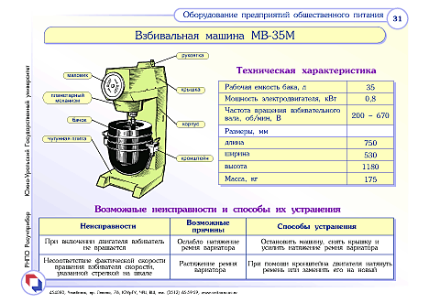

Теоретическая часть:

**Классификация**

На предприятиях общественного питания для приготовления кондитерских и хлебобулочных изделий применяются: просеиватели муки, тестомесильные, тестораскаточные, взбивальные, размолочные машины, кофемолки, дозатор крема.

**Тестомесильные и тестораскаточные машины.**

Машина МТИ-100 предназначена для интенсивного замеса дрожжевого и пресного теста для слоеного полуфабриката. Машина состоит из станины, приводной головки, механизма подъема, бачков с крышкой, тележки, месильного органа. Приводная головка, служащая для передачи вращения от электродвигателя месильному органу, снабжена направляющими для ее перемещения. На корпусе приводной головки снизу неподвижно закреплено солнечное колесо, а на валу - водило с сателлитом, сидящем на рабочем валу, выступающие наружу нижние концы валов предназначены для крепления месильных органов. Месильными органами в машине служат лопасти – крюкообразная, четырехобразная и шнекообразная. Для вертикального подъема бачка имеются направляющие и плавающая гайка. Механизмом подъема служат винт, по которому перемещаются гайки приводной головки и кронштейна для бачка.

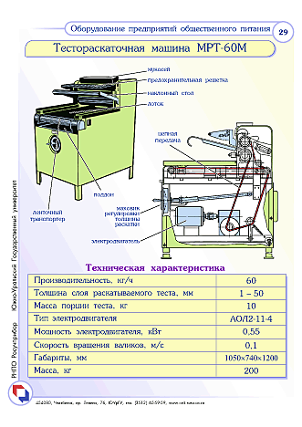

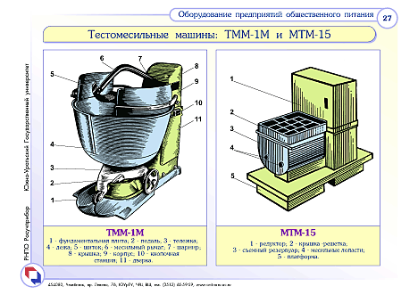

**Взбивальная машина типа МВ-35М**

Машина предназначена для взбивания различных кондитерских смесей.

Машина МВ-35М состоит из корпуса, механизма подъемного бака и приводного механизма. На передвижном кронштейне крепится съемный бак, который может перемещать его в вертикальном направлении при помощи рукоятки механизма подъема. Внутри корпуса смонтирован привод машины, который состоит из двигателя, клиноременного вариатора, зубчатых передач и планетарного редуктора.

Сменные механизмы взбивателей крепятся к рабочему валу с помощью штифта и фигурного выреза. Бак устанавливают и закрепляют на кронштейне взбивального механизма и с помощью соединительной муфты устанавливают нужный взбиватель на рабочем валу. Сменный взбиватель соединяется с выходным валом планетарного.

Затем в бак загружают продукты в количестве не более ⅔ его объема и устанавливают его на таком уровне, чтобы зазор между взбивателем и дном бака был не менее 5 мм.

Регулировку скорости разрешается производить только на ходу машины, при включенном двигателе.

По окончании работы выключают машину, опускают кронштейн с баком вниз и снимают его с машины. Затем снимают взбиватель, проводят санитарную обработку всех деталей машины.

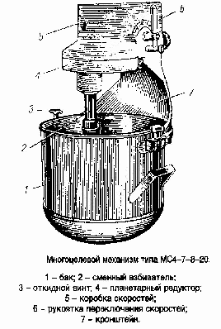

**Практическая работа№18**

**Тема:** Решение ситуационных задач по техническому оснащению процессов реализации кулинарной продукции в организациях питания с различными формами обслуживания.

**Цель работы:** решать задачи по техническому оснащению процессов реализации кулинарной продукции в организациях питания с различными формами обслуживания.

**Алгоритм выполнения практического задания**

**Практическое задание**

Составить отчет по материалам ПОП (любое по месту жительства) в соответствии с планом:

* Название
* Юридический адрес
* График работы
* Виды торговых помещений
* Интерьер зала
* Характеристика столовой посуды
* Формы и методы обслуживания
* Предоставляемые услуги.

**Теоретические сведения**

Виды организации обслуживания:

* Обслуживание с потреблением продукции непосредственно на ПОП
* Обслуживание с доставкой к месту потребления (на транспорте, в купе, в каюту, номера)
* Обслуживание с потреблением продукции ОП дома или по месту работы

Метод обслуживания – способ реализации потребителям продукции общепита (самообслуживание, обслуживание персоналом, комбинированный)

Форма обслуживания – разновидность или сочетание организационных приемов обслуживания потребителей. По степени участия персонала различают полное и частичное обслуживание. При полном – персонал получает заказ, производит сервировку, досервировку, осуществляет непосредственно процесс обслуживания, производит уборку столов. При частичной – персонал проводит сервировку, уборку посуды, а отбор блюд осуществляется посетителями (шведский стол, салат-бар).

Самообслуживание – наиболее эффективный метод при массовом обслуживании; посетители отбирают КП самостоятельно на линии раздачи и осуществляет расчет с кассиром; уборка посуды часто осуществляется самим гостем. Позволяет увеличивать пропускную способность зала, сократить время на получение пищи и повысить производительность труда работников.

Обслуживание персоналом – применяется на ПОП, где важен такой фактор как комфорт (рестораны). По организации труда обслуживающего персонала различают индивидуальную и бригадную форму обслуживания. *При индивидуальной*: за каждым официантом закреплено определенное количество столов или мест (1 официант – 10-12 мест). Обслуживание участников симпозиумов, конференций: 1 официант – 12-14 мест; банкет с полным обслуживанием: 2 официанта – 6-8 мест; банкет-фуршет – 1официант – 20-30 мест; банкет-коктейл: 1 официант – 10-15 мест. *Бригадная*: предполагает включение в состав бригады официантов с различной квалификацией, разделение труда осуществляется в зависимости от уровня профессионализма. *Звеньевой:* одно звено (3-4 официанта на 32-40 мест).

Комбинированный – сочетание самообслуживания и обслуживания персоналом. Формы расчета: наличный и безнал.

Прогрессивные методы обслуживания

* Залы-экспресс (реализуют комплексные обеды, закуски, напитки, хлеб ставят заранее, вторые горячие блюда приносят, рассчитаны на 40-50 мест)
* Столы-экспресс (18-20 человек)
* Чайные и кофейные столы (бутерброды, закуски, кондитерские изделия)
* Развязная и разносная торговля в зале (агитация в зале): тележка – десерты, кондитерские изделия, вино-водочные изделия
* Аукционы
* Выставки-продажи полуфабрикатов, кулинарной продукции и кондитерских изделий

**7. Контрольно-оценочные средства для промежуточной аттестации по дисциплине**

**Типовые задания для оценки освоения учебной дисциплины (текущая аттестация).**

|  |  |
| --- | --- |
| **Проверяемые знания, умения** | **Критерии оценки** |
| * классификацию, основные технические характеристики, назначение, принципы действия, особенности устройства, правила безопасной эксплуатации различных групп технологического оборудования; * принципы организации обработки сырья, приготовления полуфабрикатов, готовой кулинарной и кондитерской продукции, подготовки ее к реализации; * правила выбора технологического оборудования, инвентаря, инструментов, посуды для различных процессов приготовления и отпуска кулинарной и кондитерской продукции; * способы организации рабочих мест повара, кондитера в соответствии с видами изготавливаемой кулинарной и кондитерской продукции; * правила электробезопасности, пожарной безопасности; правила охраны труда в организациях питания | **Оценка 5 «отлично»:** логическая последовательность изложения материала, базируясь на прочных теоретических знаниях по избранной теме; стиль изложения корректен; допустима одна неточность, которая не является следствием незнания или непонимания излагаемого материала;  **Оценка 4 «хорошо»:**  соблюдение логической последовательности изложения материала, но обоснования для полного раскрытия темы недостаточно;  допущены одна ошибка или два-три недочета в устном ответе.    **Оценка 3 «удовлетворительно»:**  частичное соблюдением требований к устному ответу, допущено более одной ошибки или трех недочетов, но при этом студент обладает обязательными знаниями по излагаемой теме.  **Оценка 2 «неудовлетворительно» при выполнении работы выставляется в следующих**  **случаях:**  допущены существенные ошибки;  студент не обладает обязательными знаниями по излагаемой теме в полной мере или значительная часть работы выполнена не самостоятельно. |
| **Перечень вопросов:**  **Вариант 1**  1.Классифицируйте технологические операции машин по степени автоматизации.  2.Перечислите виды машин для обработки овощей и картофеля.  3.Расшифруйте маркировку машины: МРО- 200. М - ; Р - ;О - ;200 - .  4.Какую поверхность имеет рабочая поверхность картофелечистительной машины?  а) покрытую съемными абразивными сегментами;  б) гладкую;  в) покрытую несъемными сегментами.  5.Назовите рабочие органы мясорубки.  а) рабочий вал с лопастями;  б) шнек;  в) подрезная.  6.Расшифруйте маркировку аппарата ШЖЭСМ – 2К.  7.Определите производственную деятельность заготовочных предприятий  а) обрабатывающие сырье, приготавливающие п/ф, приготавливающие готовую продукцию и реализующие ее;  б) вырабатывающие п/ф, приготавливающие готовую продукцию и реализующие ее;  в) выполняющие полный производственный цикл по обработке сырья, приготовлению п/ф, выпускающие готовую продукцию и реализующие ее.  8.Дать характеристику организации рабочих мест в рыбном цехе.  9.Перечислите механическое оборудование в холодном отделении.  10.Дать характеристику организации рабочих мест в суповом отделении.  11. Перечислите машины для обработки мяса.  12. Опишите правила эксплуатации и безопасности при работе картофелеочистительной машины.  13. Дать характеристику производственной деятельности столовой.  14.Что является нагревательными элементами в пищеварочном котле:  а) тены;  б) пароводяная рубашка;  в) манометр.  15. Расшифруй те маркировку технологического оборудования МСЭСМ – 3  16.Расшифруйте маркировку машины МОК – 800.  17. Ассортимент выпускаемой продукции специализируемых предприятий.  а) разнообразные блюда,  б) различные полуфабрикаты;  в) продукция из определенного вида сырья  18.Дать определение понятию «Технологическая линия».  19. Перечислить оборудование, устанавливаемое в соусном отделении горячего цеха.  20. Дать определение различным видам меню используемых на предприятиях общественного питания.  **Вариант2**  1.Дать определение понятию «Рабочие органы машины».  2.Перечислить виды варочно – жарочного оборудования.  3.. Правила эксплуатации электрических плит.  4.Что является нагревательными элементами в пищеварочном котле.  а) тены;  б) пароводяная рубашка;  в) манометр.  5. Рабочие органы в тестомесильной машине.  а) дежа;  б) рычаг месильный;  в) электродвигатель.  6.Расшифруйте маркировку аппарата СЭСМ – 0,2.  7.Определите деятельность предприятий с полным производственным циклом:  а) работающие на сырье2-3 наименований;  б) обрабатывающие сырье и производящие п/ф;  в) перерабатывающие сырье, вырабатывающие п/ф, производящие готовую продукцию и реализующие ее.  8.Организация работы овощного цеха.  9.Перечислить виды аппаратов для жарки и выпечки.  10.Организация рабочего места кондитера на участке замеса теста.  11.Перечислить виды холодильного оборудования.  12. Дать характеристику производственной деятельности ресторана.  13.Опишите последовательность организации рабочего места в мясном цехе.  14.Что является рабочей камерой в взбивальной машине:  а) бачок;  б) сменные взбиватели;  в) электродвигатель.  15.Расшифруйте маркировку машины МКП – 60.  16.Дать определение понятию « Общедоступные предприятия общественного питания:  а) обслуживают непосредственно жителей данного населенного пункта;  б) обслуживают определенный контингент;  в) обслуживание небольших коллективов.  17.Дайте объяснение калибровки картофеля для очистительной машины:  а) для большей загрузки в рабочую камеру;  б) для равномерной очистки;  в) для быстрой загрузки.  18.Правила эксплуатации холодильного оборудования.  19. Принцип действия теплового аппарата КПЭ – 60.  20. Дать объяснение бригадного графика работы на предприятиях общественного питания. | |

**Контрольно-оценочные средства для промежуточной аттестации по учебной дисциплине**

Система оценивания знаний, умений, общих и профессиональных компетенций осуществляется в соответствии с Положением о порядке проведения текущего контроля успеваемости и промежуточной аттестации обучающихся Краевого государственного бюджетного профессионального образовательного учреждения «Хабаровский торгово-экономический техникум» (КГБ ПОУ ХТЭТ).

ЗАДАНИЕ ДЛЯ ЭКЗАМЕНУЮЩЕГОСЯ

**Задание для итоговой контрольной работы по дисциплине «ОП.03. ТЕХНИЧЕСКОЕ ОСНАЩЕНИЕ ОРГАНИЗАЦИЙ ПИТАНИЯ»**

*Инструкция по выполнению задания:*

*В каждом варианте теста 19 вопросов. Каждый вопрос тестового задания имеет один верный ответ.*

*Время, которое отводится на выполнение теста – 45 минут.*

*Критерии оценивания:*

***«отлично»*** *- 90 -100% (17-19) правильных ответов,*

***«хорошо****» - 75-89 % (15-17) правильных ответов,*

***«удовлетворительно»*** *- 60-74% (11-15) правильных ответов,*

***«неудовлетворительно»*** *- 10 и меньше правильных ответов.*

**Вариант 1.**

1. Классифицируйте технологические операции машин по степени автоматизации.

2. Перечислите виды машин для обработки овощей и картофеля.

3. Расшифруйте маркировку машины: МРО- 200. М - ; Р - ;О - ;200 - .

4. Какую поверхность имеет рабочая поверхность картофелечистительной машины?

а) покрытую съемными абразивными сегментами;

б) гладкую;

в) покрытую несъемными сегментами.

5.Назовите рабочие органы мясорубки.

а) рабочий вал с лопастями;

б) шнек;

в) подрезная.

6.Расшифруйте маркировку аппарата ШЖЭСМ – 2К.

7.Определите производственную деятельность заготовочных предприятий

а) обрабатывающие сырье, приготавливающие п/ф, приготавливающие готовую продукцию и реализующие ее;

б) вырабатывающие п/ф, приготавливающие готовую продукцию и реализующие ее;

в) выполняющие полный производственный цикл по обработке сырья, приготовлению п/ф, выпускающие готовую продукцию и реализующие ее.

8. Дать характеристику организации рабочих мест в рыбном цехе.

9. Перечислите механическое оборудование в холодном отделении.

10. Дать характеристику организации рабочих мест в суповом отделении.

11. Перечислите машины для обработки мяса.

12. Опишите правила эксплуатации и безопасности при работе картофелеочистительной машины.

13. Дать характеристику производственной деятельности столовой.

14.Что является нагревательными элементами в пищеварочном котле:

а) тены;

б) пароводяная рубашка;

в) манометр.

15. Расшифруй те маркировку технологического оборудования МСЭСМ – 3

16. Расшифруйте маркировку машины МОК – 800.

17. Ассортимент выпускаемой продукции специализируемых предприятий.

а) разнообразные блюда,

б) различные полуфабрикаты;

в) продукция из определенного вида сырья

18. Дать определение понятию «Технологическая линия».

19. Перечислить оборудование, устанавливаемое в соусном отделении горячего цеха.

**Вариант2.**

1. Дать определение понятию «Рабочие органы машины».

2.Перечислить виды варочно – жарочного оборудования.

3. Правила эксплуатации электрических плит.

4.Что является нагревательными элементами в пищеварочном котле.

1. а) тены;

б) пароводяная рубашка;

в) манометр.

5. Рабочие органы в тестомесильной машине.

а) дежа;

б) рычаг месильный;

в) электродвигатель.

6.Расшифруйте маркировку аппарата СЭСМ – 0,2.

7. Определите деятельность предприятий с полным производственным циклом:

а) работающие на сырье2-3 наименований;

б) обрабатывающие сырье и производящие п/ф;

в) перерабатывающие сырье, вырабатывающие п/ф, производящие готовую продукцию и реализующие ее.

8.Организация работы овощного цеха.

9. Перечислить виды аппаратов для жарки и выпечки.

10. Организация рабочего места кондитера на участке замеса теста.

11. Перечислить виды холодильного оборудования.

12. Дать характеристику производственной деятельности ресторана.

13. Опишите последовательность организации рабочего места в мясном цехе.

14.Что является рабочей камерой в взбивальной машине:

а) бачок;

б) сменные взбиватели;

в) электродвигатель.

15. Расшифруйте маркировку машины МКП – 60.

16. Дать определение понятию «Общедоступные предприятия общественного питания:

а) обслуживают непосредственно жителей данного населенного пункта;

б) обслуживают определенный контингент;

в) обслуживание небольших коллективов.

17. Дайте объяснение калибровки картофеля для очистительной машины:

а) для большей загрузки в рабочую камеру;

б) для равномерной очистки;

в) для быстрой загрузки.

18. Правила эксплуатации холодильного оборудования.

19. Принцип действия теплового аппарата КПЭ – 60.

**Ответы 1 вариант**

1.Неавтоматические, полуавтоматические, автоматические.

2. Очистительные, сортировочные, моечные, резательные, протирочные.

3. М – машина; Р - резательная; О – овощей; 200 – кг в час.

4. а).

5. в)

6. Ш – шкаф; Ж – жарочный; Э –электрический; С – секционный4 М – модулированный; 2К – 2 камеры.

7. а).

8. Рабочие места для размораживания рыбы; для очистки чешуи; для удаления голов и плавников; для потрошения, для промывания; для охлаждения, для упаковки, маркировки.

9. Универсальные приводы, хлеборезки, слейдер гастрономических изделий, ручной маслоделитель; холодильное оборудование.

10. Организуются следующие рабочие места: для приготовления бульонов; для приготовления супов; для порционирования мяса, рыбы, птицы; для порционирования 1 блюд; порционирование и отпуск первых блюд; приготовления гарниров к супам

11. Мясорубки, фаршемешалки, мясорыхлители, котлетоформовочные машины, универсальные приводы.

12. 1. проверка санитарного и технического состояния машины.

12. 2. открыть кран подачи воды в загрузочную камеру.

12. 3. проверка работы машины на «холостом ходу».

12. 4. загрузка машины картофелем.

12. 5. контролировать работу машины.

12. 6. по окончанию работы отключить машину, произвести санитарную обработку.

13. Услуга по изготовлению кулинарной продукции, разнообразной по дням недели или специальных рационов питания различных групп обслуживаемого контингента.

14. а)

15. М- мармит; С- стационарный; Э- электрический; С- секционный;

М –модульный; 3- комфорки.

16. М – машина; О – очистительная; К – картофеля; 800 – кг в час

17. в).

18.Участок производства, оснащенный необходимым оборудованием для определенного технологического процесса.

19.Тепловое, холодильное, механическое, немеханическое: электричекие плиты, жарочные шкафы, пищеварочные котлы, электросковороды, электрофритюрницы, холодильные шкафы, производственные столы, стеллажи.

**Ответы 2 вариант.**

1. Рабочие органы машины - это узлы и детали, непосредственно воздействующие на продукты питания в процессе их переработки.

2. Электрические сковороды, фритюрницы, жарочные и пекарные шкафы, жарочные шкафы, жаровня вращающаяся, кондитерская электрическая печь

3. 1. Проверка технического и санитарного состояния плиты.

3.2. Включить плиту и установить переключатели в положение «3» (сильный нагрев), после нагрева переключают на нужную температуру.

3 .3. Систематически контролировать ведение тепловой обработки продукции.

3. 4. По окончанию работы выключить все комфорки и шкаф, отключить плиту.

3. 5.После остывания произвести санитарную обработку плиты.

4. а)

5. б)

6. С – сковорода; Э – электрическая; С – секционная; М – модулированная; 0,2 – площадь чаши.

7. в).

8. Организуется линия обработки картофеля и корнеплодов; линия обработки луковых овощей, линия обработки капустных овощей, зелени и других овощей.

9. Электрические сковороды, фритюрницы, жарочные и пекарные шкафы, жарочные шкафы, жаровня вращающаяся, кондитерская электрическая печь.

10. Рабочее место для замеса дрожжевого теста; рабочее место для приготовления бисквитного теста; рабочее место для приготовления слоеного теста; рабочее место для приготовления заварного теста

11. Холодильные шкафы, холодильные прилавки и витрины, сборно – разборные камеры, средне - и низкотемпературные холодильные камеры, льдогенераторы.

12. Предприятие общественного питания с широким ассортиментом блюд сложного приготовления, с заказом вино – водочных, табачных, кондитерских услуг, фирменных блюд, с повышенным уровнем обслуживания и организацией досуга.

М – машина; К – картофельного; П – пюре; 60 – кг в час.

13. Рабочее место на участке дефростации мясных туш, в моечном отделении туш, в помещении обсушивания туш, рабочие места на участке деления отрубов, обвалки отрубов, рабочее место по жиловке мяса, рабочее место по приготовлению крупных п/ф, натуральных п/ф, мелкокусковых п/ф, изделий из рубленой и котлетной массы.

14. а).

15. М – машина; К – картофельного; П – пюре; 60 – кг в час.

16. а).

17. б)

18.1. Не допускать перегрузки холодильного оборудования.

18.2. Не ставить горячую продукцию.

18.3. Периодически производить санитарную обработку оборудования.

18.4. Не очищать испаритель механически, только размораживание.

19. Варка происходит при атмосферном давлении в двух режимах за счет нагревания содержимого котла электрическими тенами.

**8. Словарь терминов и определений**

**Холодильное.** Предназначено как для продолжительного, так и для кратковременного хранения сырья, продуктов, напитков и кулинарной продукции собственного приготовления. Устанавливается в складских, производственных, торговых помещениях.

**Производственное.** Подразделяется в зависимости от способа воздействия на продукт на механическое и тепловое. Предназначено для производства продукта с новыми качественными характеристиками. Устанавливается в производственных, торговых помещениях.

**Весоизмерительное.** Служит для взвешивания сырья, продуктов, кулинарной продукции и напитков. Устанавливается в складских, производственных, торговых (барная стойка) помещениях.

**Для расчёта с посетителями.** Служит для расчёта с посетителями и обеспечения учёта товарооборота. Устанавливается в торговых помещениях (залах, барах, буфетах).

**Моечное.** Предназначено для мытья кухонной, столовой посуды и столовых приборов, а также для мытья продуктов, рук. Устанавливается в моечных столовой посуды, производственных цехах.

**Вспомогательное.** Служит для работы на нём работников производства, хранения продуктов, полуфабрикатов, кулинарной продукции, кондитерских изделий, блюд, напитков, а также хранения малогабаритного оборудования, инвентаря, аксессуаров и др. К вспомогательному оборудованию относятся производственные столы, табуреты, полки, стационарные и передвижные стеллажи из металла.

**Офисное.** Служит для организации административно-управленческой службы. К нему относится компьютерная оргтехника, средства связи, множительная техника и др.

**Машина** - это совокупность механизмов, выполняющих определенную работу или преобразующих один вид энергии в другой.

**Станина** - служит для установки и монтажа всех узлов машины. Изготавливается она обычно литой или сварной и имеет отверстия для закрепления машины на рабочем месте.

**Корпус машины** - предназначен для размещения внутренних частей машины - рабочей камеры, передаточного механизма и т.д.

**Рабочая камера** - служит для размещения в ней рабочих инструментов и продукта. Она снабжена загрузочным и разгрузочным устройствами.

**Рабочие органы** - это узлы и детали машин, непосредственно воздействующие на продукты питания в процессе их обработки. ( Рабочие инструменты делят на основные: ножи, решетки, взбиватели и вспомогательные зажимы, захваты направляющие и др.)

**Передаточный механизм** - передает движение от вала двигателя к рабочему органу машины, одновременно обеспечивая требуемые скорость и направление движения.

**Аппаратура управления и защиты** осуществляет пуск и остановку машины.

**Механическая передача** – механизм, превращающий кинематические и энергетические параметры двигателя в необходимые параметры движения рабочих органов машин и предназначенный для согласования режима работы двигателя с режимом работы исполнительных органов.

**Зубчатая передача** – это механизм или часть механизма механической передачи, в состав которого входят зубчатые колёса. При этом усилие от одного элемента к другому передаётся с помощью зубьев.

**Электроприводом** называется устройство, которое предназначено для приведения в движение рабочих инструментов, машин и механизмов.

**Рабочим инструментом** называется та часть машины, которая непосредственно воздействует на продукт.

**Универсальным приводом** называется устройство, состоящее из электродвигателя с редуктором и имеющее приспособление для переменного подсоединения различных сменных механизмов.

**9. Библиография**

**Нормативные документы:**

Российская Федерация. Законы. О качестве и безопасности пищевых продуктов [Электронный ресурс]: федер. закон: [принят Гос. Думой 1 дек.1999 г.: одобр. Советом Федерации 23 дек. 1999 г.: в ред. на 13.07.2015г. № 213-ФЗ]. <http://pravo.gov.ru/proxy/ips/?docbody=&nd=102063865&rdk=&backlink=1>

Российская Федерация. Постановления. Правила оказания услуг общественного питания [Электронный ресурс]: постановление Правительства РФ: [Утв. 15 авг. 1997 г. № 1036: в ред. от 10 мая 2007 № 276].- <http://ozpp.ru/laws2/postan/post7.html>

ГОСТ 31984-2012 Услуги общественного питания. Общие требования.- Введ. 2015-01-01. - М.: Стандартинформ, 2014.-III, 8 с.

ГОСТ 30524-2013 Услуги общественного питания. Требования к персоналу. - Введ. 2016-01-01. - М.: Стандартинформ, 2014.-III, 48 с.

ГОСТ 31985-2013 Услуги общественного питания. Термины и определения.- Введ. 2015-01-01. - М.: Стандартинформ, 2014.-III, 10 с.

ГОСТ 30389 - 2013 Услуги общественного питания. Предприятия общественного питания. Классификация и общие требования – Введ. 2016 – 01 – 01. – М.: Стандартинформ, 2014.- III, 12 с.

СанПиН 2.3.6. 1079-01 Санитарно-эпидемиологические требования к организациям общественного питания, изготовлению и оборотоспособности в них пищевых продуктов и продовольственного сырья [Электронный ресурс]: постановление Главного государственного санитарного врача РФ от 08 ноября 2001 г. № 31 [в редакции СП 2.3.6. 2867-11 «Изменения и дополнения» № 4»]. – Режим доступа: <http://ohranatruda.ru/ot_biblio/normativ/data_normativ/9/9744/>

1. Профессиональный стандарт «Повар». Приказ Министерства труда и социальной защиты РФ от 08.09.2015 № 610н (зарегистрировано в Минюсте России 29.09.2015 № 39023).

Профессиональный стандарт «Кондитер/Шоколатье».

**Основная литература:**

Ботов М.И. Оборудование предприятий общественного питания : учебник для студ.учрежденийвысш.проф.образования / М.И. Ботов, В.Д. Елхина, В.П. Кирпичников. – 1-е изд. – М. : Издательский центр «Академия», 2013. – 416 с

Елхина В.Д. Механическое оборудование предприятий общественного питания: Справочник : учеб.для учащихся учреждений сред.проф.образования / В.Д. Елхина. – 5-е изд., стер. – М. : Издательский центр «Академия», 2016. – 336 с.

Золин В.П. Технологическое оборудование предприятий общественного питания: учеб.для учащихся учреждений сред.проф.образования / В.П.Золин. – 13-е изд. – М. : Издательский центр «Академия», 2016. – 320 с

Усов В.В. Организация производства и обслуживания на предприятиях общественного питания : учеб.пособие для студ. учреждений сред.проф.образования / В.В. Усов. – 13-е изд., стер. – М. : Издательский центр «Академия», 2015. – 432 с.

**Дополнительная литература:**

1. Организация производства на предприятиях общественного питания: учебник для сред.проф. образования: учебник для сред. проф. образования/ Л.А. Радченко.- Ростов Н/Д «Феникс», 2012 - 373 с.
2. Электромеханическое оборудование/ Е.С. Крылов.- М.: «Ресторанные ведомости», 2012,160 с.
3. Тепловое оборудование/ Р.В. Хохлов.- М.: «Ресторанные ведомости», 2012 - 164 с.
4. Пароконвектомат: технологии эффективной работы/ Е.С. Крылов.- М.: «Ресторанные ведомости», 2012 – 128 с.
5. Холодильное оборудование/ Р.В. Хохлов.- М.: «Ресторанные ведомости», 2012 – 162 с.

**Электронные ресурсы:**

1. <http://pravo.gov.ru/proxy/ips/?docbody=&nd=102063865&rdk=&backlink=1>
2. <http://ozpp.ru/laws2/postan/post7.html>
3. <http://ohranatruda.ru/ot_biblio/normativ/data_normativ/9/9744/>
4. <http://www.horeca.ru/> Главный портал индустрии гостеприимства и питания
5. <http://www.food-service.ru/catalog> Каталог пищевого оборудования
6. [www.restoracia.ru](http://www.restoracia.ru)